## Фролов Александр Владимирович

Новые источники энергии

## 9 издание

2017

*Посвящается моим родителям,*

*учителям и соратникам*

Фролов А.В. Новые источники энергии: 9-е изд. Тула: Изд-во ТулГУ, 2017. 219 с.

## ISBN 978-5-7679-3858-2

Представлены различные идеи и технические решения в области энергоснабжения. Рассматриваются схемы и принципы работы генераторов энергии, не зависящих от топлива, солнечной энергии и ветра. Конструктивные сведения даются читателю для экспериментальной проверки, поскольку исходная информация по данной теме, в некоторых случаях, не имеет официального достоверного подтверждения.

Книга предназначена для инженерно-технических специалистов и широкого круга читателей, интересующихся вопросами конструирования энергосистем, не требующих топлива.

Опубликованные материалы взяты из открытых источников, или присланы авторами.

© А.В. Фролов, 2017

ISBN 978-5-7679-3858-2 Издательство ТулГУ, 2017

СОДЕРЖАНИЕ

Предисловие 4

Глава 1 Наша цель и средства ее достижения. 5

Глава 2 Экономическая целесообразность 11

Глава 3 К вопросу о теории источников энергии. 15

Глава 4 Работа гравитационного поля. 19

Глава 5 Центробежная сила 35

Глава 6 На заре российской электротехники. 54

Глава 7 Эксперименты и теория Тесла. 59

Глава 8 Работа электрического потенциального поля. 79 Глава 9 Генератор Капанадзе. 92

Глава 10 Резонансные процессы. 97

Глава 11 Использование постоянных магнитов. 108

Глава 12 Электромагнитные машины. 143

Глава 13 Униполярные машины. 146

Глава 14 Твердотельные преобразователи энергии. 148

Глава 15 Преобразователи тепловой энергии. 170

Глава 16 Вода и водород в энергетике. 184

Глава 17 Автотермия воздуха. 198

Глава 18 Капиллярные явления. 199

Глава 19 Плазма и синтез. 201

Глава 20 Многополярная энергетика. 211

Глава 21 Фотоэффект в энергетике. 212

Послесловие 217

*От возможного – к действительному!*

# Предисловие

В 2017 году исполнилось двадцать семь лет с тех пор, как я начал заниматься такой увлекательной областью естествознания, как альтернативная энергетика. В 1990-е годы в России произошли не только качественные изменения в политике и экономике, но появились и новые возможности расширения горизонта знаний. В газетах иногда печатали частные объявления на английском, одно из них привлекло мое внимание. Речь шла о каких-то новых изобретениях... писали про «free energy», про источники энергии, не требующие топлива. Фантастика?! Я начал переписываться с авторами объявлений, постепенно круг знакомых увеличился, и я стал получать по почте интереснейшие книги, материалы конференций и статьи о работах ученых и изобретателей в разных странах мира.

С 1991 года, я принимал участие в научных конференциях, на которых познакомился со многими российскими и зарубежными учеными - исследователями. В 1994 году, купил свой первый компьютер, и началось общение в сети. В 1996, мы организовали в Санкт-Петербурге международную конференцию «Новые идеи в естествознании». Мы собрали более ста докладчиков из России и 30 исследователей из других стран. В 2001 году, мы создали компанию ООО «Лаборатория Новых Технологий Фарадей», начали экспериментальные работы и несколько лет издавали международный журнал «Новая энергетика». Эти процессы, несомненно, повлияли на технический прогресс в целом, так как широкий обмен идеями и практическими знаниями дал свои результаты.

Современное сообщество людей, интересующихся этими темами, является весьма разнородным по профессиональной подготовке, но имеет представителей во всех технически развитых странах. Объединяет нас то, что основные направления наших исследований ведут к созданию источников энергии нового типа, не требующих углеводородного или другого топлива, не зависящих от солнца и ветра, а также к внедрению новых видов транспорта, не использующих реактивный принцип. Эти изменения характеризуют качественно новый уровень развития цивилизации. Важность этих направлений была очевидна еще много лет назад, но мир не был готов к их развитию и внедрению. Возможно, поэтому и наступил кризис...

Однако, современная ситуация для внедрения этих технологий сложилась очень благоприятная, именно благодаря этому кризису, который возник в начале XXI века и продолжает углубляться. Причина кризисного состояния современной мировой экономики - *искусственная монополия на топливные технологии* в транспорте и энергоснабжении. Единственное решение – это замена топливной концепции на принципиально новые технические решения, полный отказ от использования топлива. Современные технологии уже позволяют получать энергию без топлива, без солнца и ветра. Это не фантастика. В результате применения новых технологий, все производства могут снизить свои затраты и повысить рентабельность, особенно транспорт и сельхозпроизводство. Страны, в которых быстро развернут производство новых источников энергии, смогут поднять уровень своего производства и снизить цены на свою продукцию на мировом рынке. Они смогут конкурировать...

Мировой кризис именно потому и развивается, что мировая экономика "выросла" из топливной системы, ей давно тесно в старых рамках. Новые технические решения найдены, но им не дают развиваться по простой причине: сырьевые монополисты пытаются сохранить свой статус, вместо того, чтобы заняться развитием новых рынков и нового энергомашиностроения, работающего без топлива. Вывести экономику стран на новый уровень развития и прекратить войны за сырьевые ресурсы может только смена устаревшей топливной концепции энергетики.

Это отвечает потребностям экономики в качественном расширении рынка товаров и услуг, а также приводит нас к новому пониманию строения пространства-времени, и развитию принципиально новых способов перемещения в пространстве, развитию аэрокосмических технологий.

Рассуждения о «вечных двигателях» в интернет часто бывают весьма противоречивы, поэтому одной из важных задач становится восстановление терминологии, очищение первичной авторской информации от домыслов «последователей». Например, используемый

здесь термин «свободная энергия» отличается от физического понятия «свободная энергия частицы материи». Здесь он имеет смысл фразы, переведенной с английского «free of charge energy», что означает «бесплатная энергия». В русской версии, термин «свободная энергия» также дает понимание результатов и перспектив внедрения таких новых технологий: потребители энергии освобождаются от необходимости использования топлива и оплаты энергоресурсов. Разумеется, остаются такие финансовые характеристики, как себестоимость изготовления генераторов энергии и расходы на техобслуживание. Бесплатно реальное техническое устройство не создать, тем не менее, при замене бензиновых, дизельных и газотурбинных электростанций на современные генераторы, не требующие топлива, инвестиции окупаются достаточно быстро. Высокий спрос на такие технологии обусловлен также возможностью снижения себестоимости продукции и перевозок, в том числе морских и авиационных. Возрастает прибыль производства любой продукции, особенно сельскохозяйственной. Другой важный прикладной аспект таких технологий – автономность жилья и других объектов, возможность освоения новых жизненных пространств нашей страны.

Тема весьма обширная... Постараюсь рассказать о наиболее интересных проектах. Надеюсь, что моя книга поможет развитию Ваших собственных экспериментальных исследований.

**Глава 1**

**Наша цель и средства ее достижения**

*«Развитие и благосостояние города, успех нации, прогресс всего человеческого рода определяется имеющейся в распоряжении энергией. Мы не должны удовлетворяться просто усовершенствованием паровых двигателей или изобретением новых аккумуляторных батарей. У нас есть кое-что лучшее, ради чего стоит трудиться, более великая задача. Мы должны развивать способы получения энергии из источников, которые неисчерпаемы, усовершенствовать методы, не требующие потребления и затрат каких бы то ни было материалов»*

*Никола Тесла "Миссия науки", 1900 год*

Любая осмысленная деятельность имеет цель. В данном случае, цель состоит в освобождении общества от энергозависимости, что должно привести к созданию лучших условий для его развития, в том числе для укрепления экономики и обороноспособности нашей страны.

Существуют разные формы зависимости, например, наркотики или табак. Человек, находящийся в зависимости от какой-то потребности, не имеет полной свободы действия, то есть, не может нормально развиваться, и деградирует. Аналогичным образом, предприятия и экономика стран, находящихся в зависимости от энергоресурсов, имеют ограничения по развитию. Разумеется, данная зависимость используется, как способ управления регионами и странами… Можно сказать, что это современная форма геополитического феодализма. Экономика стран - экспортеров энергоресурсов находится в прямой зависимости от этого процесса, что делает ее однобокой и уязвимой.

Военно-технические специалисты, ознакомившись с материалами, изложенными в данной книге, смогут использовать их при проектировании качественно новых образцов боевой техники и вооружений. С другой стороны, новые энерготехнологии ведут к укреплению политической стабильности, уменьшая причины для войн за нефтегазовые ресурсы.

Мир меняется в результате внедрения новых технологий. При этом, за счет появления свободного времени и комфортных условий, человек получает лучшие условия для развития, хотя не все люди разумно эти условия используют. Время, когда все получат возможность использовать преимущества технологий свободной энергетики, будет являться началом действительно цивилизованной эпохи. Придет понимание того, что мы живем в океане энергии, она является подарком от Бога, и тогда монополия торговцев топливом закончится.

Сейчас, в 2017 году, мы спокойно воспринимаем некоторые источники энергии, не требующие топлива, например, солнечные панели. Мы понимаем их работу, как преобразование одного вида энергии в другой. Аналогичные технологии позволяют получать

тепловую энергию за счет поглощения энергии окружающей среды (тепловые насосы), и такие устройства уже не вызывают удивления своими показателями эффективности.

Например, в обычном кондиционере, 1 киловатт электроэнергии, затрачиваемой на работу компрессора и циркуляционного насоса, дает возможность перенести из внешней среды в дом 4 - 7 киловатт низко-потенциального тепла, или охладить помещение таким же экономичным способом. Будущие технологии, преобразующие энергию из других источников в тепло, или в электроэнергию, для потребителя, сначала покажутся странными и удивительными, но мы привыкнем и к ним.

Очевидно, что разработчики исследовательских центров ведущих промышленных корпораций давно знакомы с такими технологиями, и, возможно, используют их для отдельных групп элитных потребителей, но не дают им развиваться для общего применения.

*Нет никаких причин для торможения прогресса, кроме желания торговцев топливом сохранять монополию.*

Тем не менее, автономные генераторы энергии, не требующие топлива, уже есть на мировом рынке. Технологии различные (пневмогидравлические машины, генераторы на магнитах, высоковольтные преобразователи и т.д.), но общее у них одно: они способны вырабатывать некоторое количество энергии, ограниченное их конструктивными особенностями, в любом месте, постоянно, годами, независимо от погоды и других внешних условий. Примеры пока немногочисленны, технологии несовершенны, изготовление кустарное или малосерийное... но факты есть.

Рассмотрим их возможное применение и последствия для мировой экономики. Включайте воображение! Мы находимся в Будущем!

Транспорт будет использовать электроприводы с автономными источниками электроэнергии. Бензин будет нужен владельцам ретро-автомобилей с двигателями внутреннего сгорания. Водородные автомобили также быстро морально устареют, так как они намного дороже электромобилей, использующих генераторы свободной энергии на борту. Внедрение новых технологий быстро пойдет в транспорте, особенно для речных и морских судов, а также для мощных грузовиков.

Последствия: значительно улучшится экология, воздух в городах и вода в реках станут чище. Электромобили намного тише автомобилей, имеющих двигатели внутреннего сгорания, поэтому на улицах городов уменьшится уровень шума. Кстати, на автотрассах и улицах городов станет больше систем освещения, поскольку для них не будет необходимости прокладывать линии электропередач. Системы освещения улиц, зданий и автотрасс будут использовать автономные источники энергии для каждого светильника. Владельцы частных домов смогут используют свое автономное энергоснабжение, но владельцам квартир в городах, как и ранее, будет удобнее платить за электричество централизованным энергосбытовым компаниям. Очевидно, что тарифы на электроэнергию могут быть снижены в несколько раз. Владельцы зданий, используемых для торговых, офисных и производственных целей, смогут поставить собственную бестопливную электростанцию и перейти на автономное энергоснабжение и теплоснабжение.

Крупные теплоэнергокомплексы, в будущем, смогут обеспечивать города теплом и электроэнергией, используя новые методы преобразования энергии и нагрева теплоносителя. Им станет намного выгоднее работать, так как они смогут не покупать топливо. Цены на электричество в централизованной сети можно значительно снизить, но при этом прибыль энергетиков увеличивается за счет экономии расходов на топливо.

В бытовой электронике будущего, начиная с мобильных телефонов, компьютеров и т.п. будут использоваться новые источники энергии, не требующие периодического заряда от внешней сети. Телекоммуникационная аппаратура систем связи будет работать от блоков питания, имеющих стартовый аккумулятор, но не требующих подзарядки. Термин «источник гарантированного бесперебойного энергоснабжения» приобретет истинный смысл.

Некоторая бытовая техника, например, телевизоры, пылесосы, фены, обогреватели и вентиляторы... будут выпускаться с встроенным источником энергии, рассчитанным на 25 и более лет непрерывной работы.

Фермеры смогут использовать новую технику, обеспечивая полностью свои потребности от собственных автономных источников энергии. Новые возможности по энергоснабжению (неограниченно по мощности и в любом месте) создадут основу развития парниковых хозяйств, рыбоводства и орошаемого земледелия в ранее непригодных для этого районах.

Строители жилья будут ориентироваться не на привязку к существующей теплотрассе и энергосети, а на наиболее выгодные для проживания места, где имеется спрос на квартиры и дома. Получат развитие индивидуальные электростанции для каждого здания. Старые котельные будут модернизированы для работы без использования топлива. Достаточно изменить часть конструкции котельной таким образом, чтобы теплоноситель нагревался автономным источником энергии. Большинство зданий можно реконструировать, и убрать паровое отопление, так как необходимое теплоснабжение проще обеспечить электрическими нагревателями, при снижении тарифа.

Оборонные ведомства смогут развивать новые виды техники и вооружения, используя новые источники энергии. Ресурс новой боевой техники возрастет, так как у нее не будет ограничений по запасу топлива и дальности передвижения. При внедрении технологий свободной энергии, активно сможет развиваться лазерное, электромагнитное, пучковое и другое оружие, использующее мощные и компактные автономные источники электроэнергии.

Качественные изменения произойдут в космонавтике будущего, для которой устраняются ограничения по энергопотреблению на борту, и решаются вопросы создания активных движителей, вместо устаревших реактивных топливных систем. В большинстве развитых стран, заработают частные космические программы. Себестоимость вывода груза на орбиту уменьшится в сотни раз. Ресурс спутников связи и других космических систем будет определяться не запасом топлива на борту, а гарантийным сроком эксплуатации электроники и механических систем.

Производители автономных источников энергии различного назначения станут основой высокотехнологичной экономики стран. Уменьшится роль атомных электростанций, бензозаправок, угольных и нефтяных источников топлива… Намного меньше будут строить линии электропередач. Газ, как и ранее, будут продавать в сетях централизованного энергоснабжения городов и поселков. Угольные шахты не закроют, но спрос резко уменьшится. Нефтедобыча будет активно развиваться в интересах химической отрасли, а не топливного сектора.

Гидроэнергетика, в будущем, продолжит работать до полного использования технического ресурса старого оборудования. Новые плотины строить нецелесообразно. Ветроэнергетика не будет пользоваться спросом, по причине высокой себестоимости энергии. Солнечная энергетика будет занимать некоторый сектор рынка, в местах, благоприятных для ее применения (пустыни и районы высокой солнечной активности).

Производители автомобилей и топливных автономных электростанций, в переходный период развития технологий, будут модернизировать конструкции генераторов для работы на воде (водороде), но двигатели внутреннего сгорания (приводы электрогенераторов) не выдержат конкуренции по себестоимости с автономными электрическими приводами. Позже, при развитии других (твердотельных электронных) конструкций преобразователей энергии, все роторные системы, как и системы на воде (водороде) станут неконкурентоспособными.

Несколько слов про российский и мировой рынок энергетики. Объем энергетического рынка, в России за 2007 год, составил примерно 2 млрд. мегаватт в час (маркетинговые исследования РБК). Из них 70% обеспечивали энергогенерирующие устройства мощностью до 500 кВт. Предполагая, что 1% приходится на автономные топливные электрогенераторы малой мощности (5-10 кВт), получаем около 20 тысяч мегаватт в час. Один кВт/час работы такого генератора обходится потребителю в 20 рублей (топливо). Это примерно 400 млн. рублей в час по всей стране, или 10 млн. Евро в час.

Такая топливная «квазиавтономная энергетика» требует примерно 90 млрд. Евро в год, которые потребитель отдает за электроэнергию, хотя ее уже сегодня можно получать на малых генераторах свободной энергии, не требующих топлива. Такие бестопливные генераторы, мощностью 5 – 10 кВт, уже существуют. Данный сектор рынка, объемом около 90 млрд. Евро в год, уже сегодня можно заполнить источниками энергии, не требующими топлива. Уменьшение себестоимости продукции и расширение рынка в связи с появлением новых возможностей дают стимул к развитию новых технологий в энергетике.

Кстати, о себестоимости энергии. Топливо в новых источниках энергии не используется, но любое техническое устройство, как мы уже отмечали, имеет затраты на изготовление и торговую наценку. Предположим, Вы покупаете автономный электронный источник энергии мощностью 1 киловатт по цене 100 тысяч рублей. Дорого? Дорого! Все новое первое время продается дорого, пока есть повышенный спрос. Подумайте о себестоимости энергии в расчете на длительный период: источник энергии будет работать 24 часа в сутки в течении

25 лет и более, если не выйдет из строя его электронная схема. Вполне уверенно можно прогнозировать исправность электроники на этот период, так как средняя наработка на отказ для современной электроники составляет примерно 25 лет (200 тысяч часов). Себестоимость электроэнергии, вырабатываемой таким источником в расчете на 25 лет, составляет 50 копеек за 1 киловатт/час. Примерно такие цены сегодня на солнечные панели, и примерно так рассуждают покупатели солнечных панелей: «Это дорого, но, в расчете на 25 лет, это имеет смысл».

Представьте, что Вы сегодня покупаете автономный источник энергии, по цене – это аналог солнечных панелей, но работающий без использования фотоэффекта, на других принципах. Цена этого источника такая же, как у солнечных панелей, но он в 10 раз компактнее и работает 24 часа в сутки, днем и ночью, в любом месте при любой погоде. Фантастика?

Нет, это нормально… более того, реальные цены намного ниже. Китайские изобретатели уже в 2008 году создали привод на постоянных магнитах, который имеет мощность на валу 5 киловатт. Устройства изобретателя Ванг имеют 40 летнюю историю развития, проверены и сертифицированы. Планировалась себестоимость 5 кВт мотора Ванга на уровне 500 долларов, а при серийном производстве - до 200 долларов. Это всего 100 - 40 долларов за 1 киловатт установочной мощности. При ресурсе 5 лет, что соответствует 43800 часам наработки на отказ (обычный срок для современных машин с роторным электрогенератором), себестоимость электроэнергии, вырабатываемой таким генератором, составит менее 3 копеек за 1 киловатт/час.

К сожалению, история развития данного изобретения – один из примеров подавления таких направлений развития цивилизации. По сообщениям в прессе, в 2010 году Ванг и его инвесторы начинали реконструкцию устаревших угольных электростанций для замены приводов электрогенераторов на магнитные моторы Ванга. Изобретатель сообщал на выставке в Шанхае, что в Китае создана компания для развития данного инновационного проекта, и поставлена задача, на первом этапе, внедрить технологию магнитных моторов на объектах общей мощностью 10 000 Мегаватт. Внедрение шло сложно, было оказано мощное противодействие, и к 2015 году о данной группе инноваторов уже ничего не было слышно. В 2017 году, как мы видим, Китай остается одним из крупнейших потребителей углеводородного топлива, и скорее всего, революционных изменений в энергетической отрасли там не планируется.

Другой пример: английский изобретатель Боб Амарасингам, начинал производство своих генераторов энергии еще в 2009. Он планировал разместить производственные мощности в Китае, поскольку там оптимальные цены на комплектующие. Ориентировочно, цена его автономного электрогенератора мощностью 3 киловатта, должна была быть около 750 долларов, и он мог бы появиться на рынке в 2012 году. Его технология очень простая: небольшой электромотор вращает ротор с грузами – эксцентриками, которые описывают в вертикальной плоскости траекторию кардиоиды… В результате, за счет сил гравитации, в системе появляется дополнительный крутящий момент (на половине цикла вращения грузиков), и выходная мощность электрогенератора в несколько раз больше потребляемой мощности привода. Позже мы рассмотрим схему подробнее. К сожалению, в 2017 году больших успехов в организации серийного производства и коммерциализации данной технологии нет.

В качестве интересных примеров внедрения можно назвать группу GDS technologies. Эти генераторы энергии уже продаются, мощность на заказа, от 5 кВт до 50 кВт. Автор ищет партнеров по развитию производства. Мы обсуждали с ним лицензионный договор по России в 2014 году. Себестоимость генераторов данной конструкции составляет около 500 долларов за киловатт установочной мощности.

В 2015 году на рынок вышла компания Rosch Innovations, Германия, с предложением пневмогидравлических генераторов (кинетических генераторов – kinetic power plant KPP). Устройство представляет собой погружную поплавковую систему, половина которой всплывает при наполнении воздухом, а вторая половина – погружается. Воздушный компрессор потребляет намного меньше электроэнергии, чем вырабатывает электрогенератор, соединенный с вращающейся поплавковой системой. Rosch Innovations рассматривало проекты от 5 МВт и уже сообщало о строительстве несколько электростанций в Европе. Цены предлагались на уровне 3200 Евро за 1 установочный киловатт мощности. Аналог данной технологии развивала компания GAIA в Австрии, предлагая генераторы мощностью 15 кВт для домашнего использования. Цены на комплект 12000 Евро, без учета доставки и монтажа. Все это кажется очень дорогим удовольствием, но не забывайте, что это самый начальный период малосерийного производства новой техники. К сожалению, в 2017 году обе компании не добились успехов в развитии продаж. Более того, в средствах массовой информации появилось много негатива и критики в их адрес.

Интересным примером для 2017 года могут быть генераторы Андрея Слободян, который успешно развивается в Корее. Его конструкции будут рассмотрена в данной книге. У Слободян есть несколько технических решений, как роторных машин, так и преобразователей энергии без вращающихся частей.

Можно привести много других технических решений, которые выглядят намного сложнее, чем генераторы Слободян или Амарасингама, но при серийном производстве, они станут намного дешевле обычных топливных электростанций. Все электронные системы быстро дешевеют, когда начинается их массовое производство автоматизированными линиями (роботами). Аналогично, источники энергии нового типа сначала стоят дорого, а затем станут значительно дешевле. Там нет ничего особенного: провода, электроника, микросхемы, железо, медь, корпус... Можно ожидать, что, при массовом производстве, цены будут на уровне 1 тысяча рублей за 1 киловатт установочной мощности, причем ресурс таких устройств будет гарантирован на уровне 25 лет и более. В таком мире, фермер или владелец частного дома сможет купить автономный источник энергии мощностью 20-30 киловатт за цену, примерно равную его среднемесячному заработку. В расчете на 25 лет, себестоимость электроэнергии составит около 0,5 копейки за 1 киловатт/час. Помните старую русскую монету «грош»? Два гроша – одна копейка.

Многие полагают, что последствия широкого внедрения альтернативной энергетики будут катастрофическими для российской экономики, основанной сегодня на торговле нефтегазовыми ресурсами. Эта проблема создавалась десятилетиями, можно сказать, что и при социализме наша страна была сильно зависима от экспорта нефти. Тем не менее, когда Вам сегодня говорят, что нефть и газ – основа экономики страны, не верьте! Основой экономики страны может быть что-то стабильное и развивающееся, например, высокотехнологичная космическая техника и современное сельское хозяйство. Торговля ресурсами может быть временным источником поступления денег в бюджет, источником формирования резервного фонда, но не основой экономики.

Дух стяжательства и дух предпринимательства – это разные понятия. Торговать сегодня топливом недальновидно, особенно на внутреннем рынке, при наличии возможности развивать технологии свободной энергии… это похоже на торговлю водой около родника, причем в своей деревне. Временно, закрыв людям доступ к технологиям свободной энергии, топливным монополистам удается сегодня на этом наживаться. Раньше, лет сто назад, этот бизнес создавал условия для индустриализации общества, и почетно назывался «естественная монополия». Сегодня это искусственная монополия, так как при современном уровне развития техники, энергия доступна всегда и везде, без ограничений по уровню мощности. Сохранять позиции монополистов выгодно небольшой части населения планеты, но это крайне невыгодно остальным людям. В такой ситуации, проблемы появляются не только у

потребителей, но и у всех прогрессивных предпринимателей, которые не могут нормально развивать свой бизнес в условиях растущих цен на топливо и электроэнергию.

Очевидно, что для российской экономики было бы лучше, если бы она опиралась на производство различных товаров, имеющих высокий спрос на внутреннем и мировом рынках. Все согласятся со мной в том, что торговать сырьем не очень полезно для российской экономики. Современная ситуация в Европе показала слабость этой позиции.

Необходимо начинать процесс изменений этой концепции сегодня, и постепенно уходить от топливно-сырьевой стратегии… В 2008 году, в Давосе, Владимир Владимирович Путин говорил о том, что российской экономике «пора слезать с нефтяной иглы». Изменения не происходят мгновенно. В ближайшее время, развитие и внедрение новых энерготехнологий не будет значительно влиять на нефтегазовый бизнес. Могу предположить, что до 2020 года всего 1-2% потребителей перейдут на генераторы, не требующие топлива. Однако, затем этот процесс может пойти *лавинообразно.* В целом, переход на новые технологии займет около 30 лет, так что все произойдет в нужное время. Часовой механизм запущен, и пружина раскручивается.

«Деловые люди», имеющие серьезные аналитические прогнозы, остаются в нефтяном секторе, так как понимают, что нефть будет всегда расти в цене, поскольку это не только топливо, но и сырье для огромной индустрии нефтехимии. Это сырье дорожает, так как его количество ограничено. При этом они, как дальновидные «деловые люди», расширяют тематику на привычном рынке энергетики. Новый рынок означает новые горизонты для развития бизнеса.

Позиция Правительства в отношении новых технологий энергоснабжения неоднозначная. Рассмотрим Указ Президента Российской Федерации № 208 «О Стратегии экономической безопасности Российской Федерации на период до 2030 года», который опубликован 13 мая 2017 года.

Цитата из данного Указа, Пункт 12… «К основным вызовам и угрозам экономической безопасности относятся: ... изменение структуры мирового спроса на энергоресурсы и структуры их потребления, развитие энергосберегающих технологий и снижение материалоемкости, развитие «зеленых технологий»… исчерпание экспортно­сырьевой модели экономического развития, резкое снижение роли традиционных факторов обеспечения экономического роста, связанное с научно­технологическими изменениями»

Пункт 17 данного Указа говорит о мерах по решению проблемы... Посмотрите, какие меры предлагает наше Правительство: «Основными задачами по реализации направления, касающегося обеспечения устойчивого роста реального сектора экономики, являются… комплексное развитие энергетической инфраструктуры, внедрение перспективных энергоэффективных технологий, повышение эффективности переработки энергоресурсов и диверсификация направлений их экспорта с учетом мировых тенденций перехода на низкоуглеродную экономику…»

Прочитав этот Указ, я отметил некоторую двусмысленность. В 2017 году, правительство нашей страны, наконец-то, заметило «уменьшение структуры мирового спроса на энергоресурсы». Это надо бы воспринимать позитивно, как тенденции общего развития цивилизации, ведущие к качественному улучшению технологий в области энергетики. Правительство с этим согласно… Пункт 12 Указа говорит о том, что экспортно-сырьевая модель экономического развития себя исчерпала… Однако, Правительство считает это изменение «угрозой экономической безопасности» нашей страны.

Предложения по пункту 17 также показательны… Здесь нет даже намека на государственную поддержку развития «зеленых технологий» в России. Правительство говорит о «повышении эффективности переработки энергоресурсов и диверсификации направлений их экспорта».

В общем, из данного Указа понятно, что Правительство признает то, что старая экспортно- сырьевая модель себя исчерпала, но у него еще нет решимости перейти к новым технологиям.

Пример арабских стран, которые много лет торгуют нефтью, показывает, что они разумно вложили прибыль в обучение за границей высококлассных специалистов всех профессий, причем, за счет государства, а также, они серьезно потратились на покупку новых технологий. Теперь их не очень волнует изменение цен на нефтерынке. Конечно, они стараются получать максимум прибыли от текущей ситуации, но *им не грозит кризисом любое падение цен на нефть. Они понимают, что существующая в их странах сырьевая экономическая система не является оптимальной.*

Кстати, еще в 1933 году репортер Philadelphia Public Leader спросил Тесла: «Не создаст ли резкое внедрение его изобретений проблем для существующей мировой экономической системы?» Тесла ответил: «Это уже плохая экономическая система».

Прогресс остановить невозможно, так как законы рынка сильнее желания монополистов сохранять свои позиции. Внедрять новые энерготехнологии будут по простой причине: это выгодно. При внедрении бестопливных технологий, в десятки раз снижается стоимость электроэнергии, а у любой бытовой техники и промышленного оборудования появляется новое потребительской качество (топливо не требуется).

Потребители, а именно, транспортники, строители, военные, производственники и фермеры, создают спрос на технологии свободной энергии, и это обуславливает мощный импульс развития. Новые технологии дают качественное расширение рынка и увеличение прибыли, укрепление валюты тех стран, в которых будет массово производиться, продаваться и внедряться новое оборудование. Уйдут в прошлое конкуренты: двигатели внутреннего сгорания и квазиавтономные электростанции на солярке, газе и т.п. При этом, в десятки раз поднимется уровень производства специальной электроники, электромоторов и электрогенераторов нового типа.

Это не фантастика, это реальное Будущее. Цели мы ранее обозначили, а книга является средством распространения знаний. Сейчас еще очень мало людей имеет достоверную информацию о таких технологиях, даже те, кто обязан это знать по роду своей деятельности. В связи с этим, предлагаю сделать краткий обзор новых технологий и методик, не используя специальные термины, чтобы заинтересовать данной тематикой инвесторов, руководителей предприятий и широкие слои инженерно-технической интеллигенции. Для начала, кратко рассмотрим экономическую целесообразность внедрения новых энерготехнологий в России.

**Глава 2**

**Экономическая целесообразность внедрения новых энерготехнологий в России**

В настоящее время, к альтернативной энергетике в России двойственное отношение. С одной стороны, внедрение новых технологий энергоснабжения, в том числе, не требующих топлива, приветствуется. С другой стороны, этому процессу оказывается всяческое противодействие. Причиной такого отношения является инерция мышления деловых кругов, работающих на топливном рынке и в секторах экономики, которые зависят от топлива. С тех пор, как изобретение двигателя внутреннего сгорания стало опорой промышленности и транспорта, нефть стала самым ходовым товаром в мировой экономике. Цены на нефть сегодня являются определяющим фактором для работы мировых рынков, или, по крайней мере, нас пытаются в этом убедить. Сила привычки… не более.

Попробуем посмотреть на ситуацию непредвзято, то есть с точки зрения потребителя конечного продукта - энергии, а не самой нефти или другого топлива. Предположим, что мы не имеем личного интереса в развитии самой нефтегазовой отрасли, а заинтересованы в развитии всех секторов рынка, любым методом, если он выгоднее старого метода. Предположим, что такой метод, то есть технология, заменяющая все топливные решения в транспорте и энергетике, реально существует, является недорогой и надежной. Рынок, очевидно, изменится… В таком случае, поставим вопрос: какие возможны направления развития российской экономики, в каких секторах мирового рынка мы можем увеличить влияние российской продукции? Вопрос весьма своевременный…

Ориентировочно, плановый доход бюджета России, в 2012 году составлял 300 млрд. долларов. В 2010 году, 70% валютных поступления в бюджет давал экспорт нефти и газа, то

есть, примерно 200 млрд. долларов. Однако, тенденции рынка ведут к уменьшению роли топливных ресурсов в мировой экономике. Министр финансов Кудрин, заявил 22 января 2010 года о том, что доля нефтегазовой отрасли в валовом продукте нашей страны будет уменьшаться, и, через 10 лет, вместо 25% она составит 14% (РБК). В то время, цены на нефть составляли 70 долларов за баррель. Ожидается, что поступления в бюджет будут уменьшаться примерно вдвое. Некоторые экономисты прогнозируют подъем цен на нефть до

150 долларов за баррель, следовательно, бюджет будет в порядке. Увы… Это всего лишь вопрос из теории относительности: не нефть дорожает, а доллар дешевеет, как и все остальное, что с ним связано. Цена на нефть сегодня явно завышена, и ее можно разогреть еще, но ненадолго… Напомню, что большую часть 1990-х годов цена на нефть была ниже 27 долларов за баррель, а затем росла в течение длительного времени. В июле 2006 года цена достигла отметки в 80 долларов за баррель. Сегодня, в июне 2017 года, цена составляет около 45 долларов за баррель. Может ли цена на нефть расти в будущем или спрос на нее будет падать?

В 1956 году Кинг Хуберт разработал «теорию пика Хуберта». Он показал, исходя из запросов рынка и реального поступления этих ресурсов на рынок, *что объем добычи любых ограниченных ресурсов выглядит, как симметричный колокол.* Эта теория работает и для нефти, несмотря на качественные изменения технических методов, например, совершенствование геологоразведки и способов шельфовой добычи. Теория полностью подтверждается, пик спроса на нефть уже прошел…

График мирового потребления нефти дает повод для размышлений. Выводы очень интересные: мировое потребление нефти было максимальным в 2000 году, и в 2060 оно снизится до уровня 1950 года. В чем причина происходящего?

Ответ прост: цены на топливо растут, и они уже не устраивают покупателей. Любое современное производство имеет затратную составляющую на топливо, в разной форме, например, транспортные расходы или расходы на электроэнергию, отопление, вентиляцию, станки и т.п. Для того, чтобы конкурировать на рынке, производитель должен снижать цены. В связи с этим, все производственные компании заинтересованы в новых энерготехнологиях, если они дешевле, чем топливные решения.

Дополнительный факт, который заставляет задуматься о судьбе России: ограниченность собственных запасов нефти. В 2014 году начаты переговоры с Ираном о поставке нефти в Россию, в объемах около 500 тысяч тонн в день, то есть 182 млн. тонн в год (Коммерсант 17.02.2014). Сравните это количество нефти с российским годовым экспортом 2013 года, который составил примерно 237 млн. тонн. Получается, что Россия планирует покупать нефть в объеме более 70 процентов того количества, которое обычно экспортирует! Возможно, российская нефть стала дорогая по себестоимости добычи, или ее решили оставить на будущее, как сырье для нефтехимии и стратегический резерв. В любом случае, изменение статуса России, как экспортера нефти является признаком существенного изменения ситуации на рынке топливных ресурсов.

Позволю себе некоторые прогнозы, с учетом двух факторов. Первое, нефтегазовый экспорт в бюджете России 2010 года составляет около 70%. Второе, прогнозы Кудрина о 50% сокращении спроса на нефть к 2020 году. Следовательно, дефицит бюджета в 2020 году может составить 35%. Полагая бюджет России в 2020 около 400 млрд. долларов, к этому сроку необходимо будет восполнить 140 млрд. долларов другим экспортным товаром. Какие направления экспорта может развивать российская промышленность, для компенсации будущего дефицита бюджета?

Рассматривать такие варианты, как восстановление дореволюционной роли России – житницы Европы, экспортирующей пшеницу и продукты питания, в современных условиях можно, но этот путь не представляется оптимальным. Ставку можно делать на новые, развивающиеся рынки, например, космос и нанотехнологии, а также на захват новых секторов рынка энергетики, поскольку с уменьшением роли топливных технических решений, растет роль других вариантов энергоснабжения.

Теперь посмотрим на структуру российской экономики (ВВП). Среди отраслей промышленности России наиболее сильными выглядят производство электрооборудования, электронного и оптического оборудования, химическое производство, обрабатывающие

производства, целлюлозно-бумажное производство (лесные ресурсы России — крупнейшие в мире), издательская и полиграфическая деятельность, металлургическое производство и производство готовых металлических изделий. Возникает вопрос, на какие отрасли промышленности, в первую очередь, может опираться российская экономика, при сокращении экспорта топлива? Раньше наш рубль называли «деревянным»… так ли это сейчас в 2017?

Мировой рынок древесины и целлюлозно-бумажной продукции оценивается в 15 млрд. долларов и растет на 20% в год. Российская продукция занимает всего 5% мирового рынка бумаги, причем, сдает позиции, уступая другим странам. Сырьевые коммерсанты предпочитают экспортировать из России сырую древесину, так проще… Здесь есть перспективы развития, поскольку производство бумаги требует не только древесины, а также чистую воду, ресурс, который становится все более и более ценным. Воды в России много, поэтому есть все условия для расширения рынка бумажной продукции. В 2020 году, экспорт бумажной продукции может составить около 10% мирового рынка, порядка 3 млрд. долларов, то есть, дать дополнительные 2 млрд. долларов в бюджет.

Однако, рубль у нас все-таки не бумажный, а металлический… Экспорт металла из России, в 2007 году составил 50 млрд. долларов. О развитии данного направления и расширении рынка говорить сложно, так как Россия уже на четвертом месте в мире, а по некоторым группам (алюминий и никель) на первом месте. Возможно, удастся увеличить долю экспорта готовой металлопродукции, а не сырья.

Намного интереснее развивать экспорт электроэнергии из России соседним странам, что уже сейчас дает в бюджет около 1 млрд. долларов в год. Здесь есть огромные перспективы, вполне возможно увеличение в 10 раз к 2020 году. Это дополнительные 9 млрд. долларов в бюджет.

Экспорт нефтехимии из России составляет около 2 млрд. долларов в год, и растет на 10% в год. Экспорт минеральных удобрений – 7 млрд. долларов в год. Экспорт российского вооружения – более 9 млрд. долларов в год. Полагая, что к 2020 году удастся увеличить экспорт по данным направлениям на 50%, и мы получим дополнительные 9 млрд. долларов в бюджет.

Отдельно по продуктам питания: Россия на третьем месте в мире по экспорту зерновых – около 2 млрд. долларов в год, однако, мы импортируем мясо на сумму около 4 млрд. долларов в год. Развитие сельского хозяйства можно считать перспективным направлением внутренней политики. Увеличить экспорт зерновых сложно, но вполне реальная задача уменьшить импорт мяса вдвое. Это даст экономию 2 млрд. долларов в год.

Экспорт машин и оборудования... Данный сектор рынка очень показателен. Россия экспортирует на 20 млрд. долларов, а импортирует на 135 млрд. долларов в год. Вывод: мы не можем обеспечить своих производителей качественным оборудованием, станками и машинами. При условии, что мы будем сокращать импорт, покупая технологии и лицензии, чтобы выпускать российское оборудование высокого качества, импорт сократится, а экспорт увеличится. К 2020 году можно ожидать экономию на уровне 30 млрд. долларов в год. К сожалению, развитие машиностроения требует качественной подготовки конструкторских кадров, а это отдельная проблема, которая почти не решается в короткие сроки.

Аналогично, Россия экспортирует автомобилей на 2 млрд. долларов в год, а импортирует на 30 млрд. долларов в год. При развитии совместных предприятий по выпуску автомобилей в России, импорт сократится. Ориентировочно, к 2020 году экономия составит 10 млрд. долларов в год.

Известное направление экспорта - алмазы дает в казну 1,7 млрд. долларов в год, но его расширение маловероятно.

Большие надежды есть в секторе экспорта российского программного обеспечения, который сейчас составляет 2,7 млрд. долларов в год. Главное условие развития этого направления – вернуть в страну талантливых специалистов и остановить утечку молодых программистов.

Можно предположить, что этот быстро растущий рынок в 2020 году даст в бюджет вдвое больше, чем сейчас. Прибавка составит 3 млрд. долларов в год.

Экспорт самолетов из России дает 15 млрд. долларов в год. Это 20% мирового рынка. Экспорт вертолетов – 2 млрд. долларов в год. Рынок может расширяться, но при условии качественного улучшения продукции. Прибавка в бюджет может составить 5 млрд. долларов в год.

Направления, в которых Россия является импортером: наши аптеки заполнены импортными лекарствами. Импорт лекарств - 8 млрд. долларов в год, импорт одежды, обуви и мебели – 6 млрд. долларов в год! Разве мы не можем делать качественные лекарства, одежду и обувь?! Технически можем, хотя разработка новых лекарств и их тестирование – очень сложный и длительный процесс. Надо приобрести лицензии и развивать свое производство. Сокращение импорта в данных областях вдвое даст прибавку 7 млрд. долларов в год.

Итак, общая сумма прибавки в бюджет, которую можно получить при предлагаемом изменении структуры экспорта и импорта, составляет около 80 млрд. долларов в год.

Это предельные возможности метода «реорганизации». Очевидно, что они не позволят восполнить прогнозируемые потери 140 – 200 млрд. долларов, которые ожидаются к 2020 году в связи со снижением экспорта российских углеводородных ресурсов. Вывод очевиден: кроме реорганизации структуры импорта и экспорта, надо применить и другой метод. Этим методом является *выход на новые рынки сбыта, расширение рынка и создание новых монополий.*

Существующий рынок, на который Россия имеет серьезные планы - судостроение. Объем рынка сегодня составляет около 100 млрд. долларов в год. Россия пока захватила не более 1%, но это уже миллиард долларов! Планы на 2015 – получить заказов на 15 миллиардов долларов в год. Заметим, для сравнения, что Южная Корея работает с объемами судостроительных заказов, примерно на уровне 25% всего мирового рынка.

Мировой рынок ветроэнергетики в 2012 году оценивался в 40 млрд. долларов, а солнечных панелей – в 80 млрд. долларов. В общем, с приливными, геотермальными и другими методами получения электроэнергии, не требующими топлива, общий рынок альтернативной энергетики уже сейчас имеет объем более 200 млрд. долларов в год. Рынок бурно развивается, причем 80% продукции производится в Китае. Предположим, что Россия сможет занять 20% данного рынка к 2020 году. Это даст 40 млрд. долларов в год экспортных доходов.

Энергетическое машиностроение… Данный рынок будет расти, и в 2020 достигнет 100 млрд. долларов в год. Сейчас доля России составляет всего 2%, наши турбины еще покупают. *Однако, тенденции на рынке энергетического оборудования меняются, спрос на турбины падает.* Новые технологии позволяют не сжигать природный газ, а получать из него водород, а затем, генерировать электроэнергию в топливных элементах (fuel cells). Сейчас, по данной технологии, производят энергокомплексы любой мощности, от нескольких кВт до сотен мегаватт. В будущем, топливные элементы, в сочетании с резонансными электролизерами, смогут работать на любой воде, вместо природного газа. Очевидно, спрос на газ для электростанций будет резко уменьшаться.

Рынок топливных элементов растет стремительно, в 2011 он вырос в 6 раз, по сравнению с 2006 годом. PriceWaterhouseCoopers прогнозирует, что к 2020 году *мировой рынок топливных элементов* составит 1700 млрд. долларов. Основой топливных элементов может быть никель, и у России первое место по экспорту этого металла. Однако, сырьевой экспорт российского никеля не даст необходимых поступлений в бюджет. *Россия должна стать мировым лидером производства топливных элементов* различной мощности и назначения, занять хотя бы 10% мирового рынка к 2020 году. Это даст в бюджет необходимые 170 млрд. долларов. Для того, чтобы захватить этот сегмент рынка, нужен комплекс мер, включающий развитие соответствующих нанотехнологий, надежное патентование и другая защита технических решений, а также развернутая система продаж российской продукции по всему миру.

Другой перспективный рынок – *космические перевозки.* Сейчас рынок составляет около 500 млрд. долларов в год, и растет на 12% ежегодно. Это не только доставка спутников связи, но и растущий рынок космического туризма. В ближайшем будущем, компания Bigelow Aerospace планирует запустить в эксплуатацию сеть космических отелей, например, частный космический отель BA-330. Космический рынок имеет огромный потенциал развития. Захват рынка зависит от успеха ученых в разработке перспективных технологий создания движущей силы, которые придут на смену *устаревшим ракетным движителям*. В 2020 году, космический рынок может иметь объем заказов на уровне 1000 млрд. долларов. Удерживая всего 10% данного рынка, Россия получит в бюджет 100 млрд. долларов.

Впрочем, космические перевозки – дело сложное и опасное, в котором большую роль играют военные, и войти на данный рынок непросто. Надежным направлением инвестиций является товар для рядового потребителя. Например, батарейка – продукт широкого применения… *Мировой рынок химических источников тока (батареек)* небольшой мощности составляет сегодня более 500 млрд. долларов в год. Это цифры на уровне космических программ! Вы полагаете, что на данном рынке все уже сложилось и войти туда с российской конкурентоспособной продукцией невозможно? Существуют российские патенты на новые технологии, и есть работающие прототипы устройств на электретах, которые способны годами обеспечивать потребителей небольшой мощности (десятки - сотни ватт), без подзаряда. Такие новые «батарейки» не являются химическими источниками, они экологически чистые. Захват 10% мирового рынка «батареек» даст в казну 50 млрд. долларов в год.

*Выводы: сегодня ситуация в энергетической отрасли быстро меняется, нельзя упускать время. Захват новых секторов рынка, которые образуются в результате внедрения новых технологий, становится сегодня стратегической задачей российской экономики.*

Итак, мы обозначили цели и задачи… перейдем к рассмотрению теории.

**Глава 3**

**К вопросу о теории источников энергии, не требующих топлива**

*«Использование ископаемого топлива основано*

*только на нашем незнании».*

*К.Э. Циолковский*

Начнем с того, что мы находимся на позициях здравого смысла, то есть, понимаем, что

«нечто» не может возникнуть из «ничего». Получив электроэнергию или тепло без затрат топлива, «здесь и сейчас», мы преобразовали энергию какого-то источника или материального ресурса, который реально существовал «не здесь и не сейчас», но был ранее в наличии, так сказать «на складе». Это образное описание работы «открытых систем». Абсолютно закрытых, то есть изолированных, физических систем в реальном мире не существует, хотя в теории их можно себе представить. Различие между открытыми и закрытыми физическими системами состоит в том, знаем ли мы источник энергии, поступающей в систему извне, или не знаем. Это зависит от нашего уровня понимания строения материи, знаний о свойствах пространства - времени. В одном случае, у нас не возникает проблем с изучением принципов работы генераторов энергии, не требующих топлива, а в другом случае, целесообразно не строить предположений, а отложить этот вопрос, до получения новых экспериментальных данных.

Исследованием данной темы подробно занимался [Вильгельм Оствальд](http://pm.far-for.net/pm.php?page=20&face69). Он ввел понятие об идеальной машине, способной циклично и без потерь преобразовывать энергию из одной формы в другую. Он назвал ее «перпетуум мобиле второго рода». Мы рассматриваем именно такие машины, даже если первичная форма энергии нам пока не видна. Фантастики в данной книге не будет, хотя некоторые сведения не проверены. Формулы здесь

рассматриваться будут, но в минимальном количестве. Теоретические построения с использованием математических формул, обычно, имеют простой физический смысл. Нам потребуется иногда пояснять терминологию, чтобы не возникало разногласий в чтении.

Итак, коротко рассмотрим теорию вопроса. Концепция физического вакуума, как источника энергии, сегодня находит все больше сторонников. Опубликованы фундаментальные работы Андрея Дмитриевича Сахарова и других авторов о природе энергии «нулевой точки» (Сахаров А.Д. Квантовые Флуктуации Вакуума в Искривленном Пространстве и Теория Гравитации, Доклады Академии Наук СССР, т.12 1968, стр. 1040). Подробный математический анализ проблемы сделан в книге «Унитарная квантовая теория и новые источники энергии», автор Профессор Сапогин, Москва. В США известны работы Харольда Путхоффа (Extracting energy and heat from the vacuum; Physical Review A,vol.39, num.5, Gravity as a zero-point-fluctuation force. Harold Puthoff). В Европе темой новых источников энергии занимаются десятки ученых, широко известны работы Профессора Джозефа Грубер (Josef Gruber), Германия.

Понятие «нулевая точка» (в англоязычной литературе «zero-point energy» ZPE) означает точку- момент в пространстве-времени, в которой происходит переход виртуальных частиц, например электрон-позитронных пар, из состояния взаимной компенсации, в котором мы их не можем наблюдать и взаимодействовать с ними, в кратковременное состояние двух реальных частиц, имеющих наблюдаемые измеримые характеристики. Кратковременно, эти частицы имеют массу и энергию, следовательно, с ними можно взаимодействовать и организовать энергообмен!

Эти явления «кипящего частицами» вакуума вполне реальны и могут быть исследованы. В частности, известен «эффект Казимира». Для теоретиков, эта тема имеет такую же бесконечную глубину для рассуждений, как и сама Вселенная. Один из известных терминов, используемый в данной области звучит очень красочно: «океан Дирака»! Мы останемся на инженерном уровне рассуждений, и «углубляться в теорию» не будем.

Вкратце, полагая, что само пространство (физический вакуум) имеет внутреннюю структуру и определенную плотность энергии, мы можем сделать вывод о том, что оно может служить для нас источником энергии, если организовать процесс изменения его структуры. Разумеется, его физические характеристики пространства – времени при этом должны измениться. Какие возможные изменения мы можем себе представить?

В работах нобелевского лауреата Ильи Пригожина допускается не только рост энтропии в процессах трансформации гравитационной формы энергии в электромагнитную (тепловая радиация массы, например), но и обратные процессы, при которых *электромагнитная форма энергии пространства преобразуется в гравитационную форму энергии.*

В связи с этими предположениями, мной и другими авторами, разработана концепция, согласно которой существование реальности с конкретными свойствами пространства и времени определяется функцией плотности вероятности энергии. В данной концепции показано, что невозможно рассматривать пространство без его энергии, и не существует пространства, в котором нет энергии. Теория подробно представлена Профессором математики Афанасиусом Нассикас (A.A. Nassikas), Греция, Университет г. Ларисса.

При таком рассмотрении, внутренняя структура реальности раскрывается, как сосуществование двух форм энергии: гравитационной и электромагнитной, причем, локальное увеличение одного компонента приводит к уменьшению другого, так что в сумме изменение общей энергии равно нулю.

Исходя из данных положений, в любой точке пространства возможно получение мощности за счет преобразования форм энергии самого пространства, без расхода какого-либо материального топлива.

Возникает вопрос: как много энергии мы можем получить таким образом, для использования в своих целях, не меняя структуру пространства в значительной степени.

Американский ученый Томас Берден (Tom Bearden), с которым мы обсуждаем эти вопросы по переписке, начиная с 1991 года, в своей концепции свободной энергии раскрывает

структуру электрического потенциального поля. Он также дает расчет плотности энергии

«нулевых колебаний вакуума» (zero-point energy). Берден ссылается на концепцию электрического потенциала, как двунаправленного потока фотонов и антифотонов, которая была предложена в 1902 году английским математиком Уиттакером (Whitakker).

Мы знаем, что поле статического электрического заряда обнаруживается нами экспериментально по силовому воздействию на любое электрически заряженное тело, поскольку поле является градиентом электрического потенциала. В концепции Уиттакера, поле имеет внутреннюю структуру, образованную двумя потоками энергии: фотоны излучаются от заряженного тела в бесконечность, антифотоны несут энергию в заряженное тело, таким образом, сохраняя баланс энергии потенциального поля. Благодаря такой структуре, потенциальное поле, например, электрическое, не требует затрат энергии от источника на поддержание своего существования (реальные токи утечки с электродов мы не рассматриваем).

Фотоны и антифотоны, в концепции Бердена, похожи, но фотоны движутся из настоящего в будущее, а антифотоны движутся, с такой же скоростью, из будущего в настоящее (рассматриваются две встречных оси времени). Отсюда возникает предположение, которое было высказано в моем докладе на конференции Новые Идеи в Естествознании, Санкт- Петербург, 1996 год, о том, что использование потенциального поля в источниках энергии для совершения полезной работы будет нарушать этот баланс, то есть, приводить к некоторому изменению гравитационных и темпоральных характеристик пространства- времени в окрестностях генераторов свободной энергии, при определенной конструкции данных генераторов. Проявляться данный эффект может, как активная (нереактивная) движущая сила и антиэнтропийные процессы в материальных объектах.

Предлагаю рассмотреть количественные оценки предполагаемых эффектов. Исходя из значения длины волны Планка, которая задает нам ориентир по максимальной частоте колебаний, мы можем оценить плотность энергии в «пустом пространстве» на уровне 10127 Джоулей на один кубический сантиметр. В величинах массы, это 1093 грамм на один кубический сантиметр. Отметим, что самым плотным веществом на Земле является осмий, кубический сантиметр которого весит около 22 грамм. При сравнении этих величин, мы видим, насколько мало энергии «материализовано» в нашем мире, поскольку большая ее часть остается свободной для использования. Полагаясь на эти расчеты, трудно ожидать значительные наблюдаемые или измеряемые эффекты изменения кривизны пространства в окрестностях работающих установок свободной энергии, преобразующих внутреннюю структуру потенциальных полей, даже при мощностях генераторов в Мегаватты (106) и Гигаватты (109), которые достижимы на современном уровне технической реализации.

Другие системы преобразования энергии, например, преобразователи тепловой энергии среды, принципиально, не создают изменений кривизны пространства и гравитационных эффектов. В таких устройствах, мы можем рассматривать только процесс эффективного переноса тепла из одного источника (окружающей среды) в другой источник (потребитель). Это известные «тепловые насосы», которые сегодня свободно продаются, и эффективность 400% - 700% уже никого не удивляет. В 1990-е годы, статьи Геннадия Никитича Буйнова на эту тему вызывали большое удивление ортодоксального академического сообщества (читайте Журнал Русского Физического Общества). Много сделал для развития идей конверсии тепловой энергии Профессор Павел Кондратьевич Ощепков, создавший Институт Конверсии Энергии Окружающей Среды. В России широко известны работы Охатрина и других ученых по данной теме.

Сделаем некоторые замечания по терминологии, которую в данной книге мы будем применять для анализа схем и принципов работы различных генераторов энергии.

Для систем, использующих потенциальное поле, нам потребуется использовать термин

«потенциал». Этот термин (латинское название «potentia») означает «сила». В физике - это скалярный параметр, относящийся к некоторой точке пространства, градиент которого в пространстве выражает напряженность поля некоторой силы. В более широком смысле, потенциал - это возможности, которые существуют для выполнения какой-то задачи, для совершения какой-то работы.

Уточним термин «работа». Это понятие означает «количественную характеристику преобразования энергии». Следовательно, при изменении форм энергии производится некоторое количество работы. Учитывая, что работу можно выполнять медленно или быстро, возникает потребность в новом понятии – «мощность». Мощность – это работа в единицу времени. Изменение фактора «время» в физической системе влияет на уровень мощности. Это важный аспект, позволяющий конструировать физические системы, генерирующие избыточную мощность.

Понимание того, что «время» - это термин для описания скорости процесса, например, движения в пространстве определенных физических свойств, дает ключ к анализу процессов преобразования энергии. Обычно, время не рассматривается как физический параметр, который можно менять. При анализе эффекта избыточного энерговыделения, мы можем описывать процесс, при котором скорость хода времени может меняться за цикл, или может быть различной, в разных частях физической системы взаимодействующих тел.

Самое интересное понятие – это «энергия», о которой мы знаем из учебников то, что «она может менять форму». Нас учили, что «работа может быть результатом изменения формы энергии». Данный термин ввели в обращение древние греки: «energie» означает «действие» или «деятельность». Энергия, в классическом понимании, это количественная характеристика различных форм движения. Здесь, при анализе ситуации с источником энергии, поступающей извне в рассматриваемую физическую систему, необходимо рассматривать движение, то есть, либо перемещение в пространстве, либо процесс, как некоторое «действие» во времени. Перемещение в пространстве характеризуется конкретной скоростью, то есть, временем этого перемещения. Процессы деятельности (действие) также не могут рассматриваться без учета скорости действия, то есть, их темпоральных характеристик. Поэтому, действие без перемещения в пространстве, например, изменение величины электрического потенциала, также является «деятельностью», и может быть более или менее «энергичным». Изменение темпоральных характеристик пространства, то есть изменение скорости выполнения работы в данном пространстве, обуславливает изменение величины мощности системы в результате нарушения «условия однородности времени», на котором основан закон сохранения энергии в физической системе тел. Итак, «энергия» непосредственно связано с понятием «время», к рассмотрению которого мы позже обратимся.

Итак, в природе, то есть в конструкции пространства-времени, есть возможность создавать такие условия, при которых мы получаем локальный прирост энергии тела и частиц материи. Тесла говорил "достаточно создать сток..." Чернетский и Путхофф писали о виртуальных парах частиц и поляризации вакуума. Это все не так сложно, как звучит. Ускоренное падение тела в гравитационном поле всем школьникам понятно, но когда Колесо Озанама или колесо Бхаскара само вращается в гравитационном поле – это многим кажется невероятным! Аналогично, вариант с ускорение электрона в Е поле все понятен Однако,

работа магнетрона в режиме запирания тока кажется необъяснимой: затрат энергии от источника питания нет, а энергия частицы, движущейся в поле растет, создавая тепловое излучение! При этом, важно помнить, что на некотором участке траектории движения, кинетическая энергия тела в гравитационном поле или электрона, движущегося в Е-поле с ускорением, постоянно увеличивается. Количество энергии первичного источника, создающего это поле, не уменьшается. Вывод: энергия тела может увеличиваться от нуля до бесконечно большой величины без затрат энергии источника потенциального поля.

Перейдем к анализу конструктивных идей и реальных устройств, интересующих нас с точки зрения автономного энергоснабжения. Задача книги состоит не в том, чтобы описать все известные в мире устройства. Главное - показать разнообразие технических решений, по два-три примера из различных направлений, чтобы иметь возможность сравнивать их и делать выводы. При этом часто видны аналогии, даже между механикой многовековой давности и современной электроникой. Аналогии дают пищу для размышлений, основу для выводов и качественно новое знание.

**Глава 4**

**Работа гравитационного потенциального поля**

*"Прикасаясь к этим знаниям, каждый ставит свою жизнь на ставку. Безумие или смерть находит здесь слабый или порочный,*

*одни лишь сильные и добрые находят здесь жизнь и бессмертие. Это - бездна, которая возвращает назад лишь смелых духом."*

*Иерофант.*

Начнем с наиболее «странного» случая, который ассоциируется у большинства людей при упоминании темы «вечные двигатели»: механические машины, производящие работу, используя только рабочую массу и гравитационное поле планеты. Это, так называемое,

«неуравновешенное колесо», в котором создается постоянный эффект смещенного центра тяжести.

Рассмотрим разные варианты конструкции, включая также машины, ротор которых помещен в воду, при этом, дополнительно используется архимедова сила. В некоторых конструкциях есть постоянные магниты, в дополнение к гравитационному полю они создают асимметрию сил в конструкции.

Расположим основные известные события прошлых веков, относящиеся к данной тематике, в хронологическом порядке:

1150 год, появились идеи индийского математика Бхаскара по созданию

«самовращающегося колеса».

1235 год, чертежи французского строителя Хоннекурта (Villand de Honnecourt). 1470 год, рисунки Леонардо да Винчи.

1518 год, Мимара (Mimara) разработал самовращающуюся мельницу.

1610 год, Корнелиус Дреббел (Cornelis Drebbel), английский автор подводной лодки, предложил схему вечного двигателя.

1630 год, Роберт Фладд (Robert Fludd) разработал большое количество устройств.

1635 год, в Англии выдан первый патент на «перпетуум-мобиле». К 1903 году было выдано более 600 подобных патентов.

1638 год, Сомерсет (Edward Somerset) продемонстрировал королю Франции несколько работоспособных устройств.

1686 год, Боклер (Bockler) сконструировал «самовращающуюся» водяную мельницу.

1712 год, Бесслер (Johan Bessler), так же известный, как Орфериус (Orffyreus), построил несколько различных моделей вечного двигателя.

1720 год, известный физик и химик Бернулли (Jean Bernoulli) разработал «устройство флюидной энергии».

1790 год, Конрад Шиверс (Conradus Schiviers) построил действующую модель

«самовращающегося» колеса.

1827 год, Виллиям Конгрив (William Congreve) предложил устройство, работающее при помощи капиллярного взаимодействия.

1866 год, Генри Принц (Henry Prince) предложил схему вращающегося устройства, часть колеса которого погружена в воду.

1868 год, австриец Алоис Драш (Alois Drasch) одним из первых авторов запатентовал

«самовращающееся» устройство в США.

Как видите, среди изобретателей необычных источников энергии, иногда, встречаются уважаемые в мире науки имена, хотя, большинство авторов осталось неизвестными, а их работы не вызвали понимания.

Джоуль также был увлечен идеей создания вечного двигателя, и считал данную тему «весьма практичной». Вспомним мнение другого известного человека. Тесла писал: «Возможно, и даже вероятно, что со временем будут открыты и другие ресурсы энергии, о которых мы сейчас не знаем. Мы, может быть, даже найдем способы применить такие силы, как магнетизм и гравитация, для привода машин без использования каких-либо других средств. Вот пример, лучше всего иллюстрирующий представление о том, что мы могли бы надеяться этого достичь…

Представим диск из какого-нибудь однородного материала идеальной формы и установленный так, чтобы он мог вращаться без трения в подшипниках на горизонтальной оси над землей. Этот диск, идеально таким образом сбалансированный, будет оставаться в покое в любом положении. Далее, возможно, что мы узнаем способ заставить такой диск вращаться под воздействием гравитации и выполнять работу без приложения какой-либо силы извне. Если бы это можно было сделать, то получилось бы то, что по научному называется «перпетуум мобиле», вечный двигатель, машина, создающая свою собственную двигательную энергию. Чтобы заставить такой диск вращаться под воздействием силы гравитации, *мы только лишь должны изобрести экран* от этой силы. С помощью такого экрана мы могли бы сделать так, чтобы эта сила не действовала на одну половину диска, и тогда он станет вращаться. По крайней мере, мы не можем отвергать такую возможность, пока мы полностью не познали природу силы гравитации. Допустим, что эта сила обусловлена движением, которое *похоже на поток воздуха сверху к центру Земли.* Воздействие такого потока на обе половины нашего диска было бы равным, и в нормальных условиях он бы не вращался. Но если бы одна его половина была бы закрыта пластиной, тормозящей это движение, то он бы вращался».

Итак, возможность создать такой «самодействующий двигатель», обоснована Тесла и другими учеными прошлого, допускающими **наличием потока эфира, втекающего в центр планеты.** Такая машина, по мнению Тесла, была бы идеальным способом получения энергии для развития человечества. Он писал: «Ветряк, солнечный двигатель, двигатель, работающий от земного тепла… имеют ограничения по количеству получаемой энергии. Нужно открыть некий новый путь, который позволил бы нам получать больше энергии».

Отметим здесь кратко, что именно эта теория гравитации была предложена Никола Фатио де Дюилье. Он объяснял силы притяжения гравитирующих тел эффектом взаимного экранирования потоков эфира, втекающих в каждое из гравитирующих тел со всех сторон. Данная концепция впервые была рассмотрена в письме Гюйгенсу в 1690 году.

Понимая, что причиной гравитации является «эфирный ветер», можно рассматривать различные технические решения. Начнем рассмотрение конструкций с наиболее известного примера механического устройства такого типа. Почти во всех книгах и статьях по данной теме упоминается Бесслер. Напомню кратко его историю.

Иоганн Элиас Бесслер (Карл Орфиреус), родился в Саксонии в 1680 году. Первая известная выставка «Самодвижущееся колесо» была организована им в городе Гера в 1712 году. Тонкое колесо 3 фута диаметром и 4 дюйма толщиной вращалось на горизонтальной оси с постоянной скоростью около 60 оборотов в минуту, и могло поднимать вес в несколько фунтов. Однако эта демонстрация устройства не принесла Бесслеру прибыли. Люди не верили в возможность самовращения, обвиняя его в мошенничестве. В 1713 году изобретатель показывал в городе Драшвиц около Лейпцига новое колесо 5 футов в диаметре и 6 дюймов толщиной. Эта модель вращалась с частотой 50 оборотов в минуту, и могла поднимать вес 40 фунтов. В 1715 году Орфериус переехал в город Мерсебург, Германия, и сконструировал третью машину. Колесо имело 6 футов в диаметре, 12 дюймов толщиной и вращалось со скоростью 42 оборота в минуту. Заинтересованность в приобретении вечного двигателя Орфиреуса проявил граф Карл Гессен-Кассельский, которому изобретатель был рекомендован известным Профессором [Лейбницем](http://pm.far-for.net/pm.php?page=15&face58). Заметим, что Лейбниц умер в 1716 году.

12 ноября 1717 года, в присутствии лейденского физика Гравесанда и императорского архитектора [Фишера,](http://pm.far-for.net/pm.php?page=15&face90) машина была торжественно запущена в специально выделенной для этого комнате замка Карла. Затем комнату заперли, и запечатали личной печатью графа. Через две недели, 26 ноября, граф в сопровождении своей свиты вошел в охранявшееся помещение и обнаружил, что колесо двигателя вращается с прежней скоростью. После этого машину остановили, изобретатель тщательно осмотрел ее, и опять привел в движение. Через 40 дней, 4 января 1718 года, печать на дверях комнаты снова вскрыли, и убедились в том, что колесо продолжало вращаться. В третий раз комнату запечатали на целых два месяца. По истечении этого срока, проверяющих ожидала та же картина, что и раньше: колесо вращалось с «неослабевающей быстротой».

Гравесанд в письме Исааку Ньютону от 1721 году упоминает машину Орфериуса, как «нечто весьма удивительное, но заслуживающее дальнейшего исследования». Позднее он в своем

сочинении «О возможности вечного движения», изданном в Гааге в 1727 году, описывает ее как «полое колесо или барабан шириной около 14 дюймов и в 12 футов диаметром».

При этом, его крайне удивляла легкость конструкции колеса, изготовленного из деревянных реек, которые были обтянуты вощеным полотном, скрывавшим внутреннее устройство колеса от посторонних глаз. Барабан был насажен на ось диаметром около 6 дюймов, имеющую с обеих сторон железные наконечники, длиной по 3/4 дюйма каждый, на которых эта ось вращалась. Полагаю, что подшипников Бесслер не использовал, и обошелся железными осями, забитыми в торцы оси (бревна).

Воодушевленный благожелательными отзывами ученых и общественности об «удивительной машине», граф Карл Гессен-Кассельский выдал изобретателю «премию», богатый дом, и должность с окладом при его дворе.

Большой интерес к вечному двигателю Орфиреуса проявил также Царь Петр Первый, который через своих подданных вел длительные переговоры с изобретателем о покупке его технологии. Он узнал о машине Орфиреуса во время своего второго путешествия по Европе, в 1715 – 1717 годах. Царь Петр поручил дипломату Остерману познакомиться с этим изобретением более подробно. Библиотекарь Шумахер, которого отправляли в Европу с целью покупки произведений искусства, прислал царю детальный отчет о переговорах. В отчете Шумахер сообщал, что Орфиреус готов продать свой вечный двигатель за сто тысяч талеров, потому *что «это настоящий перпетуум мобиле и никто, кроме как человек злонамеренный, отрицать это не посмеет».*

Для скептиков, могу заметить, что, в те времена, обман графа или царя был бы жестоко наказан. Хотя бы по этой причине, можно увеличить нашу степень доверия к сведениям про проекты Орфериуса. В январе 1725 года, царь Петр даже готовился к путешествию в Германию, чтобы лично осмотреть удивительный механизм. Подробно историю жизни и изобретений Орфериуса можно прочитать в книге «The Perpetual Motion Mystery», R.A.Ford, USA (английское издание).

Схема колеса Орфериуса частично известна по старинным гравюрам, Рис.1, но внутреннее устройство нам представляется только по догадкам. На Рис. 2 показано предполагаемое устройство машины Орфериуса, в которой грузы движутся по направляющим. Позволю себе предположить, что важную роль для работы машины играют пружины на внешних концах направляющих, обеспечивающие упругую передачу импульса от грузов колесу, при их смещении на периферию. Маятник, как и в часах, нужен для ограничения скорости вращения.

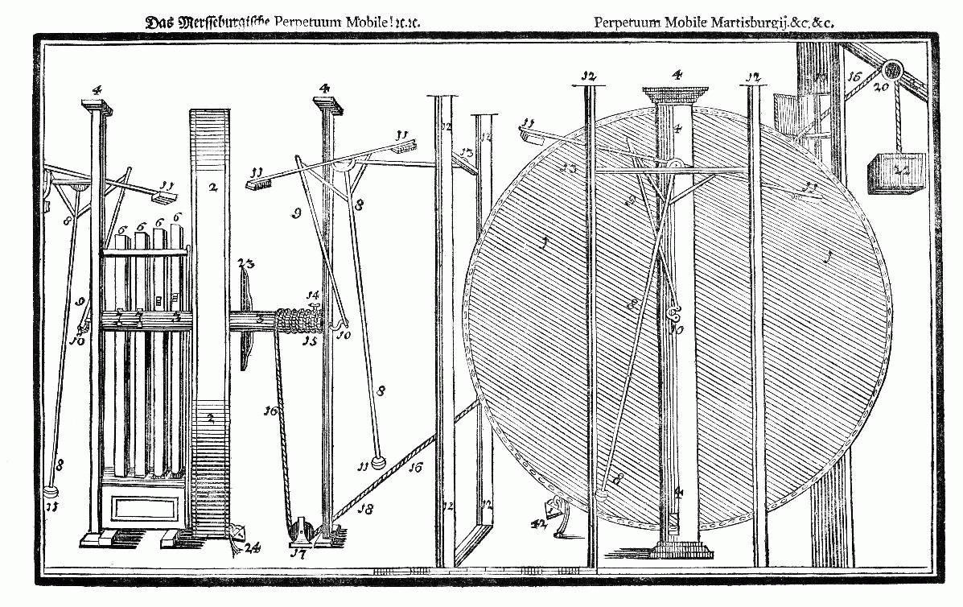

Рис.1. Схема «колеса Орфериуса».

Без ограничения скорости, такая машина может ускоряться до саморазрушения. Изобретение Орфериуса так и не было раскрыто для публики, но оно стало широко известно, чем дало направление поиска многим изобретателям.

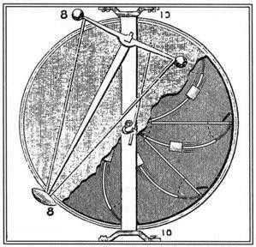

Рис.2. Предполагаемое устройство колеса Орфериуса.

Конечно, Орфериус не был первым, кому пришла в голову замечательная мысль об избавлении человечества от необходимости добычи топлива. Наиболее ранние сведения о системах подобного типа датированы 1150 годом. Математик - изобретатель Бхаскар, из Индии, использовал тангенциально расположенные трубки, в которых наполовину налита вода или ртуть, Рис.3.

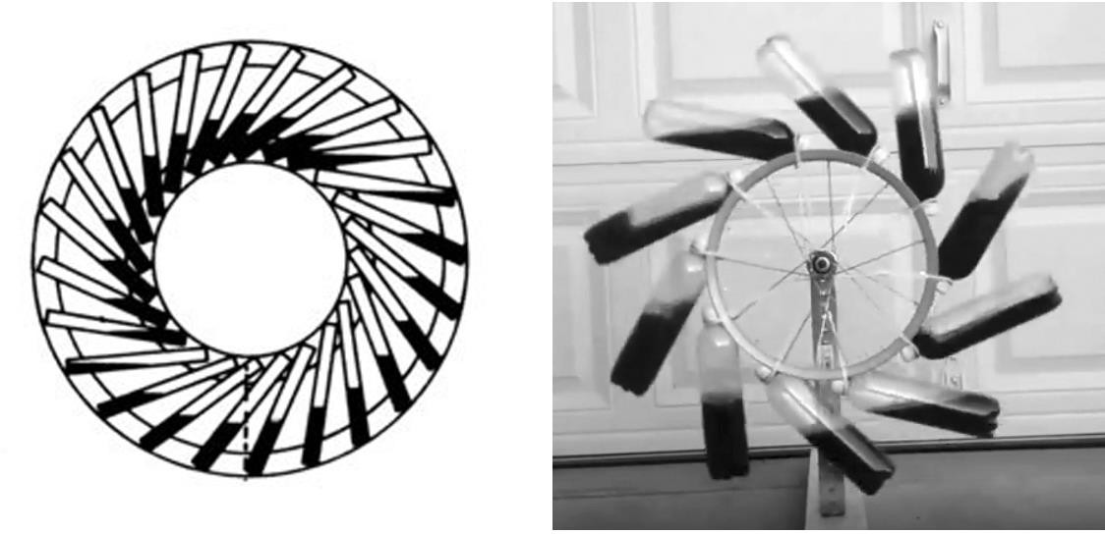

Рис. 3. Схема Бхаскара, 1150 год и фото работающего прототипа 2017 года.

Соотношение диаметра внутреннего и внешнего колес машины Бхаскара является принципиально важным, как и длина, диаметр трубок и скорость вращения ротора. От скорости зависит центробежная сила, которая также влияет на положение жидкости в трубках. На фото показана современная версия, десятки разных авторов сегодня выкладывают свое видео в интернет.

Несколько позже, в 1235-1240 годы, Виллиям де Оннекур демонстрировал во Франции

«самовращающееся колесо» с семью грузами. В Италии, в 1438 году, Мариано ди Жакопо построил систему из восьми радиально расположенных в плоскости вращения стержней, которые могли сгибаться только в одном направлении, благодаря чему левая половина физической системы, при вращении, отличается от правой, и этим должно обеспечиваться ее постоянное вращение, Рис.4.

Еще раз напомню, что эти машины надо рассматривать в динамике, учитывая наличие не только гравитационной, но и центробежной силы.

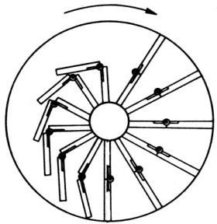

Рис. 4. Марино ди Жакопо, 1438 год

На Рисунке 5 показано изобретение Георга Липтона из Англии. Принцип похож на изобретение Жакопо, Рис.4., но здесь применяется движение массивного шара по наклонной направляющей сверху вниз (из точки D в C).

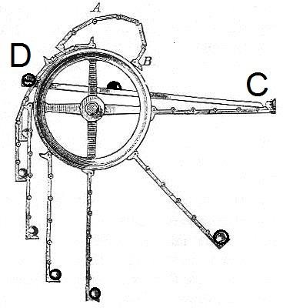

Рис. 5. Схема Липтона.

Английский астроном Джеймс Фергюсон предложил изобретение, показанное на Рис. 6. Подробное описание этих изобретений можно найти в книге «Perpetual Motion», автор Arthur

W. J. G. Ord - Hume.

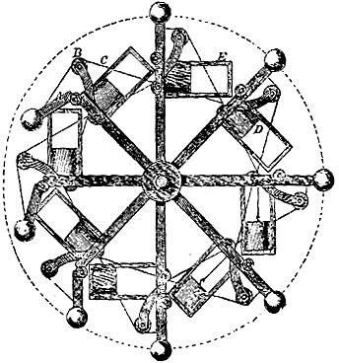

Рис.6. Колесо Фергюсона.

Вопросом создания таких машин занимались многие известные изобретатели, сохранились рисунки Леонардо да Винчи по данной теме, Рис.7.

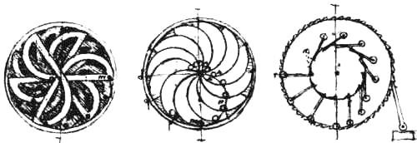

Рис.7 Рисунки Леонардо да Винчи.

Однако, надо понимать, что схемы и рисунки не всегда являются работоспособными, то есть, готовыми для конструирования реальных машин. Обычно, это общее представление о конструкции, без детализации некоторых существенных элементов схемы. Их можно учитывать, как направление самостоятельного поиска работоспособного технического решения.

Существуют достоверные факты в истории. Один из наиболее известных и убедительно документированных случаев демонстрации вечного вращения колеса со смещенным центром тяжести относится к 1620-м годам.

Эдуард Соммерсет (маркиз Вустерширский) построил колесо около 4 метров диаметром, которое имело 14 грузов по 25 килограмм каждый. Испытания машины с блеском прошли в Лондоне в присутствии короля Карла, герцога Гамильтон и герцога Ричмондского. Описания этих событий опубликованы в книге «Вечный двигатель - прежде и теперь», Бродянский В.М., Москва, Энергоатомиздат, 1989 год.

Максимально достоверными представляются такие идеи, которые прошли проверку временем, а потом нашли свое отражение в современных патентах и разработках. Интересное устройство показано на Рис.8.

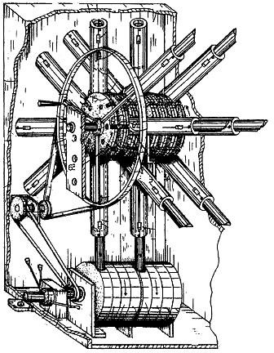

Рис.8. Устройство с телескопическими стержнями.

По идее автора, данная телескопическая конструкция стержней позволит поддерживать постоянный крутящий момент (слева стержни короче, чем справа). Существует много вариантов подобной конструкции. Например, современные аналогичные решения используют изменение геометрии элементов ротора за счет электромагнитов. *При небольших затратах электроэнергии на управление геометрическими параметрами данного ротора*, удается получать значительно большую мощность в полезной нагрузке.

В интернет можно найти описание такой машины, которая предлагалась к серийному производству фирмой Environ Energy Company, Рис.9.

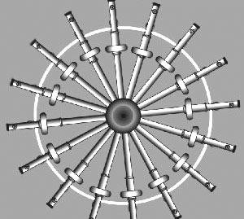

Рис. 9. Схема мотора Environ.

Рассмотрим другую схему, предложенную автором Хьюго Е. Фрага, Гавана, Куба, Рис.10, схема была показана в журнале Perpetuum Mobile Journal, 1967 год. Автор описывает предлагаемую конструкцию в следующих терминах: «машина является динамическим несбалансированным гравитационным колесом». Данная схема кажется простой, но даже с использованием компьютерного моделирования таких машин, требуется учесть очень много параметров (размеры, вес, скорость вращения и условия передачи импульса подвижных элементов ротора корпусу ротора (фактор упругости).

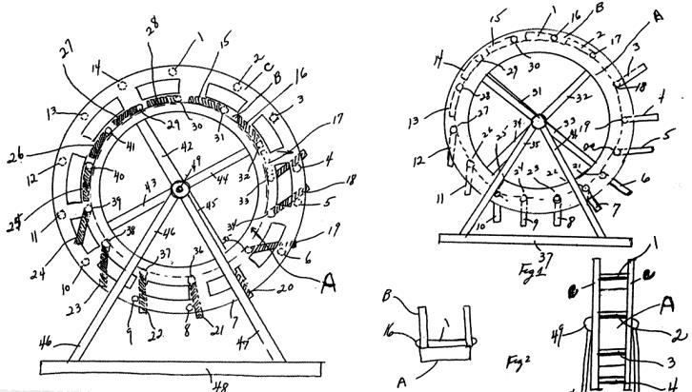

Рис.10. Схема Фрага.

Отметим самый масштабный проект машины, построенной по схеме несбалансированного ротора. Самовращающееся колесо диаметром 18 метров успешно изготовил наш современник Алдо Коста (Aldo Costa), Франция. Машина содержит 236 подвижных элементов, обеспечивающих вращение. Фото показано на Рис. 11.

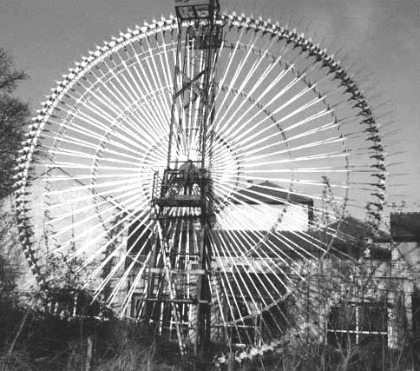

Рис. 11. Машина Алдо Коста, Франция.

Как отмечает изобретатель, главная трудность его изготовления состояла в том, чтобы получить изменение положения масс «в нужном месте и в нужное время». Детали машины подробно описаны в патенте Франции № FR 2745857 от 19 октября 1995 года. Рекомендую посмотреть видео про это изобретение в интернет.

Другая современная машина, мощностью несколько киловатт, работает в Канаде, автор Боб Костофф (Bob Kostoff) называет ее «Gravity Powered Machine», то есть, «машина, получающая мощность при использовании гравитационного поля». Подробности можно найти в интернет или в журнале «Новая энергетика».

В Сирии компания «Karra Green Energy», в 2005 году, запатентовала машину, использующую

«только гравитационное поле и ничего более». Они принимали заказы на изготовление машин, от 650 кВт до 5 МВт мощности. Нам пока неизвестно, удалось ли им коммерциализовать свои разработки, но сайт [http://karragreenenergy.com](http://karragreenenergy.com/) содержит несколько фотографий и элементы конструкции.

Схема на Рис. 12 иллюстрирует известное решение, предложенное французским физиком Озанам.

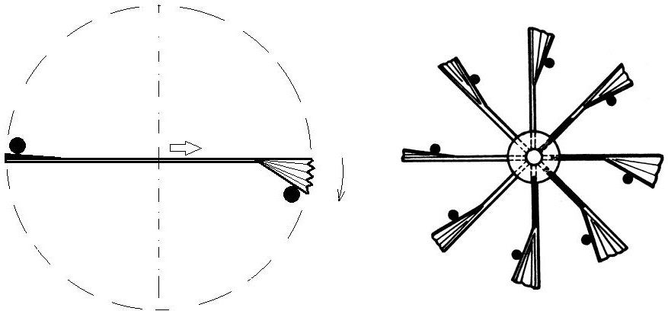

Рис.12. Колесо Озанама (французский физик Ozanam)

При повороте колеса, груз давит на лопасть, и тем самым изменяет объем гофрированного элемента (мешка). Ротор может быть погружным в воду, и работать «на всплытии», если гофрированные элементы полые. В другой версии, диаметральные элементы соединены между собой трубками, по которым перекачивается жидкость.

В погружных машинах, когда один из парных элементов складывается, по трубкам перекачивается воздух в другой парный элемент, который открывается. В машинах без погружения в воду, по трубкам перекачивается жидкость. Таким образом, можно ожидать создание постоянного крутящего момента за счет постоянного изменения положения равновесия. Важно учесть центробежные силы, так как при большой скорости вращения они будут прижимать рабочую жидкость на периферию вращения.

В связи с данным устройством, можно рассказать следующую интересную историю. В 2003 году, если не ошибаюсь, в мою лабораторию ООО «Лаборатория Новых Технологий Фарадей» в Санкт-Петербурге, приехал изобретатель с Алтая, и принес элементы такого устройства. Его схема – это один из вариантов колеса Озанама. Каждый элемент конструкции был похож на книжку или гармошку, то есть, сделан из двух жестких пластин, а со всех сторон окружен гофрированной пленкой. Со стороны общего ребра, где пластины соединяются петлей, был сделан патрубок для соединения парных элементов между собой гибкой трубкой (шлангом), обеспечивающей гидравлическую связь. Автор рассказал, что изобретение работает у него в деревне. Он приехал для поиска инвесторов, обошел много кабинетов директоров заводов, и не понимал, почему такое важное нововведение не поддерживается.

В 2012 году, мы рассмотрели схему Озанама с группой теоретиков из Москвы. Компьютерный анализ модели показал, что суммарный момент ротора за цикл вращения будет ненулевой, то есть, машина может вращаться. Существует методика расчета, которая может использоваться при конструировании мощных машин.

Современные разработки по данной теме, подробно представлены на сайтах изобретателей. Например, на Рис. 13 показана схема генератора с поршневыми парными группами.

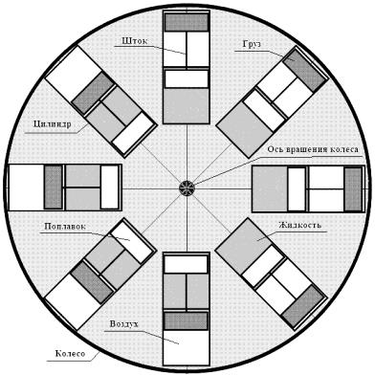

Рис. 13. Колесо Власова.

На Рис.14, показаны несколько погружных устройств, с поплавками переменного объема. В книге The Mechanics Magazine, 1825 год можно найти несколько аналогичных схем. Рядом показана современная версия генератора Pinwheel. В генераторе Pinweel, как и в устройствах позапрошлого века, диаметральные пары элементов соединены между собой трубками. Вода перекачивается под действием груза (шарик), который давит на поршень.

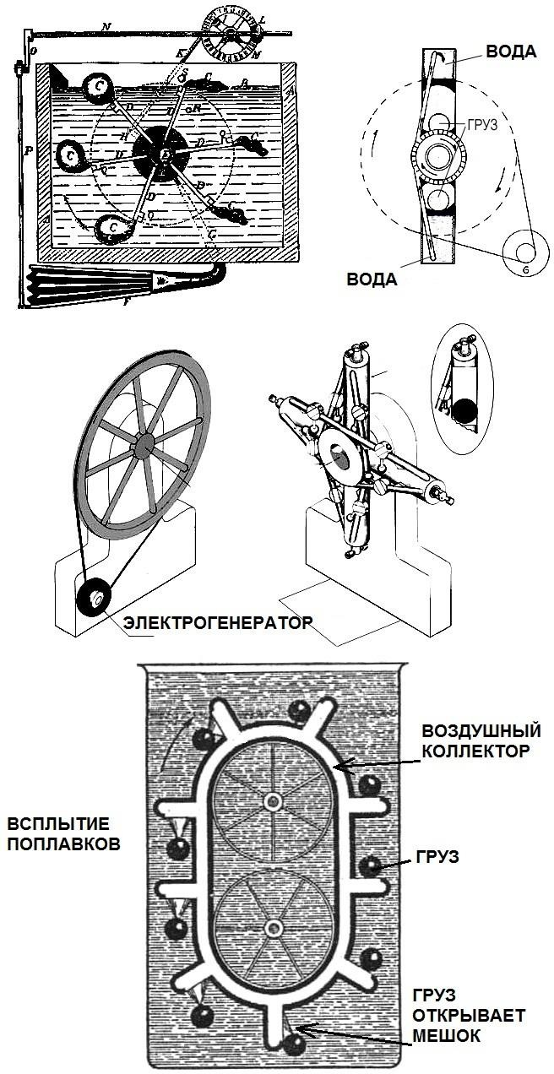

Рис.14. Варианты устройства самовращающейся машины.

Во всех этих идеях и технических устройствах мы находим общие признаки. Примеров намного больше, но нам достаточно этих схем, чтобы предложить некоторое теоретическое обоснование, полезное для конструирования машин, совершающих работу при наличии гравитационного поля и рабочей инерциальной массы.

Итак, известно, что потенциальное гравитационное поле ускоряет тело, имеющее инерциальную массу, при его падении, то есть при движении в направлении градиента гравитационного потенциала (ускорение свободного падения). Работа ускорения совершается полем на половине цикла, пока «тело движется вниз».

Теоретики говорят, что работа гравитационного поля в системе по замкнутому контуру (интеграл) будет равна нулю, поэтому такие системы, при попытке организовать замкнутый цикл, будут неработоспособны. Практики-исследователи утверждают, что их машины работают. Проблему взаимопонимания можно устранить, если рассматривать такую машину, как физическую систему с изменяемой топологией. Фактически, цикл должен делиться на два процесса (подъема массы и ее опускания) в системе с изменяемыми параметрами. Левая и правая половины устройства должны отличаться параметрами взаимодействия поля и рабочего тела (массы) на разных участках рабочего цикла. В таком случае, классическая физика может объяснить работу, создаваемую потенциальным гравитационным полем планеты, как энергообмен между двумя разными физическими системами.

Устранить влияние поля на поднимающийся груз затруднительно, так как гравитационного поле «не выключается», во всяком случае, пока мы не изобрели «экран», о котором писал Тесла.

В системах с гравитационным полем, обычно, меняют параметры самого рабочего тела на разных участках цикла движения, например, сдвигая его вдоль радиуса вращения ближе или дальше от оси. В некоторых схемах, к воздействию гравитационного поля, на участке траектории рабочего тела, добавляют или вычитают воздействие другого источника поля, например, электрического или магнитного. Похожим способом является сложение - вычитание гравитационной силы и архимедовой силы.

Итак, гравитационное поле не экранируется, но его можно частично или полностью компенсировать другим силовым полем, на нужном участке траектории движения рабочего тела. На Рис. 15 показана такая конструкция, предложенная Профессором Дудышевым Валерием Дмитриевичем, Самара.

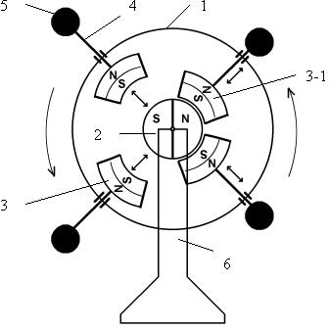

Рис. 15. Частичная компенсация гравитационного поля магнитным полем.

Известный современный автор-разработчик подобных конструкций, Михаил Федорович Дмитриев, создал магнито-гравитационный двигатель, Рис. 16. Это машина с внешним управлением отклонениями элементов постоянными магнитами (или электромагнитами) в левой части цикла вращения, Патент РФ на полезную модель № 81775.

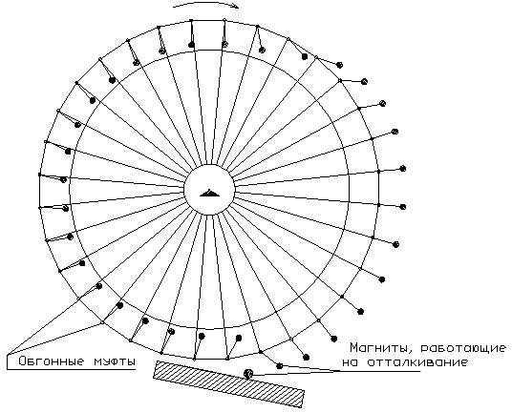

Рис. 16. Магнито-гравитационный двигатель Дмитриева.

На Рис. 17 показано фото установки, прислано Дмитриевым для публикации в данной книге в декабре 2010 г. Сайт здесь [gravitationalengine.com](http://gravitationalengine.com/)

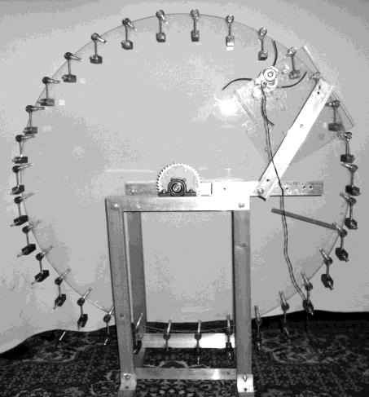

Рис. 17. Фото экспериментальной установки Дмитриева.

Важное замечание по конструированию «самовращающихся колес»: мы имеем дело с вращением, поэтому это не только гравитационные, но гравитационо-центробежные машины, как их называет Профессор Эверт, Германия (Alfred Evert). При конструировании и компьютерном моделировании, необходимо задавать скорость вращения, и учитывать влияние центробежной силы на положение рабочих элементов. На сайте Профессора Эверт [www.evert.de](http://www.evert.de/) можно найти полезную информацию по данной теме.

Отметим другие, менее известные методы, которые также имеют свое теоретическое обоснование и пути технической реализации предложенных методов.

Название «гравитационные диоды», по аналогии с электротехническими диодами, говорит само за себя. Это детали конструкций машин и механизмов, сделанные из вещества, имеющего *анизотропные гравитационные свойства.* Предметы из данного вещества в разной степени взаимодействуют с гравитационным полем, с разных направлений в пространстве. При взвешивании такого «гравитационного диода» с разных сторон, мы получим различные величины силы веса, Рис.18.

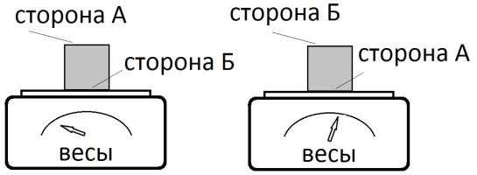

Рис. 18. Гравитационный диод на весах.

Технология изготовления таких веществ пока не обсуждается, но их применение легко можно себе представить в качестве рабочих элементов роторов машин и электрогенераторов, способных постоянно вращаться в «потоке энергии» гравитационного поля, Рис.19. Согласитесь, конструкция очень напоминает обычное колесо водяной мельницы, вращаемое потоком падающей воды: в левой части ротора «гравитационные диоды» легче, а справа они тяжелее.

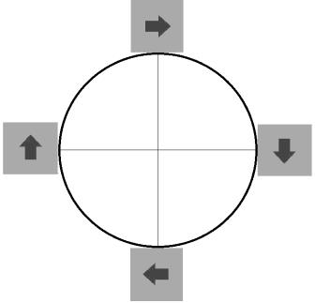

Рис.19. Машина Фролова с «гравитационными диодами».

В сравнении с потоком падающей воды, мы не очень далеки от истины. Со времен Фатио (Fatio) и Ле Саж (Le Sage), примерно 1748 год, в кинетической теории эфира, гравитация и вес тел рассматриваются, как *силовое воздействие потока эфирных частиц, втекающих из окружающего пространства в центр масс планеты.* При использовании «гравитационных диодов» или других инженерных решений, можно заставить работать этот поток частиц, имеющих определенную кинетическую энергию.

Существуют разные конструктивные хитрости, которые позволяют создавать асимметрию взаимодействия в разных участках траектории движения грузов. На Рис. 20 показана схема из патента Украины № 62956 на «Самоподвижный механизм». В нижней части ротора, благодаря элементу конструкции 20, рабочее тело должно переходить на орбиту малого радиуса.

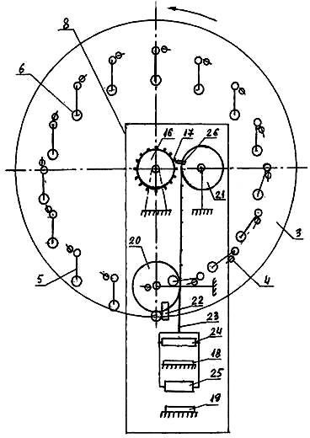

Рис. 20. Патент Украины № 62956.

Авторы похожих изобретений полагают, что суммарная работа, производимая всеми элементами, находящимися «на большом плече» рычага, может быть больше, чем необходимая работа по переводу одного элемента из положения на большом радиусе в положение на малом радиусе. Элементы переводятся в нужное положение поочередно. Другими словами, действует принцип: «Один за всех, все за одного!» Фиксация элементов на роторе в крайних положениях может обеспечиваться разными способами, а современные методы, например, электромагнитные защелки с внешним управлением от электронной схемы, позволяют ее реализовать в простом и надежном исполнении.

Полезное применение силы гравитации мы также можем найти в изобретениях, использующих архимедову силу и другие эффекты в воде. Отметим проекты Маркелова Василия Фотиевича, Санкт-Петербург. Схема из его Патента РФ № 2059110 показана на Рис. 21.

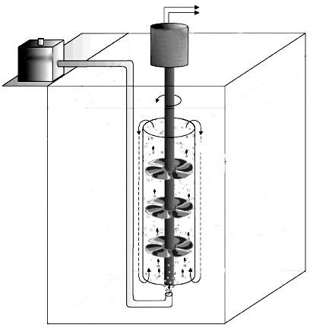

Рис. 21. Генератор Маркелова

Патенты по конструкции гидротурбины Маркелова требуют внимательного изучения, как перспективный способ получения энергии в промышленных масштабах. По данной теме есть российские и зарубежные аналоги, о которых мы уже говорили (генераторы Rosch KPP и генераторы GAIA). Применение данного способа в промышленных масштабах, в машинах мощностью сотни киловатт, не требует строительства огромных емкостей с водой. В таких случаях, целесообразно использовать незамерзающие водохранилища, по схеме, показанной на Рис. 22.

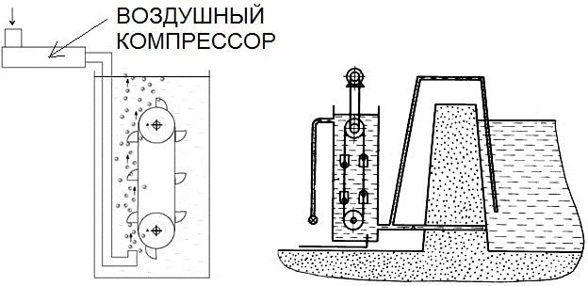

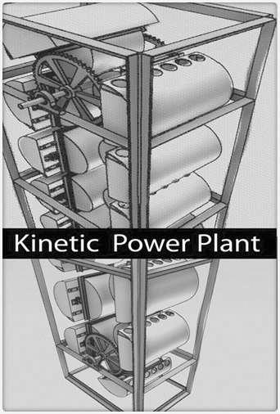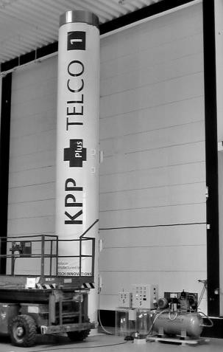

Рис. 22. Схема устройств Маркелова В.Ф. и генератора Rosch KPP

Турбина генератора Маркелова работает за счет движения (кинетической энергии) потока воды снизу вверх, увлекаемого всплывающими пузырьками газа. Существует много нюансов, которые надо учитывать при конструировании данной машины.

Эффективность зависит от высоты водяного столба, плотности жидкости и других факторов, и может достигать в простых конструкциях более 1000%. Подробно про данное изобретение опубликована статья В. Ф. Маркелова в журнале Новая Энергетика №1 (16) 2004 год и №1

(24) 2015 год. В патенте Маркелова показан вариант конструкции без турбины, где на половине цикла вращения используется Архимедова сила, создаваемая при наполнении пузырьками газа лопастей ротора, Рис. 22.

Генераторы Rosch KPP, в 2015 году, предлагались заказчикам по цене 3200 Евро за 1 кВт установочной мощности. Отметим, что некоторые скептики пневмогидравлической схемы предполагают наличие в конструкции электростанций Rosch KPP специального электрогенератора – альтернатора с магнитами, который обеспечивает избыточную мощность, вне зависимости от пневмогидравлического эффекта Маркелова. К сожалению, большого развития к 2017 году, данная технология не получила.

Другая интересная схема показана на Рис. 23. Две несмешивающихся жидкости с разной плотностью, создают различные условия для рабочего тела (большую или меньшую архимедову силу).

Несомненно, шарики с правильно подобранно плавучестью (плотностью) в масле будут тонуть (справа), а в воде они будут всплывать (слева). Однако, при конструировании реальной машины, трудно найти способ, чтобы жидкости не смешивались в процессе работы.

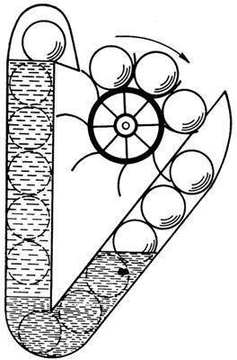

Рис. 23. Схема конструкции с двумя жидкостями: масло и вода.

Принципиальная схема ротора с двумя дисками показана на Рис. 24. Это вид сверху, корпус и другие детали устройства не показаны на схеме.

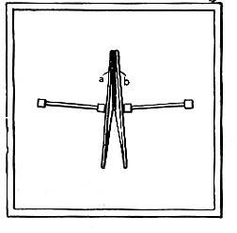

Рис. 24. Капиллярный эффект и гравитация. Рисунок из Cassier’s Magazine.

Принцип работы предлагаемого двигателя: вода или другая жидкость поднимается вверх и вбок, против силы тяжести, за счет капиллярного эффекта (эффекта смачивания), так как поверхности двух дисков в одной части устройства расположены ближе, чем в другой части устройства. Поднятие воды сопровождается поворотом ротора, который стремится прийти в положение равновесия. Интересная особенность конструкции – две оси вращения не являются параллельными.

Современный вариант двигателя, использующего гофрированный корпус, предложил Батырбек Исмаилов. Двигатель называется «Ак Эмгек», что в переводе на русский означает

«чистая работа» или «честная работа». Автор работает преподавателем экономики в Киргизском Аграрном Университете, информация 2010 года. Прототип показан на фото Рис.25. Внутри ротора, состоящего из нескольких пластин, соединенных гофрированным корпусом вместе, находится жидкость.

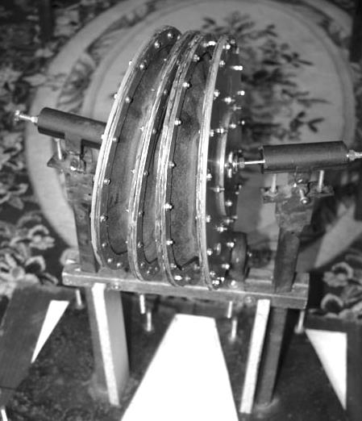

Рис. 25. Киргизский двигатель Исмаилова (ротор).

Поясню принцип работы, как я его себе представляю.

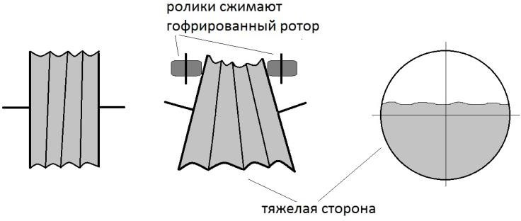

Рис. 26. На рисунке показа вид сверху и вид с правой стороны.

Ролики, Рис. 26, сжимают гофрированный ротор, внутри которого находится жидкость. Тяжелая сторона ротора движется вниз, ротор вращается. Оси вращения не параллельны. Конструкция в режиме автономной работы, в данное время, авторами еще не показана. Авторы подали патент, и планируют развивать данную идею, чтобы организовать в Киргизии производство автономных источников энергии.

Практичность гравитационных механизмов, особенно для дешевых стационарных решений по энергоснабжению, создает спрос и можно ожидать их появление на рынке новых технологий в ближайшее время. Один из примеров коммерциализации, генераторы Environ (Рис.9) и английские генераторы AOGFG, примеры которых показаны на Рис. 27. Изобретатель Боб Амарасингам (Bobby Amarasingam) в декабре 2010 успешно тестировал генератор мощностью 12 кВт. Его конструкция включает вращающиеся грузы и электроприводы, создается постоянный крутящий момент. Приводы затрачивают примерно

500 ватт в начале работы (разгон), *а затем всего 50 ватт, при 30 оборотах в минуту, вырабатывая 12 киловатт.* Инженеры фирмы Ролс Ройс тестировали данное устройство, готовились контракты с производственниками в Китае. Предполагалось, что ориентировочная цена на рынке составит 5000 долларов за привод мощностью 12 киловатт (без цены электрогенератора). Габариты составят не более 1,5 кубометра. Вес машины мощностью 6 кВт составляет около 120 кг, а для 12 кВт машины – 200 кг. Отметим, что данный принцип задействует инерциальные (гироскопические) эффекты, возникающие при вращении эксцентриков, поэтому такие машины могут быть намного компактнее простых несбалансированных колес. Например, машины Дмитриева и Амарасингама похожи, но у Дмитриева вес машины мощностью 5 кВт, теоретически, составит около тонны.

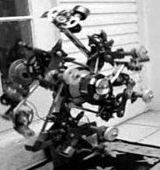

Рис. 27. Одна из первых версий генератора Амарасингама

Работает машина Амарасингама тихо, создавая шум на уровне обычного кондиционера. Производство планировалось около 100 тысяч генераторов в год, для начала, машины мощностью 3 киловатта, 6 киловатт и 12 киловатт. Маленькая машина (3 киловатта) может стоить примерно 750 долларов при серийном производстве. На рынок данный генератор должен был поступить в 2012 году. Мы создали представительство компании AOGFG Ltd. в России, но не нашли серьезных партнеров в России. В 2012 году стратегия Амарасингама изменилась. Лицензии он более не продавал и искал партнеров для строительства электростанций, чтобы получать прибыль от продаж электроэнергии. В 2013 году наши контакты с автором практически были прерваны. К 2017 году, я не имею от автора новостей. Возможно, развитие технологии успешно идет, но не для широкой публики.

Кратко, поясню принципы работы данной машины, на уровне моего понимания. Небольшой электромотор вращает ротор с грузами – эксцентриками, которые описывают в вертикальной плоскости траекторию кардиоиды. Аналогия – инерциальный движитель Торнсона, но не в горизонтальной, а в вертикальной плоскости вращения. На Рис. 28 показано, что слева ротор тяжелее, а справа ротор легче. При такой ситуации, на ось ротора действует дополнительный крутящий момент, обусловленный силой тяжести.

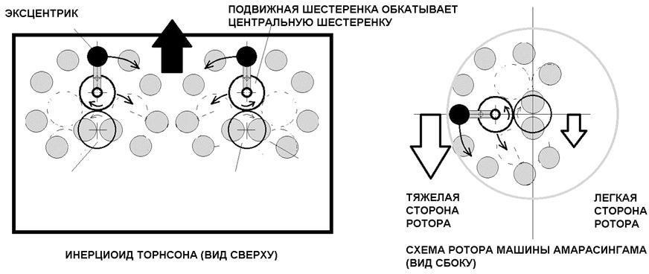

Рис. 28 Схема движения эксцентрика по кардиоиде

Посредством обгонной муфты, дополнительный крутящий момент передается на электрогенератор.

Боб Амарасингам сказал в 2011 году репортеру английской газеты про сторонников термоядерной энергетической программы следующую фразу: «Они потратили 500 миллиардов долларов на поиск решения в области синтеза, тогда как решение было по- детски простое».

Представителем изобретателя Амарасингама в России до 2016 года являлась моя компания ООО «Фарадей». По причине отсутствия реального интереса российских инвесторов к данной теме, я закрыл компанию в декабре 2016 года. Разумеется, было бы полезно развивать данную технологию на базе существующих российских предприятий, выпускающих продукцию электромеханического профиля.

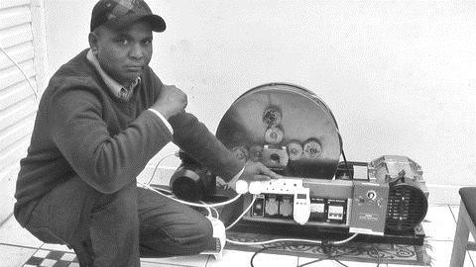

Рис. 29 Бобби Амарасингам и его генератор

Гравитационное поле планеты – не единственный источник свободной энергии, который можно использовать для энергоснабжения. Рассматривая центробежные силы, как вариант искусственного гравитационного поля, мы находим новые варианты конструирования источников энергии. Перейдем к следующей главе.

**Глава 5**

**Центробежная сила**

Российское патентное ведомство, как известно, не принимает заявки на патент, если в нем описано «движение за счет внутренних сил». Это правильно, но нельзя забывать о том, что все тела находятся в постоянном взаимодействии и энергообмене с эфиром, а явление инерции имеет эфиродинамическую природу. В данной главе, мы рассмотрим несколько простых решений, которые позволяют получать движение за счет взаимодействия с окружающей эфирной средой.

В журнале Cassier’s Magazine Том 29, в 1906 году были показаны несколько схем, в которых предполагается использовать особую геометрию ротора для создания асимметричного внутреннего давления газа или другой упругой среды, возникающей при его вращении. Отметим, что Луи Кассиер (Louis Cassier) в период 1891 – 1913 год (более двадцати лет подряд) публиковал интереснейшие статьи о развитии техники. Благодаря ему, многие идеи изобретателей того времени нам сейчас известны. Архивы его журнала на английском в свободном распространении можно найти в Интернет. Схема, представленная на Рис.30, судя по информации из журнала Cassier’s Magazine, предложена публике в 1902 году.

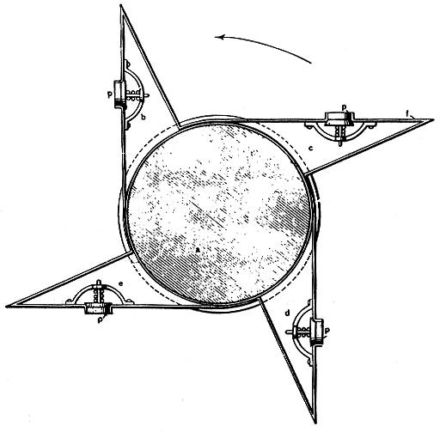

Рис. 30. Ротор заполнен газом или другой упругой средой.

Каждый из четырех элементов корпуса (лучей) снабжен клапаном для накачки внутрь него воздуха или какого-либо газа. Устройство не начинает вращаться самостоятельно. Для запуска, его необходимо привести во вращение рукой. Автор данного изобретения нам пока не известен. Схема очень перспективная, и не имеет аналогов по простоте конструктивного исполнения.

Рассмотрим условия создания крутящего момента. Итак, внутри четырех «лучей» корпуса находится газ, или другое *упругое рабочее тело,* имеющее инерциальную массу. Существенным здесь является фактор упругости рабочего тела, которое будет *неравномерно сжиматься под действием центробежной силы.* Несжимаемая жидкость, в данной ситуации, не будет давать ожидаемый эффект, так как она будет давить во все стороны с одинаковой силой. Упругое сжимаемое рабочее тело давит на корпус неравномерно, в основном, вдоль радиуса вращения. Векторная схема показана на Рис. 31, где отмечено наличие тангенциальной компоненты, обуславливающей вращение ротора машины.

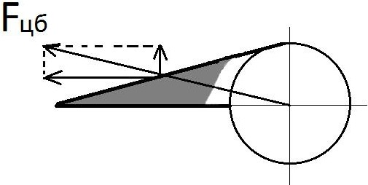

Рис. 31. Схема с расположением векторов сил.

Из рассмотрения векторов, показанных на Рис. 31, можно предположить, что сжимаемая упругая «рабочая масса» будет давить на тангенциальные стороны корпуса с большей силой, чем на радиальные, что создаст крутящий момент и постоянное ускорение ротора. Работоспособность данной схемы можно обосновать только наличием в окружающей упругой среде реакции на деформации упругого рабочего тела. В таком случае, крутящий момент на валу данного устройства должен быть эквивалентен эффекту «закручивания» окружающей эфирной среды, в области работы данного устройства.

По поводу законов термодинамики… В результате энергообмена, часть кинетической энергии молекул рабочего газа внутри корпуса будет передана ротору, который получает данное количество кинетической энергию. Восполнение тепловой кинетической энергии рабочего газа внутри корпуса может происходить только за счет отбора соответствующего количества тепловой энергии из окружающей среды. В целом, законы термодинамики не нарушаются, и *такая машина может работать только при условии охлаждения окружающей среды.* Увеличение мощности в такой конструкции требует решить множество конструктивных проблем, для ускорения теплообмена газа внутри корпуса и внешней средой.

Позволю себе несколько изменить схему, показанную на Рис. 30, и предложить большее число

«лучей», Рис. 32. Это не принципиально, но «полезная» поверхность полого корпуса, создающая тангенциальную составляющую силы, в такой конструкции увеличена. Надеюсь, Вам хорошо знаком данный старославянский символ Солнца.

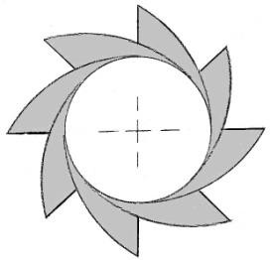

Рис. 32. Ротор с 8 лучами.

Устройство, показанное на Рис. 33, предлагается мной для практического применения, в области энергоснабжения и движителей аэрокосмических систем.

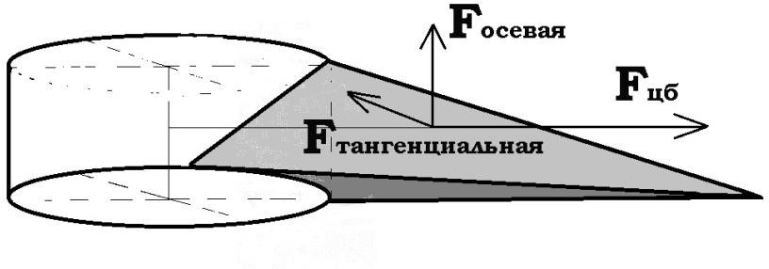

Рис. 33. Элемент ротора Фролова. Показаны осевая и тангенциальная составляющие силы.

В таком варианте, можно ожидать проявление не только тангенциальной составляющей силы, но и ее осевой компоненты. *Наличие осевой компоненты позволяет получать осевую движущую (подъемную) силу.*

Можно предложить вариант выполнения ротора из цельного диска путем фрезеровки треугольных (в простом случае) полостей для упругой и сжимаемой «рабочей массы». Разумеется, нужны еще две герметичные крышки. Возможно выполнение фрезеровки с наклоном по отношению к оси вращения (согласно идеи, показанной на Рис. 33), чтобы получить не только тангенциальную, но и осевую (подъемную) компоненту движущей силы.

Критическое замечание скептиков о том, что статическое давление не может создать крутящий момент, в данном случае, неверно. Здесь нет статики, так как надо учесть молекулярное движение частиц газа (рабочего тела).

Внутри корпуса создается градиент давления, по этой причине, упругое сжатие рабочего тела внутри корпуса такого ротора неравномерно: центробежная сила сжимает газ радиально. В результате, тепловое движение молекул перестает быть хаотическим, появляется ненулевой суммарный вектор силы давления газа на корпус, вдоль радиуса вращения. Наклонная стенка корпуса отражает радиально направленные импульсы молекул газа, при этом корпус получает импульс в тангенциальном направлении. Закон сохранения импульса строго выполняется: получаемый крутящий момент на валу ротора должен быть равен потерям кинетической энергии молекул газа. В результате, как мы уже обсуждали, газ остывает, и вся система в целом должна иметь приток тепла из внешней среды.

Приглашаю инвесторов. Предлагается провести совместные эксперименты, оформить патент и начать производство источников энергии по данной технологии.

Перейдем к центробежным машинам с реактивным эффектом, то есть аналогам турбины Герона Александрийского. Схема показана на Рис. 34.

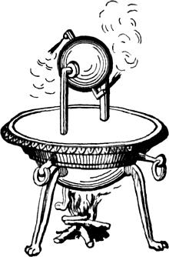

Рис. 34. Турбина Герона Александрийского.

В трактате «Пневматика», примерно 120 лет до нашей эры, Герон описал различные машины, приводимые в движение сжатым воздухом или паром за счет реактивного эффекта. Например, «эолипил» Герона представлял собой первую паровую турбину в форме шара, вращаемую силой струй водяного пара, вылетающего под большим давлением из тангенциально расположенных сопел. Турбина Герона использует давление пара, как и современные паровые и другие газотурбинные машины, на которых основана современная энергетика.

Тысячи лет прошло… «Давление пара» - эти важные слова крепко сидят в головах всех энергетиков и машинистов паровозов. Для создания давления надо нагреть воду, то есть, необходимо жечь газ, уголь, мазут… тогда будет вращаться турбина электрогенератора… Господа энергетики, вас обманывают! Давление, как результат центробежной силы, создается без топлива, почти даром! Это известно сотни лет, но вам это не рассказывали… или вы про это забыли.

Примерно в 1760 году, двигатель, основанный на реактивном действии вытекающей воды, изобрел Иоганн Андреас фон Зегнер (*Johann Andreas von Segner).* Зегнер не ставил перед собой задачу получения автономно работающей машины. Он применил метод использования центробежной силы для ускорения ротора водяной мельницы - машины, которая производила полезную работу при подаче в нее извне потока воды. Однако, мощность его машины зависит не только от кинетической энергии потока падающей воды. В такой машине можно создавать любое давление струи на выходе, так как оно увеличивается при увеличении скорости вращения ротора: центробежная сила ускоряет рабочую массу, и создает эффект отрицательного давления (разряжения) на входе потока в ротор. Перепад давления растет. Это обуславливает избыточную мощность. В основе многих предлагаемых центробежных машин есть общий принцип «Сегнерова колеса». Режим самовращения

«модернизированного» Сегнерова колеса можно упрощенно представить себе так, как показано на Рис. 35.

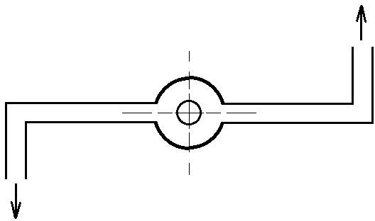

Рис. 35. Ротор Сегнера. Вода входит через ось вращения.

Важные нюансы. Первое, такой ротор будет самоускоряться, пока в него поступает вода, при условии, что **система герметичная,** и вода поступает в ротор самостоятельно за счет перепада давления, а не накачивается насосом. В центре, вдоль оси, поток воды движется с меньшей скоростью, чем на выходе, поэтому сечение трубы на входе должно быть больше суммарного сечения всех сопел. Отметим, что кроме крутящего момента, в конструкции создается парный эффект – осевая тяга.

Другая конструктивная тонкость – **рабочая жидкость должна быть сжимаемая.** Алгоритм включает фазы сжатия рабочего тела за счет центробежных сил (накопление энергии в форме потенциальной энергии сжатия) и последующее расширение, на выходе из сопла. Сопло – узкая часть на выходе. При этом, в системе возникает дополнительная кинетическая энергия за счет высвобождения потенциальной энергии сжатия рабочего тела. Прирост кинетической энергии потока мы сможет использовать на крыльчатках турбины при отражении от них струи воды, или другим способом. Для выполнения этих условий, необходимо позволить воде ускоряться при движении, за счет влияния центробежных сил.

Оптимальной траекторией ее движения, теоретики называют логарифмическую спираль переменного радиуса, показанную на Рис. 36.

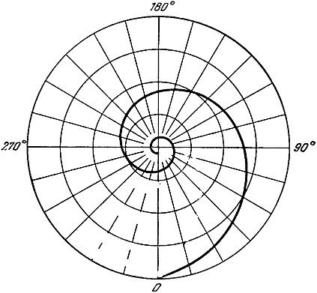

Рис. 36. Логарифмическая спираль.

Некоторые современные центробежные насосы и вентиляторы уже имеют именно такую конструкцию лопастей или траектории движения рабочей массы, поэтому они очень эффективны. В упрощенном варианте, движение массы воды по плоской или конусной спирали с любым увеличением радиуса, дает воде возможность ускоряться, и создавать дополнительный крутящий момент для ротора.

Возможно, использование воздуха в роли рабочей массы будет проще, но он намного легче, поэтому скорости вращения будут значительно больше, а это потребует качественного изготовления вращающихся деталей машин и обработки (полировки) корпуса. Теоретически, все представляется не очень сложным.

Рассмотрим наиболее известный и достоверный пример реализации технического устройства, работающего в соответствии с данными принципами: мотор Клема (Clem motor), использующий сильное сжатие рабочего тела (жидкости) и центробежную силу для создания режима самовращения.

История развития данного изобретения интересна, но печальна и очень показательна… Начнем с того, что автор данного изобретения не быль профессионалом, не был ученым или конструктором. В 1972 году, Ричард Клем работал оператором тяжелой дорожной техники в Далласе, США. Он заметил, что обычный разбрызгиватель горячего асфальта продолжает вращаться еще час после того, как отключают его привод. Ось такой машины вертикальная, а ротор имеет конусную форму. Клемм не знал теории, он начал изучать вопрос эмпирически, и построил самовращающийся «мотор Клема».

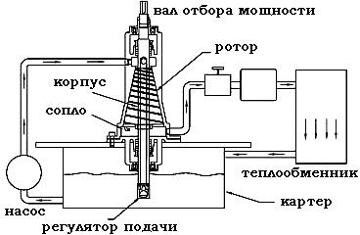

Рис. 37. Вариант принципиальной схемы генератора Клема.

На Рис.37 показана принципиальная схема такого генератора, который может использовать центробежную силу при движении жидкой массы по конусной расширяющейся траектории. Это не оригинальная схема Клема, а вариант конструктивного исполнения его идеи. На Рис.

38 показана еще одна принципиальная схема данной конструкции. Конусный ротор помещается в конусный корпус, и имеет вырезанные в нем спиральные каналы. Эти спиральные дорожки проходят вдоль конуса и заканчиваются на его основании в виде сопел (форсунок).

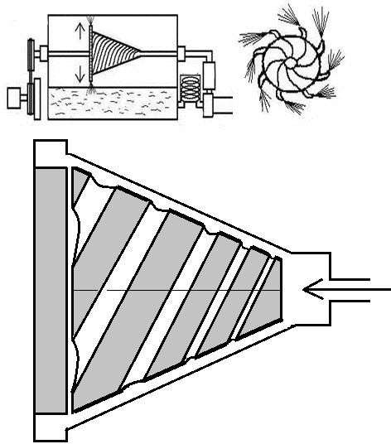

Рис. 38 Принцип работы привода Клема. Вариант конструкции.

Рекомендации теоретиков и практиков по созданию аналогичных конструкций заключаются в том, что надо «дать жидкости возможность укоряться», поскольку на нее действует центробежная сила. Для этого спираль должна иметь увеличение шага при увеличении радиуса, а также желательно увеличивать сечение канала, по которому идет жидкость, по мере приближения к соплу. Это не отмечается в статьях про двигатель Клема, но предполагается теоретически. Спиральную трубку, по которой движется рабочая жидкая масса, имеющую увеличение шага и сечения по мере увеличения радиуса вращения, называют «рог антилопы».

Здесь есть несколько важных факторов. Суть данной технологии заключается не только в реактивном эффекте Сегнера. Ускорение движущейся по спирали жидкости, взаимодействующей с ротором, приводит к тому, что она передает ротору момент вращения. На входе в ротор, скорость жидкости равна скорости вращения ротора. На участке траектории перед соплом, жидкость движется быстрее ротора (прибавка скорости обусловлена центробежным эффектом). Таким образом, ротор ускоряется за счет получения части кинетической энергии потока рабочей жидкости. При определенной скорости вращения, внешний привод можно отключать, и машина переходит в режим генератора энергии. Для оптимального использования кинетической энергии струи после выхода из сопла, в конструкции целесообразно применить наклонные отражатели – лопасти крыльчатки турбины.

*Отметим, что оригинальная схема Ричарда Клема не имела конусного ротора.* В роли рабочего тела, он использовал пищевое оливковое масло «Мазола» (Mazola), так как жидкость при работе сильно нагревалась (примерно до +150 градусов по Цельсию), и вода закипала. Возможно, масло необходимо использовать еще и потому, что эта жидкость имеет большую упругость, чем вода.

В реальной конструкции Клема, жидкость нагнеталась в полый вал при давлениях в диапазоне 300—500 фунтов на квадратный дюйм (21-35 кг/см2), проходила по тесным спиральным каналам конуса и выходила через сопла. Это заставляло конус вращаться. Скорость вращения вала в конструкции Клема достигала 2300 оборотов в минуту. Для охлаждения рабочей жидкости, использовался теплообменник (радиатор).

Известно, что первый мотор не выдержал нагрузок, и разрушился. Второй вариант двигателя Клем сделал более прочным. В данном варианте, мотор имел мощность примерно 350 л.с. и весил около 90 кг. Ричард поставил данный мотор на автомобиль, и демонстрировал его работу в поездках. Аккумулятор использовался только для старта мотора и работы фар автомобиля.

По словам автора изобретения, энергетическая установка «состояла из семиступенчатого насоса (seven stage pump) и конвертора». Насос, как его характеризовал автор, использовался для «подачи масла под давлением из хранилища в конвертор, где энергия конвертировалась в силу, достаточную для вращения мотора». Масло возвращалось в бак, и вновь продолжался цикл движения рабочего тела. Конвертор, то есть преобразователь энергии, действовал подобно турбине, но «не являлся турбиной в обычном смысле этого слова», как говорил Клем. На фото видно, что конусный ротор не является обязательным… есть и другие варианты.

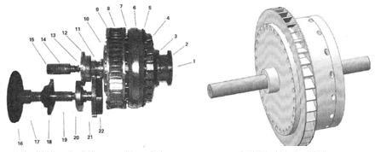

Рис. 39. Слева на фото: детали оригинальной конструкции. Справа – компьютерная модель.

Изобретатель искал поддержку в финансовых и промышленных кругах, легко убеждая их в преимуществах данной технологии. Он как-то сказал, что если автомобильная индустрия примет его новое изобретение, то водители смогут лишь менять масло в его моторе каждые 150000 миль, но *никогда более не покупать бензин.*

Двигатель Клема тестировался корпорацией «Бендикс» (Bendix Corporation). Тест заключался в подключении двигателя к динамометру для измерения мощности, генерируемой двигателем в режиме самовращения. Он устойчиво выдавал 350 л.с. в течение 9 дней подряд, что поразило инженеров «Бендикса». Затем, Ричард Клем получил серьезный заказ от угольной компании на изготовление нескольких мощным машин, но внезапно умер от сердечного приступа.

Подробности истории данного изобретения размещены на странице сайта KeelyNet Джери Деккера (Jerry Decker). Адрес его сайта знаком мне давно, рекомендую читателю посмотреть данный источник [www.keelynet.com](http://www.keelynet.com/) К сожалению, Деккер умер в июне 2017 года и судьба его замечательного веб сайта непредсказуема.

Теория механических центробежных машин, способных работать в режиме самовращения, требует серьезной проработки. В общих чертах, можно сказать, что центробежная сила и другие инерциальные эффекты относятся к области эфиродинамики. Инерция – свойство эфирной среды, окружающей тело. Это внешние силы, а не внутренние силы замкнутой системы тел, состоящих из частиц материи. Аналогично аэродинамике, при наличии градиента давления эфирной среды, в такой открытой физической системе создается движущая или подъемная сила, а в некоторых случаях, обе компоненты. В простейшем варианте, центробежная сила создает прирост потенциальной энергии тела, без затрат мощности от первичного источника, аналогично тому, как возникает подъемная сила при воздухоплавании. Задача конструктора состоит в том, чтобы не просто «освободить» рабочую массу и позволить ей двигаться вдоль линии действия центробежной силы, но при этом, эффективно использовать ее избыточную кинетическую энергию.

Данная тема очень перспективная, так как, при серийном массовом производстве, такие машины могут стать повсеместно используемыми простыми, надежными и недорогими источниками энергии. В 2012 году, моя компания ООО «Фарадей» пыталась организовать работы по созданию центробежно-вихревого преобразователя энергии. За основу был взят двигатель Шаубергера. Был создан комплект документации на изготовление привода мощностью 30 кВт. Отчет по НИР с расчетами мощности, можно найти на сайтах [http://a2509.com](http://a2509.com/) или [www.faraday.ru](http://www.faraday.ru/) или [http://alexfrolov.narod.ru](http://alexfrolov.narod.ru/)

Рассмотрим самовращающийся генератор энергии Шаубергера. В наши задачи не входит анализ способов создания активной (нереактивной) движущей силы, которая используется в конструкциях летательных аппаратов. Мы рассмотрим изобретения Виктора Шаубергера (Viktor Schauberger) только как технические решения, практически полезные для разработок новых источников энергии. Однако, отметим, что обе компоненты движущей силы (осевая и тангенциальная) позволяют использовать такую машину, как в роли источника энергии, так и в роли активного (нереактивного) движителя для летательного аппарата.

История изобретателя Виктора Шаубергера очень интересна, особенно тем, что все принципы своих машин он нашел в наблюдениях за Природой. Его основное место работы – лесничество в Австрии, где он разрабатывал агротехнические технологии, отраженные в его патентах. Общая схема его установки нам уже знакома по работам Клема. Версия машины, показанная на Рис. 40, слева, предложена Леопольдом Шерьжю.

Известно, что она не была реализована, поскольку в ней есть недостатки. Согласитесь, схема очень похожа на конструкцию Ричарда Клема, но у Шерьжю нет конусного ротора. По- моему, этот недостаток является критическим. Вращение жидкости создает центробежную силу, которую мы должны использовать для увеличения кинетической энергии рабочего тела. Для выполнения этого условия, радиус вращения жидкости должен постепенно увеличиваться, желательно по траектории логарифмической спирали, что дает возможность увеличения радиальной компоненты скорости жидкости за счет влияния центробежной силы. Впрочем, и без конусного ротора, при вращении создается сжатие упругого рабочего тела, обеспечивая преобразование энергии.

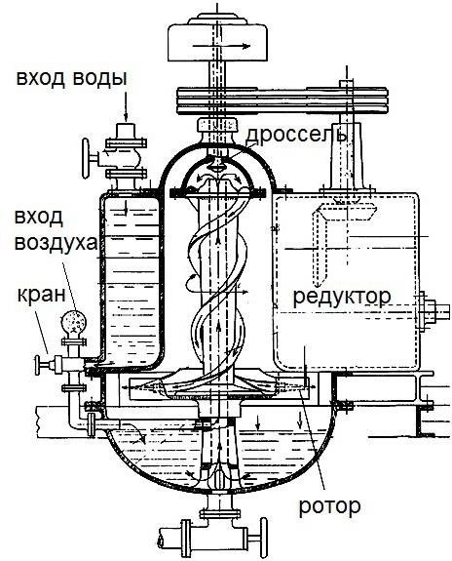

Рис. 40. Принципиальная схема генератора Шерьжю

На Рис. 41 показана конструкция Фролова, 2011 год. Приглашаем инвесторов для развития проекта.

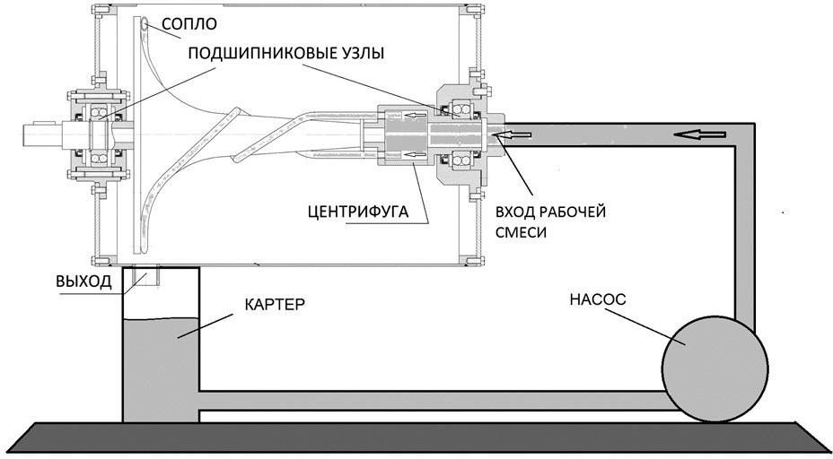

Рис. 41 Центробежная машина Фролова

Интересно, знал ли Ричард Клем про работы Виктора Шаубергера? Это кажется маловероятным, ведь Ричард работал простым оператором тяжелой техники, в частности, разбрызгивателя горячего асфальта. Скорее всего, эти два изобретения являются двумя независимыми проектами, при рассмотрении которых, полезно найти аналогии и сделать выводы для конструирования машин данного типа.

Фотографии оригинального устройства Шаубергера, которое хранится в музее в Австрии, публикуются с разрешения семьи Шаубергера, их сайт [www.pks.or.at](http://www.pks.or.at/)

На Рис. 42 показан Виктор Шаубергер и его «домашний генератор». Вход воды происходит сверху, в узкой части конуса. Необходимо отметить, что, кроме воды, в трубках всегда есть небольшое количество воздуха, и это условие рассматривается, как необходимое для успешной работы устройства. На фото виден шарообразный воздушный фильтр.

При настройке машины, было важно подобрать, с помощью клапанов и кранов управления, требуемое сочетание воды и воздуха в трубках.

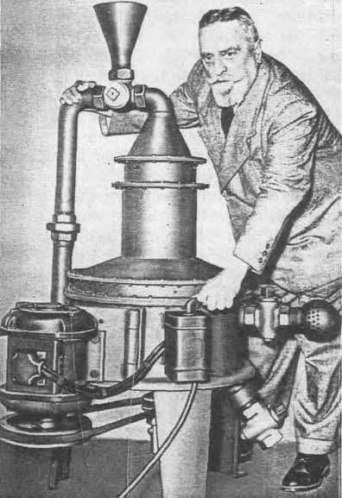

Рис. 42. Виктор Шаубергер и его «домашний генератор».

Слева внизу – электрогенератор и шкив. Ротор сделан из медных трубок, огибающих конус, как показано на фото Рис.43.

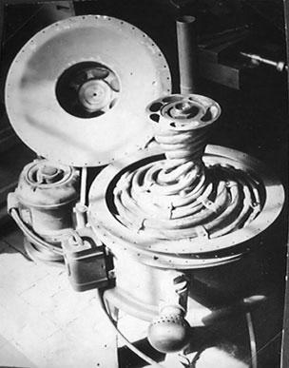

Рис. 43. Фото из музея Шаубергера, Австрия.

Аэрированная жидкость обладает упругостью, что позволяет накопить потенциальную энергию при сжатии жидкости под действием центробежных сил, а затем, преобразовать ее в кинетическую энергию ротора. Мы уже отмечали этот нюанс: упругость рабочего тела, в таких конструкциях, необходима для накопления и преобразования потенциальной энергии в кинетическую. Центробежная сила сжимает рабочую массу, в ней увеличивается потенциальная энергия. Далее, при движении по спирали с увеличением радиуса, эта энергия преобразуется в кинетическую энергию рабочей массы, ее ускорение, а также, в увеличение крутящего момента ротора.

Кроме того, упругая среда необходима, так как несжимаемые жидкости не могут двигаться сплошным потоком с ускорением, без разрывов и турбулентности.

Интересная особенность конструкции сопла в машине Шаубергера: применяется вставка, которая сужает сечение трубки на выходе. Это важный фактор, обеспечивающий сжатие рабочего тела. Кроме того, вставка не вращается, но создает спиральное вращение воды на выходе из трубки, Рис.44.

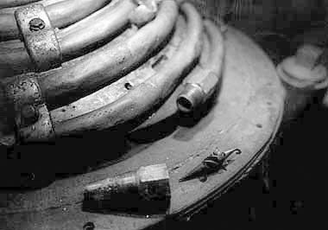

Рис. 44. Сопло на конце трубки «домашнего генератора» Шаубергера.

Данное техническое решение широко известно конструкторам устройств, в которых требуется увеличить скорость движения реактивной струи на выходе из сопла. При создании вращения потока воды вокруг своей оси, на его периферии образуются микровихри, которые играют роль «шариков» своеобразного подшипника, уменьшающего трение воды о стенки трубки. Таким образом, вставка на конце трубки в виде микротурбины обеспечивает сжатие рабочего тела, увеличение скорости струи на выходе, а также дает снижение потерь на трение за счет создания вращения струи жидкости.

В предлагаемой мной конструкции, Рис. 41, применяется похожее решение. Тема весьма перспективная… Расчеты показывают, что ротор радиусом 30 см, при 3000 оборотах в минуту, может обеспечить 40 киловатт мощности на валу. Подробности читайте на сайтах [http://a2509.com](http://a2509.com/) [http://alexfrolov.narod.ru](http://alexfrolov.narod.ru/) и [www.faraday.ru](http://www.faraday.ru/)

Известно, что устройство Шаубергера не только выходило на режим самовращения, но и создавало большую осевую (вертикальную) силу тяги. Одно из устройств Шаубергера, при испытаниях, взлетело, пробило крышу и разрушило часть здания.

Судьба изобретателя привела его в Америку, где он поссорился с партнерами, хотя его генератор очень хорошо работал. Подписав контракт на английском, которого он не понимал, Шаубергер вернулся в Европу. Позже он узнал, что по контракту, он передал все права на свои разработки американцам, а сам более не имеет прав заниматься этими исследованиями.

Аналогичные конструкции подробно рассказывает Евгений Арсентьев на своем сайте [www.evgars.com](http://www.evgars.com/). Известно также о попытках московского автора Евгения Степановича Папушина построить «самовращающуюся машину» похожего принципа действия, но мы не располагаем его схемами и результатами для публикации.

Аналогичная разработка, использующая воздух в качестве рабочего тела, была известна в 1960-х годах в США. Автор Карл Хаскел (Haskell Karl). В настоящее время, она развивается группой под руководством Рона Роквела (Ron Rockwel). Патента на данное изобретение пока нет, и у нас очень мало информации, но можно отметить особенности этой самоподдерживающейся турбины: обороты достигают 100 тысяч оборотов в минуту. На турбину подается высокий электрический потенциал, видимо, для снижения трения, поэтому, в процессе работы данного генератора, воздух вокруг устройства сильно ионизируется.

Приведу еще один пример использования центробежных сил, то есть градиента давления эфира на вращающееся тело, для увеличения эффективности преобразования форм энергии. В 1999 году, мной был подготовлен доклад для конференции в Санкт-Петербургском Университете по теме «Высокоэффективный электролиз воды». Предлагалось техническое решение, позволяющее изменить условия газообразования на поверхности электродов. Это решение состояло в создании вращения электролизера.

Предложенная схема показана на Рис. 45. Суть изобретения состоит в том, что центробежные силы, которые создаются при вращении, действуют на газовый слой, и отрывают его от поверхности электродов.

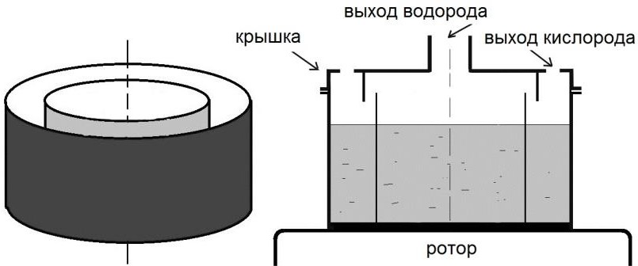

Рис. 45. Схема центробежного электролизера Фролова.

Газ (водород), в такой конструкции, собирается около оси вращения и может оттуда извлекаться для полезного использования. Кислород, в данной конструкции, предполагалось освобождать в атмосферу (отверстия в крышке). Величина центробежной силы, определяющая эффективность процесса, должна быть максимально возможной, она ограничивается только конструктивными возможностями. Расход энергии привода нужен на этапе разгона ротора, но при установившемся режиме вращения, нужны только небольшие затраты энергии на поддержание вращения (преодоление сил трения). В данном центробежном электролизере, эффективность обуславливается созданием оптимальных условий поляризации молекул воды вблизи поверхности электродов, при отсутствии на ней газовой пленки (или при частичном уменьшении ее влияния). Фактически, этим методом снижается начальное напряжение диссоциации, что приводит к уменьшению расхода электроэнергии.

Развитие проекта и эксперименты по предложенному мной методу, возможны при наличии заинтересованного в данной теме заказчика. Я не патентовал данный метод. Его зарубежные аналоги известны, например, в работах японского ученого Омаза (Ohmasa), компания Japan Techno, используются низкочастотные вибрации в электролизере, причем они обеспечивают именно вращение воды, а не только вибрации, что эффективно устраняет газовый слой с поверхности электродов. Технология описана в международном патенте WO 03/048424A1, который подан в 2004 году.

Другой метод центробежного электролиза разработан в Росси. Авторы Кудымов Георгий Иванович и Студенников Василий Васильевич, Российская заявка № 2003104497/12 от 17.02.2003 г. Международная заявка РСТ/RU 03/00413 от 18.09.2003 г. «Установка для разложения воды электролизом». Их изобретение относится к области электрохимии. Схема показана на Рис. 46.

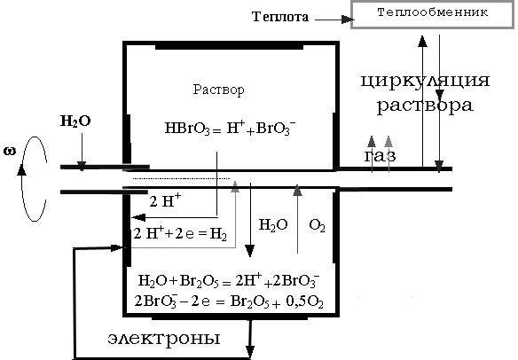

Рис. 46. Схема вращающегося электролизера Студенникова и Кудымова.

Особенности применяемого авторами химического состава электролита в том, что в нем есть тяжелые анионы и легкие катионы. Электролит подают внутрь ротора, вращающегося с большой скоростью. В поле центробежных сил в электролите происходит разделение среды на легкие и тяжелые ионы, что приводит к появлению радиальной разности потенциалов, а затем к возникновению электрического тока, контур которого замыкается через вращающийся металлический ротор. Мощность привода, в экспериментах авторов, составляла 5 кВт. Скорость вращения должна быть от 1500 до 40000 оборотов в минуту.

*Таким образом, внешний источник электроэнергии для электролиза здесь не требуется.* Необходимо привести электролит во вращение, а затем, в электролите создается разность потенциалов, поддерживающая процесс диссоциации. При замыкании внешней цепи, в ней идет ток проводимости, который может обеспечивать значительную мощность в полезной нагрузке, при этом, процесс идет с выделением газа (кислорода и водорода) из электролита.

При использовании кислотного электролита, вблизи оси вращения образуются положительные ионы водорода. Получив из металлического корпуса электроны, ионы водорода рекомбинируют в молекулы водорода. При этом, более тяжелые анионы собираются на периферии вращающегося объема, отдают электроны в корпус металлического ротора, что приводит к образованию молекул кислорода. Центробежными силами, легкие молекулы кислорода выталкиваются более тяжелыми ионами к оси вращающегося объема электролита. Через отверстия в валу, образующиеся молекулы кислорода и водорода удаляются из вращающегося объема, и подаются потребителю. Данная электрохимическая реакция разложения воды является эндотермической, то есть может продолжаться только при наличии теплообмена с внешней средой. С этой целью, на вход теплообменника поступает остывший на периферии вращающегося объема осадок, а в центральную область вращающегося объема подается подогретый до температуры окружающей среды электролит. Добавление чистой воды извне необходимо, по мере разложения воды на кислород и водород.

По данным авторов-разработчиков, теоретически, на каждый ватт затраченной механической мощности, из внешней среды поглощается от 20 до 88 ватт теплоты, соответственно производимому из воды количеству газа. Это означает эффективность 20 к 1 или даже 88 к 1. В такой конструкции, один кубический метр условного рабочего объема электролизера, позволял бы получать за секунду 3,5 кубометра водорода. В свое время, информация авторов о своей разработке вызвала большой интерес инвесторов, в том числе зарубежных, но позже, многие заявления авторов экспериментально не подтвердились. В 2010 году, данный проект готовился к выходу на уровень коммерциализации. Темой занималась компания «Аламбик Альфа» и НИЦ «Икар», в Москве. Полезные статьи по теме

«хемиэлектрический гравитолиз Студенникова» опубликовал Макаров Андрей Фадеевич из Кемерово. Дополнительную информацию можно найти в журнале «Новая Энергетика» и в книге «Водородная энергетика: этап практических решений», 1999 г.

Получение тепла путем кавитации при разнообразных способах вращения воды, подробно рассматривать не будем. Желающим изучить основы вихревых теплогенераторов (ВТГ), рекомендую найти в Интернет работы Юрия Семеновича Потапова. С моей точки зрения, избыточная тепловая энергия в таких устройствах также является результатом преобразований свободной энергии эфира путем использования центробежных инерциальных эффектов, возникающих при вращении рабочей жидкости. Данный принцип мы уже рассмотрели: вращение рабочего тела (жидкости) создает центробежное давление, происходит сжатие рабочей жидкости и увеличение ее потенциальной энергии, что можно использовать для увеличения ее кинетической энергии или как источник тепла. Отметим, что кавитация создает вместо несжимаемой жидкости упругую смесь паров, газов и жидкости. Все остальные эффекты в устройствах кавитационного типа являются вторичными.

Кстати, один из таких косвенных эффектов ВТГ мы изучали в совместном проекте с Валерием Владимировичем Лазаревым, Университет Санкт-Петербурга. Идея нашего эксперимента состояла в *проверке влияния кавитации на степень радиоактивности* жидкости, которая циркулировала в ВТГ. Мы успешно, в двух различных экспериментах, показали, что *процесс кавитации уменьшает не только уровень радиоактивности самой рабочей жидкости, но и общий радиоактивный фон вокруг работающего ВТГ.*

Уровень радиоактивности уменьшился примерно на 10% за 10 часов работы экспериментальной установки. Подробности данного эксперимента можно найти на нашем сайте [http://a2509.com](http://a2509.com/) и на сайте [www.faraday.ru](http://www.faraday.ru/). Высокая квалификация Валерия Владимировича Лазарева не оставляет сомнений в достоверности полученных данных.

Известны практические успехи в области создания энергетически автономных устройств с жидким рабочим телом, например, «квантовые теплоэлектростанции» КТЭС Потапова, Рис.47.

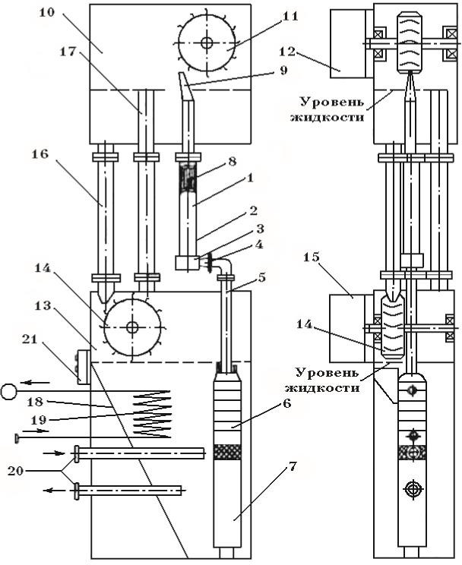

Рис. 47. Схема двухступенчатой электростанции КТЭС Потапова.

В них происходит не только нагрев жидкости, но и вырабатывается электроэнергия, необходимая для насосов и внешнего потребителя. Рассмотрим схему Потапова.

Насос 6 качает воду в «циклон» 3, после ускорения в циклоне, вода выходит через сопло 9 на гидротурбину 11, которая соединена с электрогенератором. В нижней емкости 13 установлена вторая гидротурбина 14, также связанная с электрогенератором. На выходе из сопла 9 вихревого теплогенератора температура рабочей среды составляет порядка 70 – 100 градусов Цельсия при давлении 8 – 10 атм. Этот поток обеспечивает работу первой турбины. Турбина в нижней емкости приводится в действие жидкостью, перемещающейся под действием собственного веса из верхней емкости.

Таким образом, одновременно с производством тепловой энергии, получение которой обеспечивает теплогенератор 1, в установке вырабатывается электрическая энергия. Получение электроэнергии и тепла не требует никаких затрат топлива, схема является экологически чистым способом. Данными по заводу-изготовителю, протоколам испытаний и опыту эксплуатации таких электростанций мы не располагаем.

Разумеется, конструктивные особенности ротора, имеющего специальные элементы, увеличивающие кавитацию, а также специальная траектория движения воды, и другие факторы, являются важными для получения максимума тепловой энергии при минимальном расходе электроэнергии привода, создающего вращение. При этом, общая схема следующая: вращение рабочей массы жидкости (после разгона) затрат энергии привода не требует (потери на трение не учитываем), давление создается в результате инерциальных свойств материи, а именно, градиента эфира, который нами воспринимается, как центробежная сила. Далее, давление обуславливает избыточную энергию, которая проявляется в виде избыточного тепла или скорости движения (кинетической энергии) рабочей массы жидкости.

Важный аспект: получив давление, за счет центробежной силы, надо обеспечить возможность рабочей массы двигаться с ускорением, то есть «преобразовать статику в динамику», потенциальную энергию в кинетическую.

В качестве перспективного направления поиска решения задачи автономного энергоснабжения, приведу еще один пример аналогичной конструкции. На Рис. 48 показано фото и схема эксперимента Харди. Автор Джеймс Харди (James D. Hardy) получил патент США 2007/0018461 A1 от 25 января 2007 г. Конструкция примитивная, домашнего изготовления. О параметрах насоса: для эксперимента применялся насос высокого давления от компактной автомобильной мойки высокого давления, питание от сети 220VAC. Такие насосы создают струю воды с давлением около 100 атмосфер.

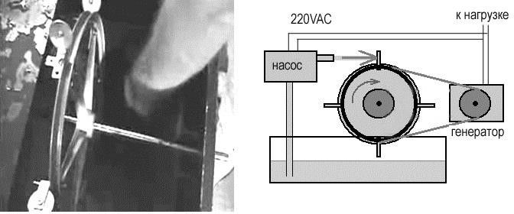

Рис. 48. Схема эксперимента и фото колеса турбины генератора.

Производительность насоса около 350 - 600 литров воды в час. Мощность потребления примерно 1 киловатт в час. Расчет величины мощности, которую можно было бы получить от турбины, если полностью использовать кинетическую энергию такого потока воды (350 кг в час при давлении 100 атм), мы производить не будем. По экспериментальным данным, ее хватает для того, чтобы даже самодельная турбина, показанная на фото, и обычный электрогенератор работали в автономном режиме, обеспечивая электропитание насоса и нескольких ламп накаливания, выполняющих роль полезной нагрузки.

По особенностям конструкции генератора Харди отметим, что его турбина с «ложками» вращается недостаточно быстро, чтобы обеспечить вращение электрогенератора с требуемыми 1500 оборотов в минуту. Поэтому на валу турбины установлен маховик большого диаметра для ременной передачи на вал генератора, который имеет меньший диаметр. Видеофильм данного эксперимента можно посмотреть в Интернет <http://www.youtube.com/watch?v=qhwQt1tJYa8>

Аналогичный генератор предлагает компания GDS, которая в 2015 году объявила о начале производственной фазы развития. Разработчик данной технологии Грег Поттер (Greg Potter), Канада. В качестве первого продукта для массового рынка предлагается генератор, работающий на воде, мощностью 5 кВт по цене примерно 5000 долларов.

Эта цена с 50% скидкой, с учетом поставки летом 2016. Гарантия на оборудование 1 год или 1460 часов непрерывной работы, в зависимости от того, что наступит раньше. Предполагается, что в среднем, данный генератор будет работать примерно 4 часа в сутки, например для того, чтобы заряжать аккумуляторные батареи.

Данный генератор расходует воду, примерно 1 литр за 16 часов работы. Вода просто испаряется, хотя устройство работает по замкнутому циклу.

Официальной информации по данной технологии немного, пока мы можем только предполагать, каким образом генератор GDS работает. Постепенно, в интернет появляются фотографии данного генератора с открытой крышкой, и фотографии разных частей данного устройства. При рассмотрении этих частей, возникают предположения о том, что данное устройство представляет собой аналог изобретения Джеймса Харди.

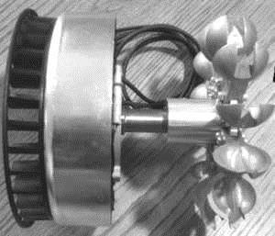

Рис. 49 Турбина

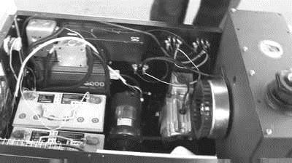

Рис. 50. Генератор GDS со снятой крышкой.

Конструкция генератора GDS не раскрывается авторами, пока нет официального объяснения его работы. По фотографии, можно предположить, что справа виден бак с водой, в котором установлена турбина. Слева – аккумуляторы и инвертер DC/AC, справа внизу, скорее всего, насос высокого давления, который создает струю воды, подаваемой на турбину. Потенциальные покупатели генераторов GDS приглашаются посмотреть товар в работе, в Онтарио, Канада. Производственные возможности завода – изготовителя сейчас составляют 2500 генераторов в месяц. Отметим, что генераторы GDS малошумящие, примерно вдвое тише, чем обычные генераторы с дизельным или бензиновым приводом. У них нет выхлопа газов, и их можно установить в помещении.

Рассмотрим еще один проект с участием Юрия Семеновича Потапова, который был незавершен нами по ряду причин. Проект, который мы проводили в 2004-2005 годах, получил название «молекулярный двигатель», по предложению Потапова. Фото установки, которую мы построили и испытали в нашей лаборатории, показано на Рис. 51.

Термин «молекулярный» относится к кинетической энергии молекул воздуха, которая определяет его температуру. Молекулы воздуха хаотически двигаются, векторная сумма их скоростей равна нулю, но мы можем преобразовать их энергию в полезную работу, хотя бы частично, при создании их направленного движения (ламинаризации потока). Ламинаризация обеспечивается конструктивно, за счет геометрических особенностей конструкции, и затрат энергии не требует. Отметим, что аналогичный подход использован в проекте по созданию специального наноматериала, который мы рассмотрим позже.

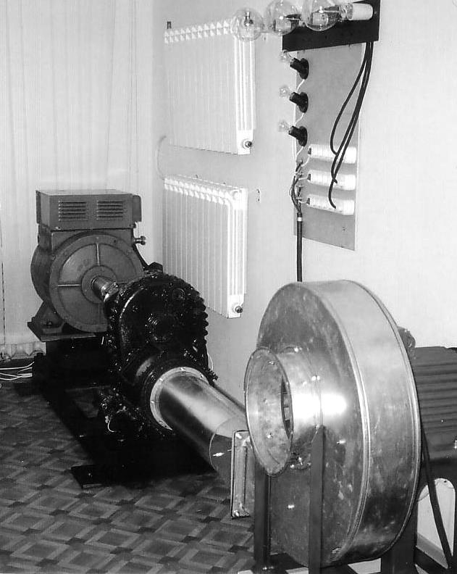

Рис. 51. Экспериментальная установка ООО «ЛНТФ», 2004 г.

Теоретически, 1 кубометр воздуха при нормальных условиях содержит 1 кг молекул, причем все они двигаются со скоростью около 500 метров в секунду. Это эквивалентно кинетической энергии тела массой 1 кг, которое движется со скоростью 500 метров в секунду…

Юрий Семенович принимал участие в проектировании установки, затем работал совместно со специалистами завода имени Дегтярева, г. Ковров, по изготовлению основной части испытательного стенда установки УКС-37.

Заказчиком проекта была моя компания «Лаборатория Новых Технологий Фарадей», в то время работавшая в Санкт-Петербурге. Теоретически, предполагалось получать электроэнергию на выходе электрогенератора, вращаемого турбиной, через которую проходит воздушный поток, причем в количестве, достаточном для работы вентилятора и полезной нагрузки. Воздух подавался на турбину от центробежного вентилятора через воздуховод, в котором предполагалось *создать особые условия* для использования кинетической энергии молекул воздуха, и последующей передачи этой энергии турбине. Очевидно, что, аналогично ранее рассмотренным случаям, избыточная кинетическая энергия создается уже в самом вентиляторе за счет центробежных сил, сжимающих воздух. Дальнейшие способы увеличения мощности на выходе энергокомплекса, которые предстояло изучить, должны были обеспечить пассивные конструктивные элементы воздуховода, без затрат энергии первичного источника.

Предполагалось получать электроэнергию от процесса вращения с помощью стандартного электрогенератора типа ГС-250 номинальной мощностью 60 кВт. Преобразование давления потока в кинетическую энергию вращения обеспечивала турбина вертолетного газотурбинного двигателя типа ГТД-350, через стандартный редуктор. Изначально, подачу воздуха на вход турбины обеспечивал центробежный вентилятор типа ВПЗ, диаметр ротора которого был около 1 метра, потребление 7 кВт/час, производят такие вентиляторы завод в г. Чудово.

Позже мы его заменили другим центробежным вентилятором ВДС-5, завод «ЛИССАНТ», Санкт-Петербург. Предполагалось, что устройство УКС-37 должно было работать в автономном режиме, и вырабатывать не менее 37 кВт электроэнергии в полезной нагрузке.

Концепция Потапова была, несомненно, верной, но у нас возникли организационные и технические трудности с ее реализацией. Выполнение работы на заводе имени Дегтярева задерживалось. После того, как договорные сроки изготовления и испытаний установки закончились, специалисты завода не вышли на заданный автономный режим работы установки. Представители завода договорились со мной о том, что они сдают не готовое изделие, способное работать в автономном режиме, а комплект для изготовления стенда и экспериментов, по цене 50% от договорной цены. Полагая это неплохим компромиссом, я получил экспериментальный стенд для исследований, и начал его дорабатывать. Юрий Семенович Потапов некоторое время работал со специалистами завода имени Дегтярева по данному проекту, но затем непосредственного участия в работе не принимал. Дальнейшие исследования в лаборатории я проводил самостоятельно. Большую помощь в работе по данному проекту оказал Погоняйло Игорь Анатольевич, офицер запаса, специалист высшей квалификации в области силовых установок, применяемых на судах ВМФ.

Испытательный стенд был получен мной в комплекте с неисправным вентилятором. По этой причине, вентилятор был заменен на новый центробежный вентилятор ВДС-5, производительностью 800 кубометров воздуха в час, потребление электроэнергии примерно 5 кВт в час.

Исследования показали, что концепция использования центробежных машин в автономных энергокомплексах вполне работоспособная. Нам удавалось получить около 3 кВт полезной мощности в лампах накаливания, причем это не оказывало влияния на увеличение потребляемой мощности.

В ходе данной работы была изучена принципиальная схема преобразователя энергии, который использует рабочую массу потока вещества (воды или воздуха), и имеет почти полную конструктивную развязку между первичным источником «возбуждения среды» и устройством приема и преобразования кинетической энергии потока в электроэнергию.

Можно сказать, что в данной конструкции имеется некоторая «положительная связь»: если тормозить турбину, включая электрическую нагрузку, или полностью закрывать воздуховод между турбиной и вентилятором крышкой, то мощность, потребляемая электроприводом вентилятора, значительно уменьшается (от уровня 6-7 кВт до 4-5 кВт). Главное, то, что кинетическая энергия потока воздуха в такой конструкции увеличивается за счет центробежных сил, в результате сжатия рабочего тела – воздуха. При этом, потребление электроэнергии вентилятора можно минимизировать различными методами, например установкой конденсаторных компенсаторов реактивной мощности привода и точной настройкой контура в резонанс. Сложный автоматически регулируемый компенсатор реактивной мощности, в данном случае не нужен, так как у вентилятора в данной схеме работы создается постоянная нагрузка. Необходим мощный силовой конденсатор, соответствующую мощности вентилятора.

Мы также изучили некоторые аспекты оптимизации данной конструкции. На участке от выходного отверстия центробежного вентилятора до турбины, был установлен воздуховод диаметром 400 мм (по диаметру турбины) и длиной 1 метр. При создании в данном воздуховоде вращательного процесса движения воздушной массы, мощность в нагрузке электрогенератора увеличивалась на 5-7% по сравнению с прямолинейным движением воздушной массы. Вращение потока воздуха обеспечивалось наклонными направляющими, устанавливаемыми внутри воздуховода на его стенки. Мощность потребления вентилятора контролировалась цифровым счетчиком электроэнергии. Увеличение мощности на выходе электрогенератора происходило без увеличения мощности потребления вентилятором, лишь за счет конструктивных пассивных элементов, фактически, за счет изменения траектории воздушного потока. Перспективы получения автономного режима были небольшими, кинетической энергии потока воздуха от вентилятора ВДС-5 не хватало на преодоление потерь (КПД турбины и генератора). При потреблении вентилятором 5 кВт электроэнергии, в нагрузке генератора мы уверенно получали до 3 кВт мощности, но дальнейшее увеличение нагрузки приводило к потере качества электроэнергии (снижение числа оборотов и падению напряжения на выходе генератора). Было принято решение увеличить объем и давление рабочей массы воздуха, и для этой цели приобретен компрессор типа АФ53, с рабочим давлением на порядок выше, чем у ВДС-5.

По причине отсутствия финансирования по данной теме, а также после возникновения технических проблем с редуктором турбины, проект был прекращен в 2005 году. Экспериментальный стенд был продан другой компании. О дальнейших исследованиях по данной теме мне известно то, что практически ценных результатов не было получено, несмотря на привлечение к работе профессиональных специалистов по аэродинамике. К сожалению, за теоретическими консультациями ко мне они не обращались.

Мы уже отмечали, что именно упругие свойства рабочего тела позволяют накапливать потенциальную энергию при его сжатии в области действия центробежной силы, а затем, получать избыточную кинетическую энергию. Важно также и понимание второй стороны открытой физической системы: упругие свойства окружающей эфирной среды. Эфир рассматривается в предлагаемой концепции, именно, как упругая среда, с которой происходит энергообмен.

Внешняя эфирная среда неразрывно связана с веществом рабочего тела, так как для нее нет препятствия в виде корпуса.

Менделеев использовал такой подход к объяснению свойств эфира и материи: «... вот как определяется эфир: жидкость невесомая, **упругая,** наполняющая пространство, проникающая во все тела и признаваемая физиками за причину света, тепла, электричества и проч. Можно сказать, что эфир подобен газу… Называя эфир газом, мы понимаем флюид в широком смысле, как **эластичный флюид**, не имеющий сцепления между своими частицами» (Книга Менделеева «Попытка химической концепции эфира», Санкт-Петербург, типолитография М.П. Фроловой, 1905 год.)

Итак, важную роль в понимании физики рассматриваемых процессов занимает концепции массы частиц материи, включающую связанный с ними эфир. Именно, связанный с частицами материи эфир, занимающий пространство между атомами, определяет инерциальные свойства частиц массы. Следовательно, ускорение и центробежная сила являются эффектами **упругого взаимодействия тела с окружающей упругой эфирной средой.** С данной точки зрения, дополнительная энергия, в частности, избыточный крутящий момент ротора, который может быть получен в технически замкнутой физической системе, обусловлен преобразованием энергии среды, в частности, **упругими деформациями эфирной среды, и соответствующими этим деформациям термодинамическими изменениями в ней (поглощением и выделением тепла).** Это и есть изменения свойств пространства-времени, которые мы обсуждали в главе о теории процесса преобразования форм энергии в специальных устройствах.

По зарубежным аналогам данного проекта, можно отметить компанию EF9 Energy Systems, которая также ставила вопрос преобразования тепловой энергии атмосферного воздуха в полезную работу. Их сайт содержит немного информации о проведенных исследованиях, но достаточно подробно описывает теорию процесса <http://ef9energysystems.com/> Они полагают, что главную роль в данном преобразовании энергии играет «эффект Бернулли». Цели данной компании, в настоящее время, включают создание 50 кВт генератора для частных домов, а также генератора энергии для автотранспорта.

Рассмотрим еще один пример машины, производящей работу без потребления топлива, при наличии сил гравитации и центробежных сил. Это устройство Чаза Кэмбелла (Chas Cambell) из Австралии. На Рис. 52 показано фотография его колеса, вырабатывающего 3 киловатта электроэнергии.

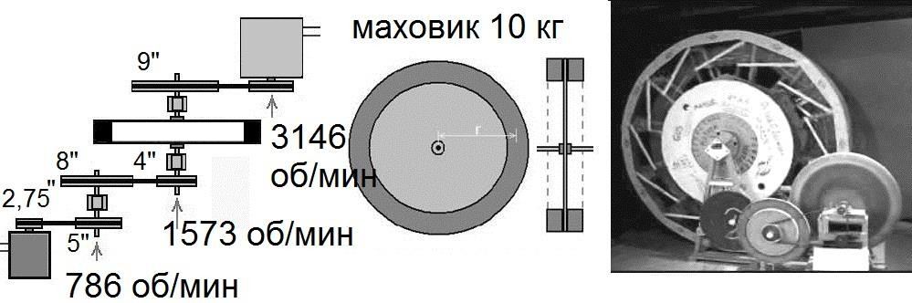

Рис. 52. Фото конструкции Чаза Кэмбелла. 3 кВт мощности. Источник сайт [www.free-energy-info.com](http://www.free-energy-info.com/)

В конструктивных решениях Кэмбелла, кроме обычного самовращающегося колеса со смещением центра тяжести, есть интересная концепция извлечения избыточной энергии при использовании маховика. Сечение «периферийного» маховика показано на Рис. 52.

На фото Рис. 53 показан экспериментальный стенд, для исследований по данной теме, в котором нет аккумуляторов. Мотор и генератор подключены к конденсаторным накопителям энергии. Связь через маховик, по мнению изобретателя, обеспечивает увеличение мощности. Обратите внимание на «окна» в маховике, в которых видны его внутренние элементы.

На мой взгляд, объяснение эффекта, применяемого не только Кэмбеллом, но и другими авторами, заключается в том, что кинетическая энергия вращающейся массы вещества, имеет квадратичную зависимость от скорости, а значит и от радиуса. Увеличение скорости вращения в 3 раза, дает увеличение кинетической энергии в 9 раз. В рамках данной темы, можно напомнить о проектах Вячеслава Ивановича Богомолова. В 2003 году наша компания ООО «Фарадей» провела ряд экспериментов по реализации его идей, о которых мы подробно сообщали в журнале «Новая Энергетика».

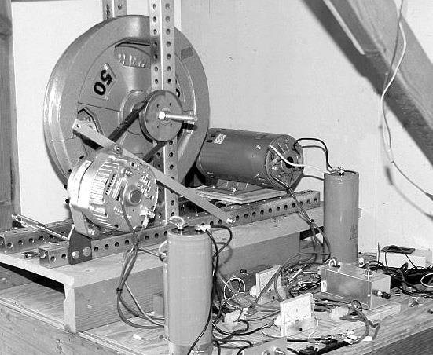

Рис. 53. Мотор – генератор с маховиком.

Другой известный автор разработок в данной области: Линевич Э.И., в настоящее время активно работает с европейскими инвесторами, компания «Permotors GmbH».

Описание его центробежного преобразователя мощности, содержит патентная заявка РФ

«Способ работы силового привода вращения и электростанция для его осуществления» RU2008105388, от 12 февраля 2008 года.

На этом, будет разумно закончить рассмотрение идей по использованию гравитационного поля, а также центробежных машин, чтобы у читателя остались силы на изучение других принципов преобразования энергии. Перейдем к примерам конструирования источников энергии, в которых используются электрические явления. Для начала, мне представляется важным напомнить события конца XIX века, чтобы потом иметь возможность делать аналогии с современными событиями и исследованиями в области альтернативной энергетики.

**Глава 6**

**На заре российской электротехники**

Обращаясь к истории российской электротехники, вспомним великого русского ученого Павла Николаевича Яблочкова, моего земляка. Его биография и изобретения подробно освещены в книге «Русские электротехники второй половины ХIХ века», М. А. Шателен, Госэнергоиздат, 1949 год.

Родился Павел Николаевич в Саратовской губернии, 14 сентября 1847 года. Он получил военно-инженерное образование, служил офицером с 1866 по 1872 год. В 1875 году Яблочков поехал на Всемирную выставку изобретателей в Филадельфии, для того, чтобы показать миру свой новый электромагнит с обмотками необычной формы, которые придавали магниту особую силу. Однако, до Америки он не доехал, так как остался работать в Париже у Бреге, в мастерской, изготовлявшей знаменитые часы и другие физические приборы. Во Франции он запатентовал свои изобретения, а позже стал одним из основателей Французского Электротехнического Общества.

Первый патент Яблочкова №110479 от 29 ноября 1875 года был выдан французским правительством на «электромагнит». Отличительной особенностью электромагнита Яблочкова было то, что его обмотка была сделана из плоской ленты, намотанной на ребро, так что плоскость ленты была перпендикулярна к сердечнику. На Рис. 54 показано, каким образом взаимодействует поле плоского витка с полем в сердечнике. Суть этого важного изобретения, по-моему, состоит не только в экономии меди. В таком трансформаторе создаются условия для асимметрии первичного магнитного поля В1 и вторичного (индуцированного) поля В2, показанные на Рис. 54. Вторичное поле почти не создает влияния на первичный источник. Кроме того, намотка плоской лентой «на ребро» позволяет получить большое число Ампер-витков на единицу длины сердечника. Обычно, для получения большего числа Ампер-витков, катушку мотают проводами круглого сечения малого диаметра, но при этом увеличивается сопротивление и потери. В трансформаторе Яблочкова, удается обеспечить в обмотке малое активное сопротивление току (малые омические потери) и большое число Ампер-витков на единицу длины сердечника.

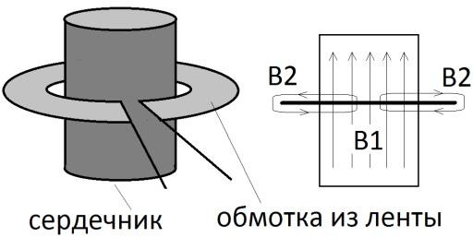

Рис. 54. Плоская лента создает поле В2.

Второй патент Яблочкова № 111535 от 17 февраля 1876 года также упоминает о применении ленточной обмотки. Отметим, что Тесла и другие изобретатели также применяли плоские ленты в обмотках трансформаторов и электромоторов, в том числе, включая их по схеме Мебиуса.

23 марта 1876 года Яблочков получает патент на лампу освещения, так называемую «свечу Яблочкова». В 1877 году он получил французский патент на магнитную динамо- электрическую машину переменного тока, в которой обмотки оставались неподвижными. Изменения магнитного потока происходили за счет вращения зубчатого железного диска. Фактически, это одна из первых схем высоко-эффективного альтернатора. *При такой конструкции, электродвижущая сила на выходе генератора создается почти без торможения ротора. После 1877 года, схему Яблочкова повторяли многие изобретатели в своих конструкциях генераторов свободной энергии.*

Отметим также его приоритеты в изобретении **первого в мире трансформатора электромагнитной энергии для промышленного применения.**

Французский патент № 115793 от 30 ноября 1876 года описывает трансформатор, изобретенный Яблочковым: «...в любой точке цепи я включаю индуктирующую катушку, через которую проходит ток от источника тока. Далее я помещаю, надлежащим образом, вторую катушку, в которой первая индуцирует ток». Схема показана на Рис. 55.

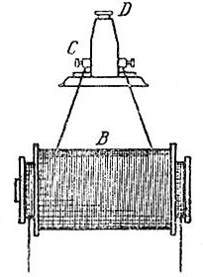

Рис. 55. Трансформатор Яблочкова. Рисунок из патента № 115793 от 30 ноября 1876 года.

Интересно отметить, что системы электрического освещения того времени имели только один провод, а второй конец линии подключался к заземлению. Позже мы рассмотрим аналогичные современные однопроводные линии электропередач.

Счетчиков электроэнергии тогда не было, а оплата производилась по установленному тарифу за пользование.

Кроме французского патента, 6 апреля 1878 года, Яблочков получает и русский патент на первый в мире электромагнитный трансформатор. В немецкой «Истории трансформаторов» Уппенборн пишет: «В 1878 году мы встречаемся с первым опытом промышленного применения индукционных катушек для освещения; в этом году Яблочков взял немецкий патент №1630, который был им применен для питания своих ламп».

Яблочков нашел способ использовать воздух (ионизацию окружающей среды), как «источник свободных электронов» для усиления мощности в цепи полезной нагрузки. 13 сентября 1877 года в Русском Физико-Химическом Обществе был сделан доклад Профессора Егорова об изобретениях Яблочкова, в том числе по вопросу «введения больших конденсаторов в цепь машины-генератора для увеличения мощности ламп». На Рис. 56 показана схема распределения переменного тока с конденсаторами по французскому патенту Яблочкова, № 120684 от 11 октября 1877 года на «Систему распределения и усиления атмосферным электричеством токов, получаемых от одного источника тока с целью одновременного питания нескольких светильников».

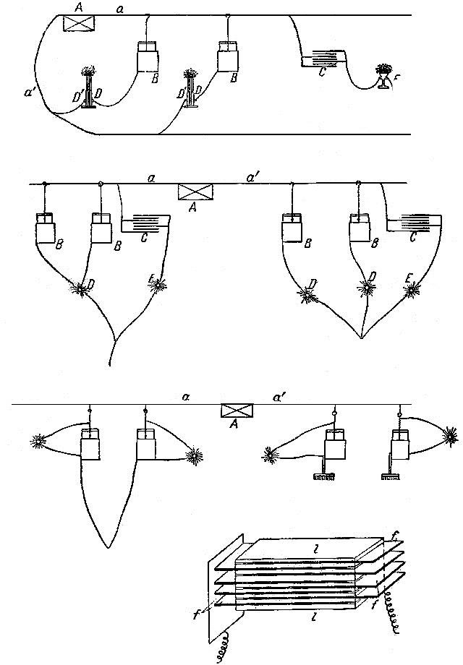

Рис. 56. Рисунок из патента Яблочкова П.Н.

В книге «Электрическое освещение», изданная в 1883 году Де Монсель, пишет: «Для того, чтобы увеличить световую мощность электрических свечей, Яблочкову пришла мысль применить конденсаторы большой поверхности».

Отметим, что кроме плоских пластин, были предложены «игольчатые конденсаторы», так сказать «ежики», похожие на щетки с металлическими иглами. Острие электрода, как известно, улучшает условия ионизации воздуха.

Ионизация воздуха необходима для того, чтобы ввести в схему дополнительные свободные электроны, увеличить силу тока. Яблочков объяснял: «Я заставляю динамическое электричество, доставляемое источником электричества, претерпевать двойную трансформацию - сначала в статическое электричество, а затем снова в динамическое... я соединяю проводник, идущий от машин переменного тока с внутренней обкладкой Лейденской банки или конденсатора особого устройства, а второй провод соединяю со свечой. Включение конденсаторов не только позволяет распределить ток по разным направлениям, но имеет **еще целью развить атмосферное электричество, которое аккумулируется в конденсаторах... Поэтому сумма количества электричества, посылаемая в источники света, больше, чем количество электричества, доставляемое первоначальным источником тока».**

Аналогичное решение можно найти в современных конструкциях генераторов свободной энергии, использующих высокое напряжение. При их работе отмечается ионизация воздуха (генератор Тестатика в Месернице) или авторы применяют заземление, как источник свободных электронов.

Интересно, что позже, в научных работах стали применять «цензуру» и удалять все высказывания по теме, касающейся вопроса получения избыточной энергии. Современные ученые уже не могли написать в своих работах так, как Яблочков в 1877 году, о том, что он

«получает в лампе накаливания больше энергии, чем берет из первичного источника». Высказывали иногда такие мысли, но очень осторожно. Позже мы рассмотрим работы Академика Николая Дмитриевича Папалекси, которые относятся к 50-м годам прошлого века. Там есть интересные выводы о возможности получения КПД параметрического генератора «намного более 99%».

Крупнейшие французские физики той эпохи, например, Маскар и Варрен-Деларю, присутствовали при опытах Яблочкова, и отмечали, что сумма токов от обкладок конденсаторов в землю превышала в 2 раза силу тока первичного генератора. Заметим,

«токов, идущих в землю»… Избыточный ток, то есть большое количество свободных электронов, приводимых в движение изменением электрического потенциала в однопроводной линии, может быть обеспечен только при контакте цепи с заземлением, и при наличии «конденсатора с большой поверхностью», аккумулирующего атмосферное электричество. *Заземление – источник свободных электронов* и условия создания большой силы тока в цепи питания полезной нагрузки. Данный принцип применяется во многих конструкциях, в частности, у Капанадзе.

Второй фактор, который стоит отметить для данного изобретения 1877 года: увеличение силы тока отмечалось при наличии в цепях катушек индуктивности. Фактически, Яблочков впервые применял в России резонансные трансформаторы, как сочетание катушек индуктивности и мощных конденсаторов.

Главный фактор развития технического прогресса в то время – свобода изобретательской мысли и ограниченные технические возможности в области электротехники. Конструкторам приходилось искать оптимальные решения. Практическое применения находили машины, производящие электроэнергию любым практичным «экономным» способом. Эффективность получения и преобразования электроэнергии была ключевым фактором. Вращение ротора создавалось с помощью паровых машин, как правило, имеющими небольшую мощность и низкие обороты, поэтому от конструкции электрогенератора требовалось получить максимум мощности, даже при слабом механическом приводе. Эти задачи никто не воспринимал, как попытку нарушения закона сохранения энергии. Электрогенератор выдает большую мощность в нагрузке при минимальной мощности привода? Значит, мы нашли правильное решение!

Яблочковым был разработан высоковольтный генератор энергии, а также электромагнитный генератор «Эклиптика», патента 1882 года, Рис. 57.

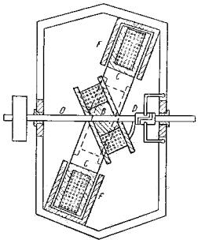

Рис. 57. Машина «Эклиптика» Яблочкова.

Данный генератор использует особую суперпозицию намагничивающей обмотки: ось вращения ротора (вторичной обмотки) лежит под углом к оси магнитного потока. Достоверных сведений по эффективности такого генератора нет, но поскольку сейчас встречаются похожие современные схемы, то можно предположить, что старое изобретение Яблочкова имеет хорошие перспективы развития.

Показательны следующие события: парижская выставка 1878 года, сыгравшая такую роль в успехе Яблочкова, была местом, где начались большие изменения в его жизни. Именно на выставке у него возникла мысль реализовать свои идеи в России. Он начал искать в России партнеров по развитию своих изобретений, даже предлагал их даром Русскому Военному Министерству, но долго не получал от них ответа. Наконец, изобретения Яблочкова привлекли внимание Великого Князя Константина Николаевича, адмирала, главы Морского Ведомства. Кроме того, интерес проявлял Николай Григорьевич Рубинштейн, директор московской консерватории, имевший много связей с московскими капиталистами.

Яблочков, в то время, имел состояние в акциях Французского Общества электротехников, одним из основателей которого он являлся. Истинный патриот, он продал все свои акции, и *выкупил за миллион франков свои изобретения у Французского Общества,* чтобы иметь возможность развивать их в России, а затем уехал в Санкт-Петербург, где основал общество под названием "Яблочков-изобретатель и Компания. Товарищество Электрического Освещения и изготовления электрических аппаратов и машин в России". Средства для начала дела ему выдал Великий Князь Константин. Яблочков построил завод на Обводном канале. Фактически, это была опытная мастерская, где отрабатывались передовые для того времени электротехнические технологии (аккумуляторы, провода, лампы освещения, трансформаторы). Большого применения в быту электроосветительные приборы тогда не имели, продажи шли плохо… Однако, Военно-морской флот России активно применял изобретения Яблочкова. Английская пресса писала, что успех русских в войнах на море, во многом, был определен применением электрического освещения и электрических машин на русских военных кораблях.

Рассмотрим ситуацию на рынке систем освещения того времени. Обычно, помещения освещались свечами или более мощными жировыми лампами, в которых горел гусиный жир. Себестоимость электроэнергии и цена гусиного жира, необходимого для создания одинаковых условий освещения, были на одном уровне, поэтому владельцы частных зданий, заводов и театров были заинтересованы перейти на новые технологии. В этом состоит основное правило рынка: предлагаемый товар должен быть лучше и дешевле, либо он должен иметь новые потребительские качества. Замечательно, когда новый товар и дешевле, и имеет новые дополнительные потребительские свойства.

Интересно отметить, особенно с учетом современного состояния технологий и мирового рынка 2011 года, борьбу газовых компаний за рынок в XIX веке. Предлагаю Вашему вниманию цитату из рекламной брошюры, оплаченной газовщиками того времени*: «Для жилых помещений, газовое освещение является самым приятным, удобным и дешевым. Электрическое освещение, возможно, найдет применение для отдельных больших комнат, но это будет таким редким исключением, что излишне обращать на них внимание. Несмотря на конкуренцию, никогда электрический свет не нанесет ущерб газу, масляным лампам и свечам»,* так писал Фонтен в книге «Электрическое освещение».

Приведу пример конкурентной борьбы: компания Яблочкова получила контракт на освещение Литейного моста, выполнила его, и некоторое время получала прибыль, а также отличную рекламу своей продукции. Газовые компании того времени, занимавшиеся вопросами освещения в Санкт-Петербурге, сформировали в Городской Думе оппозицию, а когда закончился срок аренды, контракт Яблочкова на освещение Литейного моста не был продлен. Электрическое освещение сняли, а газовые фонари вернули на мост.

Конкуренция с компаниями газового освещения, с иностранными компаниями электрического освещения, а также финансовая неопытность Яблочкова привели к краху его коммерческого предприятия. Разочаровавшись в возможности развить свою деятельность в России, Яблочков в 1880 уехал обратно в Париж, имея в запасе только одно изобретение (динамо-машину нового типа). Он продал ее Французскому Электротехническому Обществу, и снова занялся развитием электротехники в Европе. Затем он вернулся в Россию, и работал в Саратове.

В 1887 году Яблочков взял патент на гальванический элемент, использующий водород и кислород для производства электричества. Это был один из первых в мире топливных элементов, к широкому использованию которого мы пришли в ХХI веке. На Рис. 58 показана простая конструкция топливного элемента Яблочкова.

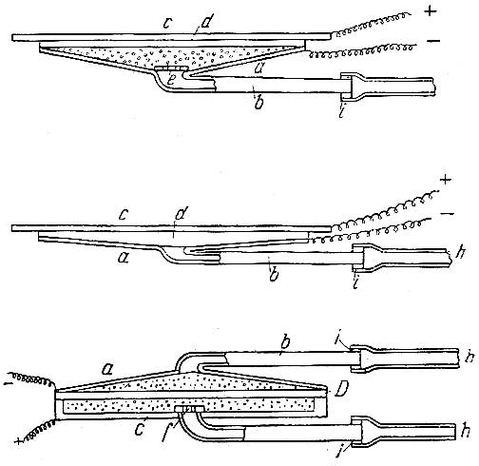

Рис. 58. Топливный элемент Яблочкова, 1887 год.

Платиновый или свинцовый электрод в форме чаши заполняется измельченным углем. Снизу в нее подается водород. Корпус служит отрицательным электродом. Чаша покрывается картонной или войлочной крышкой, на которую кладется пластина из пористого угля. На пластине конденсируется кислород из воздуха. На нижнем рисунке показан топливный элемент, в который подается кислород и водород. Такие топливные элементы обеспечивали электроэнергией потребителей уже в 1890 году.

Мы знаем далеко не все про работы Яблочкова, так как многие его бумаги исчезли. Известно, что он интересовался вопросами воздухоплавания и методами создания движущей силы (тяги) для автомобилей. На заседании Французского общества гражданских инженеров, он сообщил, что «занимается работой над производством силы». У него уже тогда был оформлен патент на электромобиль, над производством которого работают современные инженеры.

Павел Николаевич Яблочков умер 31 марта 1894 года в Саратове.

Эти события и идеи были актуальны в 1870 - 1900 годы. Сравнивая с ними наш уровень знаний и современное состояние электротехники, очевидно, что изменения в технике за прошедшие сто лет были весьма значительные, но они произошли не совсем корректно, с точки зрения оптимального развития энергетики. Сколько пользы для общества, для развития российской промышленности и военных технологий могли быть дать усилия Яблочкова, при внимательном отношении к нему со стороны ведомств и министерств Великой Российской Империи.

Впрочем, отношение властей к изобретателям не меняется с годами… Сделаем еще один взгляд в прошлое, и вспомним основные проекты Николы Тесла.

**Глава 7 Эксперименты и теория Тесла**

История жизни и творчества Николы Тесла должна изучаться в школе. Его имя сегодня ассоциируется с вращающимся магнитным полем, высоковольтными катушками, энергосистемами и моторами переменного тока, токами высокой частоты и удивительными экспериментами по «беспроводной передаче энергии».

Он занимался различными технологиями, в том числе, исследованиями для военного применения. Некоторые полагают, что Тесла и Эйнштейн имеют отношение к знаменитому

«филадельфийскому эксперименту» Военно-Морских Сил США, в котором ставилась задача изменения свойств пространства-времени электромагнитными методами, в целях создания невидимости морского военного корабля. Покажем только некоторые идеи, и несекретные технические решения, которые Тесла нашел в области энергетики. Прежде всего, интерес представляет его способ «передачи» энергии на расстояние. На Рис. 59 показана схема двух устройств.

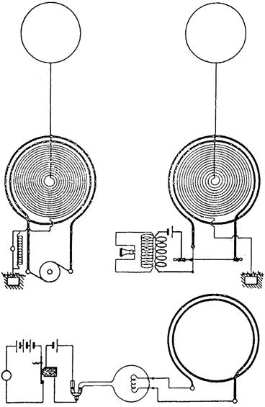

Рис. 59. Рисунок к патенту Тесла №725605 от 14.04.1903 года.

Одно из устройств создает *переменное электрическое поле* с помощью уединенного конденсатора (сферической или тороидальной формы), а другое воспринимает изменение электрического поля в резонансе, чтобы извлекать энергию из изменений напряженности электрического поля.

Один из известных примеров практического применения данной идеи Тесла, может быть его известный автомобиль. Известно, что на капоте автомобиля были установлены два металлических шара (сферы). Мы не имеем точных данных, но из особенности конструкции, можем предположить, что один из шаров был соединен с высоковольтной катушкой генератора, и создавал вокруг переменное электрическое поле. Второй шар мог быть тем

«приемником» который поляризуется в переменном электрическом поле, создавая ток в цепи нагрузки, и обеспечивая мощность для привода автомобиля.

При первом взгляде на этот рисунок, возникает аналогия с привычной для радиоинженера схемой передатчика и приемника электромагнитных волн. Это не совсем так. Тесла уточнял этот вопрос: «Первый класс эффектов, которые я собираюсь показывать Вам - это эффекты, производимые **электростатической силой.** Это сила, которая управляет движением атомов, обуславливает их столкновения, и порождает энергию тепла и света. Эта сила также служит причиной агрегации атомов бесконечным количеством способов, в соответствии с фантастическими проектами Природы, и образует все те изумительные структуры, которые мы видим вокруг себя.

Если наши нынешние представления верны, то это наиболее важная для нас сила в Природе. Как термин, **электростатика** может подразумевать устойчивое электрическое состояние, но нужно заметить, что в **наших экспериментах эта сила не постоянна, она изменяется** с частотой, которую можно рассматривать как умеренную - миллион раз в секунду, или около того. Это позволяет мне воспроизвести множество эффектов, которые с силой постоянной величины произвести невозможно»… Лекция Тесла «О свете и других высокочастотных явлениях» в Институте Франклина, Филадельфия, февраль 1893 года.

Очевидно отличие от привычных нам радиопередатчиков и радиоприемников. Здесь не рассматривается электромагнитная волна, как способ передачи энергии. «Источник» создает переменное электрическое поле, а «приемник» поляризуется в этом поле, обеспечивая ток проводимости в цепи нагрузки после преобразования (понижения напряжения).

Тесла рассматривал электрические явления с точки зрения эфиродинамики, всегда подчеркивая отличия от теории Герца: «Я показал, что универсальная среда является газообразным телом, в котором могут распространяться только **продольные импульсы, создавая переменное сжатие и расширение**, подобно тем, которые производятся звуковыми волнами в воздухе. Таким образом, беспроводный передатчик не производит волны Герца, которые являются мифом, но он производит **звуковые волны в эфире,** поведение которых похоже на поведение звуковых волн в воздухе, за исключением того, что огромная упругость и крайне малая плотность данной среды делает их скорость равной скорости света». «Pioneer Radio Engineer Gives Views on Power», New York Herald Tribune, 11 сентября 1932 года.

В своей лекции «Эксперименты с переменными токами очень высокой частоты и их применение к методам искусственного освещения» в колледже Колумбия, Нью Йорк, 20 мая 1891 года, Тесла говорил о природе электричества: «Я должен признаться, что не могу поверить в два электричества и еще меньше верю я в существование «двойного» эфира. Загадочность поведения эфира, когда он ведет себя как твердое тело по отношению к волнам света и тепла, и как жидкость по отношению к движению тел сквозь него, конечно, наиболее понятно и удовлетворительно объясняется, по предложению сэра Уильяма Томсона, тем, что он эфир находится в движении. Тем не менее, не взирая на это, не существует оснований, которые позволили бы нам уверенно заключить, что хотя жидкость не может передавать поперечные вибрации в нескольких сот или тысяч раз в секунду, она не сможет передавать подобные вибрации, если они будут в диапазоне сотен миллионов колебаний в секунду. Также никто не может доказать, что есть поперечные волны эфира, испускаемые машиной переменного тока, дающей небольшое количество изменений направления тока в секунду. Для таких медленных вибраций, эфир, если он находился в состоянии покоя, может вести себя как истинная жидкость.

Возвращаясь к нашему предмету, и не забывая о том, что существование двух электричеств, по меньшей мере, крайне маловероятно, мы должны помнить о том, что у нас вообще нет никаких доказательств существования электричества, и мы не можем надеяться получить их, если в рассмотрении нет «грубой материи». Таким образом, электричество не может быть названо эфиром в широком смысле этого понятия, однако, ничто не может воспрепятствовать тому, чтобы *назвать электричество эфиром, соединенным с материей, или связанным эфиром. Говоря другими словами, так называемый статический заряд молекулы - это эфир, определенным образом соединенный с молекулой… Вращение молекул и их эфира вызывает напряжения эфира или электростатические деформации, уравнивание напряжений эфира вызывает движения эфира или электрические токи,* а орбитальные движения молекул производят действия электро- и постоянного магнетизма».

Здесь ответ на важнейший вопрос по теории электричества. Электричество – это эфир, соединенный с материей! Электрические токи – это движения эфира! Вспоминаю зачеты по физике в Ленинградском Высшем Военно-инженерном училище связи имени Ленсовета. Доцент Кастальская, слушает мой ответ по теме «движение заряда создает ток», а потом строго говорит: «Это не какой-то абстрактный заряд Q, а электрический заряд величиной Q, относящийся к данной частице материи, имеющей массу М и двигающейся со скоростью V».

Кстати, о массе… мы уже отмечали, что инерциальные эффекты движения тел, также можно рассматривать как проявления эфира, соединенного с материей.

Итак, Тесла не разделял материю и эфир, полагая эти понятия взаимосвязанными. В этом вопросе, мы находим аналогии с взглядами Фарадея. В письме «Размышления об электрической проводимости о природе материи» Ричарду Тэйлору, эсквайру, Королевский институт, 25 июня 1844 г., Фарадей пишет о том, что материя везде является непрерывной:

«материя присутствует везде, нет промежуточного пространства, не занятого ею... Значит, материя будет повсюду непрерывной и, рассматривая ее массу, нам не надо предполагать различия между ее атомами и каким-то промежуточным пространством. Силы вокруг центров сообщают этим центрам свойства атомов материи».

Эти важные аналогии взглядов Фарадея и Тесла на природу материи, электричества и эфира, помогут понять условия работоспособности устройств свободной энергии.

Рассмотрим вопрос о скорости распространения продольных волн. В своем патенте

№787,412 «Искусство передачи энергии через естественные среды» (от 18 апреля 1905 года) Тесла отметил, что средняя скорость волн, распространяемых его прибором, составляла 471240 км/сек. При известной скорости света, равной 300000 км/сек, мы можем сделать вывод от том, что тесловский способ передачи энергии на расстояние представляет собой нечто более интересное, чем обычное электромагнитное излучение. Такие свойства могут иметь только продольные волны в упругой среде.

Позволю себе некоторое отступление, и сделаю замечание по данной теме. В книге Александра Михайловича Мишина, «Начала высшей физики», Сборник статей, Санкт- Петербург, 2009 год, теоретически и экспериментально показано, что эфир, как универсальная среда, образующая частицы материи и являющаяся средой переноса энергии, имеет несколько различных физических состояний. Одно из состояний эфира – абсолютно твердое несжимаемое тело. Он ведет себя таким образом, только при некоторых воздействиях на него. В этом случае, можно обосновать сверхсветовые скорости распространения продольных волн в эфире.

При создании продольной волны в любой реальной среде (воздух, вода…), скорость распространения фронта волны зависит от свойств среды. Скорость распространения фронта продольной волны – это скорость распространения сдвига частиц среды, передаваемой от частицы к частице с некоторой задержкой. В твердом теле, волну создать невозможно, но мы можем рассмотреть *продольный сдвиг,* как вариант фронта продольной волны. Возьмите, например, твердое тело - карандаш… толкните его, и сдвиг произойдет почти одновременно для всех его частиц материи. Такой же сдвиг, то есть фронт продольной волны в твердом эфире, образуется мгновенно при быстром «ударном» воздействии на эфир. При менее быстром «ударе», эфир реагирует иначе: скорость распространения возмущения среды будет конечная, но она может быть больше скорости света, как показал Тесла.

Александр Михайлович Мишин обосновал наличие нескольких дискретных уровней существования эфира, его «фазовых состояний», для которых скорость распространения волны различная. Нас интересует «абсолютно твердый эфир», в котором вообще не может быть сжатия и нет волны, но есть мгновенный продольный сдвиг частиц среды, в заданном направлении. Данная область относится к гравитационным исследованиям. Из экспериментальных сведений Тесла и других исследователей, в частности, Евгения Подклетнова и Джовани Моданезе, 2001 год, мы можем сделать полезное обоснование для развития технологий создания гравитационных волн, которые имеют все признаки *мгновенно распространяющихся продольных линейных сдвигов в абсолютно твердом теле.* Устройства, создающие такие сдвиги в эфирной среде, могут быть не только высоковольтными.

Скорость передачи сдвига в твердом теле бесконечно большая (мгновенная передача импульса), а конвергенция (угловая расходимость) гравитационного луча отсутствует, в отличие от лазерного луча (пучка когерентных фотонов). Это дает нам большие преимущества для развития технологий в области связи и вооружения. Конвергенция изменяет плотность энергии в луче с расстоянием, поэтому луч любого, даже самого мощного, электромагнитного (фотонного) лазера не может сохранить свою начальную плотность энергии с удалением от источника. Генератор продольных сдвигов в эфирной среде такими недостатками не обладает, так как частицы эфира, предположительно, имеют свойство

«взаимного притяжения», поэтому пучок таких частиц самофокусируется при удалении от источника.

Состояние эфира (его температура и другие физические свойства) – это вопрос, требующий отдельного рассмотрения. Как мы уже говорили, в экспериментах Мишина показано, что эфирная среда реагирует на физическое воздействие на нее по–разному, в зависимости от энергии воздействия, в частности, от скорости воздействия (крутизны фронта импульса), а ответные эффекты очень похожи на реакцию несжимаемой жидкости. Позже, мы рассмотрим схему тороидального генератора Стива Марка (TPU), для работоспособности которого этот фактор является принципиально важным.

Тесла добивался именно «быстрых воздействий на эфир», и после проведения сотен экспериментов, он обнаружил, что создаваемые им продольные волны способны проникать через все материальные объекты и вызывать «ответную электронную реакцию» у металлов. В своих патентах он описывает создаваемые им изотропные силовые лучи, как «сплошные потоки эфира, двигающиеся из его трансформаторов *прямолинейно и мгновенно, поскольку это есть несжимаемое движение через пространство».*

Мы уже отметили, что в таких процессах могут проявляться непривычные нам эффекты, например, взаимное притяжение частиц, двигающихся в пучке частиц эфира, что создаст эффект «самосжатия» пучка. Такой пучок частиц, в отличие от пучка электронов или луча света, не будет рассеиваться (расширяться) при распространении на большие расстояния. Напротив, он *сжимается в тончайший луч*, сохраняя энергию частиц. В таком случае, при самофокусировке пучка таких взаимно-притягивающихся частиц, резко возрастает плотность энергии, так как сечение луча уменьшается, при сохранении количества энергии. Такой поток эфирных частиц можно использовать в качестве оружия, о котором Тесла писал

«лучи мира». Известное выражение «лучи смерти», относящиеся к пучковому оружию, Тесла предлагал понимать с другой стороны. В заметке «Тесла изобрел лучи мира» (Tesla Invents Peace Ray), New York Sun, July 10, 1934 год, репортер пишет: Тесла предлагает новый вид вооружения, настолько мощный, что никакой агрессор не посмеет начать войну. Это оружие Тесла описывал, как тонкие пучки частиц, концентрирующие в луче тоньше волоса мощность в сотни тысяч киловатт… распространяющиеся с огромной скоростью на расстояние более

200 миль. При условии, что все страны обладают таким оружием, любая, даже самая маленькая страна, сможет дать отпор агрессору. Это оружие, по мнению Тесла, могло бы стать гарантом мира на планете.

Возвращаясь к экспериментам Тесла, необходимо еще раз указать на резонансные условия работы схем, в которых организованы колебания эфирной среды. Электрическая теория того времени опиралась на работы Фарадея, Гальвани и Вольта. Тесла работал с переменными токами высокой частоты, а поскольку вибрации эфирной среды аналогичны звуковым вибрациям (это продольные волны), то для поиска оптимальных решений, он применял теорию акустических колебаний и резонансов Гемгольца. Создавая электрическую стоячую продольную волну, он моделировал ее по аналогии с волнами в воздухе, подбирал длину волны таким образом, чтобы приемная аппаратура оказалась в точке максимального изменения амплитуды электрического поля (пучность волны). Вначале создавалась резонансная электрическая стоячая продольная волна, которая не может сама по себе переносить энергию, поскольку она стационарная. «Приемник» находился в наилучшем месте для преобразования энергии волны, так сказать «на гребне волны». Затем Тесла модулировал поле более низкой частотой, обычно в соотношении 1/4. При этом, обеспечиваются изменения величины электрического потенциала в точке «пучности» стоячей волны, что позволяет извлекать мощность на выходе приемного устройства преобразования энергии.

На Рисунке 60 показан только график изменения амплитуды. Саму стоячую продольную волну можно представить себе, как стационарные области сжатия и разрежения среды. В каждой точке пространства, где создана такая волна, давление меняется по закону модуляции амплитуды стоячей волны.

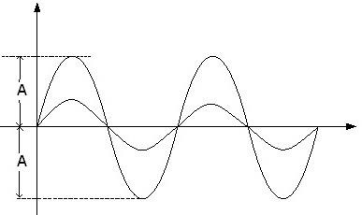

Рис.60. График изменения амплитуды А стоячей волны.

На Рис. 61 показана обычная продольная волна в воздухе, как чередование областей сжатия и разрежения окружающей среды вокруг камертона.

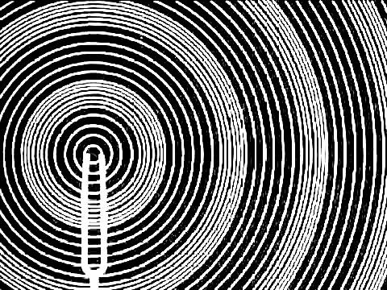

Рис. 61. Продольная волна в воздухе.

Предположим, что данная волна не стоячая, она движется от источника во все стороны со скоростью звука. В резонансных условиях отражения от стенок «волновода», например, стен комнаты, такая волна может быть стоячей. Эфирные продольные волны, которые может создавать электромагнитный излучатель определенной конструкции, ведут себя подобным образом.

Отражение продольных волн электрической природы Тесла получал от слоя ионосферы. Волноводом, в данном случае, является все пространство: от поверхности планеты, имеющей избыток отрицательных зарядов, до положительно заряженного ионосферного слоя, расположенного в верхних слоях атмосферы.

Узлы и пучности такой стоячей волны в пространстве имеют фиксированное положение, а при модуляции ее амплитуды, меняется степень сжатия-разряжения эфирной среды, но положение узлов и пучностей в пространстве не меняется.

Тесла писал: «Популярно объясняя, это в точности следующее: Когда мы повышаем голос, и слышим в ответ эхо, мы знаем, что звук голоса должен был достичь удаленной стены или какой-то границы, и отразиться от нее. Электрическая волна, в точности как звук, тоже отражается, и тому есть подтверждение - такое же, как эхо. Это «стационарная» волна, то есть волна, у которой области узлов и пучностей неподвижны. Вместо того, чтобы посылать звуковые вибрации к удаленной стене, я посылал электрические вибрации к удаленным границам Земли, и мне вместо стены откликалась Земля. Вместо эхо я получил стационарную электрическую волну, волну, которая вдалеке отражалась и возвращалась».

«Граница Земли», в данной терминологии Тесла, как мы понимаем, это верхний слой глобального резонатора «планета – ионосфера».

Концепция «стоячих волн электрического поля» была найдена Тесла во время его работы в лаборатории в Колорадо Спрингс. Это были исследования 1898 года, описанные им позже в журнале «The Electrical World and Engineer», 5 Марта, 1904 г.

Интересная цитата из данной публикации: «Это было третьего июля… дата, которую я никогда не забуду, день, когда я получил первое бесспорное *экспериментальное доказательство истины, имеющей чрезвычайное значения для прогресса человечества.* На западе собралась плотная масса сильно заряженных облаков, и к вечеру на свободу вырвалась безумная гроза, которая, растратив большую часть своей ярости в горах, рассеялась по равнинам. Крупные и длительные дуги образовывались через почти одинаковые промежутки времени. Теперь, благодаря уже приобретенному опыту, мои наблюдения значительно продвинулись и стали более точными. Я мог быстро работать со своими приборами, и я был готов. Регистрирующий прибор был настроен как надо, и вот его показания становились все слабее и слабее по мере возрастания расстояния до грозы, пока не прекратились совсем. Я с нетерпением ждал. И действительно, совсем скоро показания возобновились, становясь сильнее и сильнее, и, пройдя через максимум, постепенно уменьшились и опять исчезли. Много раз с повторяющимися интервалами то же самое повторялось, пока гроза, которая, как было очевидно из простейших расчетов, двигалась с практически постоянной скоростью, не удалилась на расстояние около трех сотен километров. И при этом эти странные явления не прекратились, но продолжились с неуменьшающейся силой.

Впоследствии такие же наблюдения были проделаны моим ассистентом, мистером Фрицем Ловенштейном, а вскоре представилось несколько замечательных возможностей, которые выявили, еще сильнее и безошибочнее, истинную природу удивительно явления. *Никаких сомнений не осталось: я наблюдал стационарные волны.* Поскольку источник возмущений удалялся, принимающая цепь проходила последовательно через узлы и пучности. Как ни казалось это невозможным, наша планета, несмотря на огромную протяженность, вела себя как проводник ограниченных размеров.

Громадное значение этого явления при передаче энергии моей системой уже стало для меня совершенно ясным. Можно было не только осуществить передачу телеграфных сообщений без проводов на любое расстояние, что я понял давно, но также и воздействовать на весь земной шар слабыми модуляциями человеческого голоса, и более того, передавать энергию, в неограниченных количествах, на любое расстояние на Земле и почти без потерь».

По этой концепции, Тесла разрабатывал свои «передатчики», хотя его идея установить на всей Земле поле «стационарных электрических волн», создаваемых несколькими большими башнями, постепенно видоизменилась. Позже, исследователи нашли уже существующие резонансные процессы электромагнитных волн в глобальном резонаторе «земля – ионосфера», которые можно повсеместно использовать для извлечения свободной энергии. Тесла, одним из первых, нашел резонансные частоты колебаний плотности энергии в глобальном планетном резонаторе, которые позже изучал Шуман. Важно отличие: Тесла занимался электрическими стоячими волнами, а не электромагнитными процессами.

Резонансная настройка аппаратуры нужна для того, чтобы «приемник» находился в месте максимальных изменений амплитуды стоячей продольной волны, создаваемой

«передатчиком». Слова «приемник» и «передатчик» взяты мной в кавычки, поскольку в данном случае ничего не передается, и ничего не принимается. Источник стоячей продольной волны создает изменения плотности эфира, что приводит к изменениям величины электрического потенциала в точке пространства, где находится преобразователь этого процесса.

Приведу простую аналогию. Известно механическое устройство, которое может послужить нам примером работы приемного преобразователя энергии, использующего данный принцип. В «Геттингенском вестнике ученых», 1775 год, описаны «барометрические часы англичанина Кокса» В таких механизмах есть привод, обеспечивающий завод пружины за счет изменений давления или температуры. Например, это может быть гофрированный цилиндр, объем которого меняется в зависимости от атмосферного давления. Современная версия таких

«вечных» часов, выпускается швейцарской фирмой Atmos.

Предположим, что некий источник звуковых продольных волн в воздухе работает в резонирующей комнате, создавая не только стационарную волну, как чередующиеся стационарные области сжатого и разряженного воздуха, но и изменения ее амплитуды с некоторой частотой модуляции, хотя положение узлов и пучностей в пространстве не меняется. Очевидно, что «барометрические часы» будут очень хорошо извлекать энергию из процесса изменений плотности воздуха, если их поместить в то место, где амплитуда стоячей волны меняется в наибольшей степени (максимальная модуляция амплитуды). Фактически, наблюдатель отметит в данном месте комнаты максимальное периодическое изменение объема гофрированного цилиндра барометрических часов, а поместив часы в другое место, он отметит уменьшение изменения объема гофрированного цилиндра.

Аналогичным образом, можно извлекать энергию в «приемной» аппаратуре, находящейся в области пространства, где происходят периодические изменения плотности энергии эфира (напряженности электрического поля), создаваемые «передающей» аппаратурой. При этом,

«передатчик» не отдает электроны «приемнику», и для него вообще не имеет значения, включен «приемник» или нет. Они не связаны между собой, как в случае трансформаторного преобразования энергии (электромагнитного трансформатора). В данном методе не применяется эффект электромагнитной индукции. Включение или выключение нагрузки в выходной цепи приемной аппаратуры, а также установка нескольких приемных аппаратов вокруг генератора стоячей продольной волны переменной амплитуды, не оказывает влияния на мощность, потребляемую от первичного источника.

Разумеется, величина мощности, которую можно получить, используя преобразования колебаний плотности эфира, зависит от амплитуды и частоты изменений плотности энергии стоячей продольной волны, а также ограничена конструктивными особенностями схемы

«приемной» аппаратуры.

Рассмотрим интересный вопрос о «положительном электричестве». Ранее, я полагал, что носители электричества мне известны. Электроны имеют отрицательный заряд, а положительный заряд тел, в большинстве случаев, объясняется недостатком этих электронов. Экзотические носители положительного заряда, такие как протон или позитрон, реально существуют, но в обычной электротехнической лаборатории они редко встречаются. После ознакомления с работами по свободной энергии, стало ясно, что электрические явления намного интереснее. В частности, существуют, легко доступные для экспериментов, носители положительного заряда, которые мы можем использовать для создания автономных источников энергии.

В 1933 году, Тесла написал в New York American статью «Device to Harness Cosmic Energy Claimed by Tesla» (Устройство использования космической энергии Тесла). В ней сказано:

«Это новый вид энергии, который будет обеспечивать работу всех машин на Земле. Это космическая энергия, на которой работает Вселенная. Центральным источником этой энергии для Земли является Солнце, и эта энергия существует везде».

Два патента Тесла непосредственно относится к тематике источников энергии: Патент США

№ 685,957 «Apparatus for the Utilization of Radiant Energy» называется «Аппаратура для использования радиантной энергии», и патент США №685,958 «Method of Utilizing Radiant Energy», «Метод использования радиантной энергии». Оба патента поданы 21 марта 1901 года и выданы 5 ноября 1901 года.

Рассмотрим суть патента. Тесла начинает описание с того факта, что рентгеновские лучи и ультрафиолетовый свет производят разряд электрически заряженных металлических поверхностей. Для отрицательно заряженных емкостей эффект разряда сильнее. Обычно эти лучи и ультрафиолетовый свет считают «эфирными вибрациями высокой частоты». Тесла полагает, что это поток реальных маленьких частиц, способных *положительно* заряжать металлические поверхности, или уменьшать их отрицательный заряд.

Посылая такие лучи, например от рентгеновской трубки, на тщательно изолированное со всех сторон проводящее тело, соединенное с электрическим конденсатором, Тесла получал ток, текущий в конденсатор и мощные разряды обычного тока электронов. О таких

«космических частицах» и корпускулярной теории эфира писали многие авторы. Предполагают, что, первоначально, в таблице химических элементов Менделеева было место для частиц эфира, но позже их «отредактировали» научные цензоры.

Привлекает внимание интересное выражение Тесла в данном патенте: «Частицы радиантного потока имеют очень маленький радиус кривизны, поэтому способны заряжать конденсатор до очень больших значений потенциала». Кривизна частиц материи, то есть их геометрические размеры, и величина их электрического потенциала, по мнению Тесла, взаимосвязаны.

Итак, Солнце рассматривалось Тесла, как огромный положительно заряженный шар, имеющий по отношению к отрицательно заряженной Земле, потенциал около 200 миллиардов Вольт. Радиантная энергия, как он писал, это излучение Солнца, а также других источников «космических лучей», которые постоянно испускают положительно заряженные маленькие частицы материи, двигающиеся со скоростью, намного больше скорости света. Отметим: такая скорость может рассматриваться только для продольных волн в «более твердом», чем обычно, эфире, или для сдвигов в абсолютно твердой среде. Следовательно, это, скорее не частицы материи, а продольные волны в эфирной среде.

Взаимодействуя с поднятой над землей (изолированной от воздуха) металлической пластиной, эти «частицы» обеспечивают постоянное накопление на ней положительных электрических зарядов. По методу Тесла, пластина соединяется с конденсатором, который имеет контакт с землей. Поскольку земля является накопителем электрически отрицательно заряженных частиц, то образуется электрический ток, который течет постоянно из конденсатора в землю.

На Рис.62 показана схема из патента Тесла. Данное изобретение Тесла внешне было очень похоже на современные солнечные панели, но оно работало в любое время суток. Пластина Тесла, которая принимает радиантную энергию, была блестящая и покрытая со всех сторон тонким слоем напыленного прозрачного изоляционного материала, возможно, обычного лака.

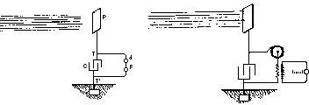

Рис. 62. Устройства приема радиантной энергии Тесла.

Полировка металла, видимо, уменьшает токи утечки положительных заряженных частиц в воздух. Радиантная энергия для такого «приемника» может поставляться не только из

«натурального источника», то есть от Солнца, но и от *дуговой лампы, электрического разряда или рентгеновской трубки*. Во времена Тесла, была широко известна «трубка Крукса». В современном варианте (схема Дональда Смита, например) на металлическую пластину направляют торец высоковольтной катушки Тесла, вдоль оси которой распространяются продольные волны.

Позже, устройства, излучающие в одном направлении «поток радиантной материи», стали называть «вакуумная трубка с открытым концом» (open end vacuum tube). Это не кинескоп, излучающий электроны, а источник направленного «потока эфирных частиц». Тесла пришел к его конструированию, занимаясь экспериментами с рентгенографией.

Использование данного метода, показанного на Рис.62, для практических целей требует создать из постоянного стока зарядов на землю переменный ток, что Тесла делал путем установки электрического разрядника (рисунок слева на Рис.62), или с помощью вращающегося высоковольтного прерывателя (рисунок справа на Рис. 62). Далее, колебания

«стока свободной энергии» позволяют применить в схеме обычный понижающий электромагнитный трансформатор переменного тока, чтобы получать в полезной нагрузке ток требуемой частоты и напряжения.

Примерно за сто лет до этого, известные опыты 1753 года в России, проводимые Ломоносовым и Рихманом с громоотводом и заземлением, были началом исследований по практическому использованию «атмосферного электричества». Развитие данной технологии сегодня идет по двум основным направлениям. Первое: получение, за счет привлечения положительно заряженных частиц эфира, постоянного электрического заряда на изолированной пластине «накопителя», соединенного с конденсатором. Источником возбуждения потока эфирных частиц, несущих положительный заряд электричества, может быть современный компактный высоковольтный электронный генератор, «возбуждающий эфир». Далее, во вторичной цепи, необходимо подключить к «накопителю положительного электричества» заземление, чтобы с него стекали заряды, и через высоковольтный транзисторный прерыватель, например, с частотой 50 Гц, организовать «прерывания» однонаправленного потока обычных электронов, чтобы получать электромагнитную индукцию в понижающем трансформаторе.

Есть также ряд патентов, в которых ионизация накопителя зарядов обеспечивается источником радиоактивного излучения. Их нельзя назвать экологически чистыми, поэтому мы их не рассматриваем.

Другое направление относится к резонансной радиотехнике, а в его основе используется схема детекторного приемника с резонансным выделением сигнала одной частоты из широкого спектра колебаний.

Антенна, соединенная с заземлением, образует электрическую цепь, в которой происходят переменные колебания тока. Сила тока и мощность в нагрузке зависят только от размеров

«накопительной пластины», а также качества заземления. Частота, на которую мы можем настроить такой «детекторный приемник» с целью извлечения максимальной мощности, зависит от местных условия. В районе, где работает мощная телерадиостанция, можно настроить колебательный контур приемника на частоту ее передатчика. Такие «фокусы» с получением свободной энергии, даже на уровне в несколько киловатт, нам известны, но в районах, удаленных от источников радиосигнала, максимальная мощность может быть получена только при настройке на частоты *естественных природных процессов*. В резонаторе

«земля - ионосфера» есть свои собственные резонансные частоты, которые известны, как Шумановские резонансы. Их изучают в курсе радиотехники, и, обычно, обращают внимание студентов на процессы в ионосфере для диапазона в десятки килогерц и выше, который важен для качества радиосвязи. В рамках главы о работах Тесла, нам интересны низкочастотные процессы в глобальном резонаторе планеты.

Наблюдается пять основных максимально мощных процессов в данном глобальном резонаторе: на частоте 8 Гц, 14 Гц, 20 Гц, 26 Гц и 32 Гц. Тесла нашел эти резонансы на частоте около 7 Гц, и настраивал свои устройства на эту частоту. Это позволяло, за некоторое время «раскачки резонатора», «толкая среду» и принимая обратно отраженную волну, привести в колебания среду вокруг «источника эфирных вибраций», и получать, таким образом, мощность. Возникает полная аналогия с механикой, а именно, с резонансными вибрациями в механических колебательных системах.

Мне представляется более перспективным первый метод, не использующий глобальный резонатор «земля – ионосфера». Электроника развивается быстро, поэтому такие устройства могут быть очень компактными, переносными и мощными.

Рассмотрим другие опыты Тесла, например, эксперименты с высоковольтной катушкой. Обычные параметры в таких экспериментах следующие: первичный источник имеет напряжение 10 киловольт, он заряжает конденсатор постоянным током до напряжения пробоя разрядника, что периодически создает искровые «ударные» разряды в первичной цепи (толстый провод) высоковольтного трансформатора. Напряжение на выходе высоковольтной катушки, в работах Тесла, обычно, достигало 200-240 киловольт. В более масштабных экспериментах, он создавал напряжение в миллионы Вольт. Схема, которую обычно используют в современных экспериментах, показана на Рис. 63.

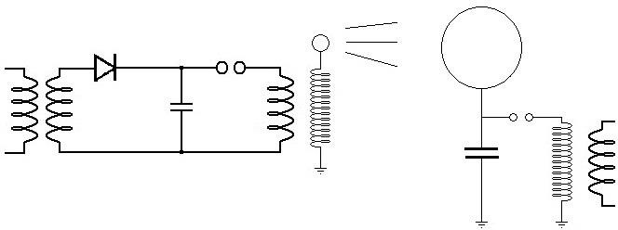

Рис. 63. Схема включения катушки Тесла и «приемник радиантной энергии» с понижающим трансформатором.

Первый трансформатор переменного тока должен обеспечить примерно 10 киловольт. Высоковольтный диод нужен для выпрямления тока, что позволит зарядить конденсатор.

Частота разрядов зависит от расстояния между концами разрядника. Один конец высоковольтной катушки заземлен или свободен, а второй подключен к «уединенному конденсатору», как раньше называли электрическую емкость сферической или тороидальной формы. В правой части, условно, показана «приемная аппаратура» с понижающим трансформатором.

Цель опытов Тесла состояла в том, чтобы создать «радиантные ударные волны» (продольные волны) на выходе катушки, повышающей напряжение до сотен киловольт. Сто лет назад, электрическое поле рассматривали, как «стресс» или «деформацию» упругой эфирной среды. Источник высоковольтного высокочастотного электрического поля, создавал в окружающем

его эфире области «переменные деформации среды», то есть продольные волны, как чередующиеся области сжатия и разряжения эфира.

Ток проводимости на выходе катушки Тесла не является целью эксперимента. В этом состоит ошибка многих исследователей, позволяющих «искрить» с выхода катушки на заземленные предметы или превращать катушку Тесла в ионизатор воздуха.

Мы ставим задачу получения мощности в реальной нагрузке приемной части схемы, например, в лампах накаливания или обеспечения тепловой мощности в электронагревателе. Свечение газоразрядных ламп в области высокочастотного электрического поля, о создаваемой мощности в нагрузке говорит косвенно. Тесла не только показывал «фокусы» с газоразрядными лампами, светящимися в области переменного электрического поля, но он получал *реальный ток проводимости, в сотни и тысячи ампер, и запитывал им мощные электромоторы.*

Вариантов воплощения такой идеи очень много. Один из авторов, который успешно развивает данную тему – Роман Карноухов (Роман Акула в Интернет публикациях). Генераторы Романа Карноухова выполнены на базе современной полупроводниковой электроники.

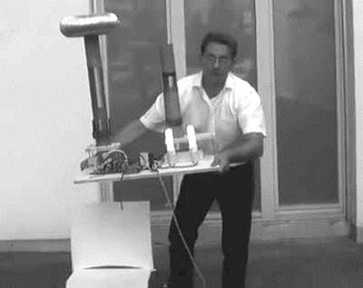

Рис.64 Генератор Романа Карноухова

Здесь на Рис.64 показан генератор Романа Карноухова, который работает в автономном режиме и способен обеспечить в полезной нагрузке мощность 400 Ватт. В левой части фотографии, очевидно, мы видим «индуктор» с тороидальным конденсатором на верхнем конце высоковольтной катушки. Он создает электрическое поле вокруг себя. В правой части фотографии, видна катушка, создающая ток в цепи нагрузки. Конденсатора тороидального на торце катушки здесь нет. Возможно, электрическое поле в области этой «приемной» катушки достаточно сильное, и оно наводит заряды непосредственно в проводах обмотки данной катушки.

На другой фотографии, Рис. 65, можно видеть горизонтально расположенные части аналогичной схемы. Обе катушки, «источник» и «приемник» расположены на одной оси. Энтузиастам свободной энергии, эта конструкция сразу напомнит известный генератор Тариэля Капанадзе. Интересно предположить развитие событий, и возможные изменения в ситуации с коммерциализацией данной технологии. Роман Карноухов переехал из Казахстана в Германию, и работает в условиях, благоприятных для контактов с инвесторами.

Эти схемы экспериментов выглядят просто, но их понимание требует основных знаний эфиродинамики. В ходе экспериментов Тесла нашел, что при высокочастотных колебаниях электрического поля, даже само пространство вокруг катушки начинает светиться особым

«белым светом». Это не было связано с ионизацией воздуха, так как электроны «не выходили из проводов» высоковольтной катушки.

Продольные волны энергии, или «радиантные импульсы», перемещавшиеся по катушке снизу вверх, при каждом разряде конденсатора, имели неэлектронную природу. Тесла пришел к выводу, что его трансформаторы оказывали влияние на эфир, в результате чего и возникал наблюдаемый им световой эффект в пустом пространстве.

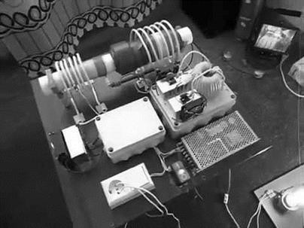

Рис. 65 Высоковольтный генератор по схеме Тесла с горизонтальной катушкой

Мы уже высказывали предположение о том, что каждая частица материи, в том числе электрон, окружена связанными с ней частицами эфира, причем, если электроны заряжены

«условно отрицательно», то частицы эфира, связанные с ними, заряжены «условно положительно». Будем называть этот вид эфира «электронным», отличая его от эфира, связанного с другими частицами материи, в том числе с электрически нейтральными частицами. Импульсные разряды конденсатора, в схеме Тесла, создают «ударный импульс тока» электронов в катушке, и их последующие затухающие высокочастотные синусоидальные гармонические колебания. *При этом, связанный с электронами эфир, также приводится в движение, что вызывает его свечение.* Отметим, что регулировкой продолжительности импульса возбуждения своего трансформатора, Тесла мог нагреть воздух в помещении или создать его охлаждение, путем изменения термодинамического равновесия в эфире. Об этом мы писали в главе о теории процесса, показав концепцию Томаса Бердена.

Сделаем некоторые выводы: Тесла показал нам, что электрический ток представлял собой поистине сложную комбинацию эфира и электронов. Он рассматривал частицы эфира как

«чрезвычайно подвижные, обладающие незначительной массой и поперечным сечением по сравнению с электронами». Они несжимаемы, имеют положительный заряд, и «могут с легкостью перемещаться через пространство и вещества со скоростью, намного превышающей скорость света». Это было «холодное электричество», это одна из форм свободной энергии. Для данного вида энергии, также используется термин «положительное электричество», о котором Тесла писал в патенте № 685,957. Позже, мы рассмотрим работы Эдвина Грея, а также Томаса Морея по данной теме.

Перейдем к рассмотрению причин эффективности метода «ударного» возбуждения колебаний в схеме Тесла. На Рис. 66, показан график затухающих колебаний, возбужденных коротким импульсом тока в электрической цепи. Тесла писал: «Преимущество этого прибора было в подаче энергии в короткие промежутки времени, поэтому и могла возрастать мощность, и с этой схемой я выполнил все те замечательные эксперименты, которые перепечатываются время от времени в технических статьях. Я мог брать энергию из источника только на уровне сотни или тысячи л.с. Тем не менее, в Колорадо, я достиг выходной мощности в 18 миллионов л.с. и всегда с этим устройством.

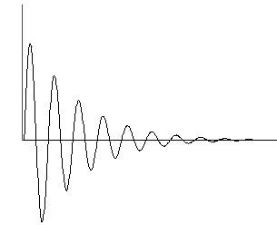

Рис. 66. Затухание колебаний после импульса.

Энергия накапливалась в конденсаторе, и разряжалась в кратчайший интервал времени. Вы не смогли бы сделать это с незатухающей волной. *Задемпфированная волна выгодна тем, что она дает Вам, с генератором мощностью 1 киловатт, выходную мощность в 2000, 3000, 4000 или 5000 киловатт.* Если Вы имеете непрерывную или незатухающую волну, то 1 киловатт дает Вам возможность получить волну на уровне 1 киловатта и не более. Это и является причиной того, что схема с искрогасящим разрядником стала популярной».

Вам известно, что такое «демпфирование»? В механике, например, при конструировании рессоры автомобиля, эта задача решается для того, чтобы погасить колебания после резкой встряски на какой-нибудь яме. Термин «задемпфированная» волна в электрической цепи означает, что Тесла использовал поглощение энергии синусоидальных гармонических колебаний, возникающих в цепи после короткого мощного «ударного» импульса электрического разряда конденсатора. Это еще одно направление экспериментов по свободной энергии, которое в настоящее время активно развивается. Несмотря на разнообразие современных ферритовых и других материалов для сердечников катушек, в этих опытах отличные результаты дает и катушка без сердечника, как и в опытах позапрошлого века. Важно использовать толстые провода в катушке возбуждения, имеющие низкое электрическое сопротивление. Иногда, здесь используют медные трубки.

Тесла показал значение «ударного возбуждения» естественных колебаний в контуре для получения избыточной мощности на выходе. Возьму на себя смелость объяснить причины такого явления. Тесла писал: «… если скорость разрядки конденсатора будет больше скорости его зарядки, будет получаться скачок тока». Ключевое слово – «скорость». Скорость, как известно, это характеристика кинетической энергии…

Мы рассматриваем, в данной ситуации, скорость распространения фронта импульса тока, то есть реального сдвига частиц, имеющих инерциальную массу покоя, и реагирующих на воздействие, в соответствии с законами механики. Кинетическая энергия, как известно, выражается квадратичной функцией скорости. Предположим, что скорость разряда в десять раз больше скорости заряда, тогда кинетическая энергия электронов в импульсе разряда будет в сто раз больше, чем кинетическая энергия потока электронов, которые заряжали конденсатор. Просто?

Здесь нет логических противоречий, так как ситуация похожа на «рычаг Архимеда»: мы проигрываем по времени в одной части цикла, но экономим по совершаемой работе, а в другой части цикла, мы имеем малый промежуток времени, но способны тем же количеством электронов совершить большую работу.

Далее происходит самое интересное: происходит взаимодействие электронов, имеющих большую кинетическую энергию, с другими электронами, находящимися в проводах катушки, и получающими от них эту энергию. Очевидно, что «спокойные» электроны примут импульс «возбужденных» в рамках закона сохранения импульса, и не более. Остальная часть энергии «уйдет в эфир», приводя его в движение. Эфир намного легче, поэтому его

«быстродействие» намного выше. Он «гасит» или «демпфирует» удар короткого импульса тока, принимая на себя и поглощая большую часть его энергии, что проявляется в виде его затухающих гармонических колебаний. Эти колебания эфира, вторично, будут приводить в движение связанные с ним частицы материи, в том числе свободные электроны в проводе катушки. Возникнет затухающий переменный ток в колебательном контуре, и этот ток свободных электронов можно использовать в полезных целях.

Полагая, что этим объяснением механизм получения свободной энергии при «ударном» возбуждении описывается достаточно полно, наши современные решения могут быть технически реализованы без искрового разряда, используя мощные быстродействующие высоковольтные полупроводниковые элементы. Не случайно, усилия современных разработчиков направлены на создание именно быстродействующих мощных полупроводниковых элементов.

Сколько избыточной энергии можно получить таким методом, и как ее выделить из спектра колебаний эфира? С точки зрения энергетических процессов, выгодно работать на высокой частоте. Катушка, настроенная на 1 килогерц даст нам в 100 раз меньше энергии, чем катушка, настроенная на частоту 10 килогерц, в той же схеме, и при той же самой энергии, затраченной на импульс возбуждения. Однако, это верно только при «быстрых» импульсах

разряда, или говоря корректно, при импульсах с крутым фронтом. Для таких быстрых импульсов тока, так сказать, мы получаем реакцию «более твердого» эфира.

Говоря современными терминами из теории радиотехники, есть понятие «дельта – импульс». Это импульс бесконечно малой длительности и бесконечно широкого спектра, от низких частот до сверхвысоких частот. Во времена моей молодости, такие умные вещи нам рассказывал преподаватель кафедры радиосвязи подполковник Онипко. Создав дельта- импульс, мы можем получать «отклик» и на очень высоких частотах. Катушка (колебательный контур), реагирующая на такой широкополосный сигнал, будет резонировать только на своей частоте. Остальная часть энергии колебаний эфира будет рассеиваться в пространстве,

«нагревая» его. Нам энергетически выгодно использовать высокочастотную часть спектра. В данной схеме возбуждения колебаний, высокочастотные катушки, принимающие на себя вибрации эфира, возбужденного «ударным» разрядом конденсатора, для дециметрового и сантиметрового диапазона длин волн, могут состоять из нескольких витков толстого провода, в отличие от привычных нам низкочастотных соленоидов. Для высоких частот не обязательно добавлять отдельный конденсатор, чтобы получить колебательный контур, так как у проводов катушки есть собственная емкость. При этом, такие колебательные контура могут быть значительно компактнее и мощнее, чем низкочастотные контура.

Конструирование мощных источников энергии данного типа требует профессиональных знаний основ техники СВЧ (сверхвысоких частот), то есть конструкций волноводов, полосковых линий, резонаторов, и других особенностей возбуждений и распространения СВЧ волн. В результате, мы получаем возможность создавать в данном диапазоне частот компактные источники энергии огромной мощности.

Принцип «ударного возбуждения» колебаний в электрической цепи напоминает мне механическую аналогию с известным устройством «гидротаран», которое также применяется в ряде конструкций свободной энергии. В другой главе, при рассмотрении водородных технологий, мы найдем еще одно проявление этого эфиродинамического эффекта при рассмотрении процессов рекомбинации атомов в молекулу, идущих с выделением тепла.

Тесла не раскрыл эти принципы. Однако, он писал о похожих вопросах в статье, которая кажется странной, если не иносказательной. Это его статья «Проблема увеличения энергии человечества», журнал «The Century Illustrated Monthly Magazine», июнь 1900 г.

В начале данной статьи можно найти напоминание о том, что кинетическая энергия определяется, как произведение «половины массы на квадрат скорости». Здесь надо отметить сходство формулы для кинетической энергии с формулой энергии заряженного конденсатора, в которой вместо массы тела фигурирует величина электрического заряда, а вместо скорости – величина напряжения, тоже в квадрате.

Для увеличения «движущей энергии человечества», как пишет Тесла, надо либо увеличивать его «массу», либо ускорять его «тело». Ускорение тела всегда происходит против тормозящей

«силы трения», преодолевая сопротивление среды. Надо либо уменьшать трение, либо увеличивать движущую силу. Получаем три метода: увеличение массы, уменьшение сопротивления среды и увеличение движущей силы. Понимая этот текст иносказательно, увеличение массы – это способ, при котором мы увеличиваем энергию процессов в

«приемнике» путем увеличения силы тока, то есть, добавляя в процесс колебаний большее число носителей электрического заряда, например, путем использования заземления или уединенного конденсатора большой поверхности (по Яблочкову).

Далее интересное замечание Тесла: «…чрезвычайно важно добавлять массу, имеющую более высокую скорость… при этом вклад в суммарную энергию будет весьма значительным». О

«скорости» он пишет еще раз в этой же статье: «Я производил электрические движения, **протекавшие со скоростью приблизительно сто тысяч лошадиных сил, но легко можно получить скорости и в один, пять и даже десять миллионов лошадиных сил».**

Мы сказали бы в этом случае «мощность в сто тысяч лошадиных сил», но Тесла использует слово «скорость», как понятие, относящееся к принципу действия его генератора энергии, использующего принцип «ударного возбуждения» колебаний эфира: чем больше скорость воздействия, то есть крутизна фронта, тем более «несжимаемо» ведет себя эфир, и более мощными оказываются последствия «ударного» возбуждения.

Рассмотрим некоторые технические аспекты работа Тесла. Настройка всех системы его

«передающей» и «приемной» аппаратуры требовала подбора рабочей частоты колебаний среды. Регулировка частоты колебаний в опытах Тесла осуществлялась оригинальным методом. Известна схема «прерывателя Тесла», который показан на Рис. 67, как способ регулировки частоты импульсов.

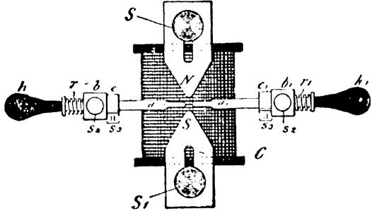

Рис. 67. Тесловский прерыватель дуги.

Прерыватель устанавливался в искровой зазор схемы. Принцип работы: магнитное поле создается электромагнитом, поперек электрического разряда, и отклоняет электроны (сила Лоренца), поэтому дуга постоянного тока периодически прерывается. С помощью прерывателя дуги с изменяемым по величине магнитным полем электромагнита, Тесла получал нужную ему частоту импульсов, даже несколько мегагерц, без современной сложной электроники. Рассмотрим другие интересные конструктивные решения Тесла. В его заметках по экспериментам в Колорадо Спрингс (Colorado Spring Notes) можно найти способы усиления мощности в устройствах преобразования энергии. Например, на Рис. 68 показана схема Тесла к одному из его экспериментов.

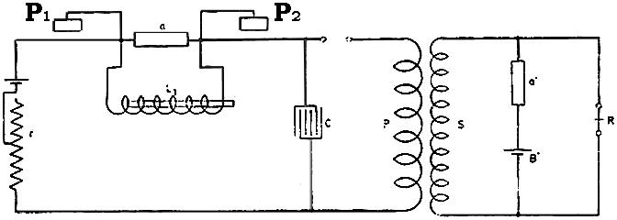

Рис. 68. Схема Тесла, заметки 1900 года.

Пластины Р1 и Р2, фактически являются уединенными конденсаторами, которые играют роль накопителей свободных электронов, участвующих в создании тока проводимости в электрической цепи. Напомню еще раз, что Яблочков использовал как плоские, так и

«игольчатые» конденсаторы для целей «усиления атмосферных токов».

Кроме подключения металлических пластин, что мы уже видели в работах Яблочкова (патент 1877 года), Тесла использовал другие методы: «… для усиления тока воздуха, я поместил на каждой стороне разрядника, очень близко к нему, два больших куска слюды». В схеме, показанной на Рис. 69, также есть точки Р подключения «пластин» к катушкам индуктивности в каждом из показанных на рисунке четырех вариантов включения

«потребителей» в цепь однопроводной линии электропередач. У последнего справа

«потребителя» энергии, показана такая «пластина».

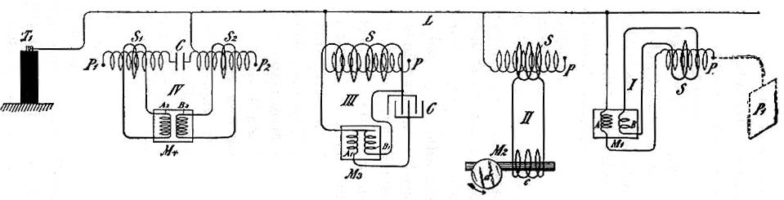

Рис. 69. Однопроводная линия электропередач, записки Тесла.

Аналогии работ Яблочкова и Тесла очевидны. Разница во времени между ними более 25 лет! Оба автора нашли способы усиления тока и мощности в электрической цепи за счет

«атмосферного электричества». Оба автора применяли схему, состоящую из катушки и конденсатора, в которой мы можем рассматривать резонансные условия колебательного контура.

Интересно также отметить схемы Тесла, в которых он ставит задачу положительной обратной связи и самовозбуждения, например, Рис. 70.

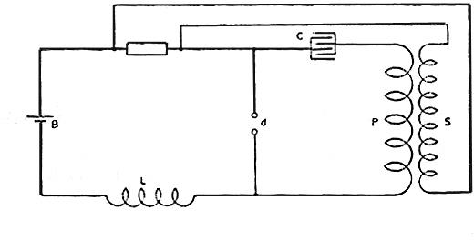

Рис. 70. Схема из книги Thomas Martin “The inventions, research and writings of Nikola Tesla”, 1894.

Изучение индукции и самоиндукции, ее правильное применение, это важное направление исследований по повышению эффективности работы трансформаторов и моторов, а также для конструирования источников энергии. Тесла писал, что нужную для резонанса индукцию надо получать не за счет количества витков, а конструктивными методами. С другой стороны, он показал способы уменьшения и устранения самоиндукции в катушках, когда она не нужна. В связи с этим, нам известны его «плоские спиральные катушки» и

«конусные катушки». На Рис. 71 показана бифилярная плоская катушка электромагнита,

«Coil for Electro-magnets», патент № 512,340.

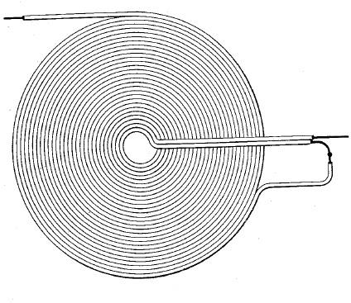

Рис. 71. Плоская бифилярная катушка Тесла.

Тесла писал: «В электрических приборах или системах переменного тока, в которых используются катушки или проводники, может возникать самоиндукция, которая, во многих случаях, действует бесполезно, порождая реактивные токи, которые часто снижают так называемую общую эффективность приборов, входящих в состав системы или действуют негативно в других отношениях. Действие самоиндукции, упомянутой выше, как известно, может быть нейтрализовано внесением в цепь емкости соответствующей величины, в зависимости от самоиндукции и частоты тока. Это до сих пор достигалось с помощью конденсаторов, конструируемых и применяемых в виде отдельных элементов. Мое настоящее изобретение имеет своей целью избежать использования конденсаторов, которые стоят дорого, громоздки и сложны при поддержании их в идеальном состоянии, и так сконструировать сами катушки, чтобы те могли служить и для получения емкости».

Далее, отметим, что Тесла изобрел системы переменного многофазного тока, которые находят применение для создания вращения поля в электромоторах. Во времена Тесла, вращающееся электромагнитное поле воспринималось как фокус, и нам известны демонстрационные опыты Тесла с вращающимся на столе металлическим ротором, имеющим форму яйца, Рис. 72.

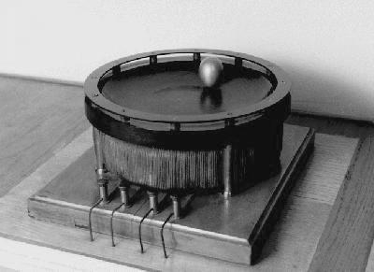

Рис. 72. Модель для изучения многофазных токов.

В колледже Тесла сказал учителю, что знает, как сделать электромотор без щеток, так как они искрят при работе. Учитель ответил, что это невозможно. В 1880 году Тесла запатентовал генератор переменного тока, трансформатор и электромотор переменного тока, не имеющий контактных щеток.

Отметим, что в современном мире получила распространение система трехфазных токов русского электротехника Доливо-Добровольского. Тесла предлагал двухфазную систему, которая требовала для передачи электроэнергии четыре провода.

Для оптимизации энергопотребления электромоторов переменного тока, Тесла предлагал включать параллельно его обмоткам конденсаторы соответствующей емкости, Рис. 73. При этом возникают условия «параллельного резонанса», при которых ток, потребляемый от первичного источника, может быть во много раз меньше, чем токи в цепи контура (катушки и конденсатора). В настоящее время, используются аналогичные принципы повышения эффективности преобразования электроэнергии за счет снижения реактивных токов в цепях, для этого применяются конденсаторные установки компенсации реактивной мощности (УКРМ).

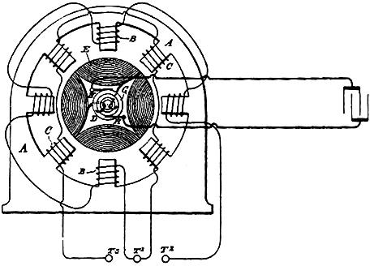

Рис. 73. Рисунок Тесла. Конденсатор включается параллельно катушке.

Устройства КРМ могут быть высоковольтные, для установки на предприятиях и распределительных энергосетях в месте, до включения понижающего трансформатора, или низковольтные, для работы с обычными потребителями при напряжении 380Вольт. Фактически, современные УКРМ – это автоматически регулируемые блоки мощных конденсаторов, о применении которых говорил Тесла. Они позволяют уменьшить потребление мощности на 30-50%, причем в масштабах заводов и предприятий, сотни и тысячи киловатт.

Известный мне случай применения резонансного метода в России 90-х годов сейчас звучит анекдотично. Умелец настроил в резонанс трансформаторную подстанцию завода, после чего общее потребление от сети уменьшилось на 50%, и завод стал платить за электроэнергию в два раза меньше. Прошло несколько месяцев... Энергетики позвонили руководству завода, и уточняют причины простоя завода. Заводское руководство бодро отвечает, что все нормально, снизили потребление за счет модернизации электрооборудования… К ним срочно приехали энергетики, сломали всю «резонансную электротехнику» и выписали штраф. Умелец пропал из виду…

Насколько важно работать в резонансе, мы можем понять, изучая работы современных инноваторов. Экономия электроэнергии – это потенциальная прибыль, снижение себестоимости продукции. Например, группа «Электролаборатория Степанова» из Оренбурга, в 2010 демонстрировала возможность включения потребителей (моторы, нагреватели, освещение…) мощностью 12 кВт, при потреблении от сети всего 1,2 кВт. В 2011 году Степанов и его партнеры начали работу в Швейцарии, компания Steho [www.steholab.com](http://www.steholab.com/) В 2012 году данная группа продает лицензии во все страны и начинает производство продукции. Их «усилители мощности» можно ставить каскадно, обеспечив от источника мощностью 1 квт нагрузку мощностью 2, 4, 8 или 16 квт.

Известны также разработки компании «Транстим», Минск. Резонансные эффекты, при точной «индивидуальной» настройке аппаратуры, позволяют специалистам этой компании увеличивать выходную мощность генерирующих электростанций, либо снижать потребление мощных насосных, вентиляционных и других систем с асинхронными приводами. Тесла уточнял: промышленная электротехника без резонанса - это безграмотная трата энергии… Будущее энергетики - за резонансными трансформаторами. Мы рассмотрим эту тему отдельно, в другой главе, посвященной резонансным преобразователям энергии.

Важное изобретение Тесла, в котором он предполагает получение самовращения и автономного режима работы: униполярное динамо. В журнале «The Electrical Engineer», 1891 год, Тесла представил статью про диск Фарадея, «Notes on a Unipolar Dynamo». Тесла критиковал эффективность конструкции Фарадея, и предложил существенные улучшения. Далее, он заявил: «Возможно сконструировать и построить униполярный генератор, в котором ток создается таким образом, чтобы *однажды будучи запущенным, этот генератор сможет обслуживать себя и даже увеличивать свою силу».* Тесла отметил, что в 1889 году *он уже сделал несколько таких самовращающихся машин.* Рассмотрим особенности конструкции униполярной динамо-машины, которую он описал в своем патенте. Во-первых, в униполярном динамо Тесла применяются не постоянные магниты, а электромагниты, и они имеют размер больше, чем диаметр диска (обмотка S на Рис. 74). Магнитное поле электромагнитов проходит через весь ротор.

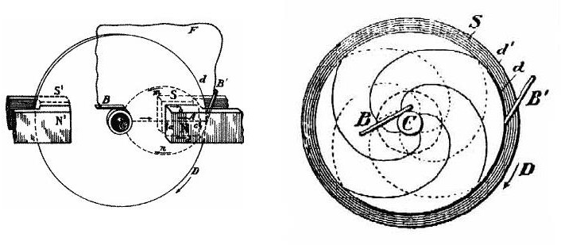

Рис. 74. Диск Фарадея (слева) и униполярная машина Тесла (справа).

Во-вторых, Тесла разделил спиральными кривыми диск на сектора (это не сплошной металл, а изолированные друг от друга металлические сектора на диэлектрической основе). Он указывает в своем патенте, что если сделать сектора по линиям, которые в его рисунке показаны сплошными линиями, то для направления вращения ротора, показанного стрелкой, индуцированные токи в роторе будут иметь магнитное поле, которое будет поддерживать ток в обмотках электромагнита. При другом направлении вращения, ротор тормозится. Ток должен проходить по ротору, через щетки В и В’, в цепь нагрузки, чтобы магнитное поле индуцированного в роторе тока могло усиливать поле электромагнита.

Такой генератор, при замкнутой внешней цепи (подключенной нагрузке), становился самовращающимся. Для упрощения конструкции диска такой машины, вместо вырезания секторов, Тесла предложил закрепить на диэлектрическом роторе несколько отдельных проводов, соединенных с осью в центре, уложенных по нарисованной спиральной линии, и вторым концом подключенных к внешнему контактному кольцу.

Еще один интересный пример технического решения Тесла для систем, использующих токи высокой частоты. Он пишет в лекции «О свете и других высокочастотных явлениях», Институт Франклина, Филадельфия, февраль 1893 года: «Среди множества феноменов, наблюдаемых у электрического тока, возможно, наиболее интересным является импеданс проводников к токам с очень высокой частотой колебаний. В своем первом выступлении перед аудиторией Американского Института Инженеров-Электриков я описал несколько поразительных наблюдений. В частности я продемонстрировал, что при прохождении такого тока, или неожиданных разрядов через толстый металлический брусок, на бруске могут быть точки, отстоящие друг от друга всего на несколько дюймов, разность потенциалов между которыми оказывается достаточной для того, чтобы поддерживать яркое свечение обычной лампы накаливания».

Это заявление нам очень интересно. Обычно Тесла показывал свечение вакуумных (газоразрядных) ламп в высокочастотном электрическом поле. Здесь он говорит о лампах накаливания, а это 97% тепла, а не только свет. Каким образом тепловая мощность может быть получена при подключении нагрузки к двум соседним точкам на поверхности «толстого металлического бруска»!? На Рис. 75 показана схема данного эксперимента. Цепь тока проводимости уже закорочена U-образным контуром из «толстого медного стержня», поэтому включение ламп в цепь ничего не меняет, с точки зрения энергопотребления первичного источника. Каким образом в лампах создается активная мощность?!

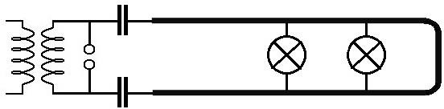

Рис. 75. Схема к идее Тесла о включении ламп в U-образную цепь.

Тесла указывает, что к конденсаторам *«подключаются очень толстые медные стержни»,* к которым подводят контакты ламп. Перемещая лампы вдоль стержней, находят такое положение, что они светятся полной мощностью, несмотря на то, что стержни соединены между собой. Можно найти такое положение, в котором одна лампа светится, а другая остается «темной». Тесла не говорит о мощности первичного генератора колебаний. Мы можем предположить, что это не существенно.

Основной процесс происходит в «медных стержнях», на торцы которых подключены силовые конденсаторы разрядника. При современном уровне развития радиотехники, похожие явления можно наблюдать в цепях СВЧ колебаний, как стоячие волны. Таким широкополосным СВЧ источником в данной схеме Тесла является искровой разрядник, создающий продольные волны электронного газа в «медных стержнях». Спектр разряда включает также и очень высокочастотные колебания энергии, стоячая волна которых может иметь точки максимума и минимума изменений амплитуды, отстоящие друг от друга на несколько сантиметров.

В таком случае, лампы в данном эксперименте, подключаются в точках максимальной разности потенциалов стоячей электронной волны, которую создает источник переменного электрического поля в медных стержнях. Эти две точки подключения лампы должны быть в противофазе, чтобы через нить накаливания лампы попеременно проходили электроны от области избытка электронов на медном стержне в область их нехватки, и обратно, при смене фазы. Сила тока в полезной нагрузке зависит от количества свободных электронов, участвующих в колебательном процессе, то есть от толщины стержней, а мощность на выходе может быть увеличена при использовании высоких частот.

Электроны здесь не расходуются, а их движение вызвано «изменениями электрического давления», как говорили в прошлом веке. Еще одна аналогия с «барометрическими часами». Эта схема – отличный пример технической реализации совершения полезной работы изменяющимся потенциальным полем, то есть градиентом давления эфира. Электроны

«перетекают» из области повышенного давления в область пониженного давления, а затем, при смене «атмосферной ситуации в эфире» они движутся в обратном направлении, но опять из области высокого давления в область низкого давления. Весьма перспективное устройство для современных проектов по свободной энергии, компактное и мощное. В качестве первичного генератора СВЧ колебаний можно использовать полупроводниковые схемы.

Споры вокруг других проектов Тесла, которые не подтверждены документально, продолжаются. Надеюсь, что читатель уже знаком с историей про автомобиль Тесла, который демонстрировался в Буффало. Источник информации, «Утренние Даллаские новости», сообщал: «При поддержке компаний Pierce-Arrow Co. and General Electric в 1931 году, Тесла снял бензиновый двигатель с нового автомобиля фирмы «Pierce-Arrow» и заменил его стандартным электромотором переменного тока мощностью в 80 л.с. (1800 об/мин), без каких бы то ни было традиционно известных внешних источников питания. В местном радиомагазине он купил 12 электронных ламп, немного проводов, горстку различных резисторов, и собрал все это хозяйство в коробочку длиной 60 см, шириной 30 см, и высотой 15 см, с парой стержней длинной 7,5 см, торчащих снаружи. Укрепив коробочку сзади за сиденьем водителя, он выдвинул стержни, и возвестил «Теперь у нас есть энергия». После этого он ездил на машине неделю, гоняя ее на скоростях до 150 км/ч».

Справедливо возникал вопрос, откуда же в нем бралась энергия? Тесла отвечал: «Из эфира вокруг всех нас». Он планировал использовать это устройство для кораблей, поездов и автомобилей, вел переговоры с большой судостроительной компанией о строительстве корабля с его источником энергии. Попытки узнать у Тесла принцип действия устройства, приводили к тому, что он прекращал обсуждение.

Опубликованы записи племянника Тесла, который участвовал в этом эксперименте. Собрав

«коробочку» на кухне дома, где они жили, Тесла сказал ему, что такое устройство может применяться для освещения целого дома. На расспросы о физической природе этой свободной энергии, Тесла высказался, что в любом случае, поскольку она существует, то

«человечество должно быть благодарно за ее присутствие». Возникает вопрос: кому человечество должно быть благодарно?! В том случае, если Тесла использовал изменения плотности энергии в пространстве, возникающие в результате природных электрических процессов, то вопрос ясен. Таков был замысел Создателя, чтобы мы не имели проблем с энергоснабжением, когда «дорастем» до определенного уровня развития технических возможностей цивилизации. В другом случае, если Тесла нашел какие-то мощные электрические колебательные процессы искусственного происхождения, судя по размерам

«стержней», в сантиметровом диапазоне, то вопрос представляется весьма интересным, но углубляться в эту тему мы не будем.

Третий вариант намного понятнее. Позже, 2 апреля 1934 года, New York Daily News публикует статью «Тесловская мечта о беспроводной энергии становится реальностью» («Tesla's Wireless Power Dream Nears Reality»). В ней Тесла пишет, что планирует проверить работу автомобиля с новым источником энергии на трассах 30-40 миль в районе Оклахомы,

«используя беспроводную передачу электрической энергии на транспортное средство». Необходимое для этого оборудование включало «мощный радиопередатчик с большими катушками и короткой антенной».

Полагая, что тестирование автомобиля фирмы «Pierce-Arrow» в 1931 году в городе Буффало, и другой проект 1934 года в том же штате Оклахома, взаимосвязаны, мы можем предположить, что технология заключалась в организации комплекса из «передающей» и

«приемной» аппаратуры. Помощники Тесла работали с «передатчиком», а Тесла показывал публике «автономное транспортное средство». Кроме этого, есть предположение, что аккумулятор из стандартной комплектации автомобиля не исключался. Любые электронно- вакуумные лампы требуют питания нити накала и наличия в схеме какого-то источника первичного запуска. В таком случае, устанавливаемый на автомобиль мотор, мог работать от резонансного преобразователя энергии с первичным питанием от аккумулятора. Похожие конструктивные идеи были популярны, и остаются в рассмотрении в наше время (в другой главе книги).

В 2011 стали известны работы филлипинского автора Авизо (Ismael Aviso), в его автомобиле использован 11 кВт мотор постоянного тока, подключаемый к аккумулятору через высокочастотный прерыватель и СВЧ «антенную систему». Возможно, данное решение относится к эксперименту Тесла, Рис.69.

Многие планы Тесла нам известны только по его высказываниям, например, про источники энергии он сказал: «Мои генераторы мощности будут простейшего вида – просто большая масса стали, меди и алюминия, включающие стационарную и вращающуюся часть…». Возможно, он имел в виду простые механические гравитационно-инерциальные приводы, которые мы ранее рассматривали. Однако, есть и другое предположение, касающееся тесловского понимания эфирного ветра и способов его использования.

В музее Тесла, в Белграде, находится один из его удивительных моторов, с оловянным двигателем и стеклянным статором, не требующим энергии, но работающим только один раз в год, при определенном расположении планет.

Тесла также ставил задачи использования азота, находящегося в воздухе, в роли топлива:

«Наша атмосфера содержит неисчерпаемое количество азота, и будь мы способны окислять его и производить эти соединения, это принесло бы неисчислимую пользу человечеству. Давным-давно эта идея сильно овладела воображением ученых мужей, но эффективные средства для достижения этого результата так и не были изобретены. Проблема чрезвычайно осложнялась из-за исключительной инертности азота, который отказывается соединяться даже с кислородом. Но здесь нам на помощь приходит электричество: скрытое сродство этого элемента пробуждается посредством электрического тока надлежащего вида. Как куча угля, которая в течение веков пребывала в контакте с кислородом без горения, вступает с ним в соединение после зажигания, так будет сгорать и азот, возбужденный электричеством. Правда, я до совсем недавнего времени не мог преуспеть в получении разрядов, которые бы эффективно возбуждали атмосферный азот».

Современные решения (автотермия воздуха) в данной области уже есть, мы позже рассмотрим работы Профессора Андреева, Санкт-Петербург. В его теории и экспериментах, показана возможность преобразования азота воздуха в углерод. Азот, в данном случае, служит топливом для обычного двигателя внутреннего сгорания.

Позволю себе некоторое замечание. Тесла предлагал использовать энергию Ниагарского водопада, построив там электростанцию (первичный источник), чтобы дать возможность создавать «приемные энергоустройства» по всему миру. Мне представляется более целесообразной концепция автономного варианта конструкции, когда в одном техническом устройстве реализуется генератор переменного электрического поля и приемная резонансная часть схемы. Полагаю, что при реализации тесловского проекта «всемирной энергостанции» на Ниагарском водопаде, владельцы этой энергостанции требовали бы с потребителей оплату за возможность использования такого энергоснабжения. Это было бы «шагом назад», так как принципы «свободной энергетики» состоят именно в том, что освобождают потребителя от централизованной системы энергоснабжения и вопросов оплаты за ее использование.

Интересное и важное для физики открытие Тесла, которое он описал в статье «Новое открытие Тесла» ([Tesla's New Discovery](http://www.tfcbooks.com/tesla/1901-01-30.htm), The Sun, New York), 30 января 1901 года, заключается в том, что емкость проводника электричества непостоянна. Она изменяется в соответствии с высотой проводника над уровнем моря, и зависит от суточных и сезонных процессов в эфире. Мы можем предположить, что эти изменения емкости обусловлены изменениями плотности эфира. Аналогичные процессы были описаны Козыревым Н.А. в его работах по изучению «волн плотности времени». Здесь можно повторить вывод о природе электричества: это «эфир, связанный с электронами», как писал Тесла. Соответственно, изменения плотности эфира с высотой, суточные или сезонные процессы в эфире, оказывают влияние на количество и свойства электричества, связанного с металлическим проводником или другим накопителем электронов, тем самым меняя его электрическую емкость. Данное открытие Тесла необходимо учитывать для конструирования различных эфиродинамических приборов.

В статье «Наша будущая движущая сила» (Our future motive power), опубликованной в декабре 1931 года, в «Everyday Science and Mechanics», Тесла предлагает схемы получения энергии путем преобразования тепла среды, а именно, геотермальных и морских источников

тепла. Сегодня мы можем сказать, что идеи Тесла начинают реализовываться. Речь идет не только о природных источниках горячего пара с температурой 200 градусов Цельсия, но также о низкотемпературных преобразователях, которые стали возможны благодаря современным бинарным турбинам. В этих устройствах, источник тепла с температурой около

90 - 70 градусов Цельсия, обеспечивает расширение рабочего тела (низкотемпературного рабочего тела – хладона), которое вращает турбину. Пример такой электростанции в США, мощностью 11 мегаватт, реализовала американская компания Raser Technologies. Электростанции такого типа можно строить почти везде, где есть доступ к теплу планеты, достаточно пробурить скважины глубиной примерно 150 метров и обеспечить в них циркуляцию соляного раствора, поглощающего тепло внизу и отдающего его наверху. Аналогичное решение, за счет разности температур воды в океане на разной глубине, предлагается многими современными компаниями.

Отметим важное замечание Тесла о механизме работы мозга человека. Он считал, что в мозгу нет «устройства памяти и записи информации». Знание, как он говорил, есть «эхо», которое проявляется в ответ на «возмущение среды»: «Knowledge is something akin to an echo that needs a disturbance to be called into being».

*«Неважно, что мы пытаемся сделать, не важно, в какую сторону направим мы свои усилия, мы зависим от энергии. Наши экономисты могут предложить много экономических систем управления и использования ресурсов, наши законодатели могут создать более мудрые законы и соглашения. Это значит мало. Это только временная помощь. Если мы хотим сократить нужду и нищету, если мы хотим дать каждой достойной личности то, что нужно для безопасного существования разумного существа, мы должны дать больше машин, большее энергии. Энергия - это наш оплот, первичный источник многосторонних сил. Имея в распоряжении достаточно энергии, мы можем удовлетворить большинство наших нужд и гарантировать всем спокойное и безопасное существование… Развитие и благосостояние города, успех нации, прогресс всего человеческого рода определяется имеющейся в распоряжении энергией. Мы не должны удовлетворяться просто усовершенствованием паровых и взрывных двигателей или изобретением новых батарей. У нас есть кое-что лучшее, ради чего стоит трудиться, более великая задача. Мы должны развивать способы получения энергии из источников, которые неисчерпаемы, усовершенствовать методы, не требующие потребления и затрат каких бы то ни было материалов».*

Эти цели и задачи ставил Тесла в 1897 году (журнал «Electrical Review»), нам есть над чем работать сегодня.

**Глава 8**

**Работа электрического потенциального поля**

Перейдем к рассмотрению устройств преобразования энергии, в которых, так или иначе, используется электрическое потенциальное поле. Начнем с электростатических моторов. Например, мотор Франклина, Рис. 76, отлично вращается, хотя при этом создается ионизация воздуха, и расходуется разность потенциалов Лейденских банок. Впрочем, никто ранее подробно не анализировал эффективность электростатического мотора Франклина.

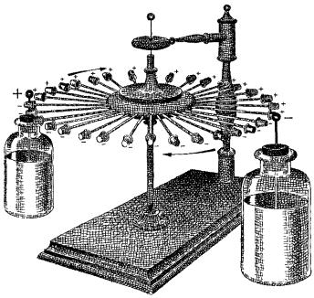

Рис. 76. Мотор Франклина.

Идеальный электростатический мотор, теоретически, не уменьшает разность потенциалов первичного источника, и работает без потребления мощности. Моторы Профессора Олега Ефименко, Университет Западной Вирджинии в США (Oleg Jefimenko), работают от атмосферного электричества. Мощность в таких моторах небольшая, но они работают без батарей, и могут найти полезное применение. На Рис. 77 показана схема мотора Ефименко, ротор которого изготовлен из электрета. Электреты, в данной конструкции, играют роль, аналогичную постоянным магнитам в электромагнитных приводах, создавая крутящий момент под действием электрических сил. Поскольку электреты, будучи при изготовлении поляризованы, могут затем долго сохранять свой заряд, то такие моторы представляются перспективными решениями для потребителей малой мощности.

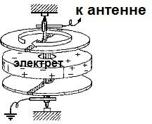

Рис. 77. Электростатический мотор Ефименко с электретным ротором.

В таких машинах нет обмоток и сердечников. Преимущества электростатических электромоторов, а также конструкций с вращением электрического поля, в том, что нет необходимости применять медь и железо в конструкции, поэтому моторы могут быть очень легкими.

Практическое применение мог бы получить электростатический генератора Вальтера Овена (Walter Owens), американского авиационного инженера, изобретателя, автора 27 патентов. В его генераторе есть первичный привод – небольшой электромотор, работающий от аккумулятора. Он вращает ротор, при этом, благодаря трению, на шерсти или синтетической ткани появляется электрический заряд. Принцип электризации трением всем нам знаком, но мало кто задумывался о том, что на создание разделения зарядов трением расходуется меньше энергии, чем получается при разряде конденсатора, в котором эти заряды накапливаются.

В схеме Овена имеется накопитель зарядов, а также преобразователь постоянного высокого напряжения в переменный ток обычного напряжения 220Вольт. Мощность генератора достаточна для обеспечения потребностей жилого дома. Автор демонстрировал свое изобретение в 2007 году инвесторам, создана компания Owens and Company LLC и проект развивается.

Другие конструкции электростатических моторов можно найти в Интернет.

Классический пример из области свободной энергии – эффект Герца-Квинке-Сумото, суть которого состоит в самовращении диэлектрического ротора (цилиндра или шара), погруженного в диэлектрическую жидкость или газ, в которой создано постоянное электрическое поле. Эффект обнаружил Герц в 1881 году, схема показана на Рис.78.

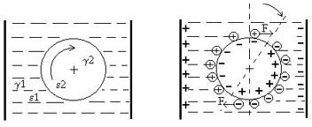

Рис. 78. Эффект Герца – Квинке – Сумото.

Здесь 1 диэлектрическая проницаемость жидкости, 2 диэлектрическая проницаемость ротора, 1 проводимость жидкости и 2 проводимость ротора соответственно. Соотношение этих величин важно для условий самовращения (это «условия Поливанова»). Эффект был заново открыт немецким ученым Квинке (G. Quincke). Японский ученый Сумото (I. Sumoto) подробно исследовал его в 1955. Современные исследования, в данном направлении, проведены К. М. Поливановым, Москва. Условие Поливанова, необходимое для обеспечения самовращения ротора, это соотношение проницаемости ротора и среды, а также проводимости ротора и среды: 2/1 > 2/1.

Позволю некоторые предположения по причинам данного явления. Вращение производится силами потенциального поля, при этом не требуется затрат мощности от источника. Существуют различные условия поляризации ротора и молекул окружающей его среды, в силу различной проницаемости и проводимости.

Важное замечание: Молекулы среды, в которую погружен ротор, поляризуются как полем электродов, так и полем ротора. Ротор окружен суммарным полем молекул и электродов. Среда связана с ротором в поверхностном слое. *Запаздывание переполяризации поверхностного слоя обуславливает эффект самовращения.*

Рассмотрим эффект подробнее. Предположим, что после первоначального поворота ротора, часть молекул среды, находящихся в непосредственной близости к поверхности ротора, не сразу меняет знак заряда, и оказывается в состоянии притяжения к электроду, именно они ускоряют ротор. Проходя некоторый угол, по мере приближения к электроду, молекулы среды на поверхности ротора меняют знак, начинаю отталкиваться от электрода, но в процесс притяжения вовлекаются новые частицы среды, благодаря чему ротор постоянно ускоряется. Эти предположения показаны в правой части рисунка Рис. 72.

В других проектах, с магнитами, в частности для эффекта Серла, Рис. 111, мы покажем аналогичный эффект запаздывания, но уже не переполяризации, а перемагничивания.

К возможности получения энергии за счет электростатических взаимодействий относится также и эффект Фарадея - Сумото, который открыл Майкл Фарадей в 1836 году. Схема эффекта показана на Рис. 79. Суть эффекта состоит в поднятии уровня диэлектрической жидкости, помещенной между пластинами конденсатора при подаче на них высокой разности потенциалов. Эти силы зависят от квадрата приложенного к пластинам напряжения. Разумеется, в этой схеме есть токи утечки, но при хорошем диэлектрике потери на эти токи проводимости минимальны, то есть, эффект почти не требует расхода энергии первичного источника.

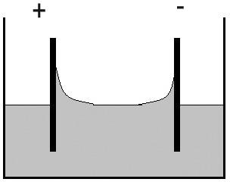

Рис. 79. Эффект Фарадея – Сумото.

В 1955 году, данное явление подробно изучал японский физик Сумото. При высоких напряжениях, хотя через диэлектрик нет токов проводимости, и потребляемая мощность минимальна, диэлектрическая жидкость нагревается, фонтанирует и кипит. Эти процессы хорошо известны, и также могут найти свое применение в высокоэффективных нагревателях. Данное явление не имеет отношения к нагреву диэлектрика при пропускании через него переменного тока.

Интересный вариант использования потенциального электрического поля для совершения работы предложил в 1927 году Томас Таунсенд Браун (T.T.Brown), который занимался исследованиями по электрогравитации. Он обнаружил активную (нереактивную) силу, действующую в любой паре отрицательно и положительно заряженных тел (электродов конденсатора), и направленную в сторону положительного электрода конденсатора. Возникновение данной силы было обнаружено в конденсаторах с абсолютно одинаковыми электродами, или в паре разноименно заряженных одинаковых шаров.

Браун полагал, что электрическое взаимодействие не является симметричным: отрицательно заряженное тело сильнее притягивается к положительно заряженному телу, чем положительное к отрицательному. Возникает разность сил, то есть, некомпенсированная активная действующая (движущая) сила. Браун показал, что увеличить силу, действующую на устройство в целом, можно за счет асимметрии формы и поверхности электродов, а также путем создания градиента свойств диэлектрика.

Асимметричные конденсаторы Брауна разрабатывались для создания движителей летательных аппаратов нового типа, но в английском патенте № 300,311 от 15 августа 1927 года, «Устройство для производства силы или движения при помощи электродов», Браун описывает идею установки «движущих конденсаторов» на ротор электрогенератора, для создания крутящего момента на валу. Конечно, токи утечки придется восполнять, но, по мнению Брауна, эффективность такого генератора будет более тысячи процентов, Рис. 80.

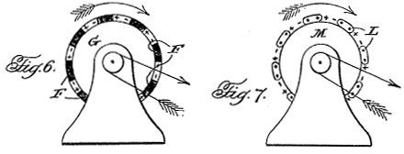

Рис.80. Рисунок из патента UK №300,311 автор T.T.Brown.

До знакомства с работами Брауна, мной были предложены похожие устройства для создания активной движущей силы. Первые эксперименты были проведены в моей домашней лаборатории в 1991-1992 годах. На Рис. 81 показаны варианты конденсатора Фролова. Схема слева вверху – наиболее старая, из публикации в журнале New Energy News, США, май 1994.

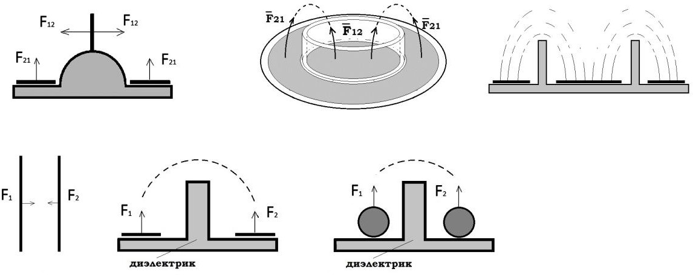

Рис. 81. Конденсатор Фролова. Асимметрия взаимодействия заряженных тел.

Вариант с цилиндрическим разделительным диэлектриком, известен как «шапка Фролова», в английской литературе «Frolov’s Hat». Предположим, что элементы конструкции (пластины) заряжены разноименно. Возникают силы электростатического притяжения. Сумма сил F12, действующих на вертикальный заряженный элемент, при векторном суммировании, равна нулю. Сумма сил F21, действующих на пластину – основание, не равна нулю. Таким образом, создаются условия для создания активной (нереактивной) движущей силы. При конструировании таких устройств, необходимо учесть, что эти силы всегда перпендикулярны заряженной поверхности.

Ошибочно полагать, что элементы конструкции - это металлические электроды, как у Брауна. *Пластины и другие элементы в предлагаемой мной конструкции не являются металлическими, это заряженные диэлектрики или электреты.* Металлические элементы, в такой конструкции, тоже дают некоторые силовые эффекты, но с них быстро стекают заряды. Электреты в данной конструкции позволят получать силу без затрат тока и мощности от первичного источника, пока они сохраняют свой заряд. В примитивных экспериментах, эта сила небольшая. Теоретически, она не ограничена ничем, а также не требует наличия токов и потребления мощности от первичного источника питания.

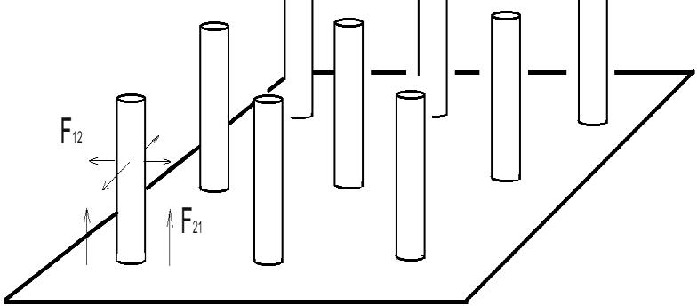

Рис. 82. Несколько элементов в конденсаторе Фролова.

На Рис.82 показан вариант расположения множества элементов, для миниатюризации конструкции. При уменьшении размеров, те же самые силы взаимодействия можно получать при более низкой разности потенциалов. Это улучшает эффективность, так как снижаются потери на токи утечки. Отметим, что устройства, показанные на Рис.81 и Рис.82, создают движущие силы как при разноименно заряженных элементах, так и при одноименно заряженных элементах. Разумеется, направление суммарной действующей силы, для двух различных случаев, будет разное (вверх или вниз).

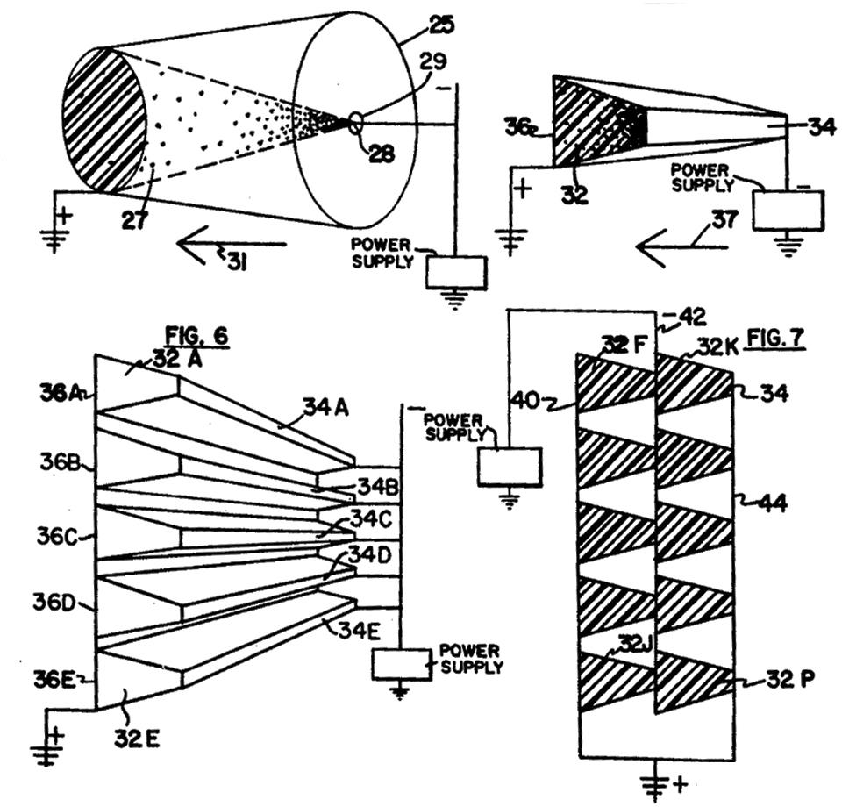

Рис. 83. Рисунок из патента Брауна № 3187206.

В Природе, встречается сочетание статического электричества и удивительных аэродинамических качеств, например, у бабочек, пчел, шмелей и т.п. Кстати, материал, из которого сделана их конструкция, не имеет металлических элементов, а является диэлектриком, и обладает электретными свойствами. Электрический заряд на поверхности

«живого диэлектрика», в данном случае, обусловлен трением движущихся частей, и движением воздуха, создаваемого крыльями.

Вернемся к идее Брауна, Рис.83. Задача решается не только за счет геометрической асимметрии элементов конструкции. Сила, как писал Браун, действует «в сторону большей интенсивности силовых линий электрического поля». В его более поздних патентах, US Patent

№ 3187206, 1965 год, есть упоминание о том, что движущую силу можно получить за счет асимметрии электродов, а также, как писал Браун, *«за счет прогрессивно изменяющийся диэлектрической проницаемости материала, находящегося между электродами».* Он также отметил возможность использования градиента электрической проводимости и полупроводниковых материалов, но эти методы создания движущей силы более энергозатратные, чем электростатика.

Метод, основанный на градиенте свойств диэлектрика, представляется мне более перспективным, чем геометрическая асимметрия. Рассмотрим данный вопрос подробнее. В курсе теории диэлектриков, есть интересное замечание о силе, действующей на частицы вещества, находящихся на границе раздела двух диэлектриков, имеющих различную диэлектрическую проницаемость.

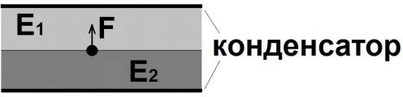

Рис. 84. Граница раздела двух сред с разной диэлектрической проницаемостью.

На частицу, находящуюся в области градиента электрического поля, действует сила, направленная в сторону диэлектрика с меньшей величиной диэлектрической проницаемости. Эта сила всегда «направлена по нормали к поверхности раздела диэлектриков», как пишет Б.М. Тареев, «Физика диэлектрических материалов», стр. 196, Учебное пособие для ВУЗов, Москва, Энергоиздат, 1982 г. Учитывая это важное замечание по поводу *нормального направления вектора силы,* можно конструировать силовые установки активного (нереактивного) типа, в которых создается ненулевой суммарный вектор действующих электрических сил, для применения в энергетике, и развития эффективных аэрокосмических технологий.

На Рис. 85 показан вариант предлагаемой конструкции, в которой выпуклая поверхность движущего элемента покрыта таким градиентным диэлектриком.

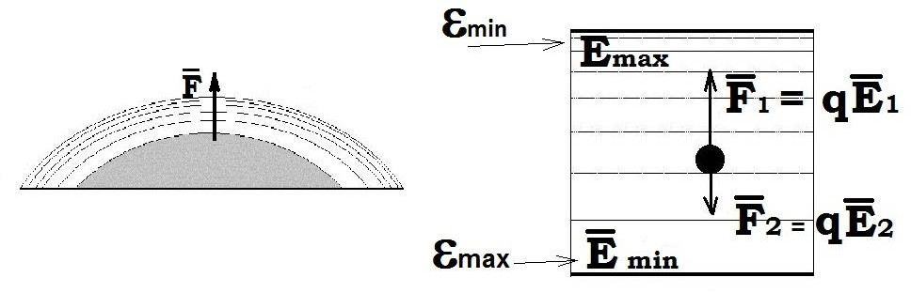

Рис. 85. Элемент активного движителя с градиентным диэлектриком.

Технологическая задача создания многослойного диэлектрика или материала с градиентом диэлектрической проницаемости достаточно сложная, но перспективная для применения в энергетике и оборонной промышленности. *Такие материалы, по моим расчетам, могут обеспечить активные действующие силы величиной около тонны на квадратный метр, при напряженности электрического поля около 10 киловольт.*

При уменьшении размеров элементов, рабочее напряжение можно понизить, чтобы непосредственно использовать первичный источник 12 Вольт, создавая такую же величину силы, как и для высоковольтных конструкций. Технически представляется возможным достичь и таких маленьких размеров элементов, при которых рабочее напряжение будет достаточным для работы на уровне 1-2 Вольта, поскольку требуемое напряжение зависит от размеров элементов конструкции.

Повторю, что, в данной конструкции, токов проводимости для создания активной (нереактивной) действующей силы не требуется. С такими материалами можно не только электрогенератор вращать (без затрат энергии от первичного источника), но и летать в космос, причем, вывод грузов на любую орбиту будет иметь себестоимость в десятки раз ниже, чем сегодня.

Представьте себе пассажирский самолет, не требующий топлива, с первичным источником энергии в виде обычного аккумулятора, и неограниченной дальностью перелета, и предположите прибыль авиакомпаний, даже при снижении цен на авиабилеты… Перспективы интересные! Другой вариант: боевой истребитель без топлива, способный выполнять любые задачи, без ограничений по дальности и времени полета. Аналоги: танки и суда ВМФ, включая подлодки, не имеющие ограничений по энергоресурсам на борту.

Очевидно, что существенный прогресс, при внедрении таких технологий, ожидается во всей оборонной промышленности, в связи с новыми возможностями конструирования средств доставки, качественно превосходящих ракеты. Более подробно, данные технологии создания новых движителей рассмотрены в моей книге «Новые космические технологии».

*Для критиков, утверждающих, что «статика не может создать движение», уточню важный нюанс: не забывайте о возможности импульсного режима работы и силах упругости.*

В конструкциях асимметричных конденсаторов необходимо обеспечить упругое взаимодействие, как и в механических движителях, рассмотренном нами ранее, (Шаубергер). Упругость обеспечит градиент давления среды, как в аэродинамике. Среда, в данном случае, это вещество, но любое вещество «соединено с эфиром», и упругость является электромагнитным эфиродинамическим явлением. Атомы отталкиваются друг от друга при упругом взаимодействии их электрических полей. Градиентный упругий диэлектрик – это способ реализации градиента давления эфира, не требующий затрат на его поддержание. Регулировка величины суммарной силы в данном методе легко достигается импульсным режимом работы.

Рассмотрим другие интересные технологии, в которых используется электрическое поле. В главе про гравитационные механические машины, мы говорили об экранировании. Для гравитации этот метод недостижим, но он легко технически реализуем в системах с электрическим потенциальным полем. Некоторые устройства можно себе представить, как сочетание электростатических и гравитационных сил, на половине цикла складывающихся, а на второй половине цикла – вычитающихся.

Кроме экранирования и суммирования разных полей, есть метод разделения цикла ускорения и торможения по времени, как мы уже рассматривали в начале книги. Рассмотрим этот метод, с точки зрения ускорения электронов электрическим полем.

На Рис. 86 показана схема обычной электронно-вакуумной лампы (диод). Как и в случае с гравитационным полем, мы можем использовать потенциальное поле между катодом и анодом для ускорения электронов. Это происходит в любой лампе, или в кинескопе электронно-лучевого монитора (телевизора). Периодическое подключение положительного потенциала к аноду, позволяет создавать ускорение электронов, движущихся от катода к аноду.

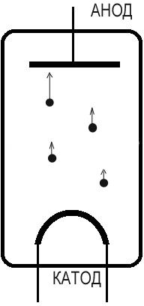

Рис. 86. Схема ускорения электронов в электронной лампе.

В общем, все это известно. Особенности не в конструкции, а в режиме работы. В 1994 году (Журнал New Energy News, USA) мной был предложен данный метод для получения избыточной энергии. Для этого необходимо рассчитывать время свободного пролета электронов от катода до анода, Рис. 86, чтобы, в нужный момент, отключить потенциал на аноде, и, вместо первичного источника, подключить накопитель зарядов (конденсатор). Электроны, ускоряемые полем, попадут на анод с кинетической энергией больше, чем исходная энергия при выходе из катода. В том случае, если не успеть отключить укоряющее поле, то электроны достигнут анода, и будут уменьшать разность потенциалов первичного источника. Это будут потери, которых надо избежать, в нужный момент выключив «поле ускорения».

При выполнении таких условий, которые также подробно описал Томас Берден (Thomas Bearden) в статье «Последний секрет свободной энергии», создаются возможности использования потенциального поля только в «положительной части цикла», для ускорения электронов, и не расходуется энергия первичного источника. Суть принципа, предлагаемого Берденом для всех аналогичных систем, заключается в разделении цикла на период

«активации» рабочего тела и период «извлечения» энергии в цепь полезной нагрузки, Рис. 87. Подробности можно найти в журнале «Новая Энергетика» №23, 2005 год или в оригинале статьи Бердена «The Final Secret of Free Energy».

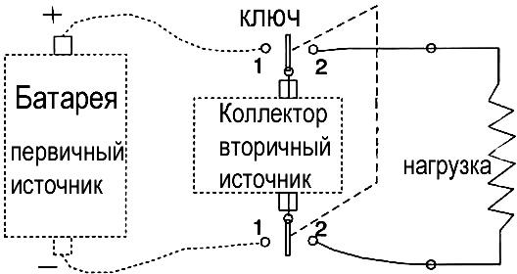

Рис. 87. Принцип Томаса Бердена.

В роли первичного источника, обычно используется изменяемое по величине во времени, либо вращающееся, электрическое поле. Источник такого поля требует некоторых затрат на его поддержание, но при разумном конструировании, он способен обеспечить в полезной нагрузке значительно большую мощность, чем затраты.

Основным конструктивным элементом данной схемы является «коллектор», способный

«активироваться» без затрат тока проводимости от первичного источника, и создавать ток проводимости в цепи полезной нагрузки.

В настоящее время, перспективным направлением разработки «коллекторов» являются специальные ионисторы – накопители с двойным электрическим слоем, создаваемый в пористом материале, заполненном электролитом. Ионисторы обладают большой электрической емкостью и способны выдерживать сотни тысяч циклов заряд-разряд. Для наших целей, имеет смысл экспериментировать с ионисторами, у которых высокое внутреннее сопротивление.

Интересный пример, иллюстрирующий принцип Бердена, показан в патенте Нельсона, США,

№ 6,465,965 от 15 октября 2002 года на «Метод и устройство для конверсии энергии, использующее экранированный источник свободных электронов». В нем описано, как можно получать избыточную энергию, используя поток свободных электронов, создаваемых

«катодной трубкой», направленный в сторону «накопительной металлической поверхности», периодически, в нужный момент, включая или выключая источник отрицательного потенциала.

Отметим, что схему с электронно-вакуумной лампой предлагают и другие авторы, например Профессор Дудышев рассматривает вариант конструкции, в которой на катод лампы подается высокий потенциал (примерно минус 30 киловольт), а анод лампы заземлен. Разумеется, при подаче такого потенциала, с катода произойдет импульс эмиссии электронов. Замечу, что этот ток эмиссии катода надо каким-то образом обеспечивать, то

есть, надо иметь какой-то источник свободных электронов… а схема Дудышева этот вопрос не учитывает. Решение простое: надо добавить второе заземление на катод, подать на катод высокий переменный или импульсный отрицательный потенциал, но поставить в цепь катодного заземления диод. Половину периода диод в цепи катодного заземления будет закрыт, а катод будет испускать электроны, пока не станет положительно заряжен. Вторые полпериода диод в цепи заземления будет открыт, и электроны из «массы» будут восполнять недостаток электронов на катоде. Далее, цикл повторяется…

Рассмотрим другую высоковольтную технологию, которая достаточно давно известна: швейцарскую высоковольтную машину «Тестатика» (Thesta-Distatica или M-L converter).

Я узнал об этой удивительной технологии в 1991, по почтовой переписке с людьми, увлеченными альтернативной энергетикой. Отправив письмо по адресу в журнале, с вопросами о технических аспектах этой странной конструкции, я почти не надеялся на ответ. Письмо из Швейцарии пришло, и в нем было приглашение приехать и посмотреть на эти генераторы энергии. В то сложное время (1993 -1994 год), я работал инженером в телекоммуникационной компании, разумеется, для поездок за границу не было возможности.

Публикация сейчас, в 2015 году про эту ретро-технологию ML конвертера имеет смысл, поскольку технология несомненно рабочая, представляет собой простое фундаментальное знание. Данная технология используется во многих современных генераторах свободной энергии, хотя сейчас про машины в Месернице очень мало говорят. В общем-то, в этом есть заслуга людей из общины Месерница, которые ограничили доступ к технологии, полагая, что они уже дали достаточно много информации, чтобы все желающие могли воспроизвести технологию.

Рассматривая данную машину с точки зрения схемы Бердена (Рис. 87) можно сказать, что здесь в роли первичного источника используется электрическое поле, а «коллектор» периодически активируется (поляризуется) при вращении.

Итак, в духовной общине Месерница, город Линден в Швейцарии (Methernitha, Linden), с 1980-х годов работают устройства, генерирующие электроэнергию для бытовых нужд поселка. Вы можете посетить их сайт в Интернет [www.methernitha.com](http://www.methernitha.com/) Суммарная мощность систем составляет более 750 Киловатт. Изобретатель – немецкий инженер Поль Бауман (Paul Suisse Baumann), Рис.88.

В январе 2011 я получил письмо из Месерницы с разрешением на публикацию фотографий, а также они сообщили, что Бауманн жив, ему 94 года. Новых машин он больше не строит.

С технической точки зрения, устройство представляет собой модернизированный электрофорный генератор Вимшурста, диски которого способны вращаться постоянно, за счет сил электростатического взаимодействия. В конструкцию также входят постоянные магниты, но я полагаю, что можно построить машину и без магнитов. Машина, с диаметром дисков 20 сантиметров, производит около 200 Ватт мощности, а большая машина имеет диски диаметром 2 метра, и обеспечивает мощность около 30кВт.

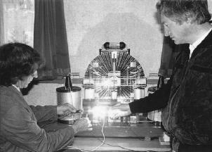

Рис. 88. Бауманн слева. Подключение лампы накаливания.

Много энтузиастов, желающих повторить конструкцию, испытали разочарование, так как секреты конструкции не всем понятны. Ток обычной высоковольтной электрофорной машины настолько мал, что получить мощность в нагрузке обычным трансформаторным методом не представляется возможным. Как мы ранее рассматривали в главе о Тесла, посредником при передаче энергии служит эфирная среда, колебания которой обусловлены изменениями электрического поля. Используя эту среду, также необходимо обеспечить силу тока в цепи нагрузки, то есть привести потоком эфира в движение значительное количество свободных электронов. Этот вопрос решается путем заземления, использования пластин большой поверхности, либо путем ионизации воздуха.

Важные замечания о принципах работы: автор Пол Бауман (Paul Baumann) говорит, что нашел эти принципы в Природе. Он сравнивает работу машину с образованием грозового облака… Он говорил, что «если возникает электрический разряд, то на облаке уже не будет зарядов. Энергия не должна забираться с дисков! Никогда!»

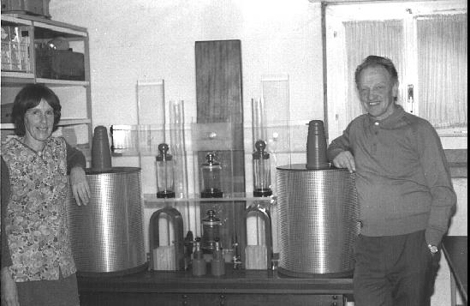

Рис. 89. Машина 30 кВт. Справа на фото Luzi Cathomen.

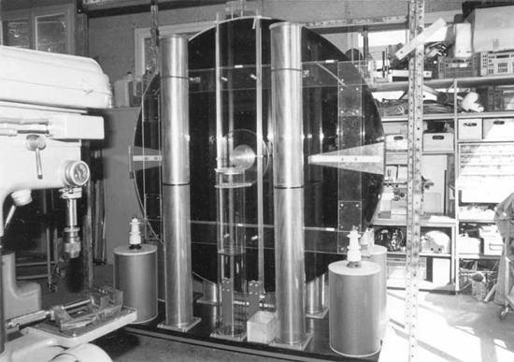

Рис. 90. Большая машина Тестатика.

Вывод: При работе машины, на ее дисках всегда есть заряд, они вращаются, создавая пульсирующее электрическое поле, но сами заряды не расходуются. Коронного разряда нет, а

«работают» изменения плотности энергии эфира (изменения напряженности поля). Аналогия с принципом Тесла очевидна. Для работы необходимы конденсаторы (банки), из которых забирается энергия. В больших машинах, внутри них установлены кольцевые магниты. Магниты в форме подковы используются в любых машинах, на них намотан провод, подключаемый к нагрузке (лампе). Отметим, что между концами подковы магнита помещены несколько слоев диэлектрического материала. Роль магнитов не совсем понятна. Можно предположить, что они концентрируют потоки эфирных частиц. Упрощенное понимание магнитных полей состоит в том, что они и есть потоки эфира.

Известна интересная фраза Бауманна о принципах работы: «Вы должны упорядочить случайные частицы потока методом его выпрямления». Видимо, Бауманн говорил про эти потоки эфира.

Другая особенность конструкции машин Тестатика: необычные элементы, например, перфорированные цилиндры, к которым подключены выводы высоковольтных токосъемников от дисков. При работе машины, как отмечали очевидцы, воздух сильно ионизируется. Можно предположить, что именно процессы ионизации обеспечивают силу тока в цепи нагрузки.

Фактом, на который также надо обратить внимание, это наличие в конструкции постоянных магнитов в сочетании с изменяющимся электрическим полем. Нам знаком метод создания тока проводимости при явлении электромагнитной индукции. Возникает предположение о других способах создания электродвижущей силы в генераторной обмотке, как пульсации потенциала в области постоянного магнитного поля. Изменение электрического потенциала - это не движение заряда, но оно также может создавать эффект индукции, то есть индуцировать мощные токи проводимости, как в обычном генераторе или трансформаторе.

Итак, мы полагаем, что в данной электрофорной машине создается пульсирующий высоковольтный потенциал, который каким-то образом обуславливает явления индукции тока в цепи полезной нагрузки, где напряжение имеет уровень 220 Вольт и достаточно большую силу тока.

О синусоидальной форме тока в цепи нагрузки нет данных, ряд авторов статей о машине Бауманна утверждают, что ток в нагрузке постоянный.

Машины Тестатика не имеют привода, диски вращаются самостоятельно, за счет электростатических сил. Скорость вращения очень важна, в конструкции Баумана есть элементы регулировки скорости вращения ротора.

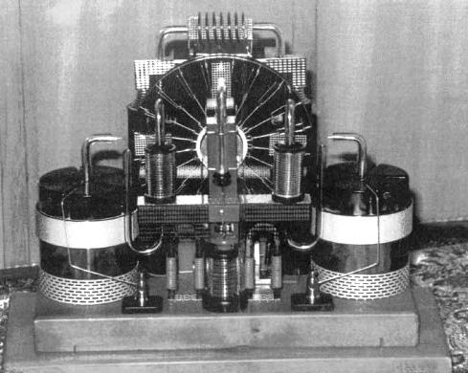

Рис. 91. Одна из первых малых машин Тестатика.

Замечание по конструкции: Бауманн сказал, что каждая ламель на диске соединена с другими соседними ламелями через резистор 1 КОм. Таким образом, возникает круговая электрическая цепь.

Объяснение автора машины на вопрос о принципах работы очень простое: «Машины могут забирать электричество из воздуха».

Схема, точнее все известные элементы машины, показаны на рисунке Рис. 92. Слева, так называемая схема Поттера. В этой версии применяются два диска, вращающиеся в разные стороны. Эксперты, ознакомившиеся с работой машины, отмечали, что все сегменты на каждом диске (концы сегментов около оси) соединены в кольцо через резисторы, образуя единую электрическую цепь.

Справа на Рис. 92 показана упрощенно схема машины, как я ее понимаю. В простом варианте, можно использовать один диск и две неподвижные пластины А и B, соединенные с накопительными конденсаторами.

Вращение диска с пластинами C и D можно обеспечить любым способом, например электромотором. Впрочем, машина сама по себе является мотором и диск можно заставить вращаться без внешнего привода. Пластины C и D при движении около пластин A и B поляризуются. Ток с них можно снимать через контактные щетки, подключенные к понижающему трансформатору.

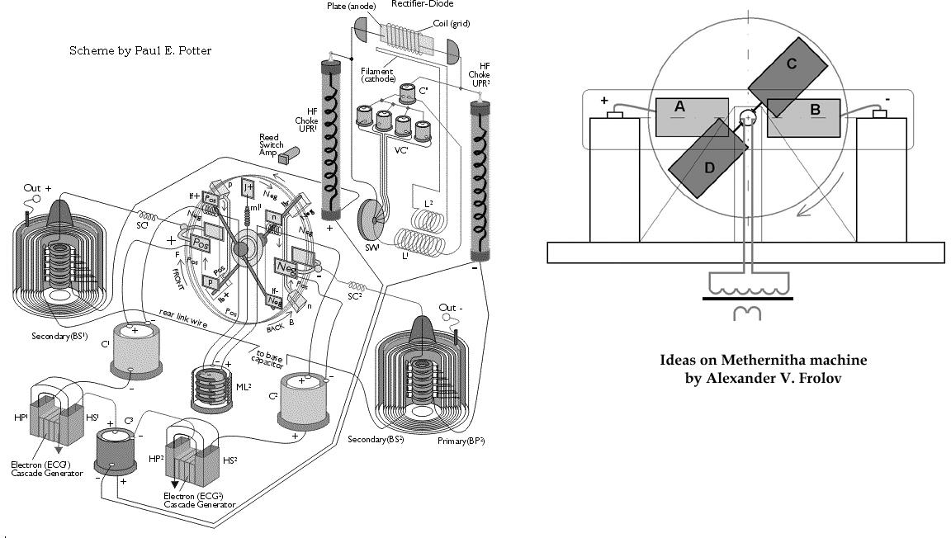

Рис. 92. Примерное устройство машины Тестатика.

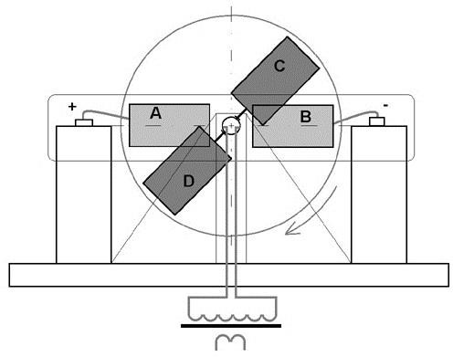С другой стороны, машина Тестатика похожа на высоковольтный прерыватель Тесла. Накопители электрических зарядов обеспечивают постоянное поле, без коронных разрядов и тока, не считая некоторой естественной утечки зарядов. Далее, методом поляризации, можно получать постоянный или переменный ток в цепи нагрузки. Упрощенная схема машины на Рис. 93. Здесь работает электрическая индукция (электрофорный эффект). На статоре расположены металлические пластины А и В, соединенные с накопителями электрического заряда (Лейденскими банками). Устройство данных накопителей зарядов известно читателю по школьному курсу физики. Центральный электрод является индуктором, в поле которого поляризуется внешний цилиндрический электрод.

Рис. 93 Упрощенная схема машины Тестатика

Вращающиеся пластины D и C, поляризуется при движении около пластин А и В. Поляризация переменная, заряд можно снимать через щетки. Создается ток через первичную обмотку понижающего трансформатора. Важно, что поляризация пластин D и С не приводит к уменьшению зарядов в накопителях. Они создают только электрическое поле, и этого достаточно для создания мощности в цепи полезной нагрузки.

В связи с машинами Тестатика, я вспоминаю Стефана Маринова, исследователя и изобретателя. В 1994 году мы виделись с ним на научной конференции в Санкт-Петербурге. Он показывал свою модель небольшого магнитного мотора, сделанного по схеме Николаева (Томск). Маринов занимался разными темами, включая поплавковые гравитационные

приводы, а также издавал небольшой журнал. В 1997 году, Стефан получил от Баумана маленькую машину Тестатика мощностью 100 Ватт, и пригласил к себе Профессора Сапогина из Москвы, для совместного изучения принципов работы машины. Эта встреча не состоялась, так как Маринов погиб в городе Граац, Австрия (выбросился из окна).

На фотографии Рис. 94 хорошо показаны детали машины.

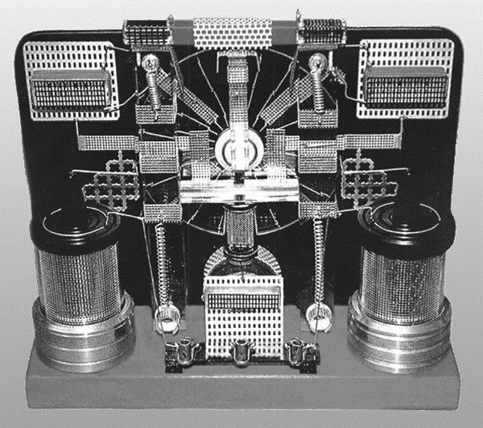

Рис. 94 Машина Тестатика.

Обратите внимание: высокий потенциал на Лейденские банки подается в центральный электрод. Выход тока – с внешнего цилиндра. Важно: Лейденские банки являются асимметричными конденсаторами. Внутренний электрод индуцирует поляризацию внешнего электрода, но не наоборот. Наблюдатели отмечали эффект сильной ионизации при работе генератора. Это можно обосновать. Поляризация – это токи смещения, а для получения активной мощности в цепи нагрузки необходимо создать токи проводимости. В конструкции мы видим много перфорированных металлических элементов. Перфорация, по-моему, нужна для ионизации воздуха и увеличения поверхности. Очевидно, что таким способом, обеспечивается сила тока и мощность в цепи нагрузки данного генератора.

Приглашаю заинтересованных инвесторов организовать экспериментальные исследования по данной теме, с целью получения коммерческой версии генератора Тестатика мощностью 10 – 20 кВт, для массового производства.

Электростатическую машину другого типа построил и запатентовал Виллиам Хайд (William

W. Hyde, US patent №4897592 30 января 1990 года), Рис. 95.

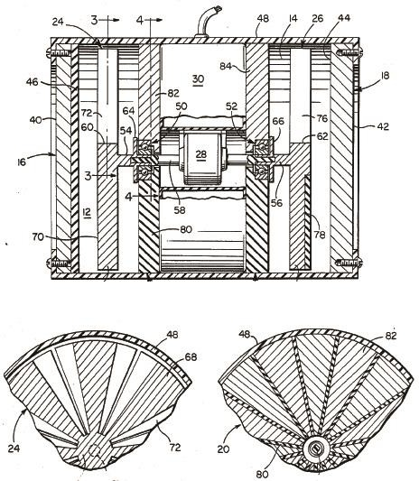

Рис. 95. Конструкция машины Хайда.

В отличие от Тестатики, диски вращаются небольшим электромотором (в центре конструкции). Вся машина находится в закрытом корпусе. По результатам тестирования, первичная мощность, потребляемая приводом машины, составляет не более 10% от мощности, отдаваемой машиной в полезную нагрузку. Примерно в 1992-1994 годах, мы обсуждали с американцами цену приобретения лицензии на данную технологию. Автор оценивал свою разработку примерно в 4 – 5 млн. долларов (неисключительная лицензия). Надеюсь, он успешно продал свое изобретение, хотя мы пока не видим его на рынке современных энерготехнологий.

Конструирование подобных машин является увлекательным занятием, но для коммерциализации целесообразно использовать принципы преобразования энергии потенциального электрического поля, не использующие механическое вращение. Рассмотрим конструкцию другого преобразователя энергии, известного как «генератор Капанадзе». В нем также используется высоковольтное электрическое поле, хотя эффекты ионизации воздуха в данном случае незначительны.

**Глава 9 Генератор Капанадзе**

Тариель Капанадзе (Tariel Kapanadze), Грузия, вместе с командой квалифицированных ученых и технических специалистов, давно целенаправленно занимаются разработкой новых источников энергии.

В 1990-х грузинское телевидение подготовило передачу про их изобретение, и мне прислали запись на видеокассете в Санкт-Петербург. Фильм рассказывал о том, что Капанадзе и его коллеги создали механический самовращающийся генератор небольшой мощности, фото из этого фильма показано на Рис. 96.

В 2006 - 2009 Капанадзе стал широко известен после нескольких публикаций в прессе и Интернет про его высоковольтный генератор. Видеоролик, где он демонстрирует инвестору свой 5-киловатный генератор, посмотрели сотни тысяч людей <http://www.youtube.com/watch?v=uxQ99R4gOWY>

Капанадзе объясняет принципы работы просто: это развитие работ Тесла. Мы можем предположить некоторую связь данной концепции с патентами Тесла по беспроводной передаче энергии, а также с рассмотренными ранее принципами работы Тестатики. Схема Капанадзе включает в себя источник высокого напряжения, возбуждаемый от внешней 9- вольтовой батареи.

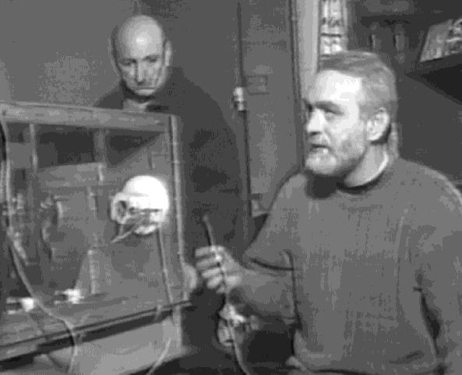

Рис. 96. Капанадзе (справа) и его механический генератор энергии.

После возбуждения колебаний, устройство обеспечивает потребителя (лампы накаливания суммарной мощностью 5кВт) и поддерживает свою работу без внешнего источника питания.

На фото Рис. 97 показан кадр из фильма: автор с генератором на руках. Основные элементы конструкции: блок мощных транзисторов, охлаждаемых вентилятором, катушка, искровой разрядник. Транзисторы формируют переменный ток 50Гц в цепи нагрузки. Отметим, что наличие хорошего заземления является обязательным условием работы данной схемы, так как земля является источником свободных электронов, обеспечивающим силу тока в цепи и мощность в полезной нагрузке. Это напоминает принцип Тесла, показанный ранее. По теории работы данного устройства есть много предположений и вариантов решения задачи.

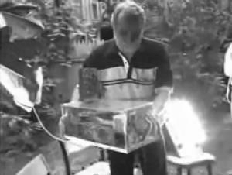

Рис. 97. Кадр из фильма про Капанадзе

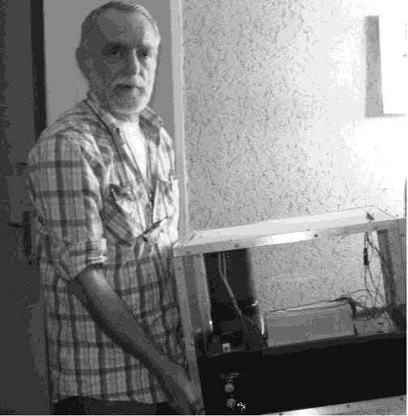

Рис. 98. Капанадзе с генератором.

Турецкая компания помогла Капанадзе получить патенты WO2008103129A1 и WO2008103130A1. Успехи турецких инженеров впечатляют, например, есть заявления о том, что они построили 100 кВт трехфазный генератор энергии, требующий всего 2 кВт для запуска и поддержания работы, фото показано на Рис. 99. Подробная информация есть на сайте [www.youtube.com/user/MrFreeenergy](http://www.youtube.com/user/MrFreeenergy)

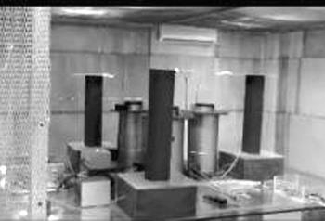

Рис.99. Турецкий генератор 100 киловатт, трехфазный

Однако, по сообщениям в прессе, после патентования, практическое сотрудничество турецкой компании с грузинским автором не сложилось. Капанадзе писал в 2010 году: «С турками я подписал контракт, мы должны были сделать 10 мегаваттную электростанцию, но когда начали работу, появился некто Миндели, который говорит, что тоже знает этот секрет... Много денег и нервов ушло на борьбу с ним, а потом я вернулся в Грузию. Турки снова начали контактировать со мной, но я уже не хочу туда смотреть».

Могу предположить, что турецкие разработчики добились успеха. Летом 2010 года я общался с их командой по е-майл, и мне запомнилась одна фраза из переписки: «Результаты у нас такие, что невозможно поверить своим глазам. Мы скоро вас пригласим». Однако, до уровня организации поездки к ним, для тестирования генератора, наше общение не продвинулось. В конце 2010 года, от турецкой группы мы уже не получали никаких новостей.

По сообщениям от группы Капанадзе, они достигли большого уровня мощности, демонстрировали свою технологию представителям власти, церкви и инвесторам из Европы. Показательный пример: грузинские власти не проявляют большого интереса к внедрению данной технологии, хотя их давно не устраивает зависимость от поставок топлива, а ситуация с энергоснабжением в Грузии очень сложная. Это показывает мощное влияние международного нефтегазового сообщества на ситуацию с внедрением таких технологий, в том числе, в Грузии. По этой же причине, хотя проект и развивается в Европе, но группа Капанадзе пока не имеет планов по работе с российскими партнерами. Вы можете связаться с Тариелем Капанадзе по емайл [tarielkapanadze@gmail.com](mailto:tarielkapanadze@gmail.com)

По принципам работы таких устройств идет много дискуссий. Владимир Акимович Ацюковский, автор многих статей и книг по эфиродинамике, получил патент № 2262521 еще в 2003 году, Рис. 100. В нем подробно описан аналогичный принцип, хотя о практической реализации в настоящее время ничего не известно.

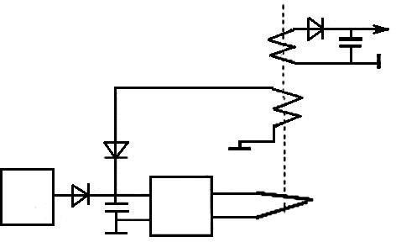

Рис. 100. Рисунок из патента № 2262521.

Возвращаясь к механическим системам, использующим изменения атмосферного давления для совершения полезной работы, можно провести аналогию с рассмотренными генераторами Капанадзе и высоковольтной машиной Тестатика. В механических системах, изменения атмосферного давления проводят к изменениям объема рабочего тела (гофрированного элемента в часах ATMOS). Более ста лет назад, напряженность электрического поля называли «электрическим давлением в эфирной среде», или «стрессом» (stress).

Эти «изменения давления в эфирной среде» приводят к электризации и поляризации

«рабочего тела», и мы можем это использовать для получения токов проводимости и мощности в полезной нагрузке. Для того, чтобы ток проводимости был достаточно сильным,

«рабочее тело» должно быть соединено с источником свободных электронов (например, заземлением). В другом случае, можно соединить два рабочих тела, электризация которых происходит в противофазе. Две области пространства, в которых создается противофазное электрическое поле, можно создать двумя синхронными источниками.

На Рис. 101 показаны варианты реализации принципов, показанные ранее в главе о работах Тесла. Схема Дональда Смита и Тесла аналогичны. Ток в цепи нагрузки обусловлен поляризацией пластины, подключенной к заземлению через преобразователь постоянного тока в переменный. Разрядник в схеме Тесла включен в цепь первичной катушки. Роль искрового разрядника в таких схемах может быть иная: справа на Рис. 101 показан вариант генератора высокого напряжения, здесь разрядник нужен для безопасности высоковольтной части схемы, он подключен к заземлению.

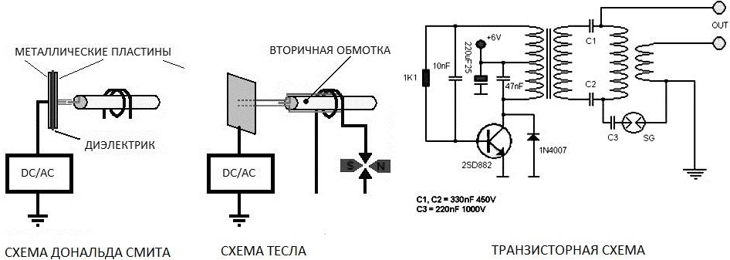

Рис. 101. Аналоги схем Тесла.

Решение этой задачи имеет явные аналогии с работами Тесла, а также технологиями однопроводных систем передачи энергии. Например, схема, показанная на Рис.102, взята из патента RU2161850 по однопроводной линии передачи электроэнергии.

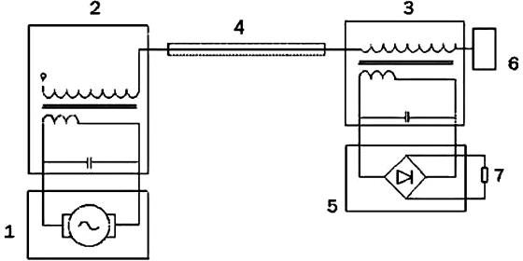

Рис. 102. Схема из патента Стребкова.

Мы уже отмечали в главе про Яблочкова и Тесла, преимущества технологий однопроводных линий передачи электроэнергии. В них есть возможность обеспечить «развязку причины и следствия», то есть, источник тока смещения в однопроводной линии затрачивает некоторую мощность, но это не связано с мощностью, создаваемой в полезной нагрузке на «приемном» конце линии, путем преобразования тока смещения в ток проводимости.

Здесь мы снова возвращаемся к теме, которую неоднократно обсуждали ранее: меняющееся во времени электрическое поле способно совершать полезную работу в нагрузке. Ток проводимости в цепи возникает при наличии «электродвижущей силы», то есть разности потенциалов, а сила тока и мощность зависят от наличия источника свободных электронов, а также резонансного режима.

На Рис. 102 для этой цели служит элемент 6. Это может быть просто массивная металлическая пластина. Наличие данного источника свободных электронов позволяет обходиться без заземления. Этот подход позволяет понять работу генераторов Капанадзе и других высоковольтных устройств.

Например, группа ученых, под руководством Профессора Стребкова, работает в ВНИИ электрификации сельского хозяйства, Москва. На фото Рис. 103 показана одна из созданных ими установок.

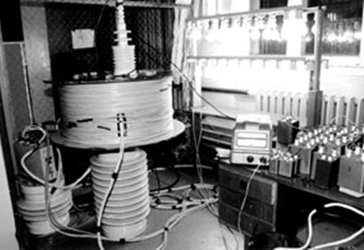

Рис. 103. Лаборатория ВНИИЭСХ Профессора Стребкова.

По теме однопроводной линий передачи энергии, в данной группе исследователей, работал Станислав Викторович Авраменко, автор известной схемы из двух диодов, так называемой

«вилки Авраменко», Рис. 104.

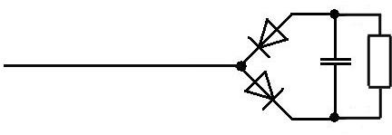

Рис. 104. «Вилка Авраменко» на приемной стороне однопроводной линии.

Технически, два диода в такой схеме представляют собой половину обычного выпрямительного моста, показанного в патентах Стребкова и Авраменко, Рис.102. Схема с двумя диодами заставляет задуматься о механизме преобразования энергии и способах его оптимизации, вплоть до автономного режима работы, то есть получения в «приемнике» большей энергии, чем составляют затраты «передатчика».

Как и в случае с беспроводной передачей энергии по методу Тесла, особенность настройки однопроводной линии состоит в том, чтобы в ней создать режим стоячей волны, а приемную часть схемы подключить в точке максимального изменения потенциала по времени, то есть настроиться на четверть волны. В этом случае, верхний конец катушки Тесла и точка соединения двух диодов на Рис. 104, должны находиться в области максимального изменения электрического потенциала. Данный метод, как я полагаю, имеет отношение и к работе схемы Капанадзе.

Таким образом, изменение потенциала в точке соединения диодов, Рис. 104, как через механический храповик, периодически «толкает» свободные электроны, и этим обеспечивает ЭДС для заряда конденсатора. Принцип похож на работу насоса и клапанов. Он позволяет перейти *от цепей возбуждения токов смещения, не выполняющих работы, к цепям токов проводимости, способным выполнять работу в полезной нагрузке.* Мощность, как и в других подобных устройствах, определяется количеством свободных электронов, величиной потенциала и частотой импульсов тока смещения. Повышение рабочей частоты предпочтительно, так как это уменьшает габариты устройства.

Отметим, что данный подход расширяет наше понимание термина «разность потенциалов». Обычно, мы говорим о разности потенциалов в двух разных точках пространства, а в данной случае, мы говорим о разности потенциалов в двух разных моментах времени. Работу совершает изменение потенциала по времени в одной точке, это так называемая «хрональная разность потенциалов». Данный метод подробнее рассмотрен в моей книге «Новые космические технологии», 2012.

Эксперименты, проведенные в моей домашней лаборатории еще в 1991 году, позволяют уверенно утверждать, что мощность в нагрузке, получаемая по схеме «вилка Авраменко», не является результатом замыкания цепи «через воздух», и на первичный источник включение нагрузки не оказывает влияния.

Более того, в некоторых режимах работы, включение нагрузки (лампы накаливания) на стороне «приемника», уменьшает и даже «обращает» ток потребления. В этом случае, ток идет из линии на заряд первичного источника (аккумулятора). Обычно, этот, весьма интересный, режим работы отмечается при наличии в цепи искрового разряда. Этот факт говорит о том, что широкополосные колебания в цепи, возбуждаемые искровым процессом, без всякой специальной настройки, находят свой «резонансный отклик», что обеспечивает большую мощность в нагрузке.

Мы уже несколько раз затронули вопросы резонансного режима работы, поэтому предлагается выделить для данной темы новую главу.

**Глава 10 Резонансные процессы**

Существенную роль во всех природных, так сказать, естественных процессах, играет явление резонанса, поэтому мы его рассмотрим подробнее. Начнем с резонансных явлений в эфире, которыми занимался Джон Кили (John Ernst Worrell Keely), основатель «физики симпатических вибраций» (Sympathetic Vibratory Physics www.svpvril.com). Он жил в Филадельфии, США, с 1827 по 1898 годы.

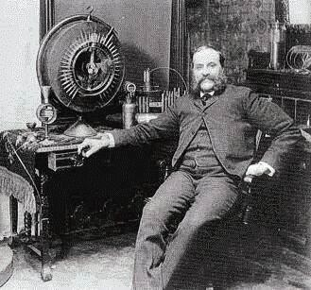

Рис. 105. Джон Кили и одна из его машин. Фото публикуется с разрешения [www.svpvril.com](http://www.svpvril.com/)

Созданная им в Нью-Йорке компания «Keely Motors» в 1874 году демонстрировала так называемый «мотор Кили», устройство производило полезную работу, используя «воду и воздух», создавая давление в сложной гидравлической системе. Он назвал мотор «гидро- пневматической пульсирующей вакуумной машиной». Позже Кили построил удивительное устройство «управления силами гравитации», которое выглядело, как медный шар 30 см в диаметре, окруженный трубками и стержнями (камертонами) различной длины. Касаясь пальцами камертонов, Кили вызывал вибрации различных тонов, сочетание которых производило на предметы эффекты левитации.

*Его современники утверждали, что Кили мог заставить летать в воздухе тяжелый стальной шар, просто играя на небольшом органе.*

Джон Кили, считал, что любое вещественное образование, то есть «молекулярный агрегат», как он говорил, сколь бы мало оно ни было, пребывает в состоянии непрерывных внутренних вибраций, и возбуждает в окружающем его пространстве нечто, похожее на звуковые колебания. Очевидно, он говорил о продольных волнах в эфире. Кроме того, каждое такое образование способно откликаться на приходящие извне колебания, причем различным образом, в зависимости от того, созвучно или нет это внешнее колебание среды собственной частоте. Если колебания двух тел созвучны друг другу, то тела притягиваются, если же в их звучании имеется диссонанс, то они избегают друг друга (отталкиваются). Все физические силы возникают вследствие определенного согласования (или рассогласованности) волновых характеристик вибрационных полей. Вибрации переносят не энергию, но только стимул к ее поглощению или выделению, то есть к преобразованию ее из скрытых форм в явные формы.

Джон Кили полагал, что энергия имеется повсюду в окружающем нас, и пронизывающем нас пространстве, причем, в неограниченных количествах. Вечное движение частиц эфира происходит повсюду и всегда, аналогично движению частиц воздуха. Запасы энергии в природе безграничны. Энергию эту мы не создаем, и не тратим, но мы можем, познав ее законы, преобразовывать ее в удобные для нас формы. Для этого нужно согласовать действия отдельных «молекулярных агрегатов», и достичь этого можно, добившись их созвучия.

Представьте, что перед Вами на столе стоит металлический штатив, который поддерживает полый медный шар (сферу) диаметром около 30 см. Вокруг основания штатива расположены многочисленные металлические стержни разной длины и толщины, вибрирующие, подобно камертонам, если их коснуться пальцами. Внутри сферы установлены пластины и резонансные трубки, взаиморасположение которых можно менять с помощью рукояток. Вся эта конструкция носит название «симпатического передатчика». Рядом находится цилиндрический стеклянный сосуд 25 см в диаметре и 120 см высотой, заполненный водой. Крышка сосуда, также металлическая, соединена со сферой с помощью толстой проволоки из золота, серебра и платины. На дне сосуда лежат три металлических шара, каждый весом около 1 кг. Как объясняет экспериментатор, каждый из шаров, так же как и любое другое материальное тело, обладает своей собственной внутренней мелодией. Изобретатель подходит к симпатическому передатчику, и поворачивает рукоятки… начинают вибрировать камертоны, вдруг коротко звучит труба, и шар на дне сосуда начинает покачиваться, затем медленно отрывается от дна и устремляется вверх. Он ударяется о крышку сосуда, отскакивает вниз, поднимается снова и, наконец, успокаивается, плотно прижавшись к ней. Вновь звучит труба, и второй металлический шар откликается на ее зов и всплывает. Затем

— третий. Музыка стихает, но шары продолжают плавать, иногда чуть опускаясь, по- видимому, под влиянием посторонних аккордов».

Этот и многие другие удивительные эксперименты происходили в лаборатории Джона Кили в Филадельфии больше ста лет назад. Ученый говорил, что звук — это «нарушение атомного равновесия, разрушающее существующие связи атомных частиц, а освобожденная при этом субстанция, несомненно, должна быть эфирным течением некоторого порядка».

Интересная аналогия при чтении описания экспериментов Кили, возникает с показанной в фантастическом романе Александра Грина «Блистающий мир» конструкцией «чудесной летающей лодки», по краям которой висели колокольчики разного размера, прикасаясь к которым, и вызывая звук, можно было поднять лодку в воздух и привести ее в движение…

Можно сказать, что в основе всей Природы лежат эфирные вибрации разных частот, которые создают разнообразнейшие сочетания. При этом «созвучные», гармоничные сочетания вызывают притяжение и носят созидательный характер, а дисгармоничные вызывают отталкивание, разрушают. Создавая другие вибрации эфира, Кили мог делать вещи тяжелее, от этого они вдавливались в грунт под действием усиленной гравитации. Это не было силовым воздействием ультразвука на предметы, а реальным примером возбуждения эфира путем звуковых вибраций воздуха (молекулы воздуха также связаны с эфиром, как и все остальная материя). Сейчас это резонансное явление называется акустической левитацией, и активно изучается в прикладных целях.

Одно из изобретений Кили называлось «дезинтегратор материи» и предназначалось для разложения воды в газ, хотя могло заставить распадаться любую материю. Кили нашел, что резонансная частота «звука» для распада воды равна 42712,2 Герц. Для экспериментов по данной теме, можно рекомендовать использовать ультразвуковые пьезокерамические или магнитострикционные вибраторы, разместив их в толщине столба воды (на дне), и создавая вибрации вверх, то есть против вектора силы тяжести. Кстати, американский изобретатель Генри Пухарич, работы которого мы позже рассмотрим, нашел резонансные частоты распада воды, и одна из них равна примерно 42800 Гц, то есть такая же, как и частота Кили.

Гидро-пневматическая машина Кили, скорее всего, работала за счет создания газа высокого давления из воды, при резонансном воздействии на воду и ее разложении. Затраты энергии на создание вибраций по методу Кили были небольшими, а машина высокого давления имела значительную мощность.

Похожий метод разложения воды, с результатами 9 кубометров газа в секунду, предложил Олег Алексеевич Казаков, Алма-ата, Казахстан. Отличие метода Казакова от работ Кили в том, что Казаков разлагает воду в газ низкочастотными вибрациями, инфразвуком. Сообщения интересные, но мы не располагаем достоверными экспериментальными данными или схемой эксперимента Казакова.

В 1888 году Ричард Харт, современник Кили, написал книгу «Дезинтеграция камня». В ней он описал случай практического применения «дезинтегратора» Кили: «Однажды к Кили пришли посетители. Эти люди были крайне заинтересованы в быстром и дешевом способе получения золота, содержащегося в залежах кварца. И изобретатель оказал им эту услугу, легко прикасаясь маленьким устройством, которое он держал в руках, к кускам кварца, внутри которых были золотые вкрапления. И как только он дотрагивался до каждого из кусков, тот мгновенно рассыпался, превращаясь в пыль, а частички золота, содержащиеся в кварце, лежали, как галька в море песка. Тогда двенадцать солидных мужчин единодушно произнесли: «Господин Кили, если Вы таким же образом расщепите для нас кварц на руднике, каждый из нас выпишет Вам чек». Затем все они отправились в горы Катскилла, и там двенадцать мужчин указали на такой же основательный, как они сами, золотоносный кварцевый пласт на склоне горы, а Кили достал свое маленькое устройство и сказал:

«Господа, запаситесь терпением». Через восемнадцать минут в этой кварцевой горе был туннель 5,5 м длиной и 1,4 м в диаметре. После этого с чеками в кармане Кили спокойно вернулся в Филадельфию, а двенадцать солидных мужчин отправились из Нью-Йорка в Сан- Франциско, чтобы приобрести, казавшиеся бесполезными, акции заброшенных рудников».

Далее, Харт пишет: «Дезинтеграция (расщепление) кварца - один из секретов Кили. Однако, эта дезинтеграция - всего лишь незначительное и второстепенное действие потрясающей силы, которая сокрыта в той загадке. Действие же этой силы было обнаружено случайно. Однажды изобретатель изучал влияние потоков эфира на мелкий песок, рассыпанный на полу, причем струи эфира завивали песок «в жгуты». И вдруг кусок гранита, служивший для укрепления двери, рассыпался у него на глазах. Он понял намек, и через несколько дней изготовил вибрационный дезинтегратор».

Вибрационные технологии такого уровня представляют собой простой и красивый путь для развития техники, но при этом дают людям в руки оружие огромной силы.

Кили писал: «Моя система во всех частях и подробностях, покоится и основывается на симпатической (ответной) вибрации. Никаким другим способом невозможно пробудить или

развить эту силу, и так же невозможно было бы привести в действие мою машину на другом принципе». (Из книги Ричарда Харта «Дезинтеграция камня», 1888 год.)

Отметим, что аналогичные современные исследования резонансных способов воздействия на материю и эфир успешно проводит в своей домашней лаборатории американский изобретатель Джон Хатчисон (Hutchison). Он использует электромагнитные методы возбуждения продольных волн эфира, но эффекты левитации предметов в его экспериментах очень напоминают «чудеса» Кили. Эффект Хатчисона основан на интерференции продольных волн эфира.

На этом закончим пересказ удивительных историй резонансной эфиродинамики, и перейдем к изучению «обычных» резонансных условий в «обычных» электрических цепях, имеющих индуктивность и емкость, что позволит применить эти знания для существенной экономии потребляемой энергии, а также конструирования эффективных преобразователей энергии.

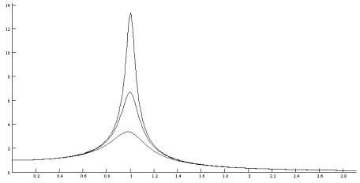Резонанс (лат. resono — звучу в ответ, откликаюсь), явление резкого возрастания амплитуды [вынужденных колебаний](http://slovari.yandex.ru/dict/bse/article/00015/71600.htm) в какой-либо [колебательной системе](http://slovari.yandex.ru/dict/bse/article/00035/79700.htm), наступающее при приближении частоты периодического внешнего воздействия к некоторым значениям, определяемым свойствами самой системы. График увеличения амплитуды напряжения в электрической системе, при точной настройке в резонанс, показан на Рис.106.

Рис. 106. График роста напряжения при настройке в резонанс.

Примерно сто лет назад, это явление было настолько удивительным, что вызывало немалый восторг. Очень эмоционально описывал процесс настройки в резонанс Жан Клод Ван Оствальд в книге «Электричество и его применения в общедоступном изложении», Типография И.Н.Кушнерев, Москва, 1914 год, стр.463. Схема установки для эксперимента показана на Рис. 107. Катушка индуктивности L имеет подстроечный сердечник, изменяя положение сердечника, можно менять величину индуктивности и настраивать контур в резонанс. При резонансной ситуации, токи потребления от генератора падают почти до нуля, но остается потребление энергии, необходимое для преодоления активных потерь.

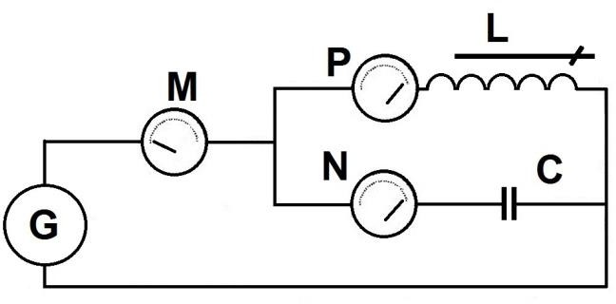

Рис. 107. Схема эксперимента с резонансным контуром Жан Клод Ван Оствальда

«Подобно тому, как это происходит в гидравлической модели, явление протекает и в соответствующей электрической цепи: если параллельно соединенные друг с другом самоиндукция и емкость находятся под действием переменной электродвижущей силы, то общий ток, протекающий через эту систему, равен не сумме, а разности токов, проходящих по двум указанным разветвлениям. Включите по амперметру в общую цепь (М) и в каждое из разветвлений (Р и N). Тогда, если Р покажет 100, а N 80 Ампер, то М обнаружит, что общий ток равен не 180, а только 20 Ампер. Итак, переменный ток понимает «сложение» по-своему, и так как не в наших силах переучивать его по-нашему, приходится нам самим применяться к его обычаям.

Введение емкости в известном смысле компенсирует действие самоиндукции... Начнем понемногу изменять самоиндукцию, вдвигая железный сердечник. Добьемся того, чтобы ток через катушку сделался равным 80-ти Амперам, то есть такой же величины, которую мы наблюдаем одновременно в ветви с конденсатором. Что произойдет при этих обстоятельствах? Вы, конечно, догадываетесь: так как общий ток равен разности токов, проходящих по ветвям, то он будет равен теперь нулю. Совершенно невероятная картина: **машина дает ток, равный нулю**, но распадающийся на два разветвления, по 80-ти Ампер в каждом. Не правда ли, недурной пример для первого знакомства с переменными токами?»

Идея в более общем виде, без уточнения способа ее реализации, состоит в том, чтобы получить от одной электрической цепи переменного тока два противофазных участка электрической цепи. Требуемый сдвиг фазы на 180 градусов можно обеспечить разными методами. В рассмотренном выше случае, емкостной характер одного участка цепи и индуктивный характер другого участка цепи обеспечивают, при точной настройке, два противофазных участка цепи, по которой протекает переменный электрический ток. В таком случае, от первичного источника требуется компенсировать только реальные омические (тепловые) потери.

Насколько реально удается уменьшать ток в «общей» цепи и снижать потребление электроэнергии, а также платежи за нее, зависит от конкретных индуктивно-емкостных параметров схемы. Мы уже рассматривали, в главе о проектах Тесла, применение конденсаторов, как устройств компенсации реактивной мощности электроприводов.

Замечу, что для электронов нет различия в том, как их называть. Активный ток и реактивный ток состоят из реальных движений обычных электронов, которые при движении создают реальное магнитное поле. Именно это переменное или вращающееся магнитное поле в электродвигателях обеспечивает вращение ротора и совершение реальной работы, даже если это поле, в основном, создается так называемым «реактивным» током.

Особенности создания резонанса в параллельном колебательном контуре известны, например, генератор должен иметь большое собственное (внутреннее) сопротивление. Мощность таким методом может быть получена только при использовании мощных «силовых» конденсаторов, рассчитанных на сильные реактивные токи. На таких конденсаторах указывают величину мощности в КВАР (киловольт ампер реактивные).

Катушка должна быть сконструирована не только для расчетного значения индуктивности, но и с учетом силы тока, требуемой для получения заданной мощности, толщина провода...

Ошибка некоторых исследователей резонансных процессов в том, что они применяют слаботочные радиотехнические комплектующие элементы вместо силовых конденсаторов и катушек, хотя расчет LC контура на значение рабочей частоты выполняют верно.

О максимальном эффекте от применения резонанса можно сказать, что это вопрос конструирования с целью повышения добротности. Слово «добротность» здесь имеет смысл не только «хорошо сделанного» колебательного контура. Добротность контура представляет собой соотношение запасенной энергии в контуре к тепловым потерям за одно колебание. Добротность контура **-** это отношение тока, протекающего через реактивный элемент, к току, протекающему через активный элемент контура. В качественно выполненном колебательном контуре можно получить величину добротности от 30 до 200. При этом, через [индуктивность](http://ru.wikipedia.org/wiki/%D0%98%D0%BD%D0%B4%D1%83%D0%BA%D1%82%D0%B8%D0%B2%D0%BD%D0%BE%D1%81%D1%82%D1%8C) и [емкость](http://ru.wikipedia.org/wiki/%D0%81%D0%BC%D0%BA%D0%BE%D1%81%D1%82%D1%8C) протекают токи, намного больше, чем ток первичного источника, как в случае, показанном на Рис.107. Эти большие «реактивные» токи не покидают пределов контура, так как они противофазны, и сами себя компенсируют, но они реально создают мощное магнитное поле, и могут «работать», например в электроприводах.

При возникновении сомнений в том, что реактивные токи могут создавать магнитное поле, предлагаю читателю посмотреть любой учебник по электротехнике. Любое ток, как движение заряженных частиц материи, создает магнитное поле… даже если мы его называем

«реактивный». Разумеется, переменное или вращающееся магнитное поле может быть использовано для совершения полезной работы. Эффективность зависит от резонансного режима работы электроустановки.

В ЗАО «Резонанс», Санкт-Петербург, мной в 2010 году были проведены простые демонстрации эффекта для практического применения. Например, на фото Рис.108 показан простой эксперимент с вентилятором.

При подключении конденсатора в цепь обмотки вентилятора, создаются резонансные условия, поэтому увеличивается напряжение на обмотке вентилятора от 100 Вольт до 120 Вольт, а его обороты растут на 20%, при неизменном токе потребления от аккумулятора, питающего преобразователь DC/AC.

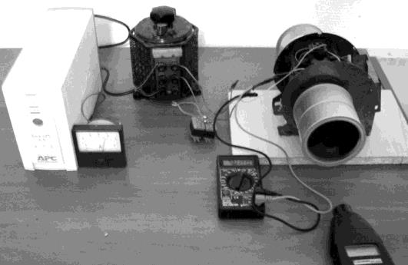

Рис. 108. Эксперимент Фролова. ЗАО «Резонанс», 2010 год.

Эксперимент достаточно точный, так как прибором контролируется постоянный ток потребления, а не переменный ток с частотой 50 Гц (применяется обычный инвертер DC/АС и 12В аккумулятор). Споры о фазовом сдвиге и реактивной мощности, в данном случае, неуместны. Резонансный метод увеличивает реальную мощность в нагрузке, определяемую силой тока.

Аналогичным образом, можно настроить любой электропривод, имеющий индуктивность, и получить энергосберегающий эффект. К сожалению, обычные электроприводы не могут показать хорошую добротность, так как резонанс в них стараются подавить конструктивно, еще на стадии разработки и проектирования. Это явление может привести к скачкам напряжения и вывести мотор из строя. Для того, чтобы получить электропривод, потребляющий, например, 1 кВт в резонансе, а работающий на все 10 кВт, его надо сконструировать для работы в резонансных условиях. Тем не менее, стандартные асинхронные приводы большой мощности (от 10 кВт и более), особенно крановые электроприводы, подходят для экспериментов в данной области.

Рассмотрим подробно способы получения автономного режима в конструкциях с асинхронными моторами. Схемы и фото взяты из книги Партика Кили, Practical Guide to Free-Energy Devices которая содержит 2500 страниц на открытом сайте [www.free-energy-](http://www.free-energy-info.com/) [info.com](http://www.free-energy-info.com/)

Широкое развитие в среде энтузиастов альтернативной энергетики получила схема резонансного мотор-генератора с названием «РотоВертер», которая собрана их двух трехфазных электродвигателей. По заявлениям авторов, система производит примерно в 10 раз больше мощности, чем потребляет. Эта система была воспроизведена несколькими независимыми исследователями. Детали схемы показаны на Рис. 109.

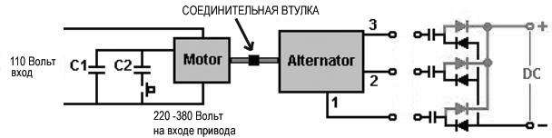

Рис.109. Схема мотор-генератора.

Подробнее на сайте [www.free-energy-info.com](http://www.free-energy-info.com/)

Устройство на выходе представляет собой генератор переменного тока, который приводится в действие трехфазным электродвигателем мощностью от 3 л.с. до 7.5 л.с. Оба этих устройства могут быть стандартными «асинхронными электродвигателями с короткозамкнутым ротором». Привод запускается в действие не обычным образом, а с помощью резонанса. Поэтому входное напряжение для данного двигателя должно всегда меньше его номинального эксплуатационного напряжения, 110 Вольт на каждую фазу, вместо 220 Вольт. Прирост напряжения даст резонанс. Виртуальная третья фаза создается, за счет использования конденсатора, который создает 90 градусный сдвиг фаз между прикладываемым напряжением и током.

Цель состоит в том, чтобы подобрать нужный конденсатор для обмоток электродвигателя, и получить резонансный режим. Конденсатор запуска подключается, используя кнопочный выключатель, чтобы довести двигатель до скорости, на которой выключатель размыкается, позволяя двигателю работать с конденсатором намного меньшей емкости. Хотя работающий конденсатор показан на схеме, как постоянное значение, сначала конденсатор должен быть отрегулирован во время работы двигателя, чтобы получить резонансный режим. Для этого обычно строится конденсаторный настроечный блок, Рис. 110, где каждый конденсатор снабжен собственным выключателем, для того, чтобы различные комбинации дали широкий диапазон различных суммарных значений емкости конденсатора. С этими шестью конденсаторами, показанными выше, может быть быстро подобрано любое значение емкости от 0.5 микрофарад до 31.5 микрофарад, чтобы найти резонанс. Конденсаторы должны быть мощными с масляной изоляцией. Мощность велика, поэтому настройка проходит не без определенной степени опасности.

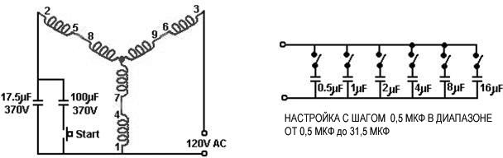

Рис.110. Настроечный блок конденсаторов. [www.free-energy-info.com](http://www.free-energy-info.com/)

Этот метод может дать эффект автономного режима генерирования энергии, но это опасно в случае точной настройки, быстрого роста напряжения и мощности, вплоть до того, что обмотка двигателя выйдет из строя.

Перейдем к практическим деталям сборки этой системы. Двигатель (переменного тока), который, по мнению американских авторов проекта, считается лучшим для этого устройства, является «Baldor EM3770T» 7.5 л.с. Тип двигателя 07H002X790, напряжение включения 230Вольт или 460Bольт, для выбора рабочего напряжения в конструкции есть шесть независимых обмоток. Их можно соединить попарно последовательно, или парами параллельно. Ток в обмотках 19 А или 9.5 А, в зависимости от соединения обмоток. Частота вращения 1770 оборотов в минуту, коэффициент мощности 81. Мотор-привод, включаемый на низкое входное напряжение, имеет обмотки, соединенные по две параллельно. Это дает большое омическое сопротивление и возможность выдерживать резонансное повышение напряжения до 460 Вольт, хотя от первичного источника подается всего 110 Вольт с частотой 50Гц.

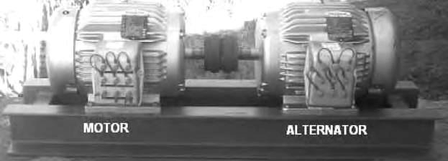

Рис.111. Пара мотор и генератор (альтернатор). [www.free-energy-info.com](http://www.free-energy-info.com/)

Генератор имеет обмотки, соединенные параллельно, что дает возможность уменьшить активное сопротивление и обеспечить большую силу тока на выходе. Первичный привод может стартовать от DC/AC инвертора, работающего от батареи 12VDC. Система нуждается в настройке, которая заключается в поиске лучшего стартового конденсатора, который используется в течение нескольких секунд при запуске, и точно подобранного для постоянной работы резонансного конденсатора.

Авторы конструкции РОТОВЕРТЕР заявляют: «Это устройство использует вход 110 Вольт, малой мощности, а производит электрический выход более высокой мощности, который может использоваться для того, чтобы снабжать энергией больших по мощности потребителей. Выходная мощность намного больше чем входная. Это и есть свободная энергия, какое бы название Вы бы не употребили».

Авторы не показывали, как они замыкали цепь первичного возбуждения и цепь генерирования мощности, поэтому их устройство можно назвать «усилителем мощности», но не автономным генератором электроэнергии. Преимущество, которое необходимо подчеркнуть, состоит в том, что в проекте РОТОВЕРТЕР очень немного нужно конструировать, так как используются готовые двигатели. Кроме того, не требуется знание электроники, что делает этот проект одним из самых легких по сборке устройств свободной энергии, доступных в настоящее время. Один небольшой недостаток заключается в том, что настройка резонансного режима зависит от величины нагрузки, так как у большинства потребителей существуют различные уровни потребляемой мощности в различное время.

Итак, параллельный резонанс можно применить для уменьшения тока потребления, а последовательный резонанс позволяет во много раз увеличить напряжение в колебательном контуре. Рассмотрим некоторые примеры высоковольтных и других резонансных конструкций.

Имя Римилия Федоровича Авраменко известно всем, кто читал знаменитый журнал

«Изобретатель и Рационализатор» в 1994 году и помнит статью о «бластере» Авраменко, который мог произвести мощный луч плазмы, или шаровые молнии, при питании от обычной батарейки. Для такого «генератора плазмы», говоря словами автора, необходимо

«определенное сочетание ионизации и движения среды. Тогда образуется канал, своего рода проводник, по которому начинает перетекать энергия».

Исследования Авраменко также показали, что электрической составляющей, о которой пишут в учебниках, в радиоволнах нет, а ток в антенне приемника возбуждают «какие-то совсем другие волны». Возможно, это и есть явления, связанные с продольными волнами в эфире, рассмотренными нами ранее.

«Уже сегодня можно приступить к проектированию электростанций нового типа, абсолютно безвредных для окружающей среды. Постепенно заменим ими тепловые, водяные и атомные станции… и по сути, подключимся к энергетическим запасам Вселенной - неисчерпаемым и экологически чистым», так писал Академик Российской Академии Естественных Наук Римилий Федорович Авраменко – ученый, посвятивший свою жизнь проблеме обороноспособности нашей страны, отдавший много сил фундаментальной физике. Его работы открывают новые пути для решения задач альтернативной энергетики. В 2001 году он написал книгу «Будущее открывается квантовым ключом».

Известный разработчик в области резонансных генераторов энергии – Андрей Анатольевич Мельниченко. Первые статьи о нем появились в 1996 году, в журнале «Техника Молодежи». Он описал случай на даче, когда ему пришлось включать в сеть 110 Вольт инструмент, предназначенный для работы от 220 Вольт. Мельниченко подключил конденсатор, повышая напряжение с помощью резонанса, получил мощность в нагрузке и, в дальнейшем, стал активно развивать данное направление экспериментальных работ. В одной из его патентных заявок от 22 апреля 1996 года, поставлена задача создать

«Резонансный трансформатор с усилением выходной мощности». Мельниченко так описывает свое изобретение: «Резонансный трансформатор имеет в первичной цепи настроенные в резонанс при резонансной частоте индуктивность и емкость (резонанс токов или напряжений)… при резонансе полная мощность на катушке трансформатора в

первичной цепи в Q раз (добротность) превышает полную мощность, подведенную к первичной цепи».

Позже он развивал другие схемы, в том числе, использующие сложение электромагнитных волн разных источников в одной области пространства, где помещается приемная катушка. Мельниченко показал, что энергия волн не складывается, а умножается. Аналогичный метод мы рассмотрим позже, при анализе конструкции Хаббарда.

В 2010 - 2011 мы обсуждали с ним успешные испытания его генераторов, организованные в Московском Техническом Университете. На данном этапе, получена эффективность на уровне 150-200%, позволяющая проектировать «усовершенствованные» источники бесперебойного питания с аккумулятором, которые не требуют подзарядки от сети. Одна из схем Мельниченко приведена на Рис. 112.

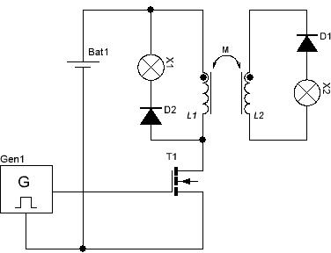

Рис. 112. Одна из схем генератора Мельниченко.

Суть данного эффекта в том, что если положить рядом с «открытым электромагнитом» (сердечник которого не замкнут, например, стержень или брусок феррита) другой «открытый электромагнит», то в обмотке второго электромагнита наводится электродвижущая сила, и возможно извлечение некоторой мощности.

Требуется подстройка частоты или регулировка сердечника катушки. В общем, это обычная резонансная взаимоиндукция. Однако, потокосцепление в данном случае слабое, поэтому влияние поля индуцированного тока второго электромагнита на первичный источник незначительное. Первичный источник создает меняющееся поле, а вторичный источник преобразует колебания энергии поля. Можно сказать, что второй электромагнит более похож на детекторный контур или «резонансный приемник колебаний эфира», чем на вторичный контур трансформатора.

В таком случае, есть возможность получать в «приемнике» большее количество энергии, чем тратит передатчик на «возбуждение эфира».

Отметим, что в области переменного магнитного поля первичного источника можно расположить несколько таких «приемных устройств». Исследовательскую работу по данной теме, целесообразно проводить с применением более высоких частот, хотя с увеличением частоты растут потери и усложняется схемотехника.

Поскольку мы рассматриваем резонансные эффекты, то отметим также магнитно- резонансный усилитель Нормана Вутена (MRA, Norman Wootеn), Рис.113. Это устройство маломощное (милливатты), но показывает эффективность 8 к 1, как заявляет автор. Оно состоит из маломощного высоковольтного генератора сигнала синусоидальной формы, примерно 20–40 КГц, к которому последовательно подключается пьезоэлектрический

вибратор и первичная катушка 1:1 трансформатора (примерно 150 витков), намотанном на сердечнике из бариевого постоянного магнита.

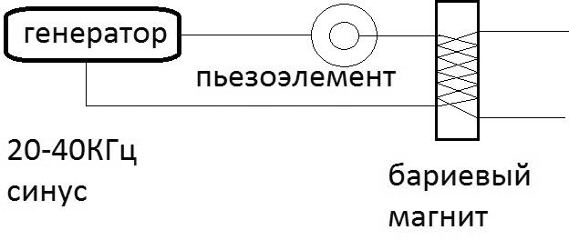

Рис. 113. Магнито-резонансный усилитель Нормана Вутена.

Пьезоэлектрический вибратор, использующий титанат бария, может играть роль конденсатора в резонансной цепи, но его главная роль состоит в создании механических вибраций. В этой схеме мы можем найти признаки эффекта Баркгаузена. При вибрациях сердечника, особенно магнитотвердых материалов, можно наблюдать скачкообразное изменение [намагниченности.](http://nature.web.ru/db/search.html?not_mid=1167675&words=%ED%E0%EC%E0%E3%ED%E8%F7%E5%ED%ED%EE%F1%F2%E8) Впервые аналогичный эффект наблюдался Баркгаузеном (Н. G. Barkhansen), 1919 г.

Отдельное направление исследований, относящееся к резонансам, называется

«параметрические резонансы». Классический подход к этой теме детально проработал в 1950-е годы Академик Николай Дмитриевич Папалекси в колебательных контурах (конденсатор и катушка индуктивности), не имеющих источника питания. Это, фактически, один из немногих официальных открытых проектов по свободной энергии.

Параметрический резонанс – это явление возникновения и увеличение амплитуды электрических колебаний в результате изменения параметра элемента физической системы, в котором запасается энергия, происходящего с частотой, вдвое больше собственной резонансной частоты системы. В электрическом колебательном контуре, есть два элемента, в которых запасается энергия и параметры которых можно изменять: емкость и индуктивность.

Рассмотрим пример с индуктивным параметрическим резонансом. Почему электроны начинают двигаться в проводах катушки, если меняется ее индуктивность? При изменении индуктивности катушки путем периодического введения сердечника, который не является магнитом, его движение не создает явление электромагнитной индукции, в данном случае. При этом движении, изменяются условия для запасаемой энергии, то есть величина индуктивности. Аналогично, при емкостном резонансе, механический приводом или другим методом, периодически меняется величина электрической емкости конденсатора, то есть емкости накопителя энергии.

Механическая аналогия данного процесса – периодическое изменение объема некоторой емкости для воды или воздуха. Вывод простой и очень важный: изменение объема емкости накопителя энергии уже приводит в движение среду, в которой всегда есть энергия. Затраты энергии на изменения «объема накопителя», в установившемся резонансном режиме, могут быть намного меньше, чем энергия, получаемая из преобразования этих колебаний среды.

Задача состоит, как писал Папалекси, в «возбуждении электрических колебаний в колебательных системах, в которых отсутствует какой-либо специальный источник тока, путем периодического изменения параметров, производимых механически. Способ этот позволяет, по-видимому, осуществлять новый тип генератора переменного тока, обладающего рядом довольно любопытных сторон. В случае параметрического возбуждения, пока система остается линейной, мы принципиально не имеем пределов для нарастания колебаний. Здесь, помимо новой возможности трансформировать механическую энергию в колебательную электрическую, намечается новый способ получения высоких напряжений». (Н.Д. Папалекси, Собрание трудов, 1948 год). На начальном этапе проекта, в экспериментах Папалекси, было получены результаты на уровне 600-700 ватт в лампах нагрузки, при затратах мощности на создание вращения 2 кВт. Однако, надо понимать, что затраты на вращение – это конструктивный вопрос, в этих машинах нет торможения ротора при снятии мощности в цепи нагрузки.

На Рис.114 показана схема параметрического генератора с периодически изменяемой индуктивностью. На оси показан ротор, который входит в зазор катушек. При этом возникает периодическое изменение индуктивности и ток в катушках.

При емкостном способе возбуждения, все происходит аналогично, но мотор вращает пластины конденсатора, изменяя его емкость. При соответствующей частоте, в катушке, соединенной с данным конденсатором, появляются периодические колебания тока.

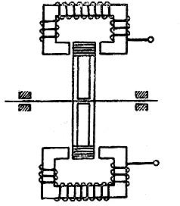

Рис. 114. Схема создания индуктивного параметрического резонанса.

Существует и такой способ возбуждения параметрического резонанса, как внешние электрические колебания, показанный на Рис. 115. Частота внешних колебаний тока должна быть вдвое выше частоты собственных колебаний контура. Из опыта работы Академика Папалекси, отмечено, что наиболее интересные перспективы открываются для емкостных параметрических резонаторов. Вращение ротора, периодически меняющего диэлектрическую проницаемость между пластинами конденсатора, создает условия параметрического резонанса. В той части цикла вращения, когда диэлектрик находится между пластинами, емкость конденсатора максимальная. Без диэлектрика – емкость минимальная.

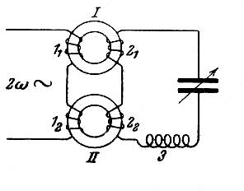

Рис. 115. Возбуждение параметрического резонанса внешним током.

Для повышения мощности и уменьшения потерь, Папалекси создавал вращение в вакууме, помещая всю конструкцию в герметичный корпус. На Рис. 116 показана схема и статор емкостного параметрического резонатора.

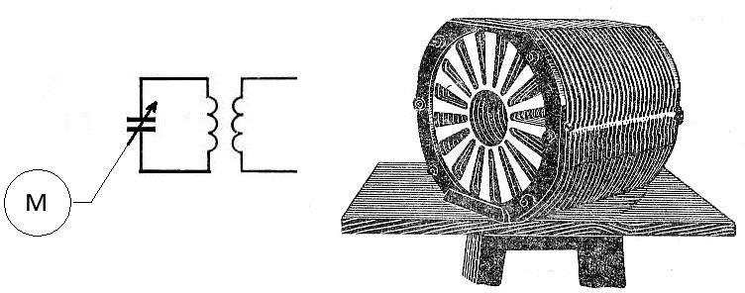

Рис. 116. Схема и статор емкостного параметрического резонатора.

Современные технологии позволяют изменять величину электрической емкости конденсатора не только механически, но и путем приложения к нему «управляющей разницы потенциалов». В этом смысле, мы получим устройство, в котором изменения потенциального электрического поля, создавая изменение электрической емкости, при выполнении условий параметрического резонанса (удвоенная частота), позволяют обеспечить электродвижущую силу, ток проводимости и мощность в полезной нагрузке. Можно сказать, «работает переменное потенциальное поле»

Академик Папалекси высказался оптимистично, но осторожно про эффективность таких преобразователей энергии: «К.П.Д. может быть сделан очень высоким на повышенных частотах… так как мощность пропорциональна частоте. Весьма выгодной стороной емкостного генератора является возможность осуществления весьма, можно сказать, почти предельно высоких к.п.д. (свыше 99%)».

Проще было бы сказать так: «Эффективность систем с параметрическим резонансом может быть более 100%», но это было невозможно в то время!

Современные разработки в данной области малоизвестны. Возможно, что проекты в данном направлении были остановлены по некоторым причинам. Перейдем к следующей главе, где рассмотрим различные устройства из области использования энергии постоянных магнитов.

**Глава 11**

**Использование постоянных магнитов в генераторах энергии**

Начнем эту обширную тему с истории развития электромагнитного генератора Джона Серла (John Roy Robert Searl). Джон в возрасте 14 лет поступил учеником электромонтера на завод в английском городе Бирмингеме. Работая с постоянными магнитами для электросчетчиков, он в 1946 году открыл новый эффект электромеханики, о котором в школе не рассказывают. В быстро вращающемся диске появлялась радиальная электродвижущая сила с вертикальным вектором. Для увеличения эффекта, Джон сначала намагничивал диски, а затем стал использовать постоянные магниты.

Однажды его модель, состоящую из нескольких соединённых вместе колец, испытывали во дворе. При малых оборотах, в кольцах появилась большая радиальная разность потенциалов, что проявилось по характерному треску электрических разрядов и запаху озона. Затем произошло совсем необычное: блок колец оторвался от раскручивающего их мотора и завис на высоте 1,5 метра, постоянно увеличивая обороты вращения. Вокруг вращающегося объекта появилось розовое свечение - показатель активизации воздуха при падении давления. Объект начал подниматься. Наконец, вращение достигло такой скорости, что объект быстро исчез из виду в вышине.

Вдохновлённый своими результатами, Джон, в период с 1950 по 1952 год создал и испытал свыше десятка моделей левитирующих дисков. В дальнейшем он научился управлять

«разгоном» этих дисков.

Уверенный в том, что общество будет с благодарностью принимать его открытия, он в 1963 году разослал приглашения на презентацию своей модели «летающей тарелки» в Королевский Дом и высшим министерским чинам. Но никто на приглашения не откликнулся. Обескураженный Джон на некоторое время перестал работать, потом, в 1967 году обратился к английским учёным, но те лишь высмеяли «неуча-электрика».

Как обычно, признание к изобретателю пришло из-за рубежа. Сначала от японцев, а значительно позже и от ученых других стран. В 1968 году произошло событие, которое, задержало развитие этих научных исследований. 30 июля 1968 года Джон испытывал аппарат «Р-11» весом почти 500 кг. При демонстрации аппарат опять перестал управляться, а затем взлетел и скрылся из виду на большой высоте в небе.

Власти оперативно «отреагировали» на это событие. Местные электрики предъявили изобретателю счет за использование электроэнергии в течении прошлых 30 лет, хотя Джон имел собственную электростанцию. Он не имел возможности уплатить огромную сумму, поэтому его арестовали, судили, и посадили в тюрьму на 15 месяцев.

Все оборудование и приборы уничтожили, а дом сожгли. В 1980-е годы о нем было много шума в прессе, как об «отце летающих тарелок». Потом все разговоры об этом талантливом изобретателе прекратились, как будто кто-то дал такую команду.

В настоящее время, Джон Серл открыт для контактов, о нем снимают фильмы и пишут книги. Он действительно заслуживает того, чтобы изучить его теорию и технологию.

Необходимо отметить, что Джон Серл сделал фундаментальное открытие природы магнетизма, которое заключается в том, что добавление небольшой составляющей слабого переменного тока (примерно 100 миллиампер) высокой частоты (около 10 MГц) в процессе изготовления постоянных магнитов придает им новые и неожиданные свойства. На основе этих магнитов Джон создал свои генераторы. Полагаю, что суть данной технологии состоит в создании магнитного материала, *имеющего прецессию магнитных моментов.* Данная концепция подробно рассмотрена в моей книге «Новые космические технологии», 2012.

Основной интерес разработчика был в создании «летающих дисков», и это у него получалось с большим успехом, так как в его генераторах, кроме эффекта самовращения, создается эффект осевой активной силы. К продаже генераторов энергии, Серл и его коллеги готовы давно, иногда они давали рекламу, но до серийного выпуска развитие их проекта не дошло. Возможно, отсутствие серийного производства – это компромисс за то, что они сейчас еще имеют возможность продолжать исследования.

На фото Рис.117 показана фотография небольшой экспериментальной установки в современной лаборатории Джона Серла. Слева на фото ролики не вращаются, а справа на фото показаны вращающиеся ролики. Фото публикуется с разрешения Джона Серла. Он прислал письмо в январе 2011 года, с пожеланиями успехов в исследованиях.

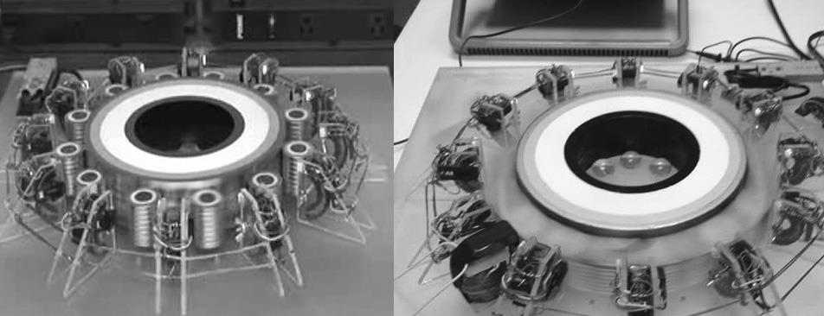

Рис. 117. Один из современных генераторов Серла.

В интернет есть много фильмов с его презентациями и пояснениями о том, «как это работает». Официально, проектами занимается компания DISC Direct International Science Consortium Inc. Они ставят задачи коммерческого освоения космоса, в том числе.

Технические подробности данного изобретения имеют аналогии с другими проектами. Эффект Серла, обнаруженный в магнитных взаимодействиях, проявляется в необычном поведении роликов, находящихся в области постоянного поля кольцевого магнита с осевой намагниченностью. Ролик, установленный на свое место «на орбите», после небольшого толчка влево или вправо, начинает движение по орбите с вращением вокруг своей оси, причем с постоянным увеличением орбитальной скорости. Этот эффект может быть объяснен явлением «запаздывания взаимодействия», которое, при перемагничивании, в особых материалах, возникает даже на небольших скоростях взаимного движения магнитов.

На Рис. 118 показана схема с несколькими кольцами и несколькими орбитами роликов- магнитов. Команда последователей Джона Серла продолжает его проекты, создавая новые конструкции и применяя современные материалы.

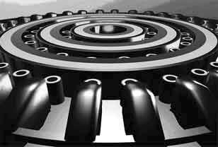

Рис. 118. Схема Серла с несколькими магнитами.

Для более детального обсуждения конструкции, можно обратиться к схеме Рощина и Година, которые в 1992 году в Институте Высоких Температур, Москва, построили и успешно испытали аналогичный генератор. Проект назывался «Астра». Схема экспериментальной установки показана на Рис. 119.

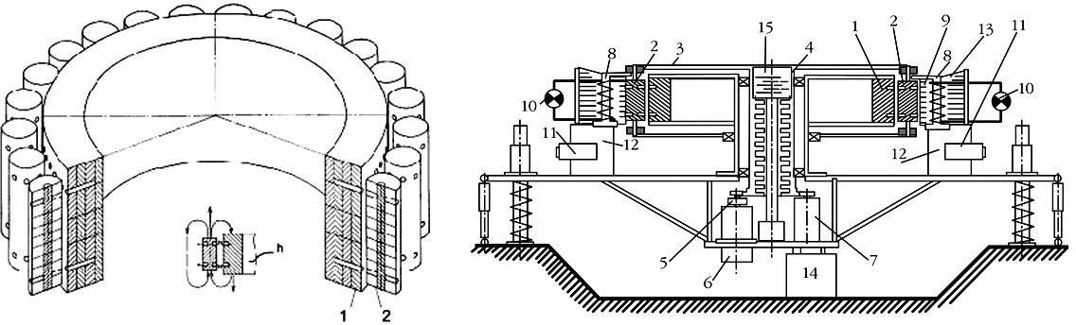

Рис.119. Установка «Астра», авторы Годин и Рощин, 1992 год.

В данной конструкции, периферийные магниты (ролики с осевой намагниченностью) вращаются вокруг центрального магнита, имеющего форму кольца с осевой намагниченностью.

Вращение создает электродвигатель с внешним питанием. Некоторые отличия от проектов Серла состоят в том, что магниты, в данном случае, не являются свободными, а установлены на общем роторе (элемент 3 на Рис. 119), хотя ролики также имеют свободу вращения вокруг своей оси. Диаметр магнитной системы рабочего тела конвертора Година и Рощина в проекте «Астра» был около 1 метра.

При оборотах более 500 оборотов в минуту, начиналось самовращение, и машина переключалась от первичного привода на генератор с нагрузкой до 7 киловатт. Интересно, что в процессе работы также отмечалось наличие осевой вертикальной силы, и создается радиальное электрическое поле. В затемненном помещении, вокруг работающего генератора наблюдается коронный разряд в виде голубовато-розового свечения и характерный запах озона. При этом, облако ионизации охватывает статор и ротор, и имеет тороидальную форму.

Вокруг установки отмечаются концентрические «магнитные стены», то есть области изменения величины магнитного поля и температуры среды. Расстояние между данными

«магнитными стенами» было около 50 - 60 см, толщина «стен» примерно 5 – 8 см. Температура внутри «стен» была ниже окружающей примерно на 6-8 градусов. Концентрические

«магнитные стены» и сопутствующие тепловые эффекты начинали проявляться, заметным образом, примерно с 200 об/мин, и линейно нарастали по мере увеличения числа оборотов. Подробнее, читайте о данном проекте в статье В. Година и С. Рощина «Экспериментальное исследование нелинейных эффектов в динамической магнитной системе», журнал Новая Энергетика, [www.faraday.ru](http://www.faraday.ru/) Метод запатентован в России: «Устройство для выработки механической энергии и способ выработки механической энергии», Рощин В.В., Годин С.М., патент РФ 2155435 от 27.10.1999 г. Несмотря на это, есть серьезные критические замечания, а также сомнения в корректности постановки и данного эксперимента и оценке его результатов.

Эти явления могут быть реализованы не только путем специального намагничивания, по технологии Серла, но и другими методами.

Например, простым способом, обеспечивающим режим работы магнитного генератора под нагрузкой без торможения, или даже с ускорением, является конструктивно создаваемое динамическое смещение полюсов магнита ротора и полюсов генераторных катушек. Эта **концепция самоускоряющихся приводов с постоянными магнитами** проверена мной в нескольких вариантах, и она получила название «задержка реакции в явлениях электромагнитной индукции». Рассмотрим суть предлагаемого метода. Обычно, приближение магнита ротора к полюсу катушки генератора вызывает его торможение полем индуцированного тока, а в фазе удаления ротора вторичное поле притягивает его, и тоже тормозит. Создав сдвиг фазы нужной длительности, **получаем «задержку реакции».** Этот эффект может быть создан различными методами, например, свойствами материала сердечника. В результате, сближение полюса магнита не вызывает реакции (гистерезисная задержка), а удаление вызывает отталкивание, поскольку статор реагирует на удаление, как на сближение. На Рис. 120 показана схема из статьи Профессора Лайтвайта (Professor Eric Laithwaite of Queens College, London).

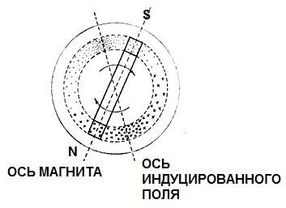

Рис.120. Принцип «задержки реакции».

Насколько я понимаю, при конструировании подобных устройств, необходимо найти требуемое сочетание скорости вращения ротора и длительности задержки реакции (перемагничивания или переполяризации). Эта точка рабочего режима напоминает резонанс. При скорости меньшей, чем «резонансная», статор успевает дать реакцию отталкивания на сближение с ротором. При номинальной «резонансной» скорости вращения ротора, статор реагирует «в нужное время, и в нужном месте», отталкивая удаляющийся ротор. При скорости больше, чем надо, статор не реагирует на ротор или «не попадает в такт».

Отличную от известных, концепцию явления «самовращения» развивает профессор В. Эткин в книге «Энергодинамика. Синтез теорий переноса и преобразования энергии» (СПб, «Наука», 2008 г., 409 с.). Он объясняет это явление, как следствие «запаздывания потенциала» при деформации силовых полей, вызванной взаимным движением полеобразующих тел. В частном случае относительного движения магнитных полюсов это проявляется в неравенстве сил их притяжения и отталкивания вследствие конечной скорости (гистерезиса) процесса намагничивания.

Для диэлектриков, применяемых в других конструкциях, необходимы условия запаздывания переполяризации, что мы рассматривали ранее, как «эффект Герца-Квинке-Сумото». Аналогии всегда дают пищу для размышлений, и поиска новых конструктивных решений.

Следующий пример конструкции магнитного мотора, который в 2010 году был показан на Всемирной Выставке в Шанхае, и его видели около 70 миллионов человек, это изобретение Ванга (Wang). Проект развивался более 40 лет. На фото Рис. 121 показано устройство небольшой мощности с вращающимся ротором, и ротор отдельно.

Автор на фото Рис.121, показан еще «в молодости», он держит в руках мотор мощностью 1 кВт. Внутри мотора применяется феррофлюид, то есть магнитная жидкость.

В конце 2010 мне удалось связаться с изобретателем, и он уточнил, что в Китае для развития его проекта создана компания с большими финансовыми возможностями, которой поставлена задача внедрить эту технологию на объектах общей мощностью 10 тысяч мегаватт. По сообщениям в прессе, в Китае начата реконструкция устаревших угольных электростанций. Автор готов рассматривать сделку по продаже его технологии в Россию, и начале серийного производства, но при серьезном уровне переговоров, с участием партийных и военных структур.

К сожалению, в 2011 году, мы не смогли организовать дела с китайцами на должном уровне, и контакты с автором прекратились. Возможно, изменилась и ситуация в Китае.

Про работы Ванга сейчас в 2015 никакой информации нет. Это один из примеров

«исчезновения» технологии, что говорит в пользу реальности и ценности данного изобретения.

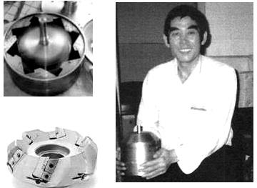

Рис. 121. Ванг и его магнитный мотор.

Проект другого мотора на магнитах, был нам известен как «планируемый к продажам на рынке мотор ПЕРЕНЕДЕВ», серийное производство которого планировалось в Европе. Патент получен WO/2006/045333 04.05.2006, хотя его схема очень напоминает бразильский патент BR 8900294 (A), автор которого Malafaia Mauro Caldeira. Отметим, что бразильский патент был выдан после того, как автор предоставил рабочий образец в патентный офис.

Автор Майк Бреди (Mike Brady) широко рекламировал возможности его мотора PERENDEV, но за много лет мы не нашли позитивных откликов от покупателей. В 2009 мы пытались организовать визит к нему для проверки и покупки моторов мощностью 100 кВт. Однако демонстрация мотора под нагрузкой, так сказать «товар в действии», раз за разом откладывалась. Новости 2010 года прибавили пессимизма: Майкл Бреди был отправлен в Германию на суд, так как он не обеспечил поставки оплаченного товара и его клиенты были

«разочарованы». Патент Майкла Бреди WO2006045333A1 и схема его мотора известны, Рис. 122.

Магниты статора и ротора расположены под углом, в положении взаимного отталкивания. Многие попытки разных энтузиастов данного направления конструирования повторить конструкцию ПЕРЕНДЕВ были успешны, но надо отметить, что серийное производство так и не началось. Поэтому мы можем предположить, что версия «чисто магнитного мотора» в исполнении фирмы ПЕРЕНДЕВ была не совсем удачной. Автор сообщал мне в 2005 году, что 16 машин небольшой мощности (5-6 кВт), проданных в Европе для бета-тестирования, имели недостатки в эксплуатации (магниты размагничивались). Поэтому мощные машины 100 кВт и 300 кВт планировались к производству с использованием электромагнитов.

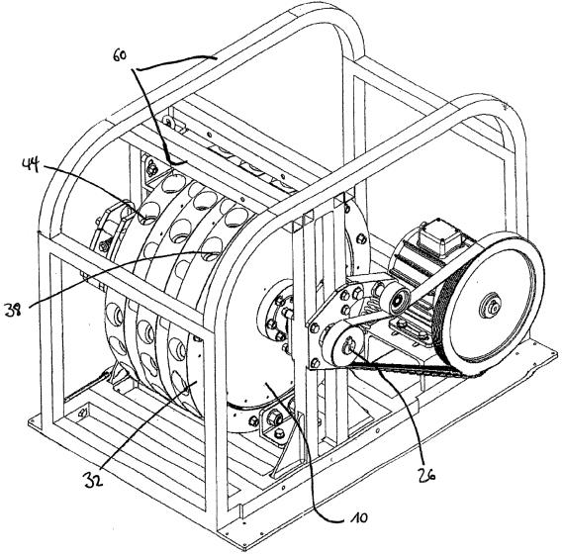

Рис. 122. Схема мотора на магнитах ПЕРЕНДЕВ (PERENDEV).

Поведение Майкла Бреди по отношению к заказчикам было явно некорректным. Вместо организации широкой демонстрации своих изобретений, он предпочитал работать в скрытной манере, хотя заявки в публикациях давал многообещающие. В таких случаях, происходит спекуляция на повышенном спросе. Инвесторы и покупатели таких машин, учитывая возможность хорошо заработать при выводе нового продукта на рынок, готовы поверить и платить аванс. Я полагаю, что нормальный путь развития новых технологий идет через академическую среду, то есть при организации открытых демонстраций технологии, экспертной проверке и нормальном техническом сопровождении продаваемой продукции (гарантии возврата денег, гарантии по техобслуживанию), все сертификаты, включая электро- и пожаробезопасность, а также медицинские сертификаты. Согласитесь, что покупать такую продукцию, даже если она работает, может быть опасно по причине возможных неизвестных медико-биологических эффектов. Магнитные моторы, например, создают низкочастотные электромагнитные поля, которые трудно экранировать.

Рассмотрим пример нормального пути развития аналогичной технологии. В 2015 году Wasif Kahloon инженер из Пакистана, по аналогичной схеме собрал двигатель, вращающийся от взаимодействия неодимовых магнитов, Рис. 123 - 124.

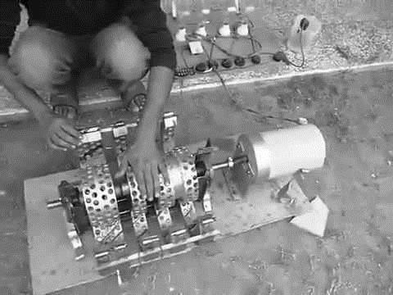

Рис. 123. Магнитный мотор в Пакистане

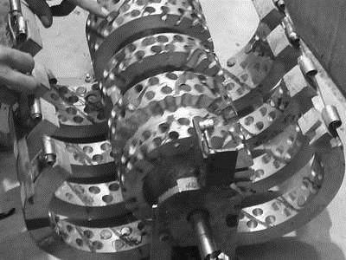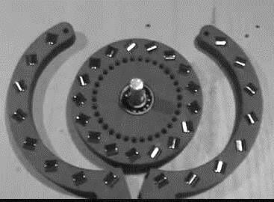

Рис. 124. Конструкция мотора автора Wasif Kahloon

Конструкция пакистанского мотора сильно напоминает известный PERENDEV, но автор утверждает, что его моторы более похожи на моторы Муаммера Илдиз. Проверка работоспособности мотора на магнитах происходит путем подключения обычного электрогенератора, мощностью 3 кВт.

На открытой пресс-конференции, мотор был показан в работающем состоянии 10 минут, затем конструкцию полностью разобрали, для того, чтобы показать отсутствие скрытых батарей. Автор выложил в интернет видеоролик о своем моторе, назвал его «вызов всем инженерам». Споры о данном заявлении не утихают. Многие пытаются воспроизвести конструкцию, используя пластиковые корпуса ротора и статора. Необходимо отметить, что такой подход не всегда срабатывает. В некоторых случаях, металлический корпус необходим для правильной организации путей магнитного потока в конструкции.

Перейдем к известной в 2010 году конструкции – мотору фирмы Steorn. Заявленная мощность в прототипе мотора и генератора Стеорн (Steorn) не превышает несколько ватт.

Компания Стеорн работала в Ирландии, уровень специалистов в ней очень серьезный, академический. Используется дорогостоящее оборудование для измерений параметров работы их экспериментальных устройств. За 6 лет работы в компанию привлекли 8 миллионов Евро инвестиций. На продаже лицензий, то есть «ноу-хау», они уже заработали более 4,5 миллионов Евро.

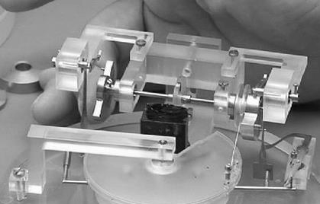

Рис. 125. Тестирование сил магнитного притяжения и отталкивания, компания Steorn.

Необходимо отметить, что тема изучается «со всех сторон», и, первоначально планировали создать прототип мотора на постоянных магнитах, показанный на Рис. 125. Схема очень похожа на вариант ПЕРЕНДЕВ. Сегодня фирма Steorn демонстрируют прототип с аккумулятором, тороидальными катушками и импульсным питанием, причем аккумулятор постоянно подзаряжается в ходе работы генератора. Компания серьезно подошла к изучению проблемы: на первом этапе, убедительно показала экспертам, что взаимодействие магнитов,

при наличии частичного экранирования, может давать превышение мощности на выходе над потребляемой мощностью. Эксперты записывались в очередь, чтобы иметь возможность посетить лабораторию (более 300 визитов в год). На Рис. 126 показана версия «чисто магнитного мотора» ОРБО, но она не получила развития.

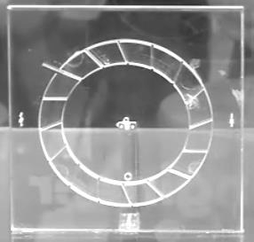

Рис. 126. Мотор на магнитах ОРБО, компания Steorn 2007 год.

Версия мотора-генератора Steorn 2010 года представлена на Рис. 127. На оси установлены два ротора. Нижний ротор с магнитами выполняет функции мотора, причем катушки статора в нем имеют вид тороидальных катушек. Верхний ротор с магнитами и катушки в статоре являются обычным электрогенератором.

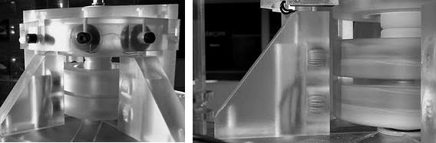

Рис. 127. Демонстрационная модель мотора-генератора Steorn 2010 года.

По принципу работы, у меня нет официальной информации от разработчиков, поэтому мы можем предположить следующее объяснение: В фазе сближения с тороидальным сердечником, магнит притягивается к нему за счет сил магнитного притяжения, затем, система управления подает импульс тока на тороидальную катушку, ее сердечник переводят в насыщение, поэтому он «перестает быть магнитным». При такой ситуации, вращающийся постоянный магнит, после точки максимального сближения, «легко» уходит от «временно немагнитного» сердечника. Далее, цикл повторяется.

В демонстрационной версии, авторами из компании Steorn показано, что работу мотора – генератора обеспечивает один небольшой аккумулятор, причем, после разгона и достижения номинальных оборотов, ток идет не из аккумулятора, а на заряд аккумулятора. Расход меньше, чем генерируемая мощность. На сайте [www.steorn.com](http://www.steorn.com/) можно найти предложение от авторов приобрести лицензию, цены небольшие. Однако, я не стал бы сейчас торопиться с покупкой. Их уровень развития технологии представляет ценность только для образовательных целей. Развивать его до промышленных масштабов предлагается самостоятельно. В качестве перспективной технологии, компания Steorn разрабатывает генератор на аналогичных принципах, но без вращения. В нем, тороидальный сердечник, периодические меняющий магнитное состояние до уровня насыщения, обуславливает изменение магнитного потока в области генераторной катушки, что создает электродвижущую силу и мощность в нагрузке. Похожие конструкции мы рассмотрим позже в главе о твердотельных генераторах энергии, при изучении схемы МЭГ (магнитного транзистора). Тревожные новости поступили в ноябре 2016 года: персонал компании Steorn уволен, компания готовится к ликвидации.

Другим известным примером в области высокоэффективных моторов с постоянными магнитами является мотор Роберта Адамса. Схема представлена на Рис.128. В роторе мотора Адамса использованы постоянные магниты, которые, сближаясь с металлическими сердечниками катушек, ускоряют ротор. Отметим, что магниты и сердечники генераторных катушек имеют большую площадь поверхности полюса, поэтому они испытывают большие силы взаимного притяжения в фазе сближения. В точке их максимального сближения, срабатывает механический контактор (в современных схемах – электронный датчик Холла), в катушки подается импульс тока, отталкивающий магниты и ротор продолжает вращаться далее.

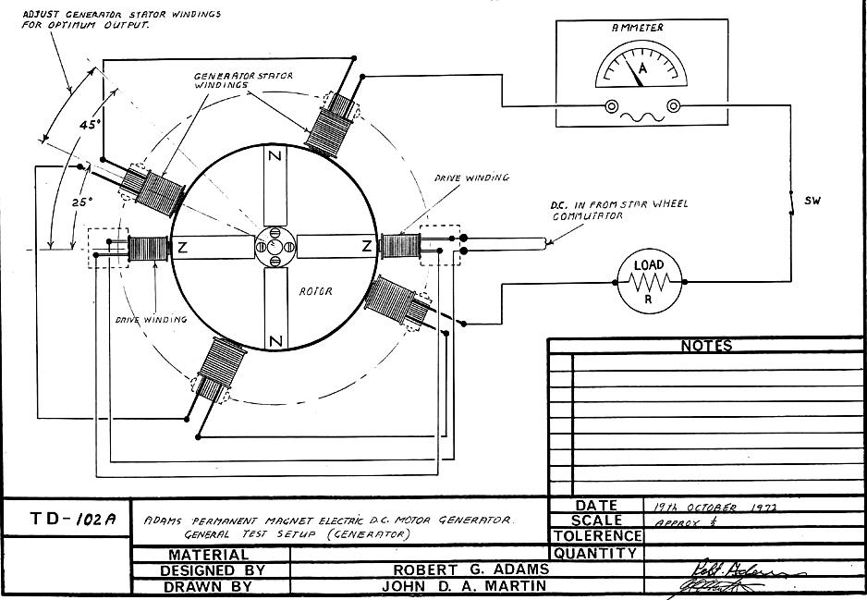

Рис.128. Рисунок из патента Адамса.

Генераторные катушки могут быть установлены на этом же роторе или отдельно. Многие последователи Адамса не получили ожидаемую эффективность, хотя их моторы вращались на большой скорости. Конструирование мотора-генератора должно учитывать пределы технической возможности по извлечению мощности из процесса намагничивания- размагничивания сердечников катушек.

С точки зрения традиционной электротехники, мотор**-**генератор Адамса не имеет замкнутого магнитопровода, и не может быть эффективен, так как поле «рассеивается». Тем не менее, именно открытый магнитопровод позволяет, при определенной потребляемой мощности, работать практически без торможения ротора. В определенном режиме, при малом токе потребления, не превышающем критического тока, основную роль в процессах играет фактор намагничивания и размагничивания сердечника статора в поле постоянного магнита ротора. При этом, наблюдается полная аналогия с явлением электрической индукции, то есть

«электризацией влиянием», как говорили раньше (диэлектрик поляризуется).

Трансформаторного эффекта, влияющего на торможение ротора, в данном случае, почти нет. Важно понять, что *основной крутящий момент на валу ротора создают силы притяжения магнита и сердечника в фазе сближения.* Ток первичного источника затрачивается только на преодоление силы притяжения в фазе удаления магнита и сердечника. Для такого мотора, важны большие полюса магнита и сердечника (полюса большой поверхности).

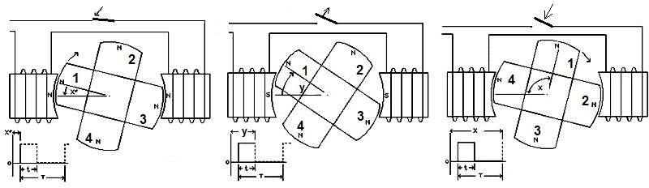

Рис. 129. Фазы вращения ротора с магнитами в моторе Адамса.

На Рис. 130 показан один из вариантов современного мотора Адамса, в схеме используется датчик Холла, определяющий момент включения и длительность импульса тока.

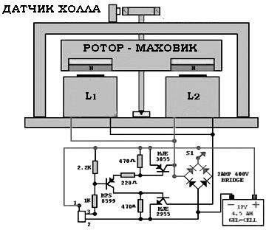

Рис.130. Вариант магнитного мотора Адамса. [www.free-energy-info.com](http://www.free-energy-info.com/)

Электронная схема обеспечивает подзаряд аккумулятора в процессе работы. Отметим, что при данном способе взаимодействия магнитов и катушек, превышение величины тока в цепи нагрузки более некоторого критического значения тока, создаст такое индуцированное вторичное поле, которое будет тормозить ротор. Моторы большой мощности, создаваемые по данной схеме, будут иметь большие массо-габаритные характеристики.

Известна компания в Австралии, которая много лет развивает похожий магнитный мотор ЛЮТЕК (LUTEC). На фото Рис. 131 показан их маленький прототип, мощность не более 300 ватт, на Рис. 132 показана лаборатория. На фото Рис. 133 показана одна из мощных машин, созданных в 2010 году. Эффективность генераторов ЛЮТЕК более 400%, они способны работать в автономном режиме.

Разработка фирмы «LUTEC» хорошо защищена патентами, и уже проданы лицензии почти во всем страны мира, начата подготовка к серийному производству автономных источников электроэнергии. Первичный запуск, как и в схеме Адамса, требует наличия аккумуляторов. В процессе работы, аккумуляторы подзаряжаются.

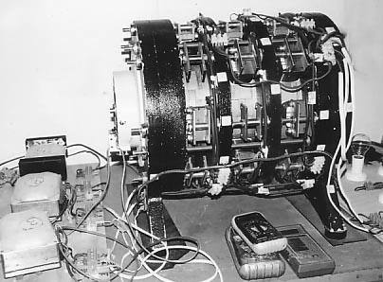

Рис. 131. Генератор LUTEC, использующий постоянные магниты.

В интернет есть много информации о разработках моторов с постоянными магнитами, которые проводит украинская фирма ДРВЕРАНО, город Одесса. Авторы этой конструкторской группы называют свои моторы «вертикальный генератор Адамса». Они утверждали, что могли показать их в режиме автономной работы под нагрузкой мощностью 2 кВт, 2011 год.

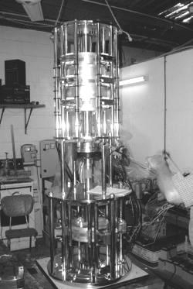

Рис. 132. Генератор LUTEC в лаборатории.

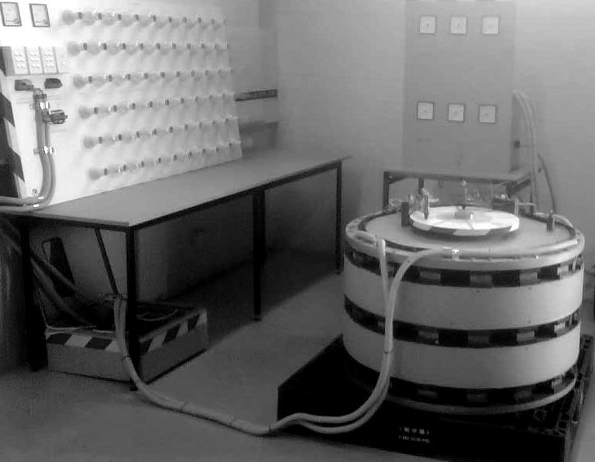

Рис. 133. Мощный генератор LUTEC.

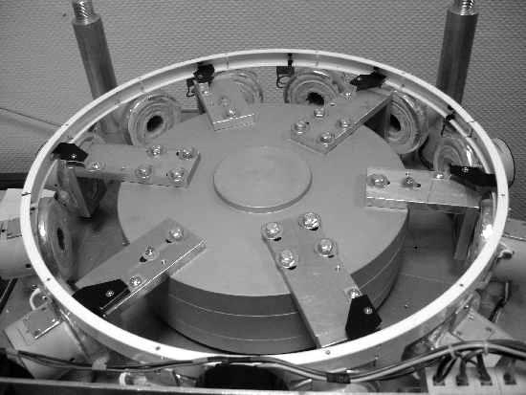

Рис. 134. Генератора Адамса – ВЕГА. Фирма ДРВЕРАНО.

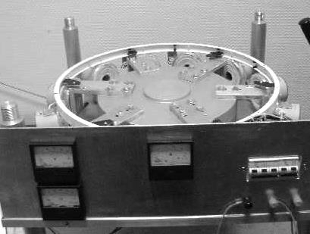

Рис. 135. Генератор Адамса-ВЕГА в корпусе.

В 2010 году, руководство компании ДПВЕРАНО было открыто для общения, их сайт [www.dpverano.com](http://www.dpverano.com/) содержал техническую информацию и приглашение на презентации их продукции. По данным ноября 2011 года, эта компания предлагало новую продукцию помимо моторов: умножители мощности, которые, по заявлениям производителя, позволяют в 10 раз снизить потребление от сети, например, включить на выход умножителя нагрузку 10 кВт при потреблении от сети 1 кВт. Должен заметить, что мы не располагаем позитивными отзывами покупателей генераторов данного производителя. В общем, отношение к данной продукции пока очень скептическое и осторожное. Будем надеяться на успехи украинской фирмы в этом направлении автономной энергетики.

Во всем мире хорошо известны генераторы Бедини (John Bedini). Подробности его проектов и новые версии генераторов обсуждаются на сайте [http://johnbedini.net](http://johnbedini.net/)

К сожалению, Джон Бедини внезапно умер 5 ноября 2016 года.

На схеме из патента Бедини США № 6,392,370 показано, что магниты ротора создают изменения потока магнитной индукции через область генераторных катушек

«опосредованно», так как с другой стороны сердечника всегда есть постоянные магниты. На мой взгляд, важны «пропорции», то есть соотношение величины индукции магнита в статоре (слева) и величины изменений магнитной индукции, вносимых магнитами ротора. Магнит ротора увеличивает поток индукции, проходящий через область генераторных катушек, но реакция в виде магнитного поля индуцированного тока, при определенных условиях, уже не влияет на торможение ротора. Видимо, критичным является точка насыщения сердечника.

Схема работы генераторов Бедини включает аккумулятор, подзаряжаемый в процессе вращения ротора с магнитами. В настоящее время, серийно генераторы не производят, но автор продает наборы для самостоятельной сборки демонстрационных устройств. В 2003 году Джон распространил информацию о том, что 10-летняя школьница из штата Айдахо построила регенеративный мотор по его схеме и выиграла школьный приз! Этот факт позволяет Джону убеждать скептиков простым аргументом: 10-летняя школьница смогла сделать это, почему же Вы это не можете?

В 2010 году, на выставке в США, Бедини показал машину с ротором более 4 метров.

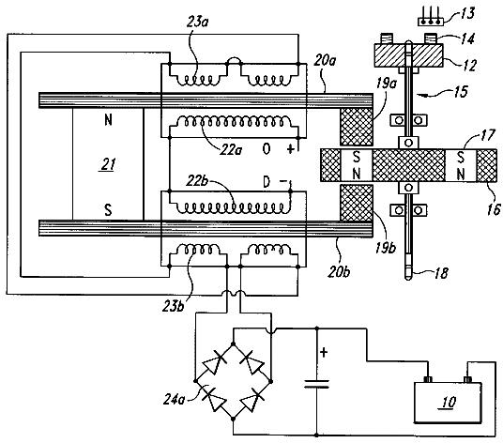

Рис.136. Рисунок из патента Бедини.

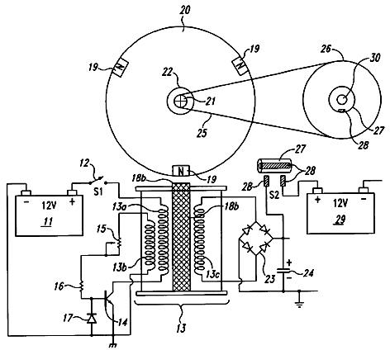

Рис. 137. Схема генератора Бедини.

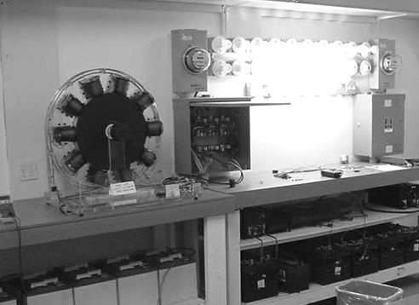

Рис. 138. Лаборатория Бедини.

Суть метода, предложенного Бедини еще в 1984 году, состоит в том, что в области катушек генератора постоянно проходит магнитный поток от стационарного постоянного магнита. Магниты ротора, при вращении, создают изменения суммарного магнитного потока в сердечнике. Благодаря такой схеме, вторичная индукция почти не создает торможение ротора, и мощность первичного привода может быть относительно небольшой, по сравнению с мощностью, которую генерируют катушки.

Метод «вычитания» двух полей применяется многими авторами, и не только в конструкциях моторов. В других вариантах, данный принцип используется в трансформаторных устройствах с управлением путями прохождения магнитного потока.

Другой вариант мотора с постоянными магнитами, который представлен публике в виде самовращающегося привода без аккумуляторов, известен как мотор «Бедини – Коле» (Bedini – Cole) или «window motor». Слово «window» означает «окно», соответственно форме рамки провода.

На Рис. 139 показана схема, а на Рис. 140 фото такого магнитного мотора. Контактор механический, слева на оси, сделан из полоски фольги, наклеенной на ось, и замыкающей два контакта в нужный момент поворота ротора.

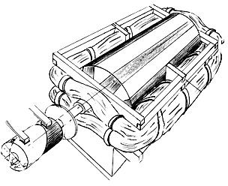

Рис. 139. Мотор с магнитами и рамкой.

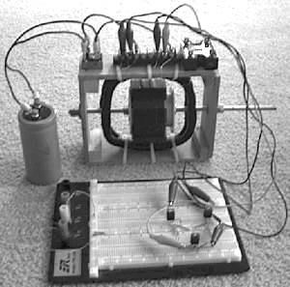

Рис. 140. Экспериментальная модель мотора Бедини – Коле (работает без аккумулятора).

В конструкции, показанной на фото Рис.140, мотор имеет накопитель энергии в виде конденсатора. Батарейки в схеме нет. Согласитесь, что когда такой маленький мотор раскручивается рукой, ускоряется, и затем самостоятельно работает, то это производит большее впечатление, чем другие, даже более мощные, машины с аккумуляторами. Здесь нет сомнений в наличии внешнего источника питания схемы. Видеозапись работы этого генератора мы разместили на сайте [www.faraday.ru](http://www.faraday.ru/)

Признаюсь, что несмотря на простоту данной конструкции, получить нужное сочетание напряжения на выходе и затрат на импульс, толкающий магнитный ротор, в своих экспериментах 2010 года, мне не удалось. Увеличив число витков, получаем нужное напряжение на выходе, но при этом не удается создать короткий и сильный импульс, так как обмотка приобретает большую индуктивность. В рамке нужен достаточно толстый провод

0.5 – 0.8 мм, а для уменьшения потерь надо минимизировать длительность импульса. При этом, ток в импульсе нужен максимальный. С другой стороны, при этом, падает напряжение на выходе. Возможно, нужны более мощные магниты. Конструирование устройств такого типа, хотя и не имеет большого практического смысла, но увлекательно и полезно для популяризации идеи самовращающегося генератора электроэнергии.

Не менее, чем моторы Бедини, известны моторы-генераторы Джозефа Ньюмана, США (Joseph W. Newman), один из его патентов был получен в ЮАР, South African Patent Application # 831,296, в нем достаточно ясно показан принцип генерации энергии, Рис.141.

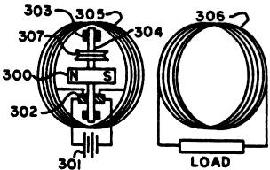

Рис. 131. Схема мотора Ньюмана.

На первый взгляд, в конструкции Ньюана и Бедини применяется все та же пара: магнит и катушка, а они ничем не отличается от первых «игрушек» Майкла Фарадея. Кстати, Фарадей так и сказал на первой демонстрации его электромотора в Королевской Академии Наук Великобритании. В ответ на вопрос: «Какое применение найдет это изобретение?» Майкл Фарадей ответил: «Не уверен… наверное, в каких-либо игрушках». С этих игрушек началась эпоха электромоторов.

Итак, в чем отличие моторов Ньюмана от других похожих конструкций? Обычно, у Ньюмана на катушке две обмотки: выше и ниже оси вращения. Одна из катушек выполняет роль привода ротора, вторая катушка является генераторной обмоткой. На Рис.142 показан один из вариантов такой конструкции и большой мотор-генератор Ньюмана диаметром более метра, рядом стоит автор.

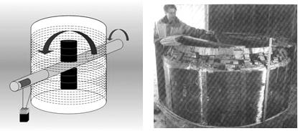

Рис. 142. Мотор-генератор Ньюмана.

Ньюман в своих книгах указывает на то, что для успешной работы его мотора необходим особый режим, а катушки мотора и генератора должны содержать много витков. Можно допустить, что причиной эффективной работы такого генератора может быть эффект задержки реакции индуцированного поля на движение ротора, который мы ранее рассматривали (задержка перемагничивания). Без этого нюанса ротор должен тормозиться полем индуцированного тока и высокой эффективности не будет. Результаты Ньюмана достаточно убедительны, например, в 2004 его мотор показал непрерывную работу под нагрузкой, обеспечивая мощность 10 кВт в течении 8 часов.

Другой известный генератор с магнитами, известен как генератор Эклина-Брауна. Джон Эклин (John W. Ecklin) описал свою схему в патенте США № 3,879,622, Рис.143.

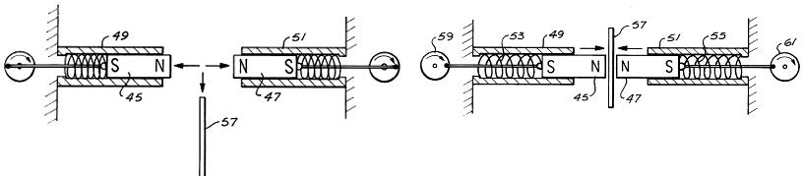

Рис.143. Схема генератора Эклина.

В первоначальном варианте, генератор Эклина производит механическую работу при периодическом экранировании силы отталкивания магнитов (движущийся элемент 57 на Рис. 143). Известны работы Калинина и Идельбаева, по созданию конструкции автономного источника энергии с постоянными магнитами и движущимся или вращающимся экранирующим «шунтом». В других конструкциях, аналогичный метод применяют для создания электродвижущей силы, получения тока и мощности в полезной нагрузке, Рис. 144.

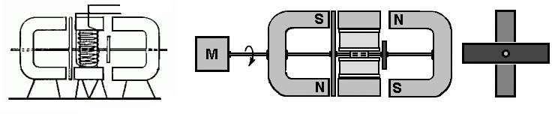

Рис. 144. Схема генератора Эклина-Брауна.

Основная особенность генератора Эклина-Брауна в том, что конструктивно удается уменьшить мощность привода, требуемую для вращения оси. Обычно, привод должен преодолеть точку максимального притяжения магнита и ротора. В генераторе Эклина- Брауна применяются два экранирующих элемента, справа и слева на оси. Они повернуты относительно друг друга на 90 градусов, и когда одна пластина входит в зазор между магнитами, другая пластина выходит из зазора. Это устраняет проблему торможения ротора в точке максимального сближения магнита и пластины.

Развитие этой идеи на новом уровне происходит в работах Даниеля Куалле (Dan Qualle), схема его генератора показана на Рис. 145.

В данной схеме, включение электрической нагрузки в цепь генераторной катушки, почти не оказывает влияния на первичный привод, и ток потребления привода не растет.

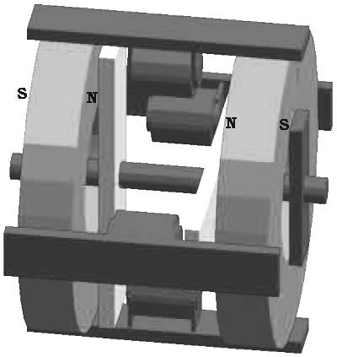

Рис. 145. Схема генератора Даниеля Куалле.

Из схемы прохождения магнитных потоков, Рис. 146, понятна особенность индуцирования тока в генераторных катушках: ротор периодически меняет условия суммирования магнитных полей от магнитов статора, которые расположены навстречу друг другу одинаковыми полюсами. Таким образом, входя в зазор между магнитом и полюсом катушки, *ротор не увеличивает поток магнитной индукции* в области катушки, и ее магнитное поле индуцированного тока не тормозит ротор. Индукционный эффект организован таким образом, чтобы не мешать созданию изменений поля. Например, «шунт» входит в зазор слева от катушки, в ней увеличивается поток магнитной индукции от правого магнита, и, соответственно, в ответ на это изменение создается индукционный ток. В другой фазе вращения, «шунт» входит в зазор справа от катушки, поле левого магнита проникает в сердечник катушки, она реагирует соответственно.

Аналогичные схемы альтернаторов были мной разработаны еще в 1992 году. Попытка получить ускорение ротора при взаимодействии с полем индуцированного тока, тогда, не удалась.

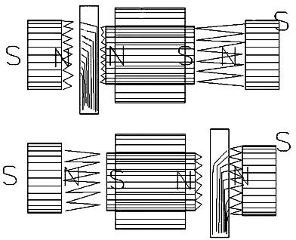

Рис. 146. Магнитные потоки в схеме Даниеля Куалле.

На фото Рис. 147 показан вариант реализации генератора по схеме Куалле, который был изготовлен и проверен нами в 2010 году, в Санкт-Петербурге, ЗАО «Резонанс». Привод (электромотор) на данном фото не показан. Кольцевые магниты расположены одинаковыми полюсами друг к другу. При испытаниях было доказано, что нагрузка (ток в цепи генераторной катушки) незначительно влияет на скорость вращения ротора. «Шунт» в роторе был цельнометаллический, поэтому при вращении создавались значительные потери на токи Фуко.

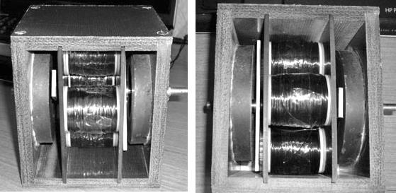

Рис. 147. Генератор Фролова, по схеме Куалле.

Дан Куалле, и другие авторы, называют такие разработки «no-Lentz effect» то есть «генератор без эффекта Ленца». Правило Ленца, которое мы знаем как закон индукции Фарадея, действительно, можно конструктивно обойти, чтобы получить возможность вращения ротора генератора под нагрузкой без торможения. Более того, в ряде конструкций предлагается *получать ускорение ротора полем индуцированного тока.* Такие задачи решаются различными методами.

Например, в 1998 я работал по договору подряда с частной компаний из Новосибирска. Мной был построен макет маломощного устройства, включающего электромотор, ротор, два магнита и генераторную катушку. Включение нагрузки в цепь генераторной катушки приводило к ускорению ротора, при падении тока потребления примерно на 10%. До патентования дело не дошло, насколько я помню, заказчик из Новосибирска уехал в США. Позже, в 2003 году, я подавал патентную заявку по данной теме. *Суть данного изобретения состоит в том, что предлагается получать ускорение ротора полем индуцированного тока.* Для этого, в фазе сближения ротора с полюсом катушки генератора, создаются условия для уменьшения потока магнитной индукции, проходящего через витки катушки, а в фазе удаления - условия для увеличения потока магнитной индукции, проходящей через витки катушки генератора. Соответственно обычным законам индукции, в фазе сближения индуцированное поле притягивает ротор, а в фазе удаления – отталкивает его. Обе части цикла идут с ускорением.

Патент был отклонен, поэтому я заинтересован в продолжении данного направления исследований с заказчиком, имеющим техническую базу для развития проектов

«самовращающихся» электрогенераторов.

Схема, показанная на Рис. 148, является схемой обычного альтернатора, в ней применяется ферритовый материал для «шунта», прерывающего магнитный поток. В левой части рисунка, магнитный поток постоянных магнитов проходит через воздушный зазор и через сердечник генераторной катушки.

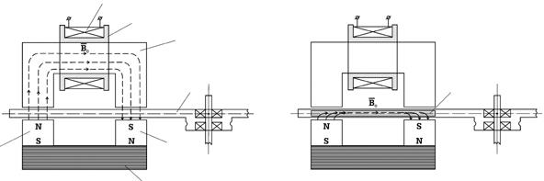

Рис. 148. Схема альтернатора Фролова

Дисковый ротор изготовлен из диэлектрика, в нем есть сегменты – «шунты». В правой части рисунка, «шунт» в роторе замыкает магнитный поток магнита, и он проходит через «шунт», не попадая в область сердечника генераторной катушки.

Особенность конструкции в материале «шунта». Я применил слоистые сердечники, изготовленные из множества тонких пластин трансформаторного железа, причем, каждый слой разделил слоем тонкой бумаги. Это создает эффект «поворота» магнитного потока в нужном направлении. «Шунт» из сплошного железа, попадая в зазор, уменьшает его магнитное сопротивление, а поэтому увеличивает величину магнитного потока, проходящего через сердечник генераторной катушки, а в таком случае, мы получаем обычное торможение ротора. Слоистый «шунт», при входе в зазор, поворачивает магнитный поток, и, тем самым, уменьшает величину магнитного потока, проходящего через сердечник генераторной катушки.

Разумеется, слоистый материал «шунта» не единственное решение. Существуют материалы с магнитной проницаемостью менее единицы, например, висмут. Более интересны, но труднее выполнимы, идеи некоторых авторов по применению плазмы в роторе, поскольку плазма также имеет магнитную проницаемость менее единицы. При всем разнообразии технических решений, цель состоит в получении такого силового взаимодействия ротора и магнитного поля индуцированного тока, чтобы ротор ускорялся этим полем.

Важно выбрать правильное расположение «шунта» и плоскости ротора в воздушном зазоре. Исходя из моих экспериментальных данных, могу рекомендовать разместить плоскость ротора ближе к магнитам, примерно на 2/3 общего расстояния между полюсом магнита и полюсом катушки.

На Рис. 149 показана общая схема конструкции и фото модели генератора, изготовленного в нашем ООО «ЛНТФ», 2003 год.

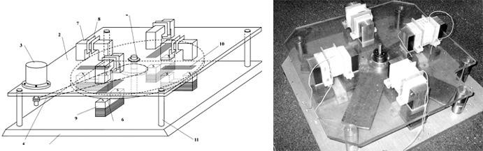

Рис. 149. Альтернатор Фролова, 2003 год.

Данная тема активно развивается, например, в США известен автор – разработчик Алан Франкуер (Alan Francouer), и его генератор «The Interference disk electric generator». Слово

«интерференция», в данном случае, означает «прерывание». Первый генератор такого рода, работающий автономно, Аллан построил еще в 2001 году.

На фото Рис. 150 показана схема его конструкции, а на Рис. 151 фото одного их генераторов Франкуера. Отметим, что его «шунт» цельнометаллический, поэтому мы имеем различие в концепции схемы и принципах работы данной машины. Катушки в генераторе Франкуера расположены между двумя «звездочками», которые шунтируют магнитный поток постоянных магнитов. Аллан предлагает 10-лучевые «звездочки» и 12 магнитов, причем левый и правый шунт, как и в схеме Эклина-Брауна, сдвинуты по фазе. Тем самым, обеспечивается плавное вращение ротора, без торможения в месте максимального сближения с полюсом магнита.

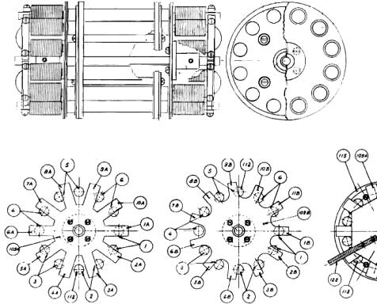

Рис. 150. Генератор Франкуера.

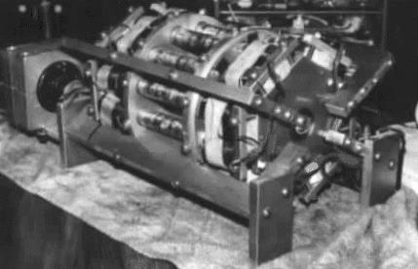

Рис. 151. Фото генератора Франкуера.

Рассмотрим еще одно интересное изобретение, в данном случае, японское. Патент США

№5,594,289, 14 января 1997 года, автор Кохей Минато, Япония. На роторе закреплено множество постоянных магнитов, расположенных одинаковыми полюсами в направлении вращения ротора. Рис. 152.

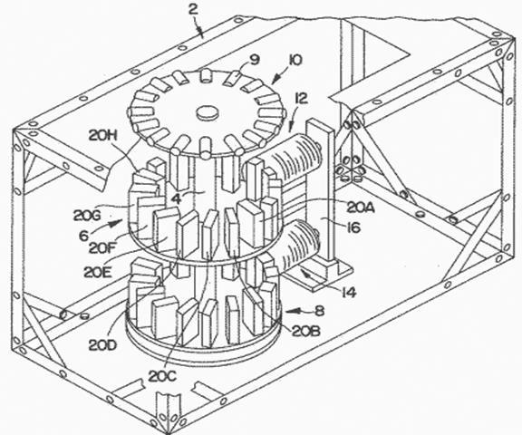

Рис.152. Конструкция генератора Минато, Япония.

Каждый из закрепленных на роторе постоянных магнитов *расположен под углом относительно радиального направления ротора.* По внешней окружности ротора, вплотную к нему, расположены электромагниты, в которых периодически создается мощный импульс поля. Внедрение этого изобретения уже приносит автору и его партнерам большую прибыль, так как они начали производство вентиляторов, потребляющих в три раза меньше энергии, чем обычные вентиляторы такой же производительности, Рис.153.

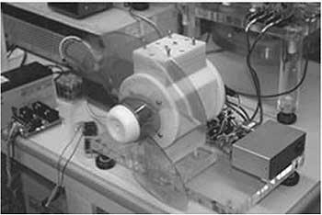

Рис. 153. Фото вентилятора с приводом по схеме Минато, Япония.

Интересно отметить, что мы пытались организовать сделку по приобретению данной технологии и развитию производства высокоэффективных вентиляторов в России. В 2006 были проведены переговоры, уже готовились документы для поездки в Японию для демонстрации технологии, но Минато и его компаньоны выдвинули условия по приобретению у них большой партии обычных вентиляторов. Кроме того, они отметили, что технология привода «повышенной эффективности» относится к «стратегическим интересам страны», и продаваться не будет. В общем, переговоры отложили на неопределенное время и не возобновили... По принципу действия схемы магнитного мотора автора Кохей Минато, можно добавить, что в ней избыточная энергия (автор заявлял 300%) обусловлена сочетанием геометрии магнитов ротора и эффекта импульсного «ударного» взаимодействия, которое мы отмечали во многих конструкциях. Очевидно, что и в этом случае, мы имеем дело с *передачей взаимодействия через эфир,* поскольку магнитное поле может рассматриваться, как потоки эфирной среды. Избыточная энергия обусловлена изменениями энергии среды. При «медленном» нарастании «толкающего» импульса, эффективность работы снижается до 100% и менее.

В таком случае, простая конструкция с коленвалом и поршнем, на котором укреплен магнит, тоже имеет перспективы развития и получения автономного режима, Рис. 154.

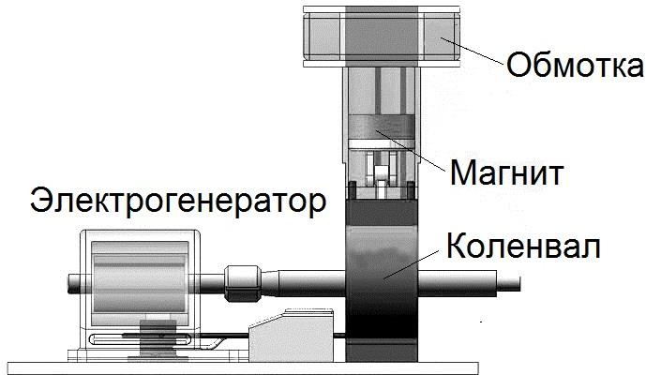

Рис. 154. Генератор с электромагнитом и постоянным магнитом.

В случае мощного импульса тока, поле электромагнита отталкивает магнит, закрепленный на

«поршне» с силой, которая зависит от величины магнитных полей тока и магнита. Затраты тока первичного источника будут минимальны при малой длительности импульса. Источником избыточной энергии, как и в случае с мотором Кохей Минато, является эфирная среда, поскольку взаимодействие передается через среду.

Рассмотрим другое изобретение, которое нашло свое применение, и есть надежда его внедрения. Речь идет о магнитном моторе Флинна (Flynn), подробнее на сайте [www.flynnresearch.net](http://www.flynnresearch.net/)

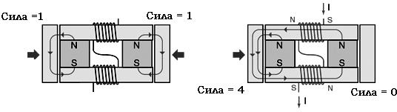Суть принципа переключения магнитного потока по методу Флинна показана на Рис. 155. Подавая сигнал управления на катушки, магнитный поток от постоянных магнитов переключается из одной ветки магнитопровода в другую, что производит полезную механическую работу в моторе.

Рис.155. Принцип «параллельных путей потока».

На левом рисунке Рис. 155 показана ситуация, когда тока в обмотке нет. Оба подвижных элемента слева и справа притягиваются одинаково, с силой, условно равной единице.

На правом рисунке Рис. 155 показана ситуация, при наличии тока в обмотке. В левой части конструкции, поле тока обмотки и поле постоянного магнита складываются, притягивая подвижный элемент с силой, условно равной четырем. В правой части конструкции, подвижный элемент не испытывает силового воздействия. При изменении направления тока, ситуация для левого и правого подвижного элемента, соответственно, меняется.

Авторы утверждают, что эффективность их моторов, работающих по такой схеме, вдвое выше, чем у обычных моторов (вентильных приводов). На Рис. 156 показана общая схема мотора Флинна и вариант его реализации.

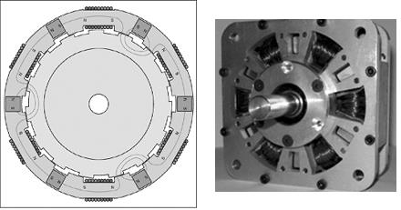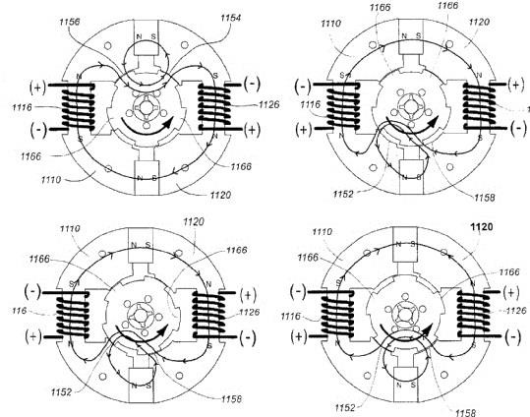

Рис. 156. Мотор Флинна и схема работы.

Компания FlynnResearch имеет контракты от многих заказчиков на моторы повышенной эффективности, мощностью от 5 ватт до 10 кВт, в том числе от военных заказчиков. Технология «параллельных магнитных путей», предложенная Флинном, развивается другими исследователями. Например, автор Хильденбанд (Jack Hilden-Brand) построил мотор по схеме Флинна. Мощность на входе не более 180 ватт, мощность на выходе – около 380 ватт. Серьезные планы по внедрению магнитных моторов на транспорте, для автомобилей, в первую очередь, имеют американская компания Millennial Motors, Inc., и австралийская фирма Cycclone Inc., которая еще в 2003 году поставила магнитный мотор на автомобиль и показала его в действии телерепортерам. Характерно, что после этого уровня проекта, его развитие идет почти незаметно для публики и новых сообщений нет.

Конструирование моторов по принципу Флинна активно развивается. На фото Рис. 157 показан вариант конструкции такого мотора.

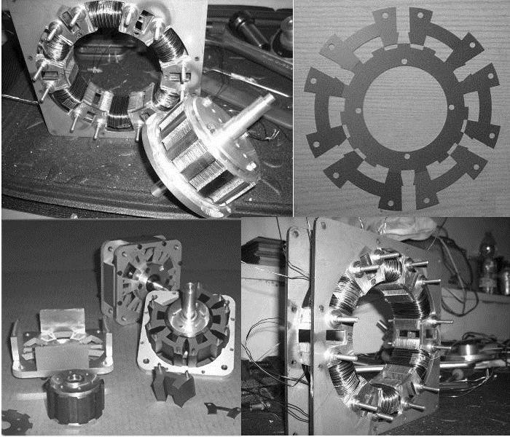

Рис. 157. Вариант конструкции мотора Флинна

Необходимо отметить, что существуют и российские разработки в данной области, например, группа под руководством Георгия Михайловича Корнилова, Ростов-на-Дону, разрабатывает высокоэффективный мотор с магнитами и переключением потока. По данным 2011 года, при 1200 ватт на входе, мощность на валу мотора достигает 3 кВт.

Корниловым создан прототип мощностью 5 кВт, и планируются конструкторские работы по созданию мотора мощность 100 кВт.

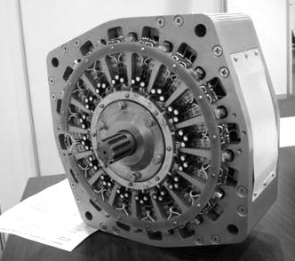

Рис. 158. Мотор Корнилова.

О реальной эффективности таких моторов можно говорить после их испытаний, хотя авторы планируют получать механической мощности на валу в несколько раз больше мощности, затрачиваемой в цепях управления. Такие моторы, в сочетании с обычными электрогенераторами, смогут стать основной автономных электростанций.

Перейдем к другой теме, которая также связана с постоянными магнитами. Теоретические основы работы моторов с постоянными магнитами могут быть разными, но во многих случаях мы имеем дело с ускорением ротора или линейного подвижного элемента, которое обусловлено градиентом магнитного взаимодействия. Именно изменение силы магнитного притяжения или отталкивания, которая зависит от расстояния до полюса магнита, обуславливает движение намагниченного тела. В простейшем случае, линейный градиент может создавать условия постоянного ускорения. Например, в моем эксперименте, 2009 год, шарик массой 12 грамм с ускорением поднимался по наклонной поверхности в высоту на 14 мм, а затем падал на исходный уровень.

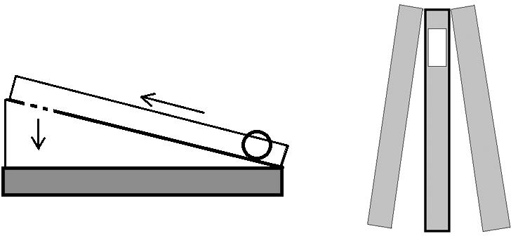Схема эксперимента показана на Рис. 159. Видеозапись есть на сайте [http://alexfrolov.narod.ru](http://alexfrolov.narod.ru/) и [http://a2509.com](http://a2509.com/) Особенность конструкции линейного магнитного ускорителя Фролова в том, что движение шарика до точки максимального сближения с магнитами не допускается. В поднятой части направляющего профиля, в его дне сделано «окно» для того, чтобы шарик мог упасть.

Рис. 159. Линейное ускорение в условиях градиента магнитного поля.

Точка «выхода из цикла ускорения» зависит от сочетания зазора между магнитами, веса шарика и его скорости в конце цикла. Цикл можно повторять бесконечно, хотя этот вариант линейного ускорения не очень практичный, и проще сделать аналогичный вариант с ротором.

Американские эксперименты в данной области, примерно с 1997 года, проводит Грег Ватсон (Greg Watson), устройства с шариком называются SMOT. В продаже есть наборы для экспериментов, включая «большую железную дорогу» размером с комнату, по «рельсам» которой двигается шарик, поднимаясь и опускаясь от цикла к циклу. Ускорение шарика подбирается таким, чтобы ему хватало энергии пройти «одну ступень» и попасть в точку старта следующей ступени. Эксперимент интересный, но непрактичный. Градиент магнитного поля при минимальных расстояниях (зазоре между магнитом и ускоряемым телом), дает намного больше мощности и перспектив коммерциализации.

Известный пример такой схемы - мотор Текко (Kure Tekkosho Co. «Permanent Magnet Prime Mover», патент Японии № 55144783), Рис. 160. Впервые, данная схема появилась в журнале Popular Science 1979 год. В роторе имеется постоянный магнит, а расстояние от полюса магнита до статора меняется. Магниты ротора и статора отталкиваются. В роторе используется мощный кобальтовый магнит, а в статоре – менее мощные неэлектропроводящие ферритовые магниты. Видимо, это уменьшает потери на индукционные токи Фуко в статоре. Этот принцип называется «магнитный градиент». За счет данного градиента, на участке движения ротора с ускорением, при изменении расстояния от полюса ротора до магнитов статора, создается крутящий момент, без затрат от внешнего источника энергии. В точке минимального зазора в статоре расположен электромагнит, который в импульсном режиме помогает ротору пройти «мертвую точку», и снова начать цикл ускорения.

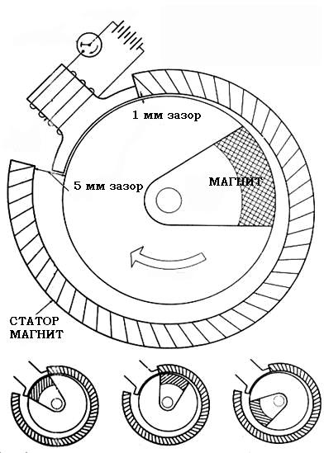

Рис. 160. Градиентный магнитный мотор Кюре Текко.

Конструктивные особенности, а именно, масса ротора, сила магнита, импульсное управление электромагнитом и другие нюансы очень важны при конструировании. Например, малая масса ротора не позволит в полной мере накопить кинетическую энергию, создаваемую при ускорении ротора в градиентном магнитном поле. Ротор должен иметь свойства маховика.

История данного изобретения интересна тем, что автор не мог найти поддержку в своей стране, и поехал в США. Его патент и демонстрации мотора в действии привлекли внимание. После некоторых событий, автор был возвращен в Японию.

Другой ротор с градиентом, известный как магнитный мотор Соукупа (George Soukup) Германия, или V-gate в США, (Calloway V-gate) представлен многими авторами в различных вариантах конструкции.

На Рис. 161 показано фото ротора немецкого изобретателя Соукупа. В роли нагрузки, автор использовал винт пропеллера. Статор представляет собой несколько магнитов, соединенных последовательно в столбик. В конструкции Соукупа, статор имеет несколько «столбиков» магнитов.

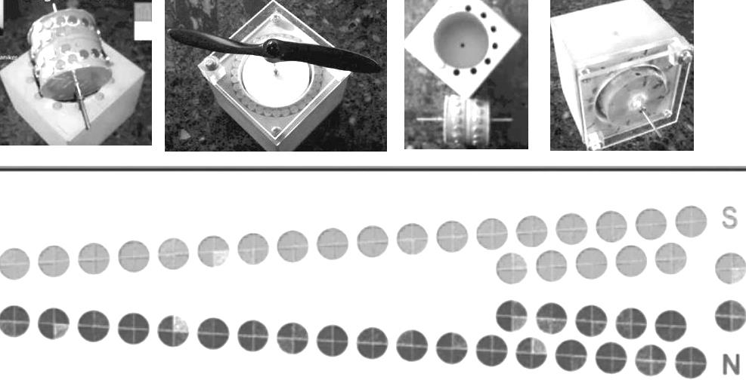

Рис. 161. Магнитный мотор Соукупа.

Интересно отметить, что в 2015 году про работы этого немецкого автора почти нет информации. На Рис. 162 показана конструкция похожего мотора с градиентом по схеме V- gate (V-ворота), с одним «магнитом - статором», который является не совсем обычным статором.

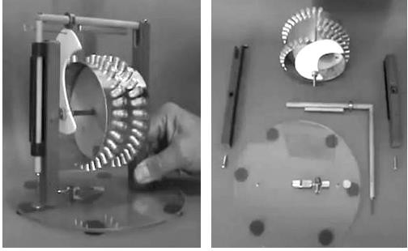

Рис. 162. Магнитный мотор V-gate.

Отметим, что Г-образная перекладина, на которой сверху установлен магнит статора, может двигаться вдоль вертикальной направляющей оси, и делает это каждый раз, при прохождении ротором «мертвой точки». Белая деталь в форме полумесяца, закрепленная на оси в нужном положении, при прохождении «мертвой точки», поднимает перекладину с магнитом статора, а затем вновь начинается цикл ускорения за счет градиента магнитного поля. На прозрачном диске установлены резиновые шайбы, выполняющие роль амортизаторов.

Еще один градиентный магнитный мотор, спорной конструкции, известен как «концепция FM», по инициалам автора. Фото показано на Рис. 163. Внизу – статор.

Автор данного мотора использует различные «хитрости» для того, чтобы ротор мог преодолеть

«мертвую точку»: наклон магнитов в начале цикла, или их частичное экранирование полуцилиндрическими экранами из железа. В моих экспериментах с данной конструкцией, был сделан вывод о необходимости наличия осевой свободы перемещения ротора, для преодоления «мертвой точки».

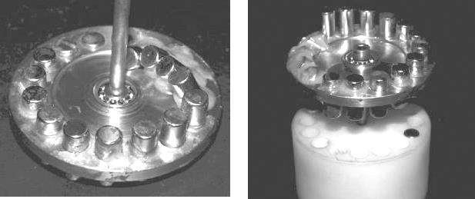

Рис. 163. Магнитный мотор FM.

Аналогично конструкции V-gate, после цикла ускорения, ротору необходимо сохранить набранную кинетическую энергию, а для этого надо пройти «мертвую точку» без потерь. Это возможно при изменении линейной траектории, путем сдвига вдоль оси вращения. Данный тип моторов весьма капризен в настройке.

Прекрасный пример простой и работоспособной конструкции – мотор Вальтера Торбай, запатентованный в Аргентине, №P040103029, Walter Torbay, 2004 год.

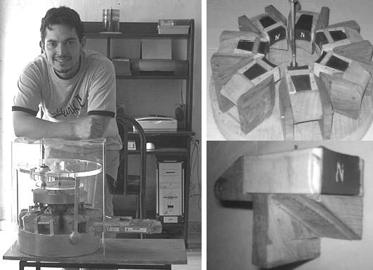

Рис. 164. Магнитный мотор Торбай.

Автор сделал модель из дерева, магниты маломощные. На Рис. 164 показаны основные узлы его мотора. Детально конструкция описана в патенте. Отметим, что магниты статора, по- очереди циклично поднимаются и опускаются, позволяя ротору проходить точки максимального сближения без торможения. Напоминает работу мотора V-gate и мотора Соукупа.

Градиент, в сочетании с экранированием, встречается во многих конструкциях. На Рис.165 показан вариант простого магнитного мотора.

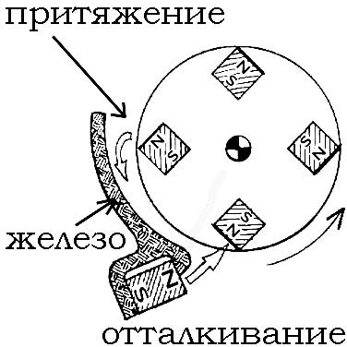

Рис. 165. Магнитный мотор с экранированием части цикла.

В данной схеме, магнит статора скрыт от приближающегося магнита ротора железным экраном. Расстояние между магнитом ротора и железным элементом статора меняется, как и в конструкции Кюре Текко. Притяжение – результат градиента силы между магнитом ротора и железным статором, который также выполняет роль экрана. Этот градиент создает крутящий момент. После прохождения «мертвой точки», магниты отталкиваются, и цикл повторяется. Данных о практической реализации не имеется.

Другое известное изобретение из области магнитных моторов, описано в патенте Говарда Джонсона (Howard Johnson) Патент США № 4,151,431, 1979 год, показан на Рис.166.

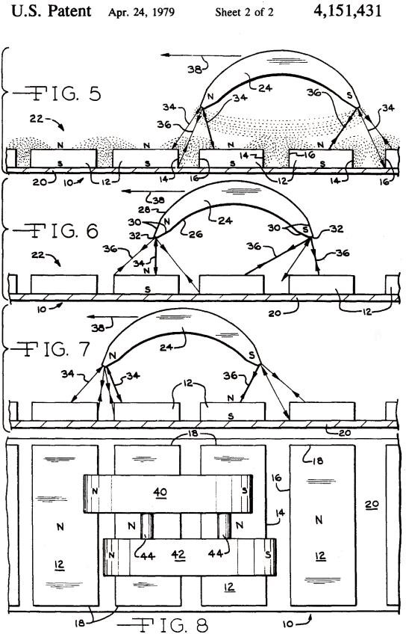

Рис.166. Схема расположения магнитов мотора Джонсона.

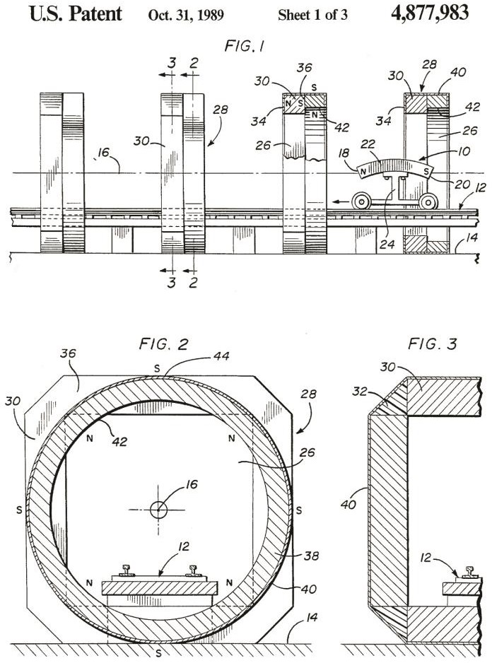

Рис.167. Тележка с магнитом, схема из патента Джонсона.

Суть изобретения Джонсона состоит в особой изогнутой форме магнита, который, при определенных условиях, получает постоянный однонаправленный импульс тяги, находясь рядом с магнитами статора. Важно отметить: для ускорения нужен градиент, поэтому зазор между магнитами статора не постоянный, он меняется, как показано на Рис. 166. На Рис.

167 показано другое изобретение Джонсона. В данной концепции, магнит на тележке проходит внутри стационарных магнитов с ускорением, причем этот цикл можно замкнуть. Пресса рекламировала его разработки, были известны проекты 1980-х годов по созданию прототипа мощностью 5 кВт, однако, производственные планы в США по выпуску генераторов Джонсона не были реализованы.

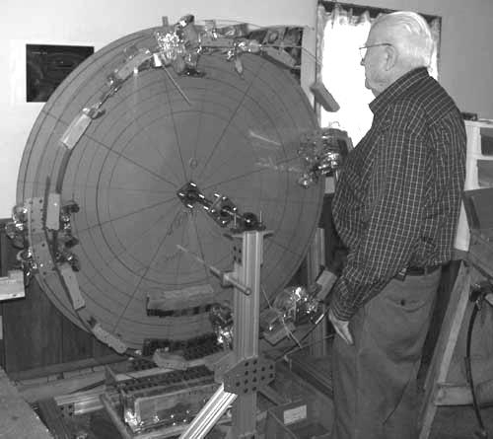

Рис. 168. Фото Джонсона рядом с его экспериментальной установкой с «тележками на рельсах».

Схема на Рис. 169 показывает одну их схем роторных конструкций Джонсона, в которой используются изогнутые магниты (элемент 68) и статорные магниты. Мои рекомендации по конструированию заключаются в советах по намагничиванию изогнутых магнитов. Обычно магнитный материал заготовки, на заводе, помещают в линейное поле мощного соленоида, поэтому, независимо от формы заготовки, ее намагниченность получается линейной. Изогнутые магниты в моторе Джонсона должны иметь угол наклона линий магнитного поля, по отношению к оси магнита. Для выполнения данного условия, целесообразно намагничивать их под соответствующим углом. Это требует изготовления нестандартной оснастки для изготовления постоянных магнитов. Отметим также еще раз, градиент поля в статоре (зазор между магнитами статора меняется).

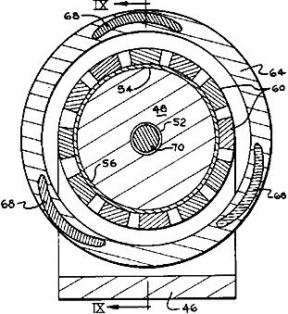

Рис. 169. Схема мотора Джонсона.

Из современных известных проектов, стоит отметить мотор Троя Рида (Troy Reed). На фото Рис. 170 показан автор и его «маленький мотор».

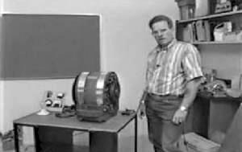

Рис. 170. Трой Рид в лаборатории.

Трой Рид строил разные машины, мощностью от 7 кВт до 70 кВт, его идеи подробно описаны в патенте WO 9010337 (A1) от 7 сентября 1990 года. Рисунок Рис. 171 показывает основные части мотора Рида.

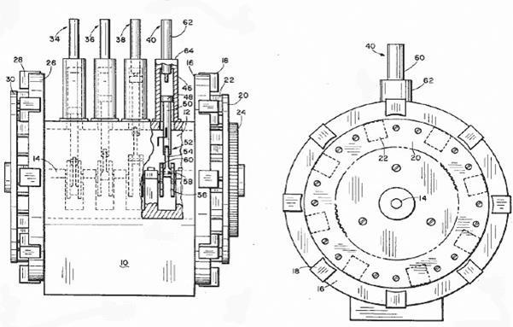

Рис. 171. Схема мотора Рида. Патент WO 9010337 (A1).

Магниты ротора (элемент 22) и магниты статора (элемент 18) отталкиваются друг от друга, создавая вращение коленвала. Автор объяснял, что в его конструкции магниты взаимодействуют таким образом, чтобы не создавать «мертвых точек». Вал мотора легко вращается рукой, без «залипания». Более подробно, принцип работы его генераторов не известен. Работали они хорошо, и даже нашли практическое применение. В 1994-1995 Трой Рид демонстрировал автомобиль, который приводился в движение его магнитным мотором. Рис.172.

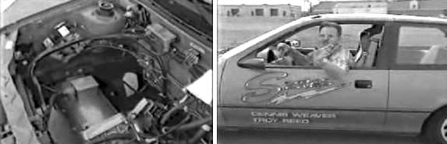

Рис. 172. Автомобиль с магнитным мотором Троя Рида.

Работы Троя Рида еще не вышли на уровень массового применения, как и многие другие важные для человечества изобретения.

Очень интересное изобретение Муаммера Илдиза (Muammer Yildiz), патент WO 2009019001 (A2), было показано открыто в Университете Delft University of Technology, Нидерланды. В качестве полезной нагрузки, автор установил на ось вентилятор. Вместе с московскими инвесторами, в январе 2013 года я посетил изобретателя в Турции. Один из моторов мы посмотрели и убедились в том, что он работает. Я попытался остановить вал рукой… но там чувствуется реально 1 – 2 кВт на валу, и небольшие пульсации. До серьезных тестов наше сотрудничество не дошло… Мы не организовали измерения нагрузочной характеристики. Автор рассказал, что имеет 44 работающих прототипа, как это результат его 34 лет работы. Мощность моторов достигает сотен киловатт, а в планах – мегаватты.

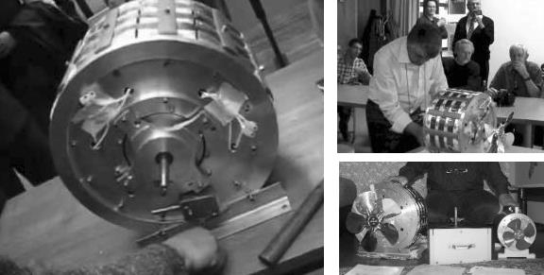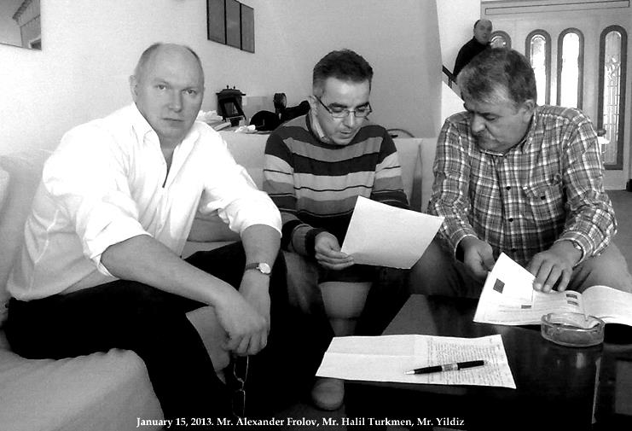

Рис. 173. Встреча у Муаммера Илдиз.

На верхнем фото – презентация в Голландии. На нижнем фото - встреча автора книги с изобретателем в Турции 15 января 2013. В 2015 году, появилась информация о том, что электрогенераторы с приводом на магнитах Илдиз и его команда готовят к серийному выпуску. Генераторы планируются в нескольких вариантах, от 5 кВт до 2 МВт электрической мощности (фото внизу из рекламы на сайте изобретателя [http://hmsbturk.com.](http://hmsbturk.com/)

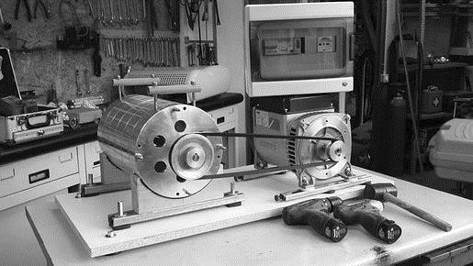

Рис. 174. Фото из лаборатории Муаммера Илдиз.

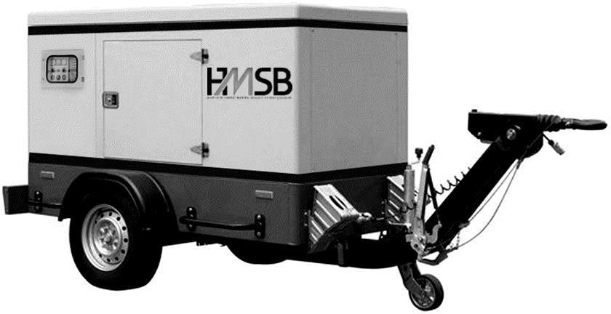

Рис. 175. Реклама генератора Илдиз мощностью 2 Мегаватта.

Мощная версия другого магнитного мотора, около 300 л.с., разработана южно-корейской компанией Shinean Corp. Рис. 176.

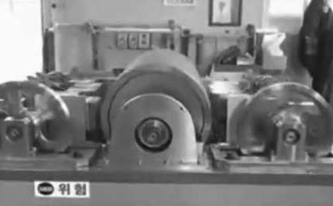

Рис. 176. Магнитный мотор компании Shinean Corp.

Схема пока неизвестна, но в конструкции есть коленвалы и постоянные магниты. В Корее много других интересных результатов, например генераторы Андрея Слободян. Этот автор в 2016 году демонстрировал генератор 10 кВт. Серьезный подход корейских инвесторов обещает интересные перспективы развития технологии. Сайт [http://infinitysav.com](http://infinitysav.com/)

Вы видите, что информации по магнитным моторам очень много. Давно созрела необходимость ее осмысления и построения надежной теории для развития практических направлений, в том числе, для энергоснабжения. Известным российским автором в данной области является Михаил Федорович Остриков, Санкт-Петербург. Он работал в Военно- Космической Академии имени Можайского, в 2001 издал книгу «Общая теория единого мира». Остриков впервые (еще в 1991 году) показал особые точки в структуре магнитного поля кольцевого магнита, где оно меняет направление, и назвал их «балдж». На Рис. 177 эти особые точки обозначены 1 и 2. Проводя опыты с вращением поля, а также другие эксперименты, Михаил Федорович нашел много полезных технических решений, описанных в его патентах, например «Линейный генератор электрической энергии», № 2051462.

Интересные предложения Остриков делает в книге «Технические приложения новых проявления магнетизма», СПб., 1997 г. Ряд его экспериментов напоминает работы Джона Серла, но эти авторы имеют разную теоретическую основу для изучения явлений магнетизма.

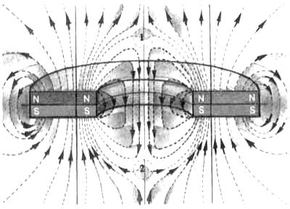

Рис. 177. Структура магнитного поля кольца, открытие Михаила Федоровича Острикова.

Особые проявления «продольного магнетизма» нам известны по работам российского ученого Николаева Г.В., г. Томск. В его книгах подробно описана теория и эксперименты, и показаны эффекты, полезные для конструирования преобразователей энергии, использующих эти новые свойства магнитных полей.

Известным примером, играющим важную роль для популяризации магнитных моторов, является демонстрационная машина Финсруда (Reidar Finsrud), установленная в норвежском музее, фото на Рис. 178.

Принцип работы показан на Рис. 179. Устройство, как я понимаю, работает следующим образом: металлический шар движется по кольцевой направляющей, ускоряясь на участке сближения с магнитом. В нужный момент, шар своим весом нажимает на рычаг, и это усилие отодвигает магнит с его пути, чтобы шар мог без торможения пройти точку максимального сближения с магнитом. Далее, шар двигается по инерции, повторяя цикл.

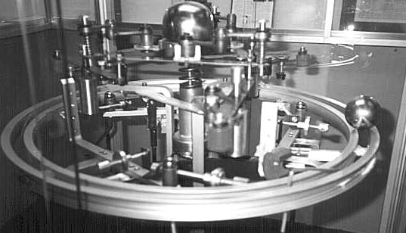

Рис. 178. Машина Финсруда.

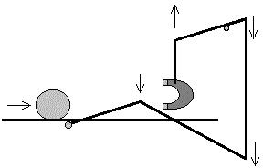

Рис. 179. Схема работы устройство Финсруда.

Один из моторов с постоянными магнитами, который многие пытались воспроизвести в виде действующей модели, показан на Рис. 180.

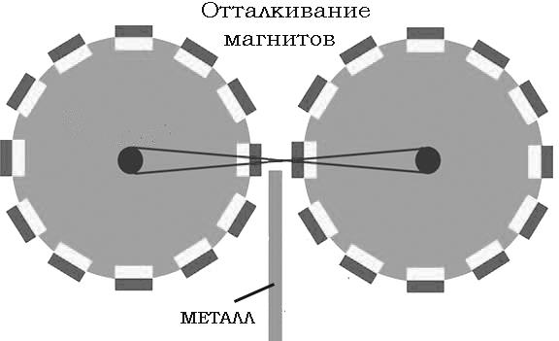

Рис. 180. Мотор с двумя роторами.

В данной конструкции не нужны сильные магниты, но требуется обеспечить синхронность вращения роторов, а также нужное положение экрана, который устанавливается между роторами. В нижней части, оба ротора должны притягиваться к экрану, а в верхней части – они отталкиваются друг от друга. Синхронность можно обеспечить шестеренками или ременным шкивом. Большую роль в данной схеме играет инерциальность самого ротора (маховика). Схема, безусловно, работоспособная и простая.

На фото Рис. 181 показана часть другого магнитного мотора, расчетная мощность 5 кВт. Это один из проектов, который был начат в нашей лаборатории ООО «ЛНТФ» в 2003 году, но не был завершен по ряду объективных причин. Отметим спиральное расположение магнитов.

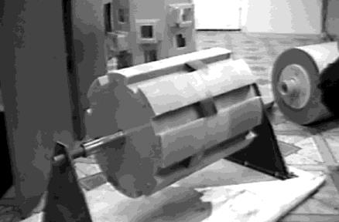

Рис. 181. Детали магнитного мотора, ООО «ЛНТФ».

Известные аналоги имеют дисковый прерыватель магнитного потока, например, генератор Франкуера. В предлагаемой мной конструкции «барабанного генератора», показанного на Рис. 181, предполагалось получать мощность в неподвижных генераторных катушках, расположенных напротив соответствующих неподвижных постоянных магнитов, при вращении цилиндрического ротора в зазоре между катушками и магнитами. На цилиндрическом роторе мы установили металлические «шунты» магнитного потока, которые при вращении, периодически перекрывали магнитный поток, и создавали в области генераторных катушек изменения потока магнитной индукции. Ротор вращался внешним приводом, но мы не смогли набрать нужные обороты, и не вышли на расчетную мощность. Основной проблемой было качество изготовления ротора, при зазорах плюс – минус 3 мм между «шунтами» и магнитами.

Он деформировался, поэтому возникало торможение. Отметим, что магниты в данной конструкции были размещены на цилиндре статора по траектории винтовой спирали.

Интересное изобретение, которое было реализовано на уровне 200 кВт (по сообщениям Алана Стерлинга [www.peswiki.com)](http://www.peswiki.com/) описано в патенте США № 5,710,731, 20 января 1998 года, автор Андрей Аболафия (Andrew Abolafia). На Рис. 182 показана схема данной конструкции, включающая магнит и катушку.

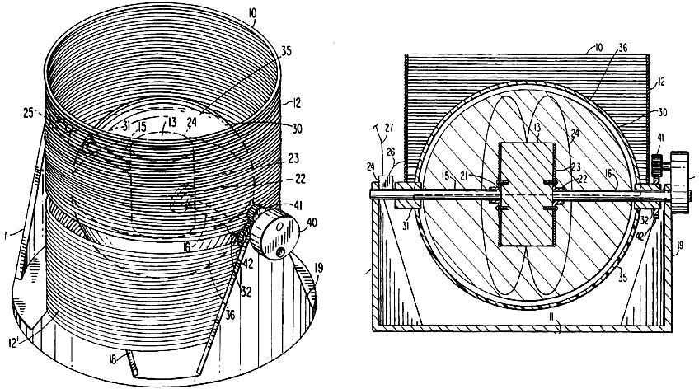

Рис. 182. Генератор Аболафия.

Особенность конструкции в том, что магнит помещен в центре катушки, а вокруг него вращается полусфера, сделанная из сверхпроводящего материала, чем обеспечивается изменение магнитного поля и индукционный эффект в катушке. В общем, принцип такой же, как в любом альтернаторе, но используется сверхпроводящий «шунт» полусферической формы.

Мне понравилось чувство юмора автора данного изобретения, который пишет в тексте патента о том, что «все мы знаем законы индукции Фарадея… но обычно их применяем неэффективным способом, затрачивая много энергии на создание изменений магнитного поля. Предлагаемый метод намного лучше, так как почти нет затрат на создание изменений магнитного поля».

Отметим, что в интернет можно найти много рекламных предложений по продаже схем - чертежей магнитных генераторов, которые, якобы, «смогут обеспечить Ваш дом независимым энергоснабжением». Предложения заманчивые, но приобретение схем не гарантирует успешную работу экспериментальной конструкции, которую Вы сами сможете собрать. Я смотрел эти проекты, они требуют наличия опыта и «домашней лаборатории». В целом, магнитные моторы, по сравнению с другими конструкциями генераторов свободной энергии, уже нельзя назвать оптимальным решением. Во-первых, некоторые из них, при работе создают низкочастотное магнитное поле, которое почти не экранируется. Во-вторых, все роторные конструкции уступают «неподвижным» преобразователям энергии по многим потребительским качествам. В-третьих, длительная экспериментальная работа с сильными магнитами приводит к изменениям в составе крови, и повышенному давлению. Отдельно отметим наличие в интернет сайтов с фотографиями магнитных моторов, и предложением изготовить на заказ готовый генератор. Требование уплатить аванс, без ознакомления с товаром, является попыткой обмануть покупателя. Внимательно смотрите фотографии на таких сайтах, обычно это подделки или копии фотографий других авторов. Довольно часто встречаются фотографии моторов Муаммера Илдиз. Я общался с ним в 2015 году, и Илдиз подтвердил, что пока никому не передавал права на свои разработки, поэтому любые попытки продавать его моторы от его имени являются мошенничеством.

Развитие этого направления идет во всем мире, и будет давать нам новые данные для изучения.

**Глава 12**

**Электромагнитные генераторы высокой эффективности**

Создание автономного режима генерирования электроэнергии, без использования топлива, требует понимания законов причинности и их конструктивного выполнения. Мы не можем получать некую мощность в нагрузке, не оказывая влияние на первичную цепь трансформатора, если не используем специальные конструкторские решения. В качестве одного из таких способов, можно рекомендовать создание двух (или более) взаимно- компенсирующихся следствий. Так работает Ф-трансформатор и Ф-машина, предложенные мной в 1994 году, впервые опубликована в журнале New Energy News, USA. Позже, включение двух катушек, по данной схеме, применяли и другие авторы. Известный с 2010 года, мотор - генератор Зацаринина и Канарева, также является одним из вариантов такой конструкции.

На Рис.183 показана последовательная схема включения двух генераторных катушек в трансформаторе Фролова. Очевидно, что токи двух генераторных катушек, в ответ на изменения первичного поля, создают встречные синфазные вторичные поля в кольцевом сердечнике, и взаимно усиливают действие первичного поля. Например, в области катушки L1 есть две синфазных компоненты поля: переменное магнитное поле от первичной катушки Lin и переменное магнитное поле от второй генераторной катушки L2. Аналогичная ситуация создается и для генераторной катушки L2. В результате, в каждой из них обеспечивается удвоение мощности. Например, если мы получаем 4 ватта в цепи полезной нагрузки каждой из катушек, то 2 ватта в ней обеспечивается, как реакция на изменения магнитного поля, создаваемые первичной катушкой Lin, а еще 2 ватта обусловлено изменениями магнитного поля индуцированного тока от другой генераторной катушки.

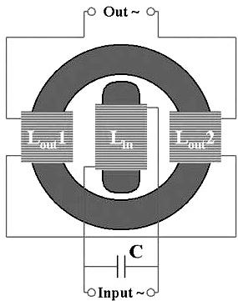

Рис.183. Схема Ф-трансформатора.

Эксперименты на роторной машине такого типа проводились также в ООО «ЛНТФ», Рис.184.

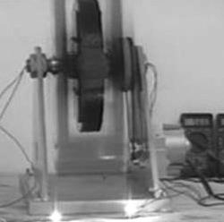

Рис.184. Эксперимент с Ф-машиной, 2003 год.

На фото показан статор с диаметрально расположенными катушками, ротор с магнитами находится во вращении, в нагрузке, на столе, подключены две небольшие лампы накаливания.

Суть эффекта заключается в том, что включение нагрузки в цепь одной катушки не создает в ней ток, так как в сердечнике малое потокосцепление. Напряжение на выводах катушки есть, но ток слабый. При включении нагрузки в цепь второй катушки, в них обеих есть ток, при этом, мощность на выходе генератора удваивается. Это объясняется тем, что в данной конструкции, каждая из генераторных катушек воспринимает вторую, как первичную катушку, хотя реальный первичный источник совсем другой. Это позволяет снизить, или совсем устранить, влияние процессов извлечения мощности на выходе генератора на процессы в первичной цепи возбуждения, то есть, на мощность потребления. Это и есть реализация принципа «двух взаимно-компенсирующихся следствий от одной причины», или, закон сохранения баланса энергии.

Вариантов может быть много, в том числе, и с тремя, четырьмя и большим числом вторичных цепей, пространственно разделенными, но имеющими один общий первичный источник.

Эффективность Ф-машин и Ф-генераторов зависит от правильного выбора размеров и материала сердечника, числа витков и величины зазора между кольцевым сердечником и первичной катушкой (или вращающимся магнитом). Мощность в генераторных катушках не влияет на потребляемую мощность, но только до некоторого уровня, если она не превышает определенной критической величины. При большом токе, в цепи нагрузки, создается вторичное поле такой величины, что оно начинает оказывать влияние на первичный источник. До этого критического значения, эффективность Ф-генератора и Ф-машины составляет около 200%.

Рекомендуется размещать вторичные обмотки симметрично, и изготавливать их строго идентичными, для максимального выполнения условия компенсации их вторичных полей. Успешное повторение эффекта было заявлено Олафом Беренсом, Германия, и другими исследователями. По внедрению данного изобретения, я буду рад развивать проекты с партнерами, имеющими техническую базу по конструированию электромагнитных машин такого типа.

Развитие новых принципов электромагнитных роторных генераторов энергии, в течении последних 15 лет, демонстрировала фирма «Гаммаменеджер» (GAMMAMANAGER), производитель генераторов по технологии ЕВМ. Технология ЕВМ расшифровывается как

«Energy by Motion», что означает «энергия движения». Эффективность этих генераторов составляет всего 120%, но этого достаточно для автономной работы. Компания работала в Европе и Канаде. В Будапеште живет автор, и там находился демонстрационный прототип генератора электроэнергии мощностью 1,5 мегаватт, не требующего топлива, он показан на фото Рис. 185.

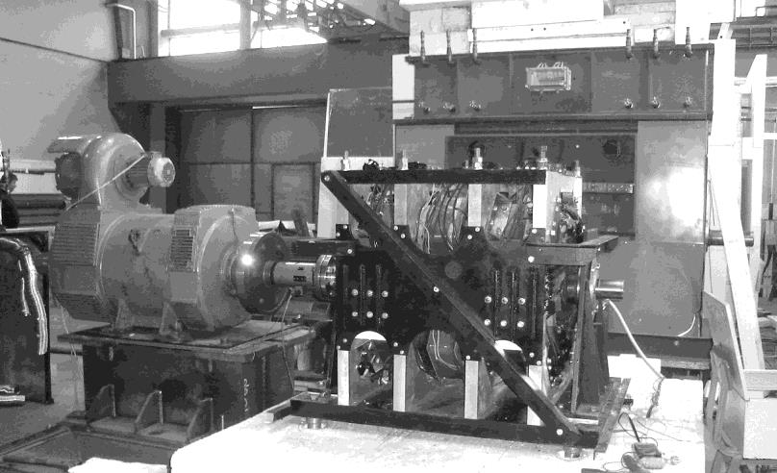

Рис.185. Генератор ЕВМ.

В паре с обычным электрогенератором, привод EBM образует автономную электростанцию, так как вырабатываемая генератором мощность превышает затраты на питание привода. В процессе работы требуется охлаждение обмоток генератора, поэтому электростанции по технологии ЕБМ также способны генерировать тепло для потребителя, нагревая воду в теплообменнике до температуры 60 градусов Цельсия. Назначение машин ЕВМ - приводы мощных (1Мватт – 225Мватт) электрогенераторов. Область применения - электроэнергетика крупных объектов.

Производитель заявлял, что дает 30 лет гарантии, замена подшипников каждые 5 лет. Компания принимала заказы на приводы мощностью до 300 мегаватт. К сожалению, политика руководства была такова, что моторы малой мощности не производились, и не продавались, хотя история конструирования начиналась с мотора мощностью 300 ватт.

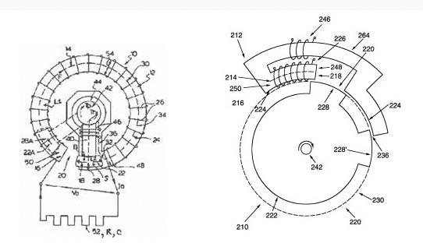

Рис.186. Схема ротора и статора генератора ЕВМ.

В 2009 году, на одной из конференций в США, был сделан доклад Профессора Шжабо (Leslie Szabo) о перспективах конструирования и производства генераторов мощностью 50 киловатт. Разумный выбор! Этот уровень мощности очень востребован на рынке, как предприятиями, особенно строителями, так и частными лицами для энергоснабжения своих домов. Однако, после конференции, нам сообщили, что планы по выпуску генераторов небольшой мощности откладываются. Видимо, на этом рынке *еще не все можно продавать, что уже можно производить.*

В 2010 наша компания ООО «Фарадей» обсудила с производителями варианты развития продаж самовращающихся приводов ЕВМ в России, но их цены, даже без стоимости электрогенераторов, слишком высокие. Например, за привод мощностью 1500 кВт, тип SSX 16, компания просила 5 миллионов Евро. Изготовление привода мощностью 40 МВт, тип G100 (3), они оценивали в 80 миллионов Евро. Эта стоимость примерно в 10 раз выше, чем цена на газотурбинные приводы такой же мощности. Внедрение ограничено, поскольку затраты окупаются не менее, чем через 5 – 8 лет, за счет того, что потребитель не приобретает газ или дизтопливо. Тем не менее, при наличии заказчика на удаленных объектах, можно надеяться на применение данной технологии в России.

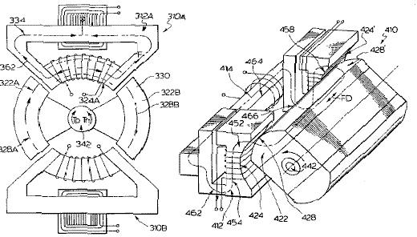

Рис. 187. Конструкция генератора ЕВМ.

Было бы целесообразно, для снижения себестоимости, приобрести лицензию и начать производство генераторов по технологии ЕВМ на российских заводах. Отметим также, что по сообщениям от руководства компании в Будапеште, в 2011 году они планировали запустить в эксплуатацию новый генератор мощностью 10 МВт, расположенный на Канарских островах. Это должен был быть открытый демонстрационный объект. По состоянию на декабрь 2015, проект не был готов для демонстрации широкой публике. Более того, новости от Marius Bogdan [marius.bogdan1955@gmail.com](mailto:marius.bogdan1955@gmail.com) добавили скептикам оснований для разочарований в данной технологии. В письме Сергею Климову 21 марта 2017 года, Мариус пишет о том, что Профессор Szabo обращался к нему в 2016 году за помощью в решении технических проблем. Состояние проекта в то время было на уровне теории, работоспособного генератора у Профессора Szabo в то время не было. Ситуация непонятная… Могу предположить, что практическое развитие технологии в настоящее время идет отдельно от автора, у которого уже нет команды и нет демонстрационных образцов.

Из аналогичных крупных проектов, по данной теме, стала известна разработка компании Альперен Груп (Alperen Group) из Турции, которая в 2010 году сообщила о наличии спроса (контрактов) на поставку своих автономных генераторов для объектов общей мощностью 85 Гигаватт. О самой технологии известно мало, хотя авторы развивают ее с 2002 года. Это механический мотор-генератор, называется TurXator. Конечно, спрос на технологии, не требующие топлива, огромный. Об успехах этой турецкой компании мы надеемся услышать позже.

**Глава 13**

**Униполярные машины**

Первый униполярный генератор изобрел Майкл Фарадей. Суть эффекта, открытого Фарадеем, заключается в том, что при вращении диска в поперечном магнитном поле, на электроны в диске действует сила Лоренца, которая смещает их к центру или к периферии, в зависимости от направления поля и вращения, Рис. 188. Благодаря этому, возникает электродвижущая сила, и через токосъемные щетки, касающиеся оси и периферии диска, можно снимать значительный ток и мощность, хотя напряжение небольшое (обычно, доли Вольта).

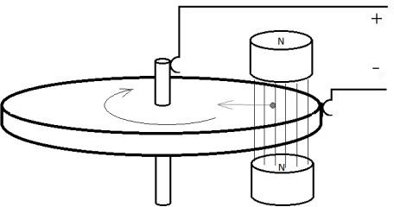

Рис. 188. Принцип униполярной индукции.

Позднее, было обнаружено, что относительное вращение диска и магнита не является необходимым условием. Два магнита и токопроводящий диск между ними, вращающиеся вместе, также показывают наличие эффекта униполярной индукции. Магнит, сделанный из электропроводящего материала, при вращении, также может работать, в качестве униполярного генератора: он сам является и диском, с которого щетками снимаются электроны, и он же является источником магнитного поля. В связи с этим, принципы униполярной индукции развиваются в рамках концепции движения свободных заряженных частиц относительно магнитного поля, а не относительно магнитов. Магнитное поле, в таком случае, считается неподвижным.

Споры о таких машинах шли долго. Понять, что поле есть свойство «пустого» пространства, физики, отрицающие существование эфира, не могли. Это правильно, поскольку

«пространство не пустое», в нем есть эфир, и именно он обеспечивает среду существования магнитного поля, относительно которого вращаются и магниты, и диск. Магнитное поле можно понимать, как замкнутый поток эфира. Поэтому, относительное вращение диска и магнита *не является обязательным условием.*

В работах Тесла, как мы уже отмечали, были сделаны усовершенствования схемы (увеличен размер магнитов, а диск сегментирован), что позволяет создавать самовращающиеся униполярные машины Тесла, показанные. Странно, что нет информации о современных разработчиках таких генераторов.

Группа исследователей данного направления в Индии, под руководством Парамаханза Тевари (Paramahansa Tewari), сайт [http://tewari.org](http://tewari.org/) получает 250% эффективность при работе униполярного генератора, использующего обычный электропроводящий диск.

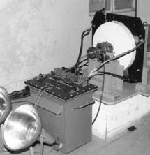На Рис. 189 показан их униполярный генератор с повышающим трансформатором. Выходное напряжение низковольтное, но ток в такой машине достигает сотни ампер.

Рис. 189. Униполярный генератор Тевари.

Другой автор аналогичных разработок, Брюс Де Палма (Bruce De Palma) называл свой проект N-машина. Брюс был профессиональный инженер, закончил Гарвард и 15 лет занимался темой униполярных генераторов. На Рис.190 показана его схема, в которой и магниты, и токопроводящий диск вращаются вместе. Испытания различных конструкций N-машины проводили профессионалы, в течении многих лет. Метод перспективный, обеспечивается эффективность, как соотношение затраченной мощности привода и создаваемой электрической мощности, не менее 200%. Известно, что в 1980-х Брюс построил 100 кВт генератор в своем гараже. В ноябре 1980 Брюс собирался на конференцию Hans Nieper's Gravity Field Energy Conference, в Германию.

Однако, ему позвонил астронавт Edgar Mitchell и предупредил, что если Брюс поедет на конференцию, то обратно живым не вернется, и посоветовал ему «помалкивать».

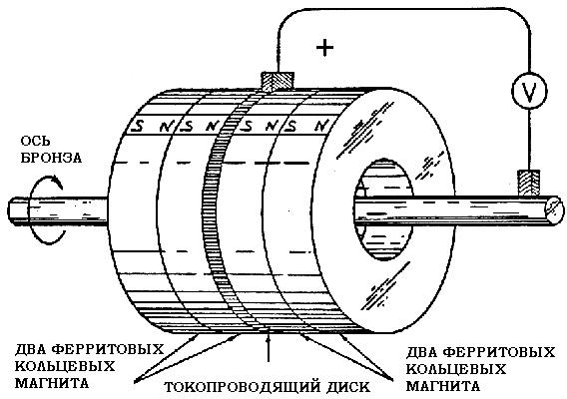

Рис. 190. N-машина Брюса де Палма.

Брюс замолчал на несколько лет, а позже уехал из США в Новую Зеландию. Брюс внезапно умер за несколько недель до планируемой общественной демонстрации его генератора в Новой Зеландии, и его работы были остановлены.

Недостатки N-машины, как и у других униполярных генераторов, состоят в том, что мощность на выходе имеет вид постоянного тока низкого напряжения. Однако, их применение, уже 20 лет назад, планировалось в системах низковольтного электролиза, с целью получения дешевого водорода из воды, в том числе, морской воды.

Из работ других авторов отметим статьи и эксперименты Николаева Г.В., Гуала-Валверде (Jorge Guala-Valverde) и Педро Маззони (Pedro Mazzoni).

Конструктивное решение, позволяющее увеличить не только мощность, но и рабочее напряжение, получаемое на выходе униполярного генератора, было мной предложено в 2001 году. В течении 2002 - 2003 годов, мы провели ряд экспериментов, успешно доказав возможность использования принципа униполярной индукции для случая токопроводящего ротора, представляющего собой катод электронной лампы ГУ-74. Суть эксперимента состояла в следующем.

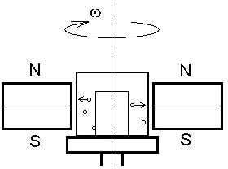Радиатор с корпуса лампы ГУ-74 удаляется, а на его место одевается кольцевой магнит осевой намагниченности, как показано на Рис. 191. Магнит и электронно-вакуумная лампа вращаются вместе, при этом на катод подается обычное напряжение накала. Термическая эмиссия электронов, обычно, не приводит к появлению тока между анодом и катодом. Для этого надо также приложить высокое напряжение между ними. Однако, как было мной экспериментально показано, есть и другие варианты создания тока катод – анод.

Рис. 191. Униполярный генератор Фролова.

В предлагаемом униполярном генераторе, при вращении в магнитном поле, сила Лоренца обеспечивает движение электронов от катода к аноду. Выходная мощность снимается с выводов «анод» и «катод». Напряжение на выходе обеспечивается постоянное, при постоянной скорости вращения. Измерения показали, что в отличие от обычных униполярных генераторов, оно не является низковольтным, и составляет десятки Вольт.

Теоретически, поскольку в данной схеме принципиально нет торможения ротора при подключении нагрузки, мощность на выходе не зависит от потребляемой мощности. Небольшие затраты нужны на разогрев катода и поддержание вращения. Эффективность такого генератора электроэнергии может быть тысячи процентов, то есть на 1 кВт затрат, можно получать десятки киловатт на выходе генератора!

В 2004 мы провели конструкторские работы с предприятием, производящим электронно- вакуумные приборы, по разработке мощного генератора для коммерциализации данной концепции, но проект был остановлен на стадии документации.

Мы рассмотрели много конструкций, имеющих разные достоинства, но у всех есть один недостаток, а именно, в них используются вращающиеся части и механизмы. Применение таких генераторов энергии может быть ограничено в ряде случаев, поэтому перспективными разработками можно полагать такие генераторы, в которых нет подвижных или вращающихся частей. Перейдем к следующей главе.

**Глава 14**

**Твердотельные преобразователи энергии**

Рассмотрим несколько примеров генераторов энергии особой конструкции, в которых нет вращающихся частей конструкции, и при этом заявлена высокая эффективность. Обычно их называют «твердотельными» генераторами свободной энергии (solid state free energy generator).

29 июля 1920 года, в газете The Post-Intelligencer (Seattle), была опубликована статья про изобретение Альфреда Хаббарда (Alfred M. Hubbard). В статье сообщалось об удачном испытании генератора электроэнергии, изобретенного Хаббардом. Комплектующие для изготовления генератора стоили не более 90 долларов. Мощность генератора была достаточной для того, чтобы лодка с электромотором могла развить скорость 8 – 10 узлов.

Электромотор лодки работал со скоростью 3500 оборотов в минуту, имел мощность 25,7 киловатт. Размеры электромотора были около 12 дюймов диаметром и 18 дюймов длинной.

Хаббард сказал, что данный электромотор был немного модернизирован, чтобы работать с его генератором. Размеры генератора на лодке были примерно 11 дюймов диаметром и 14 дюймов в длину. Генератор мог обеспечить 280 Ампер и 125 Вольт. После успешных испытаний, Хаббард сообщил, что его мотор может быть установлен на автомобиль или самолет. Отметим, сила тока 280 Ампер!

Схема этого изобретения Хаббарда показана на Рис. 191. Оригинал фото из публикации 1920 года, качество низкое.

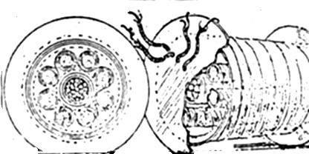

Рис. 191. Катушки Хаббарда.

По конструкции, изобретатель отметил коротко, что внутри генератора расположено восемь

«электромагнитов», на каждом есть первичная и вторичная обмотки, они установлены вокруг девятого «центрального» электромагнита, имеющего стальной сердечник и одну обмотку. После первичного импульса, устройство может «выдавать мощность бесконечно», как сказал автор.

Замечания по размерам катушек: 8 внешних катушек имели диаметр 30 мм, одна внутренняя катушка имела диаметр 49 мм, все катушки имели длину 146 мм. Хаббард заявлял, что в его 9-катушечной схеме мощность на выходе составляет в три раза больше, чем мощность на входе.

К сожалению, интерес к работам Хаббарда снижается по причине его заявления о том, что причиной эффективности генератора было радиоактивное вещество, помещаемое внутри сердечников. Известно, что в 1929 году, Хаббард получил патент США № 1,723,422 на

«радиоактивную свечу зажигания для автомобиля». Добавка в корпус свечи Полония 210, радиоактивного изотопа с полупериодом распада 138 дней, создавало ионизацию газов в камере сгорания, и увеличивало мощность двигателя внутреннего сгорания.

Рассматривать тему «изотопных» или «ядерных» батареек (betavoltaic battery) мы подробно не будем, хотя примеры современных проектов есть, в частности, такой источник энергии разработан компанией Widetronix. Батарейка рассчитана на 25 лет, состоит из слоев карбида кремния и металлической фольги, в которой содержится изотоп (тритий). Распад трития создает эмиссию электронов, то есть ток на выходе батарейки. Мощность небольшая, но постоянная, в течении всего срока службы батарейки.

Возможно, что у Хаббарда была действительно «изотопная технология», хотя все это может быть попыткой скрыть реальные секреты изобретения. Другие заявления Хаббарда также наводят на эту мысль. Он писал, что впервые сделал аналогичное устройство в 16 лет. Кажется маловероятным, что он в то время имел возможность использовать какие-либо радиоактивные материалы.

По теории данного устройства, мы можем провести аналогии с работами Андрея Анатольевича Мельниченко, который показал экспериментально, что мощность синфазных электромагнитных полей от нескольких источников, занимающих одно и то же место в пространстве, не складывается, а умножается. В таком случае, мы можем объяснить высокоэффективную работу многих аналогичных электромагнитных устройств.

Впрочем, эффект хорошо известный в теории любых волн: при их сложении, мощность суммарной волны пропорциональна квадрату амплитуд. В кинетической теории это также ясно, так как энергия пропорциональна квадрату скорости. Рассматривая магнитные поля, как потоки эфира, мы понимаем, почему их энергия имеет кинетическую природу. Аналогия:

скорость потока воды в трубе зависит от ее массы (объема). Увеличив подачу воды при неизменном сечении, мы увеличим скорость потока. Двукратное увеличение скорости дает четырехкратное увеличение кинетической энергии, трехкратное –увеличит энергию потока в 9 раз, и так далее. Объединение магнитных полей дает такой же эффект, при определенных конструктивных условиях.

Рассмотрим другое изобретение. В 1921 году газета Denver Post (Monday, August 8, 1921) опубликовала статью «Denver Man, C. Earl Ammann, Invents Generator That Takes Electricity From Air and Propels Automobile». В этой статье сообщалось про работы изобретателя Амманна, который демонстрировал автомобиль с электромотором. Питание обеспечивал компактный источник, к которому подключались две небольшие медные сферы, устанавливаемые на капот автомобиля. Принцип действия, по словам изобретателя, заключался в «использовании токов, которые идут внутри земного шара и обеспечивают магнитное поле земли». Считают, что Хаббард и Амманн – это один человек. Технологии похожие, поскольку, по внешним признакам, оба генератора использовали высокочастотные колебания энергии.

Примерно в то же время, 1922-1924 годы, был широко известен «бестопливный мотор» Лестера Хендершота (Lester J. Hendershot). Газета New York Times (Sunday, February 26, 1928) описывает его изобретение очень подробно.

Первый генератор, питающийся «от токов земли», он построил для своего 4-летнего сына, потому что он играл с моделью самолета, батарейки которого приходилось часто менять. Лестер построил сыну модель самолета с мотором, пропеллер которого вращался без каких- либо источников питания. Через некоторое время, он нашел партнеров из компании Форд Моторс, и построил большой мотор для настоящего аэроплана.

Позже, он говорил, что развивал идеи использования «земных потоков энергии», тех, которые

«создают северное сияние в небе». Принцип, по словам Хендершота, похож на работу компаса, потому что некоторые его моторы работали, если их повернуть правильно на север или на юг, но не работали, если их повернуть на запад или восток.

Еще одно сообщение про данное изобретение: газета New York Times (February 27, 1928) статья «Мотор Хендершота – это генератор» (The Hendershot Fuelless Motor Is A Generator). В статье, изобретатель сообщает, что его машина берет энергию из магнитного поля земли. В первой модели есть кольцевой магнит около трех дюймов диаметром. Вокруг магнита расположены катушки, а также несколько катушек проходит через центр кольца. Этот генератор постоянно мог обеспечивать электрическую лампу мощностью 6 ватт, причем тестировали его непрерывно 26 часов. В большой модели использовался магнит внешним диаметром семь дюймов, внутренним диаметром шесть дюймов. Нагрузкой служили две лампы по 110 ватт.

Критики полагали, что Хендершот использовал «сигнал местной радиостанции», но эксперты опровергали эти домыслы, так как тестирование продолжалось 26 часов, включая то время, когда радиостанции не работали.

В заметке New York Times (November 12, 1928) **«**May Seek Motor Patent» про патент Хендершота, отмечено, что «получив первоначальный импульс от предварительно заряженного магнитного сердечника, более мощный вторичный импульс производится за счет магнитной индукции земли» (It obtains its initial impulse, Hendershot maintains, from a precharged magnetic core, and its secondary and greatest power impulse by magnetic induction from the earth). Можно только предполагать, что имел в виду автор, говоря о «предварительно заряженном магнитном сердечнике». Далее, в этой статье сообщается о построенном им моторе, мощностью 60 л.с., который «работал две недели без перезаряда магнитного сердечника».

Очевидно, что был использован такой режим работы магнита, в котором он постепенно размагничивался, примерно за 2000 часов работы, и поэтому требовалась периодическая

«подзарядка», то есть, намагничивание магнита.

Секрет изобретения Хендершота, по мнению его друга Барра Пита, состоит в методе

«намотки провода на магнит таким образом, что магнит вращается в направлении, противоположном направлению вращения земли». Заявление, так скажем, не очень понятное…

Изобретение Хендершота много раз пытались повторить, но автор не патентовал его, насколько известно, поэтому схемы нет. Хендершот пишет о том, что «прерывая» магнитное поле земли, (by cutting the magnetic field east and west) он мог создавать вращательное движение мотора с любой заданной скоростью. Возможно, терминология требует уточнения. Магнитное поле планеты слишком слабое, чтобы получать мощность в сотни ватт от его

«прерываний», но потоки эфира, идущие вдоль силовых линий магнитного поля, очень мощные. Видимо, теория его устройств несколько сложнее, и требует понимания условий взаимодействия с эфирными потоками нашей планеты, вращающейся, и летящей, с огромной скоростью, в космосе. Возможно, Хендершот создавал «прерывания» потоков эфира, в результате чего модулировалось магнитное поле постоянного магнита, и создавалась электродвижущая сила в обмотке генератора.

Рассмотрим изобретения еще одного известного исследователя свободной энергии, Генри Морея (Thomas Henry Moray). Он работал, как и Тесла, в начале 20 века, применяя теорию об окружающей нас «лучистой» или «радиантной» энергии (radiant energy). Этот подход вполне согласуется с теорией всепроникающих потоков частиц эфира, из которых вихревым образом создаются все частицы, в том числе и электроны.

В 1911 году Морей писал: «В течение Рождества 1911 года, я начал полностью понимать, что энергия, с которой я работал, имела не статическую природу, а колеблющуюся... Далее я понял, что энергия не выходила из земли, но вместо этого приходила в землю из некоторого внешнего источника. Эти электрические колебания в форме волн не были простыми колебаниями, но были как бы «волны моря», процесс, приходящий в Землю непрерывно, но более днем, чем ночью… К этому времени я был в состоянии получить достаточную мощность, чтобы заставить светить старую лампу с угольными электродами…» Морей, как и Тесла, не работал с транзисторами и микросхемами, в его распоряжении были только электронно-вакуумные лампы и некоторые примитивные полупроводниковые материалы, например, сплавы на основе германия. Эти материалы могли быть использованы как диод (выпрямительный элемент) в схеме детекторных приемников, с антенной и заземлением. Действительно, технология известная... В 1946 году, когда мой отец еще учился в школе, он занимался конструированием радиолюбительских детекторных приемников. В то время, в продаже были «диодные вилки», небольшая коробочка с двумя выводами и винтом регулировки. Винт был соединен с обычной пружинкой, которая острым концом «контачила» с каплей полупроводниковой смеси, похожей на ту, которую использовал Морей. Вращая винт, надо было найти точку максимальной громкости радиостанции, то есть максимальную мощность сигнала на выходе схемы. Отметим, что речь идет о простом детекторном приемнике, в котором нет батарей питания.

Первоначально, генераторы Морея были именно такими мощными детекторными приемниками, настроенными на частоты природных электромагнитных (шумовых) процессов. На Рис. 192 показано одно из устройств Морея, в котором применяется так называемый «шведский камень».

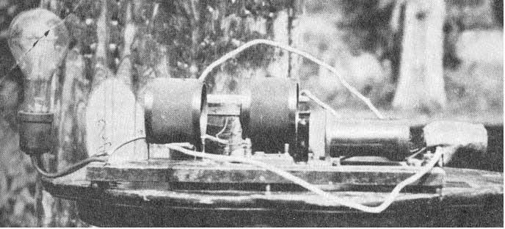

Рис.192. Одно из устройств Генри Морея.

Этот сплав, или смесь, различных материалов, как сообщал автор, «дает определенные уникальные результаты в функционировании, как вентиль (диод), и как бустер (усилитель). Этот элемент схемы представлял собой «разрядную трубку», с зазором 1 -5 мм. Катод разрядника имел пористую структуру, и состоял из смеси висмута, сульфида железа, чистого металла германия… закрепленых на пластине из олова. В статье «Fusion by Pseudo-Particles”, Infinite Energy #107, 2013, автор George Egely сравнивает этот метод увеличения поверхности катода за счет множества микропор с современными нанотехнологиями.

В процессе создания специальных радиоламп, Морей получил еще один новый способ преобразования энергии, который частично раскрыт в его патенте США № 2,460,707. В конструкции так называемых «трубок Морея» можно найти внутренний источник рентгеновского излучения, ионизирующий платы электродов, Рис. 193. Морей писал, что электрическая емкость его ламп достигает 1 Фарады, и на этой емкости удается получать большую мощность. В связи с этим, возникает вопрос о частоте колебаний: большая емкость

– низкие частоты. Возможно, это частота 7 Гц, и другие гармоники естественных колебаний эфира в глобальном резонаторе земля – ионосфера?

В 1925 году, Морей демонстрировал автономные генераторы энергии мощностью 50 кВт. Это было довольно сложное устройство, состоящее из 29 каскадов усиления мощности на самодельных лампах – «трубках Морея».

О гравитации… Морей писал, что есть такие частоты работы его генераторов энергии, при которых силы гравитации компенсируются до точки нейтрализации: «frequencies maybe developed which will balance the force of gravity to a point of neutralization». Интересное замечание… Полагая, что эфирные потоки и создают гравитацию, такие генераторы энергии, возможно, на определенных частотах создают гравитационные эффекты.

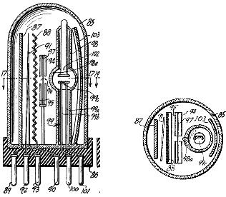

Рис. 193. Трубка Морея.

Морей написал книгу «Океан энергии, в котором плавает Земля» (The Sea of Energy in Which the Earth Floats). Один из его известных экспериментов с антенной показан на Рис. 194. Место эксперимента было удалено от линий электропередач и радиостанций более чем на 50 миль. В нагрузке «приемника радиантной энергии», создавалась мощность до 50 кВт.

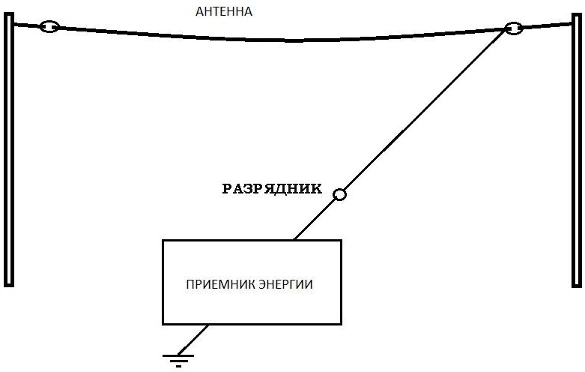

Рис. 194. Эксперимент Морея с антенной.

В конструкции были две специальные вакуумные лампы. Напряжение на разряднике достигало 200 киловольт. В схеме приемника использовались выпрямительные элементы (диоды) и несколько понижающих трансформаторов. По моему, данный эксперимент Морея является реализацией принципа «приема радиантной энергии», описанного Тесла в его патенте США №685,958 «Method of Utilizing Radiant Energy», «Метод использования радиантной энергии», в главе про работы Тесла.

Отметим, что внедрение таких методов в наше время происходит, но обычно их не афишируют. Стал известен случай применения аналогичной технологии в Японии. Ученый Йоширо Накаматц (Yoshiro Nakamats) построил систему, которая, согласно его комментариям, обеспечивает «преобразование падающей на землю космической энергии» с помощью антенны. Получаемой мощности хватает для энергоснабжения четырехэтажного дома, в котором 30 комнат. Кроме того, Йоширо-сан планирует продавать излишки энергии Токийской энергосбытовой компании.

Серьезного внимания также заслуживает мотор Эдвина Грея, США. Прототипы данного изобретения были готовы для коммерциализации в 1977 году, Рис. 195.

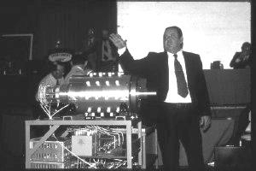

Рис. 195. Мотор Грея.

Мы рассмотрим не сам мотор, а его высоковольтный источник энергии, который обеспечивал высокую эффективность мотора. Из патента Грея US Patent 4,595,975 Edwin Gray «Efficient Power Supply Suitable for Inductive Loads», мы видим, что главное в его изобретении – это высокоэффективный источник питания для мотора. Конструктивно, источник и мотор соединены воедино. В источнике энергии большую роль играют искровые процессы, а в патенте указано, что он предназначен для индуктивной нагрузки (обмоток мотора).

На Рис. 196 показан рисунок из патента Грея, на котором изображена конструкция его

«конверсионной трубки».

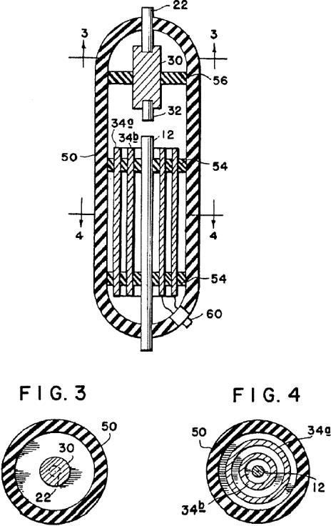

Рис. 196. Схема «конверсионной трубки» Грея.

Данное техническое решение позволяет использовать ионизацию воздуха, увеличивая силу тока в цепи. Это предложение делал еще Яблочков. Цилиндры с перфорацией, которые применяют конструкторы машин Тестатика, также могут дать нам повод для размышлений об аналогиях различных конструкций и сделать общие выводы. Рассмотрим советы Гарри Маграттена (Gary Magratten), который занимается современными разработками в данной области, и получает 200% эффективности преобразования энергии в своих моторах. Он пишет, что сначала, необходимо получить примерно 3 Киловольта силой тока примерно 500 мА, то есть затратить примерно 1500 ватт. Это можно сделать, используя аккумулятор и обычный DC/AC конвертер, получив 220В 50Гц и затем поставить повышающий трансформатор.

Затем, высоковольтный диодный мост преобразует переменный ток в импульсы постоянного тока. Маграттен советует применить диоды на 8 Киловольт 0,5А. Далее, однополярные импульсы заряжают мощный конденсатор. Положительная клемма конденсатора соединена с высоковольтным анодом «конверсионной трубки». Высоковольтный анод выполнен из стального стержня, диаметром 5 мм, покрытого цинком (видимо, обычный оцинкованный длинный болт М5). Конденсатор разряжается через зазор, внутри «конверсионной трубки» возникает электрическая дуга, атмосфера становится ионизированной, формируются положительные и отрицательные ионы воздуха, обеспечивая в цепи усиление тока свободные электроны. Медные перфорированные цилиндры «конверсионной трубки» электрически заряжаются благодаря этой ионизации.

Маграттен пишет, что «дуга обеспечивает фотоэффект и появление электрических зарядов на пластинах коллектора». Спорная терминология, поскольку фотоэффект, в классическом случае, описывает взаимодействие фотонов с веществом, а электризация металлических перфорированных пластин, расположенных рядом с электрической дугой, обусловлена воздействием продольных волн, генерируемых дугой. Мы рассмотрим это подробнее позже, в главе про фотоэлектрические преобразователи.

Конструкция «конверсионной трубки» довольно проста. Корпус может быть сделан из органического стекла, отверстия для воздуха позволяют ему достигать искрового промежутка. Высоковольтные электроды сделаны из 5 мм оцинкованных стальных стержней (болтов). Пластины коллектора – медные трубки диаметром 20, 40 и 60 мм, устанавливаются коаксиально друг в друга, Рис. 184. В них высверливаются отверстия, чтобы получить циркуляцию воздуха

На фото Рис. 197 показан один из современных вариантов «конверсионной трубки», с перфорированными цилиндрами.

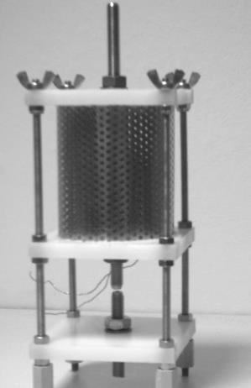

Рис. 197. «Конверсионной трубка» компании Overunity Research «OUR»

Рассмотрим еще одно интересное изобретение, которое было тщательно изучено, как военный трофей англичан. В основе информации лежит доклад английского комитета British Intelligence Objectives Sub-Committee Trip Report No. 2394 BIOS Target Number: C31/4799, который называется «Изобретение Ганса Колера относительно нового источника мощности» (The Invention of Hans Coler, relating to an alleged new source of power» Доклад № 1043, пункт

№ 31, опубликован U.K. Department of Scientific and Industrial Research, National Lending Library for Science and Technology. Автор доклада - Министр снабжения Великобритании Харст (R. Hurst, Ministry of Supply).

Колер изобрел два различных устройства, работая для немецкого Адмиралтейства. Один генератор назывался «Magnetstromapparat». Это устройство проверили эксперты. Колер собрал его в их присутствии. Устройства состояло только из постоянных магнитов, медных проводов (обмоток) и конденсаторов. Напряжение на выходе было небольшое, 450 милливольт, но производилось постоянно и неограниченно длительное время.

Другое устройство Колера называлось «Stromerzeuger» и работало от аккумулятора или сухой батареи, потребляя несколько ватт и обеспечивая мощность в нагрузке 6 киловатт. Его не проверяли, хотя автор сказал, что может собрать его за 3 недели, при наличии материалов.

После проверки схем Колера, были построены и другие устройства. На Рис.198 показана схема Колера, которая приведена в докладе Харста. Шесть магнитов, с обмотками на них, в плоскости, образуют шестиугольник. При настройке, плавно подбирается положение катушек и магнитов (зазор между их торцами 5 – 10 мм). Некоторые катушки намотаны по часовой стрелке, а другие – против часовой стрелки.

Заметим, что магниты в данном случае, токопроводящие, а катушки имеют контакт (пайка) с магнитом, поэтому токи, возникающие в катушках, частично, проходят через сам магнит, создавая изменения поля. Получается «положительная обратная связь». Максимальное напряжение, которое удалось получить в этой схеме, было около 12 Вольт.

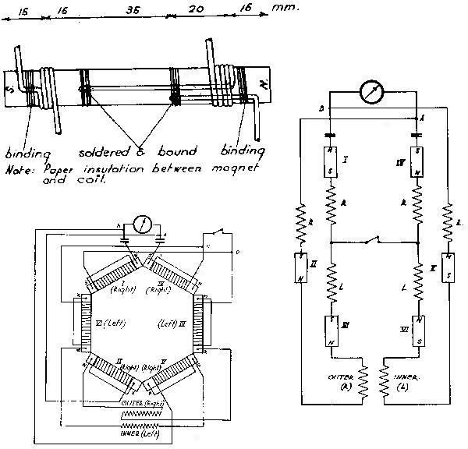

Рис. 198. Схема устройства Ганса Колера.

Начало данного проекта можно отнести к 1925 году, когда Колер показал небольшой генератор, мощностью 10 Ватт, профессору Клоссу (Prof. Kloss, Berlin), а тот доложил об этом правительству Германии. Финансирование проекта Колера не было выделено, на том основании, что «вечных двигателей не бывает». Затем, Колер демонстрировал свой 10- ваттный генератор Профессору Шуману (Prof. Schumann, Munich), и другим ученым.

Более мощный генератор, мощностью 70 Ватт, был создан Колером в 1933 году. Он тестировался представителями фирмы Сименс и профессионалами из академических кругов Берлина. Одно из устройств запирали на 3 месяца в отдельной комнате, при этом оно сохраняло свою работоспособность, хотя не имело батарей. Была создана производственная компания Coler Gmbh. Один из генераторов, мощностью 5 кВт, обеспечивал энергией дом Колера и его лабораторию в течении 3 лет. По принципам работы, Колер высказывался в общих чертах, говоря, что магнетизм, в данном случае, имеет колебательную природу, с частотами около 180 КГц. Современные исследования по данной теме продолжаются, хотя без значительного успеха в области коммерциализации. На фото Рис. 199 показана версия одного из современных «Magnetstromapparat». Фото с сайта [www.peswiki.com](http://www.peswiki.com/)

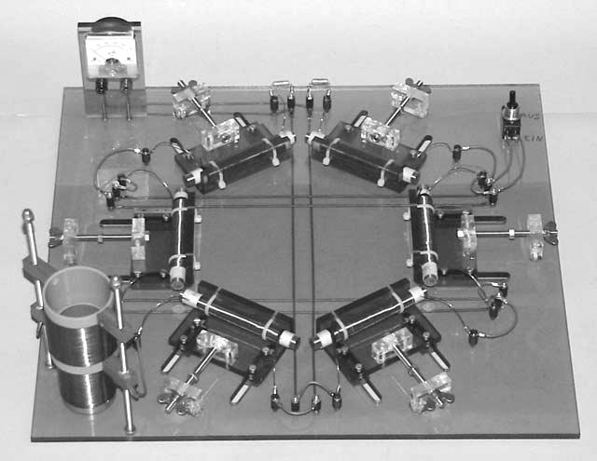

Рис. 199. Современная версия генератора Колера.

Большое распространение в области твердотельных источников энергии получила схема Томаса Бердена (Tom Bearden), хотя он, в своих патентах, ссылается на работы более ранних авторов. Схема называется МЭГ (MEG - motionless electromagnetic generator, то есть, электромагнитный генератор без движущихся частей), и представляет собой трансформатор, в котором магнитное поле внутри сердечника обеспечивают постоянные магниты. Управляющие катушки создают переключение пути магнитного потока, таким образом, в области генераторных катушек создается изменение магнитного поля и в них наводится электродвижущая сила. На Рис. 200 (фото с сайта Томаса Бердена) показан образец МЭГ и заявлено, что он имеет эффективность 100 к 1. Заявка фантастическая! Другие авторы подтвердили эффективность таких схем, но заявки были несколько скромнее, от 120% до 800%.

Принцип работы МЭГ описан в патенте США № 6,362,618. Схема данной конструкции показана на Рис. 189. К сожалению, внедрения в промышленность данное изобретение пока не получило…

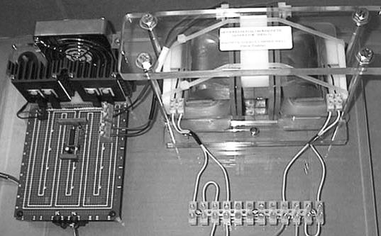

Рис.200 МЭГ Томаса Бердена.

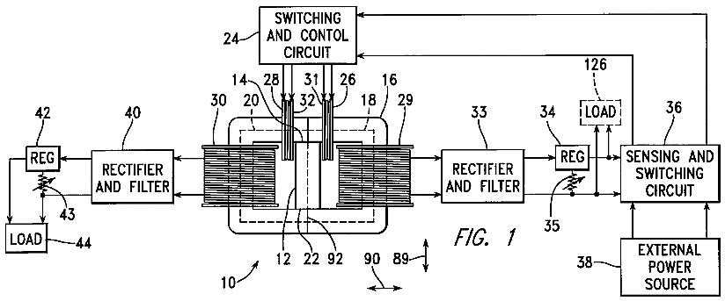

Рис. 201. Схема работы генератора МЭГ.

Сигналы, подаваемые на управляющие (активаторные) катушки должны быть не только противофазны, но также иметь длительность паузы более длительности импульса (Приложение 1, патент US 6,362,718, Рис.202). При такой схеме управления, обратный импульс самоиндукции от одной управляющей катушки не будет мешать работе второй управляющей катушки. Схема управления может быть реализована на современных микросхемах, с малым током потребления.

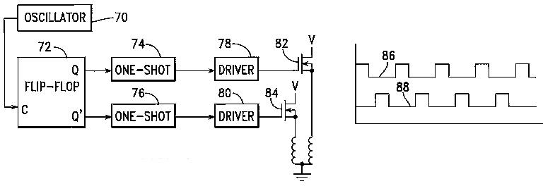

Рис. 202. Управляющие сигналы в схеме Бердена.

Управляющие катушки должны создавать поле, уменьшающее поле постоянного магнита. Необходимо проверить правильность подключения выводов катушек, чтобы при наличии тока в них создавалось поле, встречное полю постоянного магнита. Величина магнитного поля, создаваемого постоянным магнитом, должна быть менее уровня насыщения сердечника, иначе, управление потоком невозможно. Мощность, рассеиваемая в катушках управления, а также в схеме управления, может быть минимизирована при правильном режиме работы. В патенте US 6,362,718 указано, что в «данном аппарате путь магнитного потока постоянного магнита переключается способом, который не требует преодоления мощности магнитных полей. Управляющие цепи используют небольшую мощность для того, чтобы создать процесс самоинициируемого переключения пути магнитного потока постоянного магнита».

Такой самоиницируемый режим достигается за счет попеременного включения управляющих катушек и минимального тока в них, которого должно быть достаточно для создания колебательных процессов в доменах ферромагнетика, но управляющее поле не должно быть настолько большим, чтобы суммарное магнитное поле изменило направление. Другими словами, управляющие катушки создают поле в «узкой области» сердечника, без больших затрат мощности, но таким образом, что, во всей ветви магнитопровода, значительно изменяется магнитное сопротивление, поэтому магнитный поток постоянного магнита выбирает одно из направлений, в котором магнитное сопротивление меньше.

Рекомендуемый материал сердечника для создания такого режима работы – аморфные ферросплавы (нанокристаллин).

Длительность управляющего импульса должна быть достаточно большая, чтобы успеть создать изменение суммарного магнитного поля, но, как указано в патенте US 6,362,718 излишняя «длительность включения тока в управляющей катушке» создает ненужные потери энергии. Максимальная рабочая частота любого ферромагнитного материала известна по его техническим данным, но эти данные обычно приведены для синусоидального режима работы. Для определения работоспособности конкретного сердечника в изучаемой схеме трансформатора на заданной частоте (при заданной длительности управляющего импульса) необходимо исследовать его быстродействие с помощью датчика Холла. Домены сердечника имеют определенную инерциальность и изменение их ориентации требует некоторого времени, поэтому потребуется цикл исследований для каждого материала сердечника. С учетом всех этих важных аспектов, рекомендуется начинать работу с низкочастотными сигналами, а затем, повышать рабочую частоту до проявления инерциальности сердечника.

Рекомендации по обмотке катушек: для частот порядка 100КГц катушки могут иметь десятки витков, например в патенте US 6,362,718 управляющие катушки имеют 40 витков каждая и обмотки выхода – по 126 витков. При этом, на входе подается 100V ток 0.12 А, и на выходе получается 106V при токе 0.5A. Определение резонансного числа витков, в данной конструкции, критически важно.

В патенте US 6,362,718 Берден предложил варианты конструкции, показанные на Рис.203, хотя принципы управления потоком остаются общими.

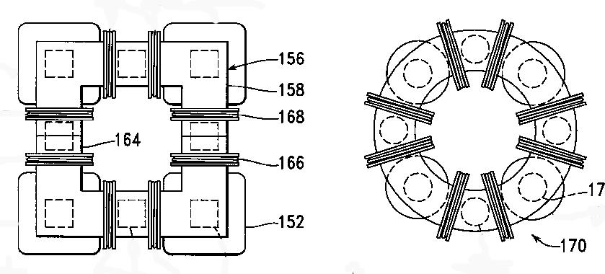

Рис. 203. Варианты конструкции МЭГ.

Аналогичное решение, кроме магнитных моторов, предлагает компания Steorn, проекты которой мы ранее рассмотрели. Их стационарный генератор включает в себя тороидальную катушку, через которую проходит магнитный поток постоянного магнита. При подаче управляющего сигнала, сердечник переходит в насыщение, что заставляет магнитный поток изменить путь прохождения через генераторную обмотку.

Интересный проект группы болгарских исследователей, показан на сайте [teosfera.narod.ru/indexbgmeg.html](http://teosfera.narod.ru/indexbgmeg.html). Их решение имеет особенность в организации обходного магнитопровода постоянного магнита, Рис.204 и Рис.205. Без обходного пути распространения магнитного потока, управление требует значительно больших расходов мощности. При наличии двух вариантов распространения, магнитный поток легко переключается, при создании соответствующего управляющего сигнала. В болгарском МЭГ, управляющие катушки расположены в центральной части сердечника, рядом с магнитом. Сечение обходного магнитопровода меньше сечения основного, поэтому, при отсутствии тока в управляющих катушках, магнитный поток постоянного магнита, в основном, замыкается через основной магнитопровод, проходя область генераторных катушек.

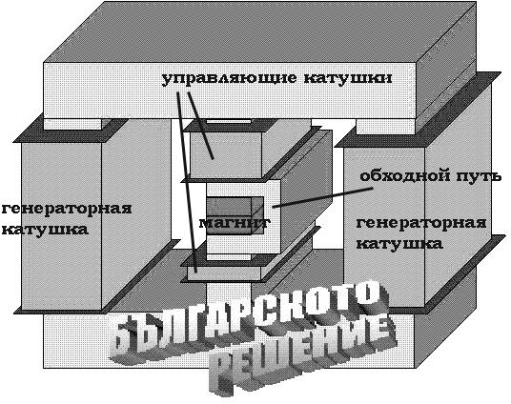

Рис.204. Болгарский МЭГ.

При появлении тока в управляющих катушках, создается магнитное насыщение в центральной части магнитопровода, что заставляет магнитный поток замыкаться через обходной путь. Интересная особенность: рабочая частота в данной конструкции составляет 10-20 Герц. Эта низкая частота импульсов объяснима, так как после переключения магнитного потока, материал железного сердечника достаточно медленно размагничивается. Само изменение намагниченности, при переключении направления магнитного потока, происходит скачком, а размагничивание – плавно. Этот *плавный релаксационный период размагничивания материала сердечника необходим для индукционного эффекта,* он и создает электродвижущую силу в генераторной катушке. Если этот фактор не учитывать, то можно получить в МЭГ скачки резкой смены направления магнитного поля, но индукционного эффекта, и мощности, в цепи нагрузки не будет. Изобретатели в Болгарии принимают заказы на изготовление автономных генераторов, но нам пока не известны положительные отзывы от их клиентов-покупателей. Серийного производства еще не создано.

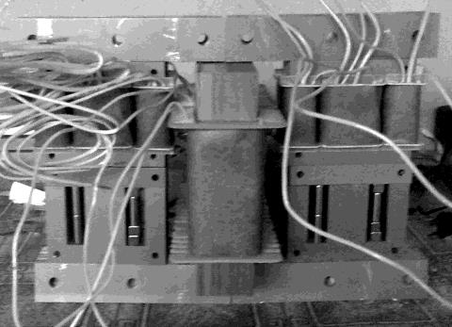

Рис. 205. Фото одной из болгарских конструкций.

Рассмотрим другие фото и схемы. Большинство авторов не получили ожидаемый эффект, поскольку не решили задачу снижения затрат в цепи управления. Важную роль играет материал сердечника в том месте магнитопровода, где находятся катушки управления. Этот материал должен легко входить в насыщение при минимальных затратах мощности.

Еще раз напомню, что сама идея управления мощным магнитным потоком при помощи слабого управляющего сигнала, был известна еще с начала XX века, а «магнитный транзистор» заново изобрели в конце 1940-х. Режимы работы этих устройств очень тщательно подбираются, но в процессе работы устройство не требует регулировки при изменении нагрузки, а также оно недорогое по себестоимости. На Рис. 206 показана изготовленная мной конструкция генератора МЭГ.

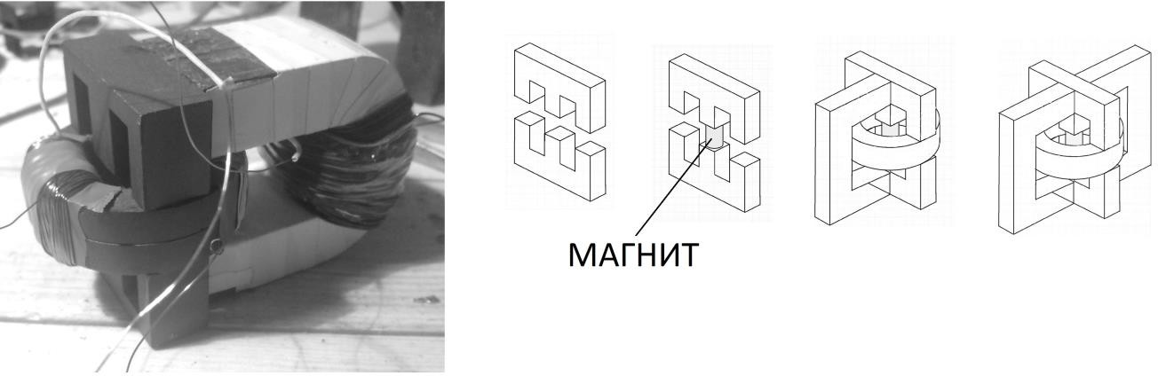

Рис. 206. МЭГ конструкции Фролова.

Магнит на данном фото не виден, поскольку он расположен в центральной части кольца, между двумя Ш-образными сердечниками. Катушка на ферритовом кольце является управляющей, а генераторная катушка намотана на двух U-образных сердечниках. На схеме показаны четыре рисунка последовательности сборки, но катушки там не нарисованы. Настройка схемы начинается с подачи минимального постоянного тока в катушку управления, при этом сила притяжения U-образного сердечника к Ш-образному сердечнику должна заметно меняться. Определив необходимую силу тока в управляющей катушке, можно подключить к ней генератор переменного тока (синусоида). Целесообразно поставить два U-образных сердечника выходной катушки симметрично.

Предлагаемая мной схема МЭГ работает хорошо с обычными ферритовыми сердечниками, но на низких частотах. Применение другого материала даст возможность увеличить рабочую частоту переключения магнитного потока.

На Рис. 207 показана конструкция МЭГ неизвестного автора. Он удобна для исследований тем, что использует стандартные Ш-образные трансформаторные сердечники.

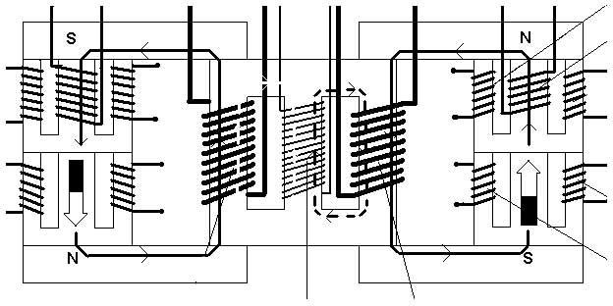

Рис. 207. Вариант схемы МЭГ.

Рассмотрим еще один проект генератора энергии, который вошел в историю под названием

«вакуумный триодный усилитель Флойда Свита» (Floyd Sweet VTA – vacuum triode amplifier). Проект имеет настолько фантастические детали, что я прошу читателя воспринимать его описание конструктивно, но осторожно.

Автор изобретения Флойд Свит закончил Массачусетский Технологический Институт в 1969 году, защитился по теме «динамика магнитных доменов». В 1990 году он демонстрировал свое изобретение, названное «вакуумным триодным усилителем». Подготовленные специальным образом бариевые магниты, использовались им в «триггерном режиме», то есть, резко меняли направление намагниченности при воздействии на них. Бистабильное состояние вещества магнита обеспечивало возможность перехода от одного направления поля к другому, при подаче на управляющую обмотку слабого сигнала от внешнего генератора. Причем, если материал «подготавливался» путем многократного перемагничивания на частоте 60 Герц, то затем, при работе, его управляющий сигнал должен иметь ту же частоту.

Принцип управления мощным потоком за счет слабого сигнала используется в триодах, поэтому устройство и получило название «вакуумный триодный усилитель». В общем-то, принцип похож на работу МЭГ и всех «магнитных транзисторов».

Часть выходной мощности устройства Флойда была замкнута в петлю обратной связи для возбуждения процесса, в результате которого в выходной катушке появлялась значительная мощность.

Прототипы генераторов Флойда, построенные им в 1990 - 1995 генерировали мощность до 50 кВт. Флойд отмечал сильный антигравитационный эффект, измерив однажды уменьшение веса системы в работающем режиме до 90% от ее нормального веса.

Рабочий материал (магниты) сильно охлаждались в процессе генерации мощности (антиэнтропийный процесс). Предполагается, что источником энергии является интенсивное некогерентное энергетическое излучение, которое существует везде во Вселенной. Это весьма существенное уточнение: именно некогерентное излучение. В результате сложения множества некогерентных сигналов не создается процесс определенной мощности, так как

«процесс» предполагает упорядочение. Технически, вопрос применения свободной энергии пространства для совершения работы и создания мощности в нагрузке можно сформулировать, как преобразование некогерентного, и поэтому скрытого от наблюдения, излучения, существующего в любой точке пространства, в когерентное, то есть в направленный поток эфира. Аналогичным образом работают вихревые преобразователи кинетической энергии молекул воздуха, то есть концентраторы тепловой рассеянной энергии среды, которые мы рассмотрим позже. В магнитном генераторе Флойда Свита, эффект охлаждения был эквивалентом *преобразованной тепловой энергии эфира, а не воздуха.* Вторично, происходило изменение температуры материала магнита.

Постоянные магниты и катушки ВТУ охлаждались во время работы, показывая разницу температур в 20 градусов по сравнению с температурой окружающей среды.

Том Берден, изучив схему вакуумного триодного усилителя, утверждал, что оно демонстрирует работу с отрицательной энергией, в том смысле, что работа связана с использованием «отрицательного времени» и антигравитации. Флойд иногда называл свое устройство «машиной времени», а не генератором энергии, хотя прикладная цель данной технологии была именно энергетика.

Отметим, что вопрос использования энергии пространства можно рассматривать, не только как преобразование энергии эфирной среды, но и как вопрос использования энергии гравитационного поля планеты. Мы уже отмечали, что гравитационные эффекты в эфирной среде обусловлены градиентом давления эфира. С другой стороны, гравитационное потенциальное поле характеризуется некоторой скоростью хода времени, следовательно, Берден вполне корректно вводит понятие «отрицательного времени» для таких случаев.

Коротко отметим, что работы русского ученого Николая Александровича Козырева по теории и экспериментам «причинной механики» также демонстрируют возможность «использования потока времени для совершения работы». Именно Козырев ввел термин «плотность времени», которая, на мой взгляд, соответствует понятию «плотности эфира», и экспериментально

показал способы изменения «плотности времени», которая зависит от интенсивности протекания необратимых (энтропийных) процессов. Мощным «генератором» таких процессов, в частности, является биосфера планеты, которая создает суточные и сезонные колебания хрональной плотности. Именно сезонные изменения отмечал Флойд Свит, поскольку его устройство работало в любое время суток, но величина выходной мощности менялась. Таким образом, концепция активных свойств времени, выдвинутая Н.А.Козыревым, получает еще одно экспериментальное подтверждение.

С другой стороны, мы получаем реальные подтверждения связи эфирной концепции гравитации, и можем развивать технологии управления плотностью эфира в целях создания активной (нереактивной) движущей силы, в том числе хрональной силы.

По конструкции генераторов Флойда Свита: одно из устройств состояло из двух наборов магнитов 4х6х1 дюйм, расположенных по двум стенкам корпуса так, что между ними создается притяжение. Выходные и управляющие катушки расположены между ними. Ось генераторных катушек параллельны силовым линиям поля магнита, а оси управляющих расположены под углом 90 градусов к линиям поля магнита, создавая его изменение. Отдельно отметим, что катушки, в которых генерируется ток в цепи нагрузки, имеют бифилярную намотку. На Рис. 208 показано изменение доменной структуры магнита в процессе его работы, под действием «управляющего сигнала». Рассмотрим особенности процесса, который «доводит магниты до соответствующей бистабильной кондиции». Постоянный керамический магнит помещают в специальную катушку, через которую пропускают ток от импульсного источника.

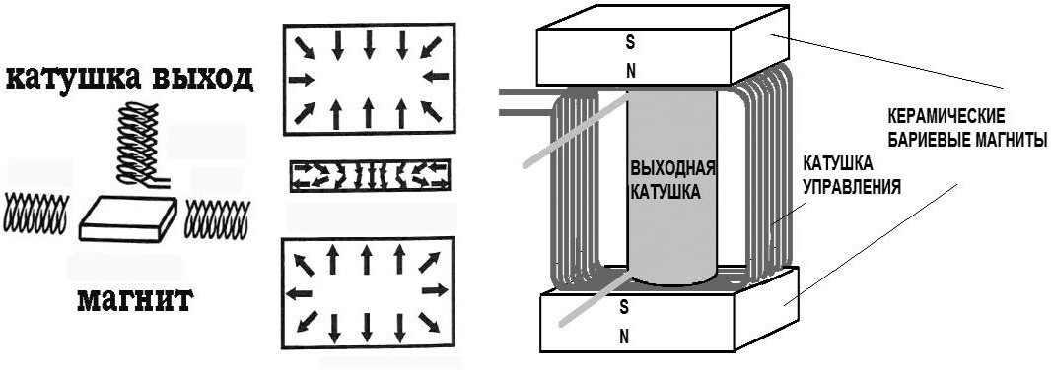

Рис.208. Схема расположения катушек в генераторе Флойда Свита.

Обычно, для этого используют конденсатор на 6500 микрофарад 450 Вольт. Затем, меняют полярность импульса, и опять дают импульс тока через катушку. Процесс повторяют много раз, до тех пор, пока в структуре магнита не сформируется множество микротрещин от многократных переориентаций доменов. В результате, полюса магнита выглядят как сочетание одного полюса и другого, примерно, в соотношении 70% и 30%. Например, по краям 70% поверхности полюса занимает N полюс, и 30% поверхности в центре занимает S полюс. При слабом внешнем воздействии управляющего поля, ситуация меняется на противоположную.

В таком «полу-магните» домены приобретают способность сонаправлено ориентироваться в слабом управляющем магнитном поле. На самом деле, в данной структуре смещаются не магнитные домены, в обычном смысле этого слова, а переориентируются части вещества магнита более крупные, разделенные микротрещинами, то есть, так называемые,

«акустические домены».

Многие исследователи повторяли работы Флойда, из их опыта, отметим, что лучшие результаты «кондиционирования» магнитного вещества дает пропускание мощного дугового разряда переменного тока непосредственно через бариевую магнитную керамику. Катушка для «кондиционирования» при этом не требуется. Частота переменного тока должна соответствовать частоте, с которой будет подаваться управляющий сигнал. Таким образом, Флойд Свит создавал бистабильное твердотельное состояние вещества, в котором проявляется акустический резонанс на частоте колебаний управляющего слабого магнитного поля.

Необходимо еще раз отметить, что генератор Флойда Свита, как и некоторые другие устройства свободной энергии, вырабатывал не совсем обычное электричество. Свойства этой энергии, внешне сходной с обычным электричеством, уникальны и существенно отличаются, поэтому она должна быть отнесена к совершенно новому виду энергии. Потребуется тщательное и всестороннее ее изучение, чтобы описать ее свойства так же, как это ученые сделали для обычного электричества. Можно сказать, что в этом электричестве есть обычные электроны, но есть и большая часть других частиц, которые ведут себя не по законам Ома и обычной электротехники.

Интересная деталь истории Флойда Свита: Однажды работа генератора прекратилась во время местного землетрясения. Физическое воздействие самого землетрясения не было столь серьезным, чтобы сдвинуть магниты или катушку, но повреждения в генераторе энергии были подобны удару молотка. Флойд предположил, что на машину оказал влияние электромагнитный импульс, вызванный землетрясением. Однако, на мой взгляд, это невозможно, так как электромагнитная компонента при землетрясении не имела такой величины, чтобы повлиять на устройство. Более обоснованным может быть предположение о влиянии гравитационного импульса, то есть *эфирной продольной волны.* Поскольку при землетрясении создается именно такая волна измененной плотности энергии в эфире, то в генераторе Флойда Свита, как можно предположить, произошел резкий скачок мощности, который вывел его из строя. Это говорит о том, что его *принцип действия заключается в преобразовании тепловой энергии эфирной среды, количество которой зависит от плотности эфира.*

На уровне элементарных частиц, процесс возбуждения эфира может обеспечить прецессирующий магнитный момент, аналогично специальным магнитам Джона Серла.

Приборы, используемые Флойдом для измерения напряжения, силы тока или мощности в нагрузке, показывали реальные данные только до мощности примерно 1 кВт. Далее, они могли показывать ноль, или любое другое значение, никак не соотносящееся с фактической мощностью, извлекаемой в полезной нагрузке. Попытки Флойда использовать классические формулы, связывающие число витков катушек, силу тока и напряжение, или другие параметры, чтобы предсказать выходную мощность, приводили к большим погрешностям. Были записаны эмпирические формулы, основанные на реальных измерениях. Наблюдение за выходным напряжением при резком повышении нагрузки от 100 ватт до 1000 ватт не показали его существенного изменения, что говорит о чрезвычайно низком внутреннем сопротивлении схемы этому «странному электричеству», о котором мы говорили. Выходная катушка имела несколько сотен витков и значительное сопротивление, что не соответствует в классическом понимании факту постоянной величины выходного напряжения при изменении нагрузки. Это наводит на мысль, что законы Ома не применимы в этом случае, а энергия не идет по медному проводу, а распространяется «вдоль него».

После сопоставления экспериментальных фактов Тесла и Флойда Свита, можно сделать вывод о том, что в устройствах такого рода, кроме обычного тока электронов, *существенную роль играют токи эфирных частиц,* неизмеримых обычными приборами. Разумеется, для получения обычного тока электронов, необходимо их «привлечь» путем ионизации воздуха, или обеспечив заземление. Флойд отметил еще одно странное явление: выходная мощность иногда падала до нуля через несколько секунд или минут после начала работы. Однако бывали случаи произвольного повышения напряжения свыше 120 вольт, наблюдаемые как увеличение яркости подключенных ламп. Показания амперметров, вольтметров и ваттметров не были связаны с яркостью ламп, за исключением случаев, когда машина отказывалась работать вообще. Много раз генератор нормально работал с подключенными лампами 24 часа в день. Однажды, когда устройство нормально работало весь день, Флойд проснулся в 3 часа ночи и пошел в ванную. Проходя мимо комнаты, где работал генератор, он заметил, что лампа светит тускло. Измеренное напряжение было 70 вольт. Будучи уставшим, он снова лег спать. Утром напряжение было снова 120 вольт, и не менялось в течение всего дня. Следующей ночью Флойд проснулся в половине пятого. Измерение показало 85 вольт. Днем напряжение вновь было нормальным. Одно из возможных объяснений этой аномалии – суточное и сезонное изменение плотности эфира. Именно это объясняет поломку устройства во время землетрясения.

Флойд Свит умер от сердечного приступа 5 июля 1995 года в возрасте 83 лет. Известно, что вдова изобретателя передала архивы Флойда крупному автомобильному концерну.

Рассмотрим еще один способ генерирования свободной энергии при помощи электронных устройств. Несколько лет назад, изобретатель по имени Стивен Марк (Steve Mark) придумал устройство, которое теперь называется Тороидальный Генератор Стивена Марка (TPU – toroidal power unit). Другое название – твердотельный генератор Стивена Марка (Steven Mark solid state generator), означает, что в устройстве нет вращающихся и механически подвижных частей.

При демонстрации в 1997 году, этим генератором запитывались различные потребители электрической энергии, начиная от ламп накаливания и заканчивая сложными бытовыми приборами, такими как телевизор и электродрель. После запуска, генератор не требует энергии извне, и работает неограниченно долго. При работе, если держать «бублик» в руках, то ощущается небольшой гироскопический эффект, а также нагрев устройства.

Существует видео оригинальных генераторов TPU, а также схемы создания подобных устройств. Многие смогли повторить это устройство. Принцип действия основан на создании

«сдвиговой волны электронов», поскольку в основе конструкции используются три возбуждающих катушки, последовательно, в трехфазном режиме, создающих воздействие на кольцевой проводник. Схема показана на Рис. 209.

Это схема Отто, одного из последователей Стива Марка. Оригиналы схем Марка в открытой публикации не встречаются. В интернет есть видеозапись того, как после демонстрации своего изобретения комиссии экспертов, Стив Марк распилил катушку генератора, что бы показать, что внутри ничего нет, в том числе нет ферритового сердечника.

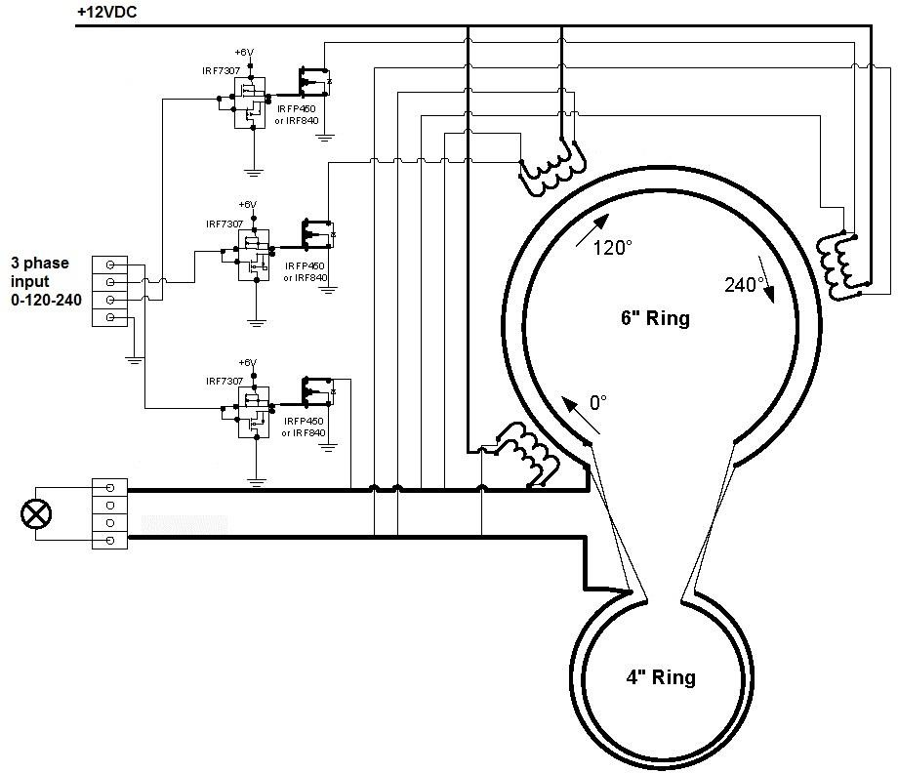

Рис. 209. Схема Отто тороидального генератора Марка.

Первая катушка, которую он называл «коллектор - накопитель» имела 3 витка многожильного провода. Это скорее не катушка, а толстый медный провод, к торцам которого подключена цепь нагрузки. На ней намотаны катушки трехфазной схемы возбуждения, которые были подключены к ключам на ламповых триодах. Каждая катушка возбуждения состоит из двух частей, имеющих встречную намотку. При этом, трехфазная схема создает «вращающееся поле», хотя этим принцип работы не объясняется. На выводах «коллектора - накопителя» образовывалась разность потенциалов, электродвижущая сила, и в цепи нагрузки возникал ток. Первые варианты своего генератора, автор создавал на электронно-вакуумных лампах. Когда автор попытался перейти на твердотельную электронику (транзисторы), то долго не мог получить требуемый режим работы. Оказалось, что причина была в скорости нарастания переднего фронта импульса: фронт должен быть очень крутым. На лампах это достигается легко, с транзисторами того времени были проблемы по быстродействию.

Именно по причине «крутого фронта импульса», в кольцевом накопителе электронов возникает требуемая разность потенциалов, и создается мощность во внешней цепи нагрузки.

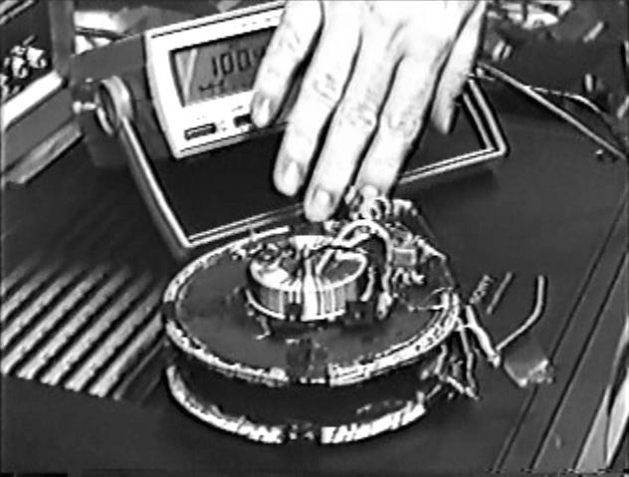

Рис.210. Один из первых генераторов Стива Марка.

Автор изобретения писал: «Частота на катушках должны быть примерно 5КГц при диаметре

«коллектора» 20 см. При этом создается круговая частота вращения 75000 оборотов в минуту. *Работает это устройство таким же образом, как насос искусственной системы кровообращения. Узлы магнитного поля работают, как ролики на шланге, проталкивая электроны по кругу в кольце накопителя».*

Отметим, что «проталкивание электронов» по кругу кольцевого проводника обеспечивают три пары катушек.

Автор сам признавал, что не совсем себе представляет, откуда берется энергия в его генераторе. Позволю себе представить читателю общий принцип такого «эфирного» насоса, на примере аналогичной, упрощенной, конструкции. На Рис.211 показан вариант, который можно назвать «линейным генератором» с тремя парами катушек, подключенными к трехфазному источнику импульсов.

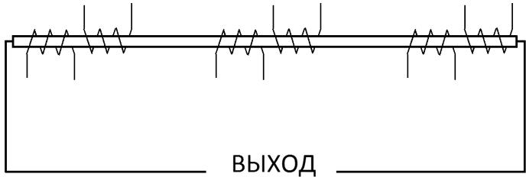

Рис. 211. Линейный генератор Фролова.

Катушки возбуждения, намотанные на линейном проводе «накопителя», поочередно включаются, что создает бегущую эфирную волну, которая сдвигает электроны вдоль

«накопителя», с торцов которого снимается мощность в полезную нагрузку.

Отметим, что некоторые последователи Стива Марка, создавая тороидальный генератор, пытаются ввести в конструкцию ферритовые кольца. Это не имеет большого смысла, так как

«прокачивание» электронов по «накопителю» происходит не в результате электромагнитной индукции, а по причине перемещающегося вдоль «накопителя» градиента эфира, создаваемого в виде «бегущей волны» или «солитона». В конструкции нужен такой материал

«накопителя», который является хорошим источником свободных электронов. Можно рекомендовать в роли каркаса для конструкции использовать полый тороид, как у Стива Марка.

Также очень важен крутой фронт импульса в катушках управления. Мы уже отмечали в главе про работы Тесла, что эфир реагирует по - разному, в зависимости от скорости воздействия на него. Как показал Тесла, скорость, то есть фронт импульса, есть условие получения избыточной мощности, создающейся при «ударном возбуждении эфирной среды».

Более того, электромагнитной компоненты вдоль «накопителя» нет, так как каждая катушка трехфазной схемы управления состоит из двух частей, двух встречных обмоток, расположенных рядом на кольце. Они создают встречные магнитные поля, фактически устраняя его осевую компоненту. Радиальная компонента магнитного поля остается. Электрическая составляющая также остается в рассмотрении.

На Рис. 212 показана иллюстрация метода создания трехфазной «бегущей волны плотности эфира» в линейном проводнике. Эта волна «гонит» электроны в одном направлении, поскольку они связаны с эфиром. Ток на выходе получается постоянный по направлению, но импульсный по амплитуде.

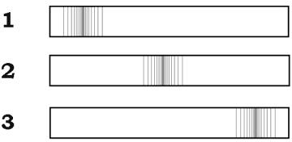

Рис. 212. Три фазы работы линейного генератора.

Тактовая частота 5КГц, указанная в статьях о генераторе Марка, не единственная информация о процессах в данном устройстве. Иногда называют частоту 35КГц, что может быть одной из гармоник в устройстве Стивена Марка.

Полагаю, что эксперименты с генератором Стива Марка можно начать с изучение чисто электрических индукционных эффектов, рассматривая три бифилярные катушки в схеме Марка, как три обкладки трехфазного конденсатора. Поочередное включение катушек создает «бегущую волну» электрического потенциала на поверхности «коллектора». Кстати, по этой причине, в конструкциях Стива Марка, тороид имеет достаточно большую поверхность, что может быть необходимо для создания достаточно большой емкостной связи между схемой управления и «коллектором», в котором создается ток проводимости для цепи полезной нагрузки.

Другой вариант объяснения эффекта TPU – токи Фуко, наводимые катушками управления на поверхности «коллектора».

Стив Марк был искренним энтузиастом свободной энергетики, все публиковал в интернет, и отправлял электронной почтой своим друзьям, ничего не скрывая. По этой причине автор имел неприятности с ФБР, спецслужбы уничтожили почти все оригинальные файлы автора в интернете, но теперь есть достаточно подробная информация о том, как построить такой генератор. Технологию приобрела и развивает компания UEC, поэтому есть перспективы коммерциализации данного изобретения. Возможно, мы скоро увидим генераторы Стива Марка в продаже.

Рассмотрим еще один пример, на этот раз вполне современный и российский. Открытие было опубликовано в июле 2001 года: группа российских ученых под руководством директора Волгоградского института материаловедения Профессора Валериана Соболева открыла новый физический процесс. В результате пропускания тока через расплав стекла с примесями, был получен материал, способный длительное время генерировать вокруг себя изменяющееся магнитное поле. Очевидно, что используя такое вещество в роли сердечника катушки, достаточно просто было бы получить эффект индукции и электродвижущую силу, ток и некоторую мощность в полезной нагрузке. В устройстве, называемом «колонка Соболева», происходил процесс электролиза расплавленного стекла или кварца. Планировалось, на базе открытия Соболева, создать источники энергии для потребителя, для начала, речь шла о прототипе мощностью 3 кВт. Финансирование обсуждалось на уровне правительства России, затем в прессе появились сообщения о зарубежных инвесторах, а теперь это открытие почти не вспоминают.

Вернемся к плоским катушкам, рассмотренных в главе о проектах Тесла, чтобы показать еще одно техническое решение из области твердотельных преобразователей энергии. Тесла использовал плоские катушки для создания большой межвитковой емкости, а также, при бифилярной намотке, для уменьшения индуктивности. Рассмотрим еще один практически ценный аспект такой конструкции.

Обычные катушки имеют вид соленоида, их поле осевое. Плоская катушка имеет радиальное поле, Рис. 213.

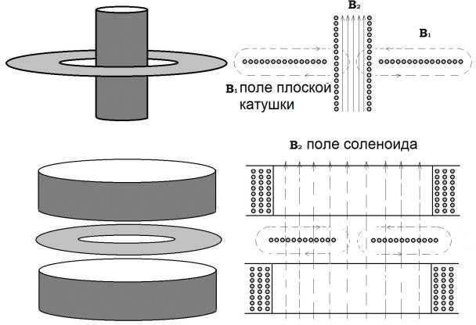

Рис. 213. Эксперимент Фролова с асимметричным трансформатором.

В данной схеме, всегда есть небольшая взаимоиндукция, по причине краевого эффекта внутренних витков плоской катушки. Однако, для остальной части плоской катушки, соседние витки взаимно компенсируют осевую компоненту магнитного поля, оставляя только радиальную.

Поместив плоскую катушку поперек оси соленоида, мы получаем асимметрию взаимоиндукции, то есть создаем возможность извлечения мощности во вторичной цепи трансформатора без влияния на первичный источник. Эксперименты были проведены мной еще в 1991-1994 годах, описаны в статье «Свободная энергия», Журнал Русской Физической Мысли, 1997 год. Существует два варианта использования плоской катушки в паре с соленоидом, показанных на Рис. 213.

Поскольку радиальная компонента плоской катушки не создает индукционного эффекта для соленоида, то эта пара катушек имеет асимметричную взаимоиндукцию: магнитное поле соленоида влияет на плоскую катушку, вызывая в ней индукционные эффекты, но обратного влияния почти нет. Конструктивно, изготовление плоской катушки целесообразно делать методом травления фольгированного диэлектрика. Несколько плоских катушек могут укладываться друг на друга в пакет, а их выводы можно соединить последовательно или параллельно, Рис.214.

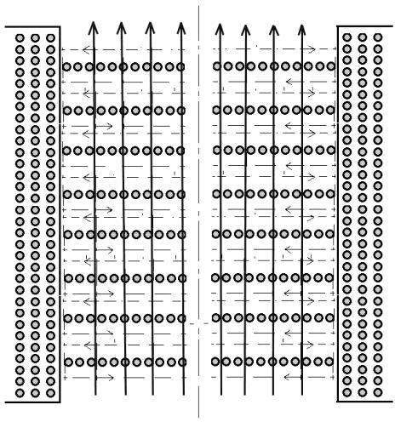

Рис. 214. Пакет из плоских катушек внутри соленоида.

В этом случае, для расчетов можно использовать классическую теорию листовых токов. Использование эффекта асимметрии взаимоиндукции также возможно при конструировании магнитных моторов. Пакеты из плоских катушек в роли генераторных катушек выгодно отличаются тем, что почти не оказывают влияние на торможение ротора.

Рассмотрим еще одно интересное устройство, о котором мы имеем немного информации. Данный источник энергии планировался к производству в Японии в 2002 году, мощность от 300 Ватт до 5 кВт. Автор технологии Джеймс Шварц (James B. Schwartz). Схемы и принципа работы мы не имеем, внешний вид показан на Рис. 215.

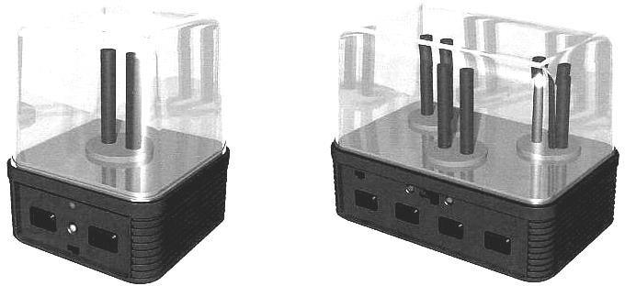

Рис. 215. Генератор Шварца.

Поскольку в продаже данной продукции еще нет, то можно предположить, что планы японской компании не были реализованы. Технология основана на «преобразовании энергии потоков нейтрино», как объяснял автор. Он говорит, что это работает «таким же образом, как и солнечные батареи, но в другом диапазоне спектра». Стержни, как он объясняет, сделаны из различных композитных материалов, они почти одинаковые, в основном состоят из тантала и вольфрама, с добавками 73 и 74 различных химических элементов. При демонстрации технологии, автор подключал выводы лампы накаливания непосредственно к паре таких стержней, что было достаточно для получения мощности.

Другое изобретение Шварца выглядит более понятным. Оно обычно демонстрируется в виде небольшого чемоданчика, внутри которого размешены элементы электронной схемы: два обычных трансформатора, мощный «открытый» электромагнит (с незамкнутым магнитопроводом) и схема преобразования энергии переменного магнитного поля. При демонстрации, Шварц подчеркивает, что крышка корпуса покрыта висмутом, для

«концентрации магнитного поля внутри корпуса». В настоящее время, автор работает по коммерциализации своих технологий. Его компания называется «The Noah’s Ark Foundation», технология ERR Fluxgenerator.

Интересные аналогии с работами Шварца возникают при сравнении его технологии и украинского изобретения, патент РФ № 2419951, 208 год, авторы: Шуминский Генрик Генрикович и Гетьман Александр Иванович. Их изобретение относится к электротехнике и может быть использовано для получения электроэнергии без потребления топлива. Предлагаемый украинскими авторами «статический генератор электрической энергии» включает корпус с пакетом металлических пластин обоих знаков, разделенных слоем стабилизированного монокристаллического сегнетоэлектрика, при этом в пакете все слои плотно прилегают друг к другу. Пластины выполнены из разнородных проводников с различной концентрацией свободных электронов: двух различных металлов, например сурьма-висмут, железоникель, титан-алюминий; различных сплавов, например хромель- алюмель, хромель-копель; комбинации металла и сплава, например железо-копель, сурьма- алюмель, висмутхромель. Один пакет пластин включает одну элементарную ячейку, которая состоит из одного сегнетоэлектрика и двух разнородных проводников, которые размещены в следующей последовательности: проводник - сегнетоэлектрик – проводник. При наличии в пакете нескольких элементарных ячеек, они подключены к источнику потребления электрической энергии последовательно, или параллельно, или комбинированно.

Авторы готовы к работе с инвесторами, которых интересует создание производства генераторов энергии данного типа. Для проверки работоспособности технологии, у авторов есть рабочие образцы (прототипы) мощностью 10 ватт. Авторы тестировали экспериментальные модели под нагрузкой в течение нескольких месяцев. В патенте указан срок службы электретов 8000 часов, то есть, около 11 месяцев. Надо полагать, что данный показатель можно улучшить в несколько раз при развитии технологии.

При наличии интереса к созданию производства источников энергии данного типа, и финансовых возможностей, Вы можете связаться с автором данной книги, или с авторами изобретения непосредственно.

Рассмотрим еще один из проектов нашей компании, которым мы занимались в 2002 году. Цель проекта состояла в высокоэффективном нагреве рабочего тела (воды). Предложил проект Владимир Иванович Коробейников. Техническая задача заключается в получении особого режима работы магнетрона, при котором затраты от первичного источника питания минимальны или равны нулю. Различные режимы показаны на графике Рис. 216.

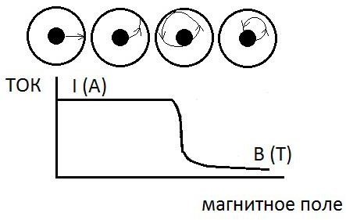

Рис.216. Зависимость силы тока катод – анод от величины магнитного поля.

В верхней части показана траектория электронов на участке катод – анод. Первый режим работы (слева) соответствует случаю отсутствия магнитного поля, при этом электроны вылетают с катода, и прямолинейно двигаются на анод. Второй режим работы соответствует обычному режиму работы магнетрона, когда траектория эмиссионных электронов нелинейная, но в конце пути они попадают на анод.

Третий режим работы - критический, при дальнейшем увеличении магнитного поля, электроны уже не достигают анода, ток потребления анод – катод равен нулю, хотя к аноду и катоду по-прежнему приложено высокое напряжение. Отметим, что при таком режиме катод саморазогревается, в результате воздействия на него возвращающихся электронов и их вторичной эмиссии. Целью работы является не только создание СВЧ излучения без больших затрат мощности, а также саморазогрев катода. В таком режиме мы можем использовать магнетронный нагреватель с водяным охлаждением, как эффективный источник тепла. Причиной появления дополнительной энергии, по-моему, является сила Лоренца, искривляющая траекторию движения электронов. Природа данной силы была описана в статьях на сайте [http://alexfrolov.narod.ru](http://alexfrolov.narod.ru/) и [http://a2509.com,](http://a2509.com/) как градиент эфирного давления при движении заряженной частицы в эфирной среде. Избыточная энергия – результат преобразования энергии эфирных частиц.

Для проверки теории, в моей лаборатории, были экспериментально изучены магнетроны типа 2M18, 2M19 и OM75P(31). Стандартные магниты бариевые, кольцевые. Увеличение магнитного поля в экспериментах обеспечивалось удвоением и утроением магнитов. Также, исследовались более мощные магниты, произведенные на заводе ЭРГА, г. Калуга. Был проведен цикл измерений тепловыделения магнетронов в различных режимах. Магнетрон погружался в емкость с водой объемом 10 литров, затем по изменению температуры воды за определенное время вычислялось количество тепловой энергии. Измерения величины магнитного поля не производились, увеличение числа магнитов вдвое и втрое обеспечивало увеличение величины магнитной индукции в зазоре анод-катод. Необходимо отметить опасность данных экспериментов по причине наличия рассеянного СВЧ излучения, попадающего в поле зрения экспериментатора.

Результаты тестов: Тест 1 марта 2006 года. Магнетрон 2М218, магниты стандартные. Мощность на входе 234 ватта, тепловая мощность 178 ватт. КПД равен 76%. Тест 6 марта 2006 года. Магнетрон 2М218, магнитное поле увеличено примерно вдвое. Мощность на входе 841 ватт, тепловая мощность 689 ватт. КПД равен 82%. Тест 20 марта 2006 года. Магнетрон ОМ75Р(31), магниты стандартные. Мощность на входе 721 ватт, тепловая мощность 556 ватт. КПД равен 78%. Тест 22 марта 2006 года. Магнетрон ОМ75Р(31), магнитное поле увеличено примерно втрое. Мощность на входе 478 ватт, тепловая мощность 433 ватт. КПД равен 91%

Выводы: Эксперименты доказывают возможность получать избыточную тепловую мощность от магнетрона в режиме минимального потребления электроэнергии, при наличии достаточно мощного постоянного магнитного поля в зазоре анод-катод.

При определенных условиях, тепловая мощность, в данной конструкции, может создаваться в режиме саморазогрева катода почти без затрат тока (мощности) от первичного источника, который должен обеспечить только электрическое поле между анодом и катодом магнетрона. Применение данной технологии целесообразно в системах генерирования тепловой энергии с минимальными затратами электроэнергии.

Возможна интеграция магнетронного нагревателя воды и обычного газотурбинного электрогенератора в автономный энергогенерирующий комплекс. Данный комплекс будет способен работать без потребления топлива, отдавая часть вырабатываемой электроэнергии (10-15%) для обеспечения высоковольтного поля в магнетроне, а остальную мощность может отдавать потребителю в виде тепловой энергии.

Коротко отметим еще одно изобретение: Ученый из Флориды, Вингейт Ламбертсон (Wingate Lambertson), более 10 лет назад, создал генератор энергии из кермета (металлокерамики), изобретенной в 1948 году учеными NASA для тепловой защиты ракет и лопастей турбин, работающих в области высоких температур. Устройство состоит из множества тонких слоев металлокерамического материала.

Прикладывая высокий потенциал к этому «слоеному пирогу», автор заставляет электроны ускоренно двигаться через слои, образно говоря, как «через несколько водопадов», увеличивая кинетическую энергию от одного «прыжка» к другому. Изобретение интересное, работоспособное, но внедрение и продажи автор планирует начать не ранее 2018 года.

Разработок в области твердотельных преобразователей энергии очень много, что неудивительно. Это наиболее перспективное направление, выгодно отличающееся от роторных машин своей универсальностью применения.

**Глава 15**

**Преобразователи тепловой энергии**

Мы говорили про «океан энергии», окружающей нас. Этот океан энергии – эфир, явление поляризации которого нам известно, как электрическое поле. Вихревые явления в эфире мы воспринимаем, как магнитные поля. Мы показали в предыдущей главе методы использования электрических и магнитных явлений для создания источников энергии.

В Природе есть прекрасные образцы подобия, например, орбиты планет и орбиты электронов. Конечно, все намного сложнее, но для понимания сути вещей надо находить малое в большом, и видеть обратные соответствия. Эфирные явления, в том числе продольные волны в эфирной среде, легко анализируются по методу подобия с процессами в воздушной среде. Такие методы получения энергии, как использование тепловых движений молекул воздуха, позволяют понять и методы использования тепловой энергии эфира, поскольку температура эфира задает температуру воздуха. Рассмотрим тему подробнее.

Тепловая энергия воздуха есть один из вариантов рассеянного (низкопотенциального) тепла окружающей среды. Кроме воздуха, этот вид энергии содержится в воде, а также в земле (геотермальные источники). Преобразование этого вида энергии в полезную работу наиболее адекватно воспринимается при обсуждении различных конструкций источников энергии, не требующих топлива, так как нам понятен первичный источник. Существуют как механические, так и электронные устройства, способные работать в автономном режиме за счет преобразования тепла среды. Ранее, данную возможность теоретики отрицали, требуя наличия двух источников температуры для совершения полезной работы. Мы такие традиционные способы тоже рассматриваем. Это обычные тепловые насосы.

Кроме этого, покажем несколько способов непосредственного отбора тепловой энергии у среды, а именно, использование и преобразование кинетической энергии движения молекул воздуха. Способы различные, как механические, так и современные технологии с использованием электромагнитных явлений и специальных материалов.

Конверсией тепловой энергии окружающей среды, в России, активно занимались П.К. Ощепков, А.Ф. Охатрин, Е.Г.Опарин и другие исследователи. Павел Кондратьевич Ощепков известен, как основатель российской радиолокации. В 1967 году Ощепков создал Общественный институт по проблеме энергетической инверсии, в Москве, при Комитете по рациональному использованию материальных ресурсов.

Ощепков писал: «Едва ли не самой дерзновенной мечтой человечества является овладение процессами естественного круговорота энергии в природе. Энергия также неуничтожима, как и несотворима, поэтому совершенно естественно, что процессы рассеяния энергии и процессы ее сосредоточения существуют в единстве. Есть люди, которые утверждают, что эта идея противоречит закону термодинамики. Это неверно. Второй закон термодинамики, оправдавший себя в тысячах и тысячах случаев, указывающий путь при решении многих научных и технических задач, - безусловно правильный закон для любой замкнутой системы. Оспаривать справедливость его для этих систем просто бессмысленно. Но в реальном мире абсолютно замкнутых систем нет. Мир бесконечен во времени и пространстве, и взаимодействие между материальными субстанциями происходит по более сложным законам, чем второе начало термодинамики. Открыть эти законы суждено науке грядущего. Использование процесса естественного круговорота энергии в природе на благо человечества не несет с собой угрозы перегрева поверхности Земли, так как оно не может изменить теплового баланса нашей планеты. Оно свободно и от радиоактивной опасности, от загрязнения атмосферы продуктами сгорания. Оно несет с собой несравнимое ни с чем изобилие энергии, составляющей главную основу жизни... Необходимость решения проблемы использования процессов естественного круговорота энергии в природе - это веление нашего времени».

Ощепков ввел термин «кэссор», обозначающий концентратор энергии окружающей среды. В литературе по данной теме, встречается сочетание «С-кэссор», обозначающее конденсаторный (емкостной) преобразователь тепловой энергии среды в электроэнергию.

Задачи, которые ставил Ощепков, выходят за рамки обычных тепловых насосов. «Энергетика будущего, на мой взгляд, это энергетика электронная. Она должна решить самую важную задачу - не просто брать тепло из окружающего пространства, но преобразовывать его в электроэнергию. В этом я вижу величайшую научно-техническую проблему современности. Научная и инженерно-конструкторская мысль ищут пути для ее решения». Сотрудники института Ощепкова, создали теорию, и выполнили расчеты по конструированию электронных установок для получения электрического тока в результате преобразования энергии окружающей среды. Созданы и работают несколько экспериментальных электронных установок, преобразующих энергию окружающей среды непосредственно в электрический ток. В специально созданных схемах из резисторов и особым образом обработанных полупроводниковых диодов (в них создан «грубый паллиатив» потенциального барьера) удалось создать устройство, в котором генерируется напряжение величиною более десяти вольт.

Ощепков писал: «На алтарь затратной экономики министерства и ведомства долгие годы приносили и продолжают приносить невосполнимые природные богатства - уголь, нефть, газ. Мало того, что их запасы на глазах истощаются, они и превосходное ценное сырье для химической промышленности. Их сжигают в топках электростанций, загрязняя атмосферу, что может вызвать, в конце концов, катастрофический «парниковый эффект», который с точки зрения опасности для человечества ученые ставят в один ряд с термоядерной катастрофой. Есть еще один парадокс традиционной технологии в энергетике - огромная энергия сначала производится в одном месте, а затем ее по дорогостоящим и не всегда надежным линиям электропередачи транспортируют нередко за тысячи километров к потребителю. Если это квартира, то… к лампочке. Не слишком ли сложно и расточительно? Все можно организовать иначе, проще, дешевле, надежнее, эффективнее. Пусть мощные энергосистемы обеспечивают электроэнергией крупные заводы и производства. Массового же потребителя, особенно в сельской местности Севера России и Сибири, можно снабдить

мини-установками, преобразующими энергию среды в электричество мощностью один-два киловатта. Этого достаточно, чтобы обеспечить одну квартиру энергией для освещения, отопления и прочих нужд. Размер одной такой установки - не более настольной лампы. Если человечество хочет жить в гармонии с окружающей средой, оно должно сделать все, чтобы научиться получать энергию, не нарушая экологического равновесия в природе». Эти слова Профессора Ощепкова актуальны и сегодня, в 2012 году.

В журнале Техника Молодежи, №11, 1983 год, была рассмотрена классификация основных методов инверсии тепловой энергии среды. Мы возьмем ее за основу, но дополним новыми методами.

**Фотоинверсия.** Известны свойства некоторых веществ (люминофоров) переизлучать падающий на них свет, но с иной, увеличенной длиной волны (так называемая «стоксова люминесценция»). Позднее были обнаружены случаи уменьшения длины волны переизлученного света, то есть увеличения энергии квантов (это так называемая

«антистоксова люминесценция»). Прибавка к энергии квантов происходит здесь за счет трансформации собственной тепловой энергии люминофора в энергию люминесцентного излучения. Из-за отбора тепловой энергии люминофор охлаждается, и понижение его температуры компенсируется притоком теплоты из окружающей среды. Следовательно, энергетическая прибавка в люминесцентном излучении происходит, в конечном счете, путем концентрации тепловой энергии окружающей среды, и эта прибавка может быть очень значительной. Теоретически она может достигать 160%, то есть люминофор может выдавать энергии на 60% больше, чем получает ее в виде облучения. В настоящее время ведутся интенсивные работы по практическому применению этого эффекта (охлаждение объектов, люминесцентные мазеры, люминесцентное фотоумножение и прочее).

**Химическая инверсия.** Энергетически открытые каталитические системы обладают способностью накапливать энергию, и существовать в неравновесном термодинамическом состоянии. Этот процесс возможен, благодаря сочетанию экзотермической реакции, протекающей на катализаторе, с эндотермической реакцией (охлаждения) катализатора. Эти, способные к самоподдержанию (и самовосстановлению) реакции, реализующиеся на поглощении рассеянной теплоты среды, открывают перспективы создания новых технологических процессов. Существуют гальванические элементы, работающие на эндотермических реакциях. Энергия для протекания этих реакций отбирается от кристаллической решетки конструкции, в силу чего корпус элемента охлаждается (покрывается изморозью) и к нему непрерывно стекает (концентрируется) тепловая энергия окружающей среды. Следовательно, электрическая энергия в таком химическим источнике энергии, частично, обусловлена поглощением энергии окружающей среды.

**Механоинверсия.** Существуют различные способы использования кинетической энергии молекул воздуха. Эти устройства могут быть пассивные или активные, то есть струйные и потоковые технологии.

**Гравинверсия.** Поскольку гравитационное поле делает среду неоднородной, то это должно вносить «искажения» в термодинамический процесс выравнивания состояний, характеризуемый показателем возрастания энтропии. Это обстоятельство отмечали еще Максвелл и Циолковский, которые высказали идею о том, что в атмосфере, под воздействием гравитационного поля, должен возникать вертикальный градиент температур. Циолковский предсказал, что указанный градиент должен зависеть от молекулярного состава газа. Современная теория таких генераторов энергии подробно разработана Профессором В. Ф. Яковлевым, который рассчитал зависимость градиента температур от молекулярного состава газа. На основе этого эффекта им, совместно с Е. Г. Опариным, предложена идея принципиально нового генератора энергии, состоящего из двух труб, наполненных разными газами. Рис. 217.

Из схемы очевидно, что температура газов в двух трубках, в верхней части будет существенно отличаться друг от друга, и это можно использовать для получения энергии, к примеру, с помощью термоэлементов.

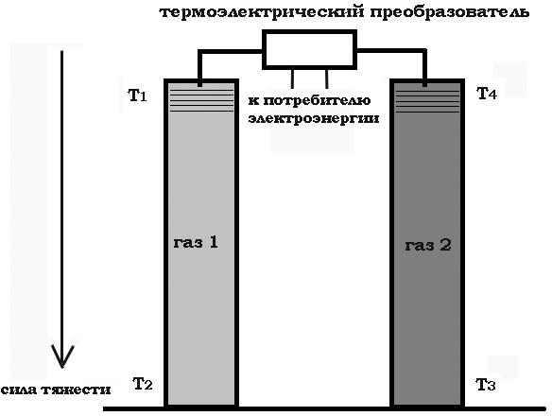

Рис. 217. Гравитационная инверсия тепловой энергии в схеме Яковлева – Опарина.

**Термоинверсия.** Рассмотрим поршневой двигатель, работающий на впрыскивании в камеру с цилиндром негорючего сжиженного газа (азот, гелий). Давление образующегося газа будет двигать поршень, при этом цилиндр будет охлаждаться, так как газ расширяется, а к нему устремится поток тепловой энергии из окружающей среды. Работа такого двигателя, в сумме, будет складываться не только из работы расширяющихся газов, но также и будет некоторая прибавка за счет использования тепловой энергии окружающей среды.

**Электроинверсия.** В данной области исследований, большие надежды П.К.Ощепкова были связаны с полупроводниковыми преобразователями тепла в электроэнергию. Существуют и другие методы. Николай Емельянович Заев запатентовал способ концентрации энергии окружающей среды путем использования свойств нелинейного конденсатора и нелинейного ферромагнетика. Мы рассмотрим их позже подробнее.

Покажем некоторые технологии и идеи по данной теме.

Важное изобретение в области механической инверсии тепловой энергии, сделал автор из Санкт-Петербурга, Михаил Порфирьевич Бешок (beshok@rambler.ru). Его статья «Энергия воздуха» опубликована в журнале «Новая Энергетика» №1, 2003 год. В декабре 2010 мы общались по телефону, и он согласился открыто представить свою идею читателям данной книги. Суть его изобретения заключается в следующем: на поверхности пластины создается рельеф с размерами, порядка 1-10 длин свободного пробега молекулы воздуха (это размеры порядка элементов современных микросхем, около 500-50 нанометров). Другая сторона пластины имеет ровную поверхность, Рис. 206.

Цитирую Михаила Порфирьевича: «Как известно из молекулярно-кинетической теории газов, молекулы воздуха хаотически (вне зависимости от скорости потока воздуха) движутся со скоростью 500 метров в секунду, при обычных условиях атмосферного давления и комнатной температуры. Масса одного кубического метра воздуха составляет более 1 кг. Нетрудно подсчитать, что в атмосфере содержится огромное количество энергии, ее можно было бы направить «на работу в турбину», но движение молекул воздуха хаотично, и принято считать, что энергия в такой среде может только поглощаться и рассеиваться, и процесс этот, якобы, необратимый. Действительно, в привычных мерках пространства и времени, молекулы движутся совершенно беспорядочно, количество их огромно, и процесс, сопровождающийся увеличением энтропии, в этом случае наиболее вероятен. Между тем, движение молекулы на участке «свободного пробега», в промежутке времени между столкновениями *предстает как упорядоченное, линейное и предсказуемое.* Среднее расстояние, которое преодолевает молекула за это время, составляет десятки нанометров.»

Отметим, что появившиеся в последние годы нанотехнологии позволяют конструировать требуемые элементы преобразователя энергии, имеющие микрорельеф, используя, например, нанотрубки. Микрорельеф порядка 100 нм - это несложная техническая задача и для изготовителя микросхем.

Далее, Михаил Порфирьевич рассматривает два случая, первый: пластину, обе стороны которой представляют собой абсолютно ровные поверхности и имеют площади S1 и S2 (Рис. 218 слева наверху). В таком случае, на обе стороны пластины действуют силы, нормально направленные к пластине и численно равные суммарным импульсам. Эти импульсы передаются каждой из сторон ударяющимися молекулами воздуха. Так как суммарные импульсы пропорциональны площадям сторон, a они равны, то и силы равны. При такой ситуации нет разницы сил давления на пластину с двух сторон.

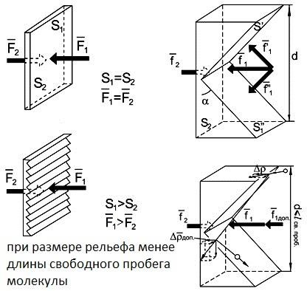

Рис. 218. Метод создания градиента давления воздуха.

Другой вариант: предположим, что одна сторона пластины покрыта каким-либо рельефом, например, выполнена рельефной, Рис. 218, внизу. При достаточно малых размерах рельефа поверхности, когда расстояние d меньше чем средняя длина свободного пробега молекулы, появляется фактор, нарушающий установленный выше баланс сил. Нормальное атмосферное давление равно примерно 1 кг на 1 квадратный сантиметр, и разница давлений в один процент уже довольно значительна. Предварительные, весьма приблизительные расчеты показывают, что разница давлений может составлять десятки процентов, то есть силу на уровне 100 – 400 грамм на 1 квадратный сантиметр. Разместив такие пластины на роторе, мы можем получить постоянное вращение ротора электрогенератора под нагрузкой.

Должен отметить, что в моем понимании, суть данной концепции не в том, чтобы создать разную площадь S1 и S2. Тема относится к конструированию такого нанорельефа поверхностей, который позволит создавать разное давление окружающей среды на пластину материала, одна сторона которой имеет микрорельеф. Этого результата можно добиться разными способами. Например, если хаотическое движение молекул окружающей среды, благодаря нанорельефу, становится упорядоченным, то изменяется относительная скорость молекул среды и пластины, с той ее стороны, где сделан микрорельеф. В таком случае, обеспечивается подъемная сила, но в отличие от известного эффекта Жуковского – Чаплыгина, сила действует на неподвижное «нанокрыло», находящееся в неподвижной среде, молекулы которой движутся.

Итак, задача решается либо путем частичного отбора кинетической энергии частиц окружающей среды, либо путем частичного упорядочивания их хаотического теплового движения. При охлаждении среды, возможен эффект появления тумана, конденсации атмосферных паров воды. В связи с этим, имеется интересная смысловая аналогия: мы говорим «парит», «парящий в высоте» о чем-то летающем в воздухе на одном месте. Возможно, это древнее слово отражает смысл забытых нами технологий.

Частичный отбор энергии у частиц, должен сопровождаться нагреванием наноэлементов, например, нановолосы будут нагреваться за счет их деформаций. Упорядочивание, то есть, ламинаризацию, мы уже ранее рассматривали в главе про молекулярный двигатель. Данный метод может быть разделен на два способа: создание за счет рельефа преимущественного вектора движения частиц вдоль поверхности пластины или перпендикулярно пластине. Соответственно, давление среды на пластину со стороны рельефа либо уменьшается, либо увеличивается.

Предлагаемый материал назван САМ – силовой активный материал, или САНМ – силовой активный наноматериал, поскольку его функции состоят в создании активной силы, действующей на пластину за счет разного давления окружающей среды на разные стороны пластины. Сила называется «активной» поскольку она не требует реактивного отброса массы. Мы решаем задачу создания движущей силы противоположным методом. В реактивных движителях рабочая масса получает импульс, и отбрасывается от движителя, сообщая ему соответствующий импульс. В активном движителе все наоборот: движитель получает импульс, равный импульсу, отбираемому от молекул окружающей среды. Закон сохранения импульса, при взаимодействии движителя и рабочей массы, разумеется, строго выполняется. Окружающая среда, при этом, охлаждается.

Эффект «нанокрыла» создает не только активную силу, но и соответствующие изменения в окружающей среде, в частности, ее охлаждение. Это обусловлено тем, что создаваемый макроимпульс пластины должен быть эквивалентен потере величины микроимпульсов частиц среды. В связи с этим, САМ – технология открывает качественно новые перспективы в автономной энергетике. Применение нанотрубок для развития данной концепции представляется наиболее перспективным, хотя и другие способы получения микрорельефа, включая бионанотехнологии, могут найти практическое применение.

Данный проект находится в стадии формирования новой компании, приглашаются инвесторы и специалисты в области нанотехнологий. Обращайтесь к автору книги.

В работе Михаила Порфирьевича, есть важное замечание о необходимости упругого столкновения с поверхностью пластины. Это обязательное условия передачи импульса. При рассмотрении его конструкции, мной было предложена аналогичная версия, но более простая, без микрорельефа. Предлагаемый метод показан на Рис. 207. Пластина, одна сторона которой выполнена из материала, обладающего упругими свойствами при взаимодействии с молекулами воздуха, а другая сторона пластины покрыта материалом, который поглощает импульс удара молекул воздуха, деформируется, и частично, преобразует импульс в тепловую энергию. Благодаря разнице в модуле суммарного импульса слева и справа, пластина получит импульс движущей силы в сторону ее неупругой поверхности. В данной конструкции, неупругая поверхность пластины всегда будет теплее упругой поверхности. Тепло необходимо отводить во внешнюю среду, при большой мощности конструкции.

Механические приводы, сконструированные по данной технологии, могут использоваться не только в энергетике для создания крутящего момента, но также на транспорте, для создания подъемной и движущей силы любой величины, без затрат топлива.

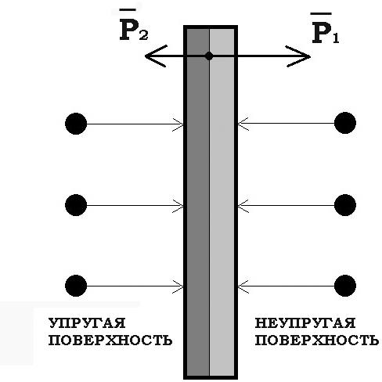

Рис. 219. Метод создания градиента давления воздуха.

*Расчет силы, при 10% асимметрии атмосферного давления на силовой активный материал (САМ) с разных сторон, дает величины силы около 1 тонны на 1 квадратный метр.*

Пакет таких 100 пластин, каждая толщиной 5 мм, с зазором 5 мм, займет объем в один кубометр, и сможет поднять в воздух 100 тонн.

В связи с этим, можно вспомнить идеи Максвелла о возможности создания некоего механизма, разделяющего молекулы газа на медленные «холодные» и быстрые «горячие». Такой механизм и есть специальный рельеф, позволяющий без затрат получать градиент температуры.

Отметим, что данный принцип был мной показан, в том числе экспериментально, на конференции «Новые идеи в естествознании», 1996 год, Санкт-Петербург, доклад «Концепция гравитации», и позднее, в 1998 году, на конференции «Пространство, время и гравитация», Петергоф, Университет, Сборник Докладов, часть 1, 1999 год. В сокращенном виде, статья по данной теме была опубликована в американском журнале ELECTRIC SPACECRAFT, №27, 1997 год.

Простейший эксперимент в пользу предлагаемой концепции, известен еще с 1935 года, и впервые был описан в журнале Popular Science, № 126, 1935 год, объяснение которого было сделано в моем докладе в 1996 году. На Рис. 220 показаны результаты взаимодействия двух грузов, которые «разбегаются» от центральной точки, теоретически, имея одинаковый импульс.

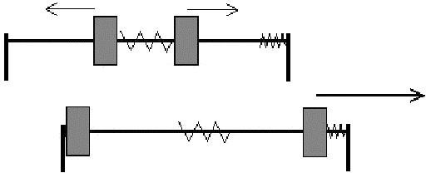

Рис.220. Эксперимент по демонстрации асимметричного взаимодействия.

В моем эксперименте, в начальной позиции пружина сжата, а грузики удерживаются вместе ниткой. После разрушения нитки (пережигания), они движутся в разные стороны, примерно с одинаковым импульсом. Особенности взаимодействия грузиков с опорой состоят в том, что справа, на Рис.220, грузик взаимодействует упруго, а слева, жестко, с деформацией. Таким образом, в правой части создаются лучшие условия для передачи импульса грузика опоре, чем в левой части устройства, где энергия импульса частично преобразуется в тепло. В результате ненулевого суммарного импульса, все устройство смещается в сторону упругого взаимодействия. Эксперимент легко повторим, с одинаковым результатом. Проводить его лучше на плавающей платформе, или полированном столе.

Напомню, что важность упругого взаимодействия для обеспечения передачи импульса рабочего тела корпусу ротора, мы уже отмечали неоднократно, в том числе, при рассмотрении схемы на Рис. 219. Подробнее, технология САМ рассмотрена в моей книге

«Новые космические технологии» 2012 год. В ней даны расчеты для конструирования авиационного транспорта грузоподъемностью 1 миллион тонн, причем, не требующего топлива.

Мы отвлеклись на рассмотрение данного эксперимента для того, чтобы лучше понять условия работы устройства, предложенного ранее и показанного на Рис. 218. Коммерциализация данного изобретения сводится к поиску оптимальных материалов упругого и неупругого покрытия пластин. Это не так просто, учитывая массу и кинетическую энергию молекулы воздуха, то есть величину импульса. Однако, несомненным преимуществом данного метода является низкая себестоимость и широкое применение, в том числе, для аэрокосмического транспорта. Детали можно обсудить при рассмотрении технического проекта по данной теме, при моем участии в роли разработчика.

Один из методов механической конверсии тепловой энергии среды, предложил Б.М. Кондрашов ([kbm@land.ru](mailto:kbm@land.ru)), в статье «Струйные энергетические технологии», журнал «Новая Энергетика». Автор пишет о «параллельном присоединения» дополнительных масс воздуха к стационарной реактивной струе газотурбинного двигателя, что происходит без дополнительных затрат энергии топлива за счёт «неуравновешенной силы внешнего давления на входной раструб (заборник) эжектора». Эти разработки относятся к технологиям

«управляемого использования энергии атмосферы для выполнения работы», как пишут авторы данного изобретения.

Методы вовлечения атмосферного воздуха известны: пульсации активной струи создают периодическое разряжение среды (низкое давление) на входном патрубке эжекторной насадки. К данной области также относится открытие О.И. Кудрина: «Явление аномально высокого прироста тяги в газовом эжекционном процессе с пульсирующей активной струей». В своей статье, Кондрашов пишет: «Таким образом, за счет энергии атмосферы, преобразованной в процессе последовательного присоединения предыдущих периодов, осуществляется привод воздушного теплового насоса, при работе которого создаются условия для преобразования, в следующих периодах, низкопотенциальной энергии внешней газовой массы, находящейся в равновесном состоянии, в доступную для использования кинетическую энергию, высокопотенциальную теплоту и «холод» расчетной температуры.

В этом способе, отработавшая газовая масса холодная, и не содержит продуктов сгорания. Источники энергии - низкопотенциальная теплота атмосферного воздуха и гравитация, создающая статическое атмосферное давление (также как в природном стохастическом процессе). Условия для преобразования энергии атмосферы создаются при расширении сжатого воздуха, сжимаемого за счет части мощности, полученной в предыдущих периодах. Поэтому устройства, осуществляющие этот способ с использованием открытых термодинамических циклов, называются «атмосферные бестопливные струйные двигатели». Работы Б.М.Кондрашова подробно можно изучить по его патентам, № 2188960 RU F 02 C 3/32, 5/12 «Способ преобразования энергии в струйной установке (варианты), струйно- адаптивном двигателе и газогенераторе», и международная заявка на патент PCT/RU2002/000338 F 02 C 3/32 «Способ преобразования энергии в струйных двигателях» PCT WO2004/008180A1.

Теоретические основы данных процессов, также развивают авторы работ по

«ламинаризации» турбулентных потоков воздуха, газов и другой среды. Другими словами, кинетическая энергия среды в турбулентном потоке, не может быть нами использована полностью, пока мы не обеспечим хотя бы частичное выравнивание векторов движения частиц потока, то есть «ламинаризацию потока». Поясним термины. Ламинарное течение среды (латинское слова «*lamina*» означает «пластинка» или «полоска») - это течение, при котором среда перемещается слоями без перемешивания и пульсаций, то есть без беспорядочных быстрых изменений скорости и давления, как показано на Рис.221.

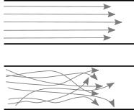

Рис. 221. Ламинарный и турбулентный потоки среды (газ или жидкость).

Очевидно, что обычный поток воздуха не является ламинарной средой, так как при общей

«макро – скорости», обычно, в несколько метров в секунду, в нем происходят броуновские тепловые движения молекул на «микро – скоростях» порядка 500 метров в секунду. Аналогичная ситуация наблюдается в потоках жидкости. Простейший способ

«ламинаризировать», то есть выровнять вектора движения молекул воздуха, и получить сонаправленный импульс молекул, который затем можно использовать, направив поток на турбину, это вращение со скоростями порядка 500 метров в секунду, причем надо этот поток

«прижать» центробежной силой к стенке корпуса. Предположим, мы конструируем преобразователь энергии с радиусом корпуса 160 сантиметров. Длина окружности, по которой будет вращаться поток воздуха, примерно равна одному метру.

Скорость 500 метров в секунду – это 30 тысяч оборотов в минуту, то есть вполне реальная техническая задача для современных электроприводов. Отсюда вывод: все центробежные вентиляторы и насосы, частично, ламинаризируют поток среды, в результате чего, повышается их эффективность. Это мы уже рассматривали в главе о центробежных машинах.

Перейдем к электронным преобразованиям тепловой энергии. Российские разработки в данной области запатентованы Николаем Емельяновичем Заевым, который показал возможность практического использования нелинейности ферритов и некоторых диэлектриков. Ферриты работают с поглощением тепловой энергии среды в циклах

«намагничивание – размагничивание». Специальные диэлектрики, используемые в нелинейных конденсаторах «варикондах», обеспечивают избыточную энергию в циклах

«заряд – разряд».

В статье «Близкая даль энергетики», Журнал Русского Физического Общества, №1, 1991 год, Заев пишет: «Другой способ использования («концентрирования», по словам Фридриха Энгельса) рассеянной энергии может быть основан на свойстве нелинейных конденсаторов изменять свою емкость в зависимости от величины электрического поля… Хотя добавка эта обычно чрезвычайно мала, все же имеются диэлектрики, которые в таком конденсаторе обеспечивают добавку до 20%. Следовательно, уже сейчас их КПД 120%, и это не предел. Здесь тоже оказывается, что разрядка - не зеркальное отображение зарядки. Если теперь собрать колебательный контур с таким конденсатором и мощностью в 1000 Вт, этот контур мало того, что будет самоподдерживающимся, он будет в состоянии отдавать на сторону, на полезную нагрузку 200 Вт мощности. Нечего и говорить о том, что конденсатор этот будет охлаждаться**,** и к нему будет притекать тепло окружающей среды (эксэргия её станет отрицательной)».

Применение данного метода, требует развития технологии нелинейных диэлектриков, на основе сегнетоэлектриков, которые были разработаны в НИИ «Гириконд», Санкт-Петербург, под руководством Татьяны Николаевны Вербицкой. Мы обсуждали с ней перспективы развития данной технологии, хотя спрос на вариконды был у производителей специальной аппаратуры, не связанной с альтернативной энергетикой. Справочник по варикондам издан в 1958 году. Вариконды ранее производились серийно на Витебском радиозаводе.

Метод имеет свои тонкости, которые проще понять по методу механической аналогии. Представим себе процесс заряда обычного конденсатора, без диэлектрика, с двумя пластинами и зазором между ними. При заряде такого конденсатора, его пластины притягиваются друг к другу, и тем сильнее, чем больше заряд на них. При наличии у пластин конденсатора возможности двигаться, расстояние между ними уменьшится. Это соответствует увеличению емкости конденсатора, так как емкость зависит от расстояния между пластинами. Таким образам, «истратив» одно и то же количество электронов, можно получить больше запасенной энергии, если емкость увеличилась. Представьте себе, что в ведро емкостью 10 литров наливают воду. Предположим, что ведро резиновое, и в процессе его наполнения, его объем увеличивается, например, на 20%. В итоге, сливая воду, мы получим 12 литров воды, хотя ведро при этом уменьшится, и в пустом виде будет иметь объем 10 литров. Дополнительные 2 литра, каким-то образом, в процессе «наливания воды» были «привлечены из среды», так сказать, «присоединились» к потоку.

Для электрического конденсатора, это означает, что если по мере его заряда, емкость увеличивается, то энергия поглощается из среды и преобразуется в избыточную запасаемую потенциальную электрическую энергию. Ситуация для простого плоского конденсатора с воздушным диэлектриком естественная (пластины сами собой притягиваются), а это означает, что мы можем конструировать простые механические аналоги варикондов, в которых избыточная энергия запасается в форме потенциальной энергии упругого сжатия пружины, помещенной между пластинами конденсатора. Этот цикл не может быть такой же быстродействующий, как в электронных устройствах с варикондами, но заряд, на пластинах конденсатора большого размера, может быть накоплен значительный, и устройство может генерировать большую мощность, даже при низкочастотных колебаниях. При разряде, пластины вновь расходятся на исходное расстояние, уменьшая начальную емкость конденсатора (пружина освобождается). При этом должно наблюдаться охлаждение среды.

Форма зависимости диэлектрической проницаемости сегнетоэлектрика от напряженности приложенного поля показана на графике Рис. 222.

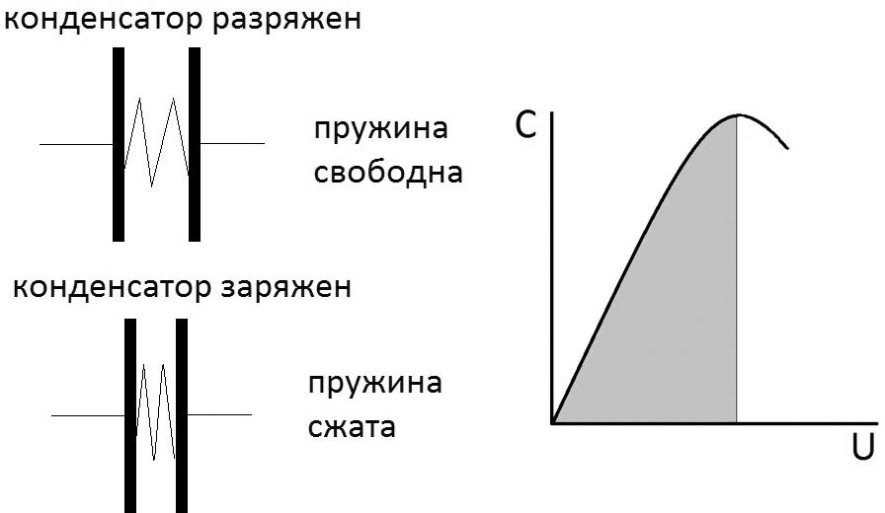

Рис. 222. Изменение емкости при изменении напряжения.

На начальном участке кривой, диэлектрическая проницаемость, а значит и емкость конденсатора, увеличивается при росте напряжения, а затем она падает. Заряжать емкость надо только до максимальной величины (вершина на графике), иначе теряется эффект. Рабочий участок кривой помечен на графике Рис. 210 серым цветом, изменения напряжения в цикле «заряд – разряд» должны происходить в пределах этого участка кривой. Простой

«заряд-разряд» без учета максимальной рабочей точки кривой зависимости проницаемости от напряженности поля не даст ожидаемого эффекта. Эксперименты с такими

«нелинейными» конденсаторами, представляется весьма перспективными для исследования, тем более, что в некоторых материалах, зависимость диэлектрической проницаемости сегнетоэлектрика от приложенного напряжения позволяет получать не 20%, а 50-ти кратные изменения емкости.

Применение ферритовых материалов, по аналогичной концепции, также требует наличия соответствующих свойств, а именно, характерной петли гистерезиса при намагничивании и размагничивании, Рис. 223.

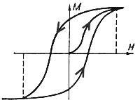

Рис. 223. Петля гистерезиса для ферромагнетиков.

Этими свойствами обладают почти все ферромагнетики, поэтому преобразователи тепловой энергии среды, использующие данную технологию, могут быть подробно экспериментально изучены. Пояснение: «гистерезис», (от греческого hysteresis - запаздывание) – это различная реакция физического тела на внешнее воздействие, в зависимости от того, подвергалось ли это тело ранее тем же воздействиям, или подвергается им впервые.

На графике, Рис. 223, показано, что намагничивание начинается с нулевой отметки, достигает максимума, а затем, начинается спад (верхняя кривая). При нулевом внешнем воздействии, отмечается «остаточное намагничивание», поэтому, когда цикл повторяется, то расход энергии меньше (нижняя кривая). При отсутствии гистерезиса, нижняя и верхняя кривые идут вместе. Избыточная энергия такого процесса тем больше, чем больше площадь петли гистерезиса. Н.Е.Заевым было экспериментально показано, что удельная плотность энергии для таких преобразователей составляет примерно 3 кВт на 1 кг ферритового материала, при максимально допустимых частотах циклов намагничивания и размагничивания.

Приоритеты: заявки Н. Е. Заева на открытие «Охлаждение некоторых конденсированных диэлектриков меняющимся электрическим полем с генерацией энергии» №32-ОТ-10159;

14 ноября 1979 года, заявка на изобретение «Способ преобразования тепловой энергии диэлектриков в электрическую», № 3601725/07(084905), 4 июня 1983 года, и

«Способ преобразования тепловой энергии ферритов в электрическую»,

№3601726/25(084904). Метод был запатентован, патент RU2227947, 11 сентября 2002 года.

Другое направление... Существует американский патент на маломощный, но вполне реальный способ получения свободной энергии за счет тепловых шумов. В 1973 году Джон Вайганд (John Wiegand) запатентовал в США систему на эффекте Баркгаузена, патент № 3,757,754, схема показана на Рис.224.

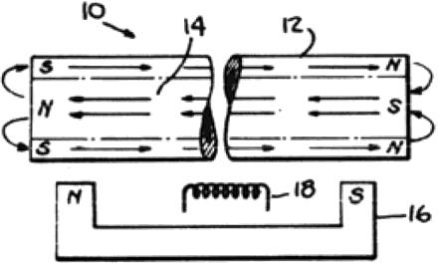

Рис.224. Рисунок из патента Вайганда, США №3,757,754.

Тепловые шумы в магнитострикционном материале позволяют практически получать небольшую мощность, без всякого внешнего источника, кроме тепла среды. Компания Wiegand Electronics выпускает источники энергии, обеспечивающие 12 Вольт и небольшой ток, что может применяться для снабжения потребителей мощностью в несколько милливатт. В показанной на Рис.212 конструкции, магнитный сердечник 14 изготовлен из магнитомягкого материала, а его цилиндрическая оболочка 12 сделана из высококоэрцитивного магнитного материала. Магнит 16 и катушка 18 обеспечивают получение мощности в нагрузке.

Работает генератор Вайганда следующим образом: тепловые шумы в сердечнике 14 скачкообразно меняют его магнитные свойства, в том числе и его магнитную проницаемость. В результате этих изменений, для магнитного потока, создаваемого постоянным магнитом 12, изменяются условия распространения в пространстве, и часть его поля, проходящая через внешнее пространство, также меняет свою величину. Это изменение создает влияние на поле магнита 16, отклоняя его в сторону от катушки.

Все так сложно, а в устройстве создается мощность всего несколько милливатт! Тем не менее, устройства находит свое применение, например, был разработан электронный замок для двери с таким вечным источником электропитания, постоянно подзаряжающим аккумулятор.

Отметим российские работы по созданию полупроводниковых преобразователей тепла. Известен проект группы авторов из Санкт-Петербурга, под руководством Каминского В.В.

«Термоэлектрический генератор (варианты) и способ изготовления термоэлектрического генератора», заявка на изобретение №2005120519/28 от 22.06.2005, авторы В.В. Каминский, А.В. Голубков, М.М. Казанин, И.В. Павлов, С.М. Соловьёв, Н.В. Шаренкова. Рабочее тело преобразователя сделано из сульфида самария SmS, мощность экспериментальной установки очень мала, милливатты.

Другое направление исследований: в США известны проекты в MIT (M[assachusetts Institute of](http://web.mit.edu/) [Technology](http://web.mit.edu/)), которые можно назвать «современной термионикой». Более ста лет назад, исследователи «термионики» занимались получением тока между горячим катодом и холодным анодом в электронно-вакуумной лампе.

Современные ученые создают микроструктуры в полупроводниковых материалах, для этих же целей, но для работы при относительно невысоких температурах. Эти многослойные полупроводниковые структуры называют «термальные диоды». Пока им удается получать рабочие температуры от 200 до 400 градусов Цельсия, но это уже лучше, чем 1000 градусов, требуемые для получения эффекта в электронно-вакуумных лампах прошлого века.

Подобный преобразователь, называемый «термочип» (Thermo Chip) развивала компания ENECO, США. В настоящее время, компания куплена фирмой MicroPower Global, работающей совместно с Университетом Техаса, США. Рабочее тело преобразователя – теллурид свинца. Эффективность не хуже кристаллических солнечных панелей и достигает 20%, причем солнечного света не требуется.

Калифорнийский институт в США также ведет исследования по прямой конверсии тепла в электроэнергию, их преобразователи уже достигают 40% эффективности. Устройство называется AMTEC «The alkali-metal thermal to electric converter».

Американская компания Fellows Research Group, Inc., разработала и запатентовала технологию преобразования тепловой энергии среды, которая использует акустические волны в газе высокого давления. Источник звуковых волн требует небольшую мощность, но создаваемая волнами энергия на выходе устройства намного превышает затраты источника. Система работает с теплообменником, поглощающим рассеянную тепловую энергию среды. Описание приведено в патенте США №6385972. Устройство очень «шумное», но работает. Отметим, что звуковые волны относятся к известному нам виду продольных волн в среде, соответственно, отбор энергии у эфирной среды происходит через молекулы газа, с которыми связан эфир. Вещество всего лишь посредник для работы с эфирной средой.

Профессор Симко (Symko) из Университета штата Юта, США, возглавляет проект

«термоаккустического пьезоэлектрического конвертера энергии» (Thermal Acoustic Piezo Energy Conversion (TAPEC). Известный пьезоэффект может не только производить звуковые волны, но, в некоторых условиях, при этом поглощается тепло окружающей среды. По-моему, эти эффекты могут быть одним из вариантов эффектов Заева, описанных ранее, и связанных с нелинейными диэлектриками.

Отметим отдельное направление – концентрация рассеянной тепловой энергии зеркалами. Расчеты и эксперименты показывают, что даже при отсутствии солнечного света, в полной темноте, но при комнатной температуре, мощность рассеянного теплового излучения составляет примерно 400 ватт на один квадратный метр. С помощью зеркал, рефлекторов и других концентраторов, можно сфокусировать эту рассеянную энергию на теплообменнике и нагреть рабочее тело до любой температуры. Таким образом, можно обеспечить работу обычной паровой машины, двигателя Стирлинга или другого привода, который будет вырабатывать электроэнергию, днем и ночью.

Кстати, о двигателе с внешним подводом тепла: модернизировав обычный двигатель Стирлинга, Кеннет Раен (Kenneth M. Rauen) создал преобразователь тепла окружающей среды в механическую энергию, способный вращать привод электрогенератора без затрат топлива. Схема показана на Рис. 225. Коротко отметим, что машина Раена работает циклично: сжатие газа приводит к его нагреву, тем самым создается «внутренний источник тепла» для следующей части цикла. Затем, «внутренний источник тепла» охлаждается, так как начинается движение поршня в другом направлении. Построена экспериментальная модель. Подробности можно найти в патенте США №6,698,200 от 2 марта 2004 года.

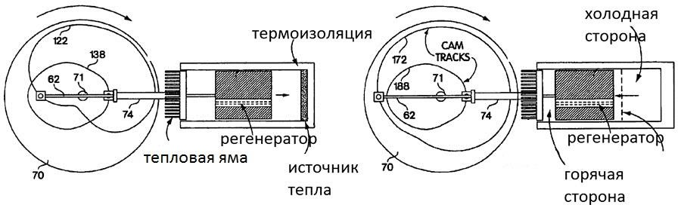

Рис. 225. Схема преобразователя тепловой энергии Раена.

Перспективная российская разработка в области изотермических преобразователей энергии Юрия Евгеньевича Виноградова называется «найквистор». В качестве источника энергии рассматриваются «тепловые шумы Найквиста». По расчетам автора, такие источники энергии, при комнатной температуре, могут обеспечить около 100 ватт с квадратного сантиметра рабочей поверхности.

Данная тема мне знакома практически, поскольку и в обычной радиотехнике иногда используется генератор шума, состоящий из усилителя и «источника шума», в роли которого может применяться обычный полупроводниковый стабилитрон. Метод кажется простым в реализации, и многие исследователи о нем задумывались. Мощность можно получить, объединив сигналы от тысяч «шумных» резисторов или полупроводниковых переходов. Изготовление «матрицы», содержащей миллионы микроэлементов и соединительные проводники, при современном уровне развития электронной промышленности, не является препятствием.

Сложность реализации данной идеи в том, что шумовые импульсы не совпадают по фазе, поэтому их сложение не дает увеличения тока в нагрузке. Возникает аналогия с попыткой использования теплового хаотического движения молекул воздуха (механические конвертеры). Сигнал каждого «шумного» элемента необходимо «выпрямить», то есть получить электрический ток одного направления. Решение, предложенное Виноградовым, заключается в использовании варикапов, полупроводниковых элементов, сочетающих в себе необходимые свойства «шумящего элемента», выпрямительного диода и накопительной емкости. Автор провел эксперименты, и получил подтверждение предложенного им принципа.

Интересен расчет себестоимости данного метода, проведенный Виноградовым Ю.Е. в статье

«Об открытых возможностях построения изотермических преобразователей». Пластина поверхностью 1 квадратный метр, теоретически, может обеспечить мощность более 260 кВт (до 1 МВт).

Для сравнения, солнечные панели в средней полосе России производят около 200 ватт на один квадратный метр, в хорошую погоду. При этом, такая панель «найквисторов» может стоить не более 400 тысяч рублей. В этой конструкции, установочная стоимость 1 киловатта примерно равна 1,5 тысячи рублей.

Коротко отметим «Способ прямого преобразования тепловой энергии в электрическую», авторы Даниэлян М.И. и др. Суть метода состоит в том, что электрические конденсаторы с алюминиевыми электродами заряжают пилообразными импульсами, причем между импульсами выдерживают паузу, длительность которого равна 2 – 5 импульсам. Форма импульса может быть другая, но не прямоугольная. Во время паузы, происходит дополнительный «самозаряд» конденсатора. Разряд дает больше энергии, чем затрачено. Авторы полагают, что причиной такого «самозаряда» является проникновение носителей заряда в микрорельеф электродов. По-моему, эффект также обусловлен инерциальностью носителей заряда, которые продолжают движение уже после того, как закончился импульс заряда и началась «пауза».

Вопрос преобразования тепловой энергии окружающей среды можно сформулировать, не как концентрацию рассеянного тепла, а как вопрос эффективного охлаждения рабочего тела. Создав область пониженной температуры без затрат мощности первичного источника, можно обеспечить разность температур относительно температуры окружающей среды, что создаст условия для работы обычных термоэлектрических преобразователей.

Одно из перспективных направлений в данной области – магнитное охлаждение. Рассмотрим конструкцию магнитного холодильника, Astronautics Corp. [www.astronautics.com](http://www.astronautics.com/) и Ames Laboratory [www.ameslab.gov,](http://www.ameslab.gov/) Рис. 226. Холодильник представляет собой вращающуюся конструкцию, которая состоит из колеса, содержащего сегменты с порошком гадолиния, а также мощного постоянного магнита. Колесо прокручивается через рабочий зазор магнита. При вхождении сегмента с гадолинием в магнитное поле возникает магнитокалорический эффект, в результате которого сегмент нагревается. Это тепло отводится теплообменником, охлаждаемым водой. Когда гадолиний выходит из зоны магнитного поля, возникает магнитокалорический эффект противоположного знака, и материал кольца охлаждается.

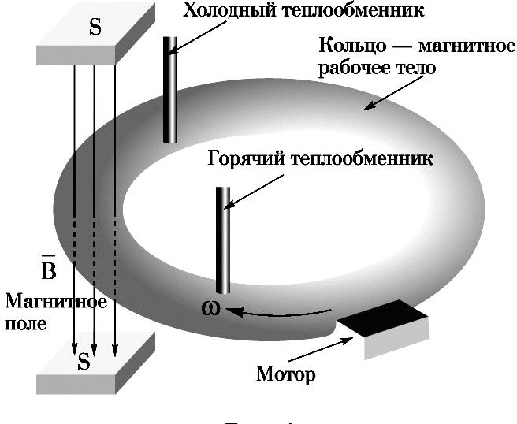

Рис. 226. Магнитный холодильник. Схема работы.

Компактное устройство работает фактически бесшумно и без вибраций, что выгодно отличает его от использующихся сегодня холодильников с парогазовым циклом. «Постоянный магнит и рабочее тело в виде гадолиния не требуют подвода энергии, утверждает профессор Карл Гшнайднер, сотрудник Ames Laboratory. Небольшая энергия необходима только для вращения колеса и обеспечения работы водяных насосов».

Такие системы могут быть автономными, поскольку создаваемая в них температурная разность легко может быть преобразована в электроэнергию, а мощность на выходе будет в несколько раз превышать мощность, потребляемую приводом ротора.

Магнитокалорический эффект (МКЭ), который лежит в основе работы магнитного холодильника, был открыт еще в 1881 году. Суть его состоит в способности веществ нагреваться и охлаждаться под действием магнитного поля. Изменение температуры является результатом перераспределения внутренней энергии вещества между системой магнитных моментов атомов и системой магнитных моментов кристаллической решетки. Намагничивание и размагничивание выступают аналогами циклов сжатия и расширения хладона в обычных холодильниках и тепловых насосах. Поскольку твердое тело обладает большей теплоемкостью, то изменение энтропии на единицу объема в твердых магнитных материалах в семь раз выше, чем в газе. Теоретически, магнитные холодильники должны быть во столько же раз и компактнее.

В России, приоритет в изучении данного эффекта принадлежит компании «Перспективные магнитные технологии и консультации» [www.ndfeb.ru.](http://www.ndfeb.ru/) Ее возглавляет доктор физико- математических наук, заведующий лабораторией физфака МГУ Александр Тишин. Схема их установки показана на Рис. 227.

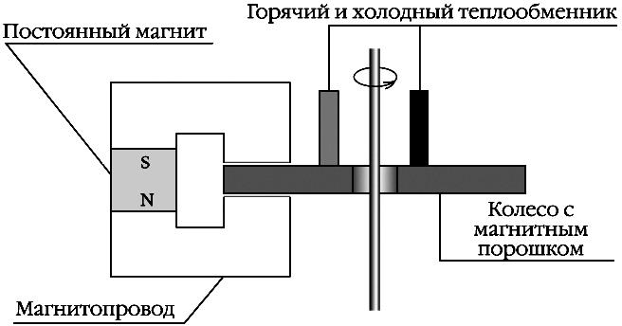

Рис. 227. Схема установки для изучения магнитокалорического эффекта.

В частности, на физическом факультете МГУ проведена большая работа по анализу характеристик многочисленных комбинаций редкоземельных и магнитных металлов и других материалов. Установлено, что сплав родия с железом Fe49Rh51 обладает максимальным известным удельным МКЭ, в несколько раз превышающим МКЭ материалов, обычно используемых в исследованиях по магнитному охлаждению.

Итак, мы рассмотрели несколько способов преобразования тепла окружающей среды в электроэнергию или механическую мощность. Отметим, что даже если специально не ставить такую задачу при конструировании, то эффект охлаждения рабочего тела может проявляться в других схемах преобразователей энергии, в результате энергообмена с окружающей эфирной средой, и отбора ее тепловой энергии, как, например, в схеме Флойда Свита.

Данные «побочные явления» убедительно показывают, что все аналогичные источники энергии работают в режиме открытых физических систем и энергообмена с эфирной средой.

**Глава 16**

**Вода и водород в энергетике**

*«О сколько нам открытий чудных готовят просвещенья дух*

*и опыт, сын ошибок трудных, и гений, парадоксов друг,*

*и случай, Бог изобретатель...»*

*А.С.Пушкин*

Перейдем к рассмотрению технологий автономного энергоснабжения, в которых главную роль играет вода или водород. Мир создан разумно, и в нашем распоряжении на планете есть возобновляемое топливо в большом количестве. Это вода.

Итак, вода – это жидкое топливо, состоящее из связанных газов, кислорода и водорода, в безопасной и компактной упаковке. Мы уже рассматривали применение центробежной силы для эффективного получения водорода из воды. В этой главе мы рассмотрим другие примеры конструирования источников энергии, использующих воду или водород.

Отметим, что электролизный метод получения водорода в России был запатентован в 1888 году Профессором Лачиновым. В его экспериментах с электролизерами высокого давления, было показано, что, при определенных условиях, расход электроэнергии не зависит от создаваемого давления, поэтому получаемые газы могут совершать большую работу, чем затрачивается на разложение воды. Расход составлял всего 11% от получаемой энергии сжатого газа. Избыточная энергия, при высвобождении газа, поглощается из окружающей среды. Лачинов отмечал факты замерзания и образования инея на стенках его электролизеров. Впрочем, это может быть и результатом охлаждения газа при его резком расширении.

Ранее, мы рассмотрели резонансные метода Кили, который получал газ из воды методом вибраций, и затем использовал газ высокого давления в своей машине для совершения полезной работы. Эти и другие методы имеют одинаковую особенность: авторы разными способами получают газ высокого давления при низких затратах энергии первичного источника.

Следующий вопрос: эффективность процесса разложения воды. Этот фактор обеспечивается при понимании строения молекул воды и их внутренних связей с окружающим эфиром.

Интересный подход к данному вопросу предложил И.Л. Герловин. Его теория рассматривает

«активацию» различных сред. Явление «активации» определяется следующим образом: это нарушение энергетического равновесия между атомами вещества и связанными с ними

«элементарными частицами вакуума», то есть эфира. Это приводит к метастабильному состоянию молекулы и ее самопроизвольному распаду. Обычно, такая активация воды происходит при наличии в воде катализатора, который не расходуется, но создает вокруг себя пространственную структуру в эфире, влияющую на стабильность молекул воды.

При электролизе, способ бестоковой активации заключается в том, что один из электродов изолируется от воды, но электрическое поле создается. Электролиз при этом происходит, хотя

тока проводимости через раствор нет. Теория описана в книге «Основы единой теории всех взаимодействий в веществе», И. Л. Герловин, 1990 год.

Известно, что в сильном электрическом поле происходит поляризация среды, а при выполнении определенных условий, произойдет и диссоциация молекул воды. По моему практическому опыту, могут быть изолированы оба электрода, при условии импульсного воздействия на воду и соответствующей высокой разности потенциалов. Вода поляризуется в области градиента потенциала, а ток проводимости и затраты мощности от источника – это косвенный фактор, которого можно избежать, если не допускать электрического пробоя между электродами. Форма электродов – отдельная тема исследований, но так же, как и во времена Лачинова, отличные результаты дает пара электродов в виде «иглы» или стержня и плоского листа. Остроконечный электрод создает сильный градиент поля в области острия.

Важное дополнение к общей картине мироздания, которое сделал Герловин, заключается в его формуле для описания плотности частиц эфира, находящихся в активном «возмущенном состоянии», в котором они могут взаимодействовать с частицами «грубой материи». Назовем эту величину плотности частиц эфира M. Общее число частиц эфира в объеме пространства назовем N. Герловин предложил формулу M = (aN)/3,14 где а – известная постоянная тонкой структуры, которая примерно равна 1/137. Число «пи» примерно равно 3.14. Эта формула означает, что в нашем мире «активизирована» небольшая часть общего количества эфирных частиц, примерно, 1/430 часть. Возникает интересная аналогия с формулой Н.А.Козырева, которая выражает «скорость хода времени» в нашем пространстве: скорость v = c/137. Выводы из данного наблюдения следующие: при большей «активизации» частиц эфира, возрастет «скорость хода времени», то есть должны наблюдаться некоторые темпоральные и гравитационные эффекты.

Из истории развития значительных российских изобретений в области высокоэффективного электролиза, рассмотрим работы Ивана Степановича Филимоненко. Он занимался высокоэффективным электролизом тяжелой воды в установках «теплого ядерного синтеза», идущего при температурах «всего» 1150 градусов Цельсия. Постановлением Совета Министров СССР и ЦК КПСС №715/296 от 23.07.1960 года, он был назначен руководителем проекта, в рамках которого предусматривалась разработка новых принципов получения энергии, получения тяги без отброса массы, и защиты от ядерных излучений. Этим новым разработкам содействовали С. П. Королев, Г. К. Жуков, И. В. Курчатов. Применение установки Филимоненко нашли на некоторых советских спутниках, как высокоэффективные источники кислорода и водорода.

Позже, в 1989 году, много шума наделало заявление Понса и Флейшмана, (Pons and Fleishman) которые также, как и Филимоненко, использовали в своем электролизере дейтерий, хотя применили дорогостоящие палладиевые электроды.

Палладий, как и некоторые другие металлы, обладающие сродством к водороду, способен

«впитывать» его, и сохранять в своей кристаллической решетке. Этот процесс происходит без затрат энергии внешнего источника. Высвобождение водорода происходит с выделением большого количества тепловой энергии. В связи с этими особенностями поведения палладия и некоторых других материалов, во многих лабораториях мира идут исследования методов компактного хранения водорода и способов его «плавного» высвобождения.

Отметим еще одно изобретение, в котором используется тяжелая вода. Автор А.И. Колдомасов, Волгодонск. Схема его эксперимента показана на Рис. 228.

Колдомасов показал, что при прокачивании тяжелой воды под давлением 50-70 атмосфер через отверстие в диэлектрическим материале (длинна 20 мм, диаметр отверстия 2 мм), на выходе из отверстия создается плазма, то есть электроны и высокое напряжение около 500килоВольт.

Радиоактивного излучения, в данной конструкции, нет. Колдомасов подсчитал, что для всего города Волгодонска, на один год энергоснабжения, при внедрении его технологии, хватит 100 литров тяжелой воды. Цена одного литра дейтериевой воды сегодня составляет сегодня около 10 тысяч рублей. Недорого… но не бесплатно.

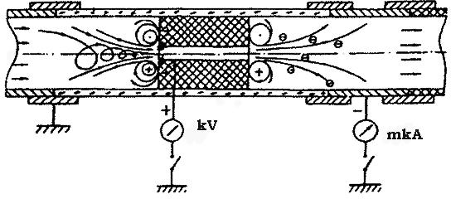

Рис. 228. Эксперимент Колдомасова.

Другая технология получения избыточного тепла, предложена Рэндэллом Миллзом (R. Mills, США). В электролитической ячейке Миллза, энергия высвобождается в результате каталитического процесса, при котором электрон водородного атома «побуждается к переходу на более низкий энергетический уровень». Исследования показали многократное превышение выходной мощности над входной мощностью. Экспериментальная «ячейка Миллза», потребляющая 18 ватт электрической мощности производит 50 ватт. По теории Миллза, атомы водорода в молекуле воды могут находиться на разных энергетических подуровнях. Молекулы воды с атомами водорода, находящимися на более низком, чем обычно, энергетическом уровне, были названы им «гидрино» (hydrino).

В январе 2011 года появились сообщения по данной теме из Италии. Профессор Фокарди и Андрей Росси (Sergio Focardi and Andrea A. Rossi), University of Bologna, продемонстрировали прототип реактора, вырабатывающего 12 кВт тепла при затратах 400 ватт электроэнергии. Это реакция «холодного синтеза» происходит в устройстве, основные компоненты которого изготовлены из никеля. Начато производство эффективных нагревателей волы для энергоснабжения домов.

В настоящее время, работы с применением дейтериевой «тяжелой воды» ведутся многими лабораториями, но при учете других методов эффективного электролиза, они большого смысла, по-моему, не имеют. Дейтериевую воду надо специально «вырабатывать», она является своеобразным топливом и стоит недешево. Для домашних «реакторов» этот метод нецелесообразен, то есть, «энергетика дейтериевой воды» остается централизованной системой, со всеми ее недостатками. Целесообразно развивать методы, для которых может применяться любая «общедоступная» вода.

Ранее, в главе про использование центробежных сил, мы отметили несколько методов эффективного электролиза, а также резонансные методы Кили. Известное решение в области резонансного электролиза нашел американский изобретатель Стенли Мейер (Stanley Meyer). На Рис. 229 показана схема электролизера Мейера, по описанию в патенте США №5,149,407 от 22 сентября 1992 года.

Кстати, 22 сентября – день рождения Майкла Фарадея, первооткрывателя законов электролиза, которые не устарели, а развиваются. В развитие классического понимания электролиза, Мейер добавил роль импульсного резонансного режима. Обратите внимание: на схеме в патенте, Мейер называет электролизер, сделанный из цилиндрических коаксиально расположенных электродов, «водно-топливным конденсатором». Действительно, два цилиндрических электрода и чистая вода между ними образуют конденсатор некоторой емкости. Чистая дистиллированная вода имеет диэлектрическую проницаемость около 81, это наибольшая величина из известных жидкостей, поэтому емкость такого конденсатора может быть довольно большой. В схеме также есть резонансная катушка индуктивности, причем с регулировкой (справа внизу). Таким образом, создаются все условия для работы колебательного контура в резонансном режиме, которые мы ранее рассмотрели в главе о резонансах. Конечно, при импульсном режиме работы первичного источника, классическим синусоидальным резонансом этот процесс назвать нельзя.

На Рис. 230 показана схема из патента Мейера, на которой автор поясняет метод

«ступенчатого импульсного резонансного режима работы».

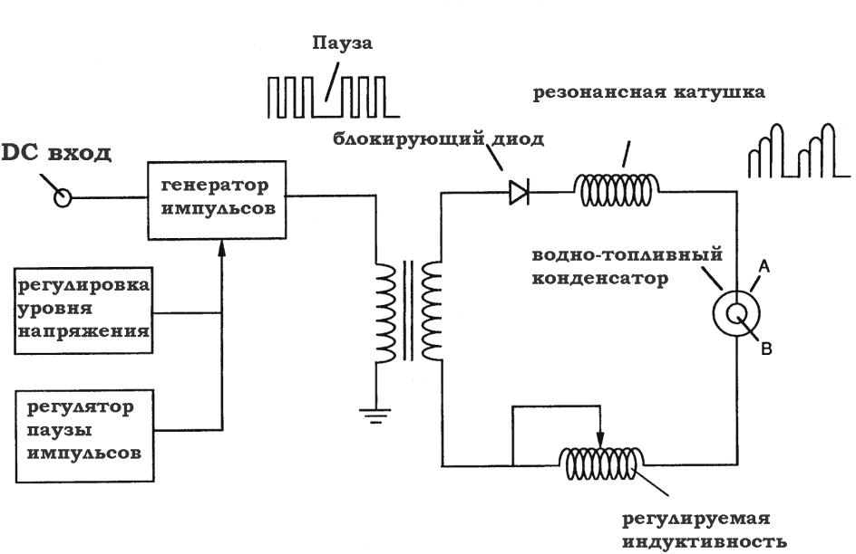

Рис. 229. Электрическая схема электролизера Мейера.

Кратко, по тексту патента Мейера: изобретение представляет собой метод получения смеси водорода и кислорода и других растворенных в воде газов. Процесс заключается в следующем, пункты по описанию в патенте автора:

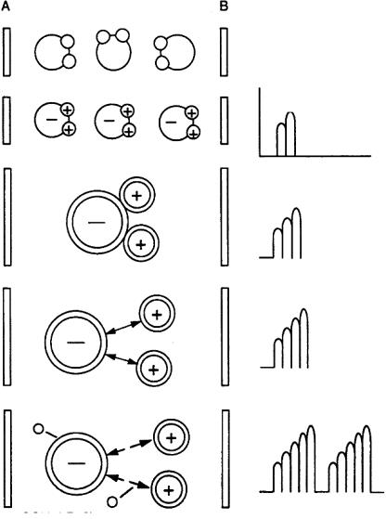

Рис. 230. Импульсный режим работы электролизера Мейера.

1. Конденсатор, в котором вода заключена в качестве диэлектрической жидкости между обкладками, включенными в последовательную резонансную схему с дросселем.
2. К конденсатору прикладывается пульсирующее однополярное напряжение, в котором полярность никак не связана с внешним заземлением, благодаря чему молекулы воды в конденсаторе растягиваются под действием электрических поляризующих сил.
3. Подбирают частоту импульсов, поступающих на конденсатор, соответствующую собственной частоте резонанса молекулы.
4. Продолжительное действие импульсов в режиме резонанса приводит к тому, что уровень колебательной энергии молекул возрастает с каждым импульсом.
5. Комбинация пульсирующего и постоянного электрического поля приводит к тому, что в некоторый момент сила электрической связи в молекуле ослабляется настолько, что сила внешнего электрического поля превосходит энергию связи, и атомы кислорода и водорода освобождаются как самостоятельные газы.
6. Происходит сбор готовой к употреблению смеси кислорода, водорода и других растворенных в воде газов в качестве топлива.

Источник подает импульсы до тех пор, пока не наступит диссоциация молекулы воды. Заметим, что до этого момента, между электродами нет тока проводимости, и нет затрат мощности от источника питания. Как писал Герловин, происходит «активация среды». Мейер пишет «молекулы воды растягиваются под действием электрических поляризующих сил». Это про постоянное электрическое поле поляризации… Второй фактор: импульсы «раскачивают» молекулы, как пишет автор, «растет уровень колебательной энергии молекул».

Итак, молекулу «растягивает» постоянное поле, а еще она «колеблется» под действием импульсного поля. Собственно, эти условия не включают каких-либо затрат на токи проводимости, и мощность потребления от первичного источника может быть минимизирована.

Далее, при появлении тока проводимости, схема измерения тока питания выявляет этот скачок тока, и запирает источник импульсов на несколько циклов, позволяя воде распадаться без затрат от источника питания. Длительность паузы регулируется вручную. Электролиз во время паузы идет «по инерции», и без затрат. Затем, начинается новый цикл импульсов, заряжающих конденсатор электролизера «ступенчатым методом», заставляющим молекулы «растягиваться и колебаться». Интересное и простое решение, так сказать

«вытряхивающее эфирные связи» из молекулы воды, в результате чего, она распадается на атомы.

Замечания по конструкции: предлагаемое Мейером в патенте расстояние между пластинами равно примерно 1.5 мм. Потенциал в импульсе для схемы Мейера достигал десятков тысяч вольт (20 Киловольт и более), но так как ток был мал, то мощность потребления от первичного источника небольшая. Важно отметить, что импульсы короткие, в некоторых экспериментах последователей Мейера, отмечалась длительность импульсов 0.3 микросекунды. Это частоты воздействия на воду в диапазоне около 3 Мегагерц.

Мейер получал эффективность 17 к 1, то есть 1700%. Современные эксперименты подтверждают эти заявления, хотя у разных авторов получаются разные результаты: от 200% до 600%. Патент Мейера подвергался трехлетнему испытанию и проверкам экспертов, в том числе военных специалистов США. Это подняло предоставленные автором патенты до уровня независимого критического научного и инженерного подтверждения того, что устройства фактически работают, как описано. Редкий случай! Обычно, авторы патентов излагают свою идею формально и весьма туманно. Стенли Мейер построил также электролизерный генератор газа, которого хватало для работы двигателя автомобиля, при питании от автомобильного аккумулятора, и демонстрировал его в поездках на тысячи миль. Сегодня сотни последователей развивают данную тему, начиная с добавки гремучего газа к топливно- воздушной смеси в целях экономии солярки, и заканчивая модернизацией двигателя автомобиля для работы только на водно-газовой смеси.

Интересная особенность разработки Мейера: он предлагал использовать лазер, для дополнительной активации воды в его схеме электролизера. Аналогичный метод, с применением «зеленого» лазера изучался японскими учеными. Возможно, воздействия фотонов, определенной частоты, на воду создает оптимальные условия для ее диссоциации. В сочетании с импульсами электрического поля, это дает повышение эффективности процесса.

Надо отметить, что ранее, аналогичные исследования в США вел Генри Пухарич (Andrija Henry K. Puharich). Он нашел специальные резонансные частоты расщепления воды, в частности 620 Гц, 630 Гц, 12000 Гц и 42800 Гц. Кстати, Джон Кили также указывал, что частота 42712,2 Гц является «частотой распада воды». Пухарич писал: «Молекулы воды разрушают вибрации частотой около 600 Гц». Добавляя к этому воздействию другие гармоники этой же основной частоты, он заставлял протон в атоме водорода «вращаться», что усиливало эффект. Сочетание «звуков нескольких частот», гармонирующих между собой, производило эффект распада воды при небольших затратах на электролиз. Современные конструкторы резонансных электролизеров называют частоту 600 Гц «частотой Пухарича». Напряжение в электролизере Пухарича достигало 40 киловольт, намного менее «уровня пробоя». При зазоре 5 мм между электродами конденсатора (пластины электролизера) пробой наступал при напряжении 150 киловольт. Исследовались разные частоты, в том числе и короткие импульсы с частотой 9,94 МГц.

Эти условия Пухарича позволяли получать в 20 раз больше водорода, чем в обычном электролизере. Для детального изучения, рекомендую найти патент США № 4,394,230 от 19 июля 1983 года, автор Henry K. Puharich.

Развитие идей Мейера на качественно новом уровне получено группой исследователей, которыми руководит Сергей Анатольевич Петров. В данном случае, после «активации» электролизер переключается в режим работы аккумулятора, а с его электродов снимается электрический ток в накопительный конденсатор. Вырабатываемый при этом газ является побочным продуктом, который можно сжигать, либо вернуть в исходное состояние воды, применив известные топливные ячейки. Таким образом, электролиз воды из высокозатратного и дорогостоящего метода получения газа превращается в способ генерирования электроэнергии без внешнего источника питания, а также без расхода воды. Построен опытный образец, предлагается лицензия на данную технологию генерации электроэнергии или водорода. Для сравнения: стандартный процесс электролиза, который сегодня применяется в промышленных масштабах, требует 4 – 7 кВт/час электроэнергии на получение одного кубометра газа (кислорода и водорода). Технология Петрова позволяет получать это количество газа, затрачивая всего 10 - 20 ватт в час. У данной технологии есть большие перспективы коммерческого применения. При такой эффективности, в паре с топливной ячейкой, электролизер становится автономным источником электроэнергии, причем, вода не расходуется, циркулируя в данной системе.

Отметим еще одну важную особенность схемы Мейера: коаксиальные электроды. В схемах с плоскими электродами создаются другие условия для диссоциации воды. Цилиндрически или полусферические электроды, уже за счет оптимальной пространственной структуры электрического поля, обеспечивают высокую эффективность. Такие электролизеры или нагреватели воды работают в условиях объемного резонатора среды, в котором могут создаваться стоячие волны. Как писал Мейер, молекула воды в таких условиях

«растягивается и колышется», а затем, распадается на атомы (газ).

Другой вариант: резонансный нагреватель воды Питера Дэви (Peter Davy), который был изобретен еще в 1944 году. Эффективность нагревателя достигает 2000%. Автор не профессионал в электротехнике, он саксофонист. На фото Рис. 231 показана схема и фотография нагревателя Дэви. Его теория основана на представлениях автора о звуковых резонансах. Питер Дэви демонстрировал свое изобретение на конференции в 2008 году, когда ему было 92 года. Фаза подключается на центральный электрод, ноль – на внешний. Используется обычная частота 50 Гц сети переменного тока, расстояние между электродами 2 - 4 мм регулируется изоляционной шайбой, устанавливаемой между электродами на оси, для настройки по минимуму потребления тока.

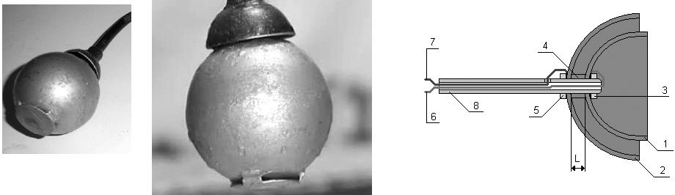

Рис. 231. Высокоэффективный нагреватель Питера Дэви.

Данное изобретение Питера Дэви не относится к источникам энергии, или способам получения водорода, это «кипятильник», но мы можем себе представить его применение в промышленном масштабе для получения пара высокого давления из воды, который затем может вращать турбины электрогенераторов. При эффективности 20 к 1, этот простой метод позволяет создать автономный режим даже на примитивной паровой машине с электрогенератором.

Проверка в моей лаборатории была сделана на минимальном уровне затрат: два полусферических электрода от звонков старых телефонных аппаратов, разного размера. Измерялись затраты электроэнергии и теплопроизводительность. Получена эффективность около 400%, не считая выделение газа.

Рассмотрим еще один пример: низкоамперный электролизер, патент России № 2227817, автор Профессор Филипп Михайлович Канарев, Краснодар. Фактически, устройство Канарева использует напряжение всего в 60 милливольт при силе тока 20 миллиампер. Отметим, что в лабораторных моделях электролизера Канарева также применяются конические и цилиндрические стальные электроды, как и в схеме Мейера. Ячейка низкоамперного электролизера представляет собой конденсатор, который заряжается при низком напряжении 1,5 – 2 Вольта, но при силе тока, значительно большей, чем 20 миллиампер. Затем, он постепенно разряжается под действием происходящих в нем электролитических процессов. В это время устройство потребляет очень мало энергии. Затраты энергии на получение водорода из воды, при низкоамперном электролизе Канарева, практически уменьшаются в 12 раз, а теоретически, могут быть снижены в 2000 раз (до 2 Ватт в час на производство одного кубометра водорода вместо обычных 4 кВт/час).

Другой простой способ эффективного получения горючей смеси газов из воды путем электролиза заключается в использовании специальных материалов электродов, между которыми в воде создана электрическая дуга. Фактически, это электрохимический процесс, идущий с выделением тепла за счет сгорания (расхода) материала, из которого изготовлены электроды. Большое практическое применение получили системы с угольными электродами, между которыми зажигается дуга. При работе, в большом количестве, и с минимальными затратами электроэнергии, образуются сгораемые газы СО и водород, но при этом происходит постепенный расход самих угольных электродов. Преимущество в том, что на выходе электролизера, в данном случае, нет гремучего газа, поэтому опасность взрыва уменьшается. Применение данной технологии, в настоящее время, производится изобретателями в частном порядке, для модернизации разнообразной техники, от газонокосилки до трактора и грузовиков, водители которых всеми методами снижают расходы на топливо (бензин и солярку).

В одном из вариантов такой конструкции, вместо угольного электрода применяется алюминиевый электрод (провод) с постоянной автоматической подачей его в область сгорания. Образуемый оксид алюминия периодически надо удалять из реактора.

Рассмотрим основы конструирования автономных электрогенераторов на базе стандартных двигателей внутреннего сгорания и электролизера. Важным условием безопасности таких систем является использование односторонних клапанов в газопроводах, а также хотя бы одной промежуточной емкости с какой-либо бензоло-содержащей жидкостью (бензол, ацетон, спирт и т.п.), необходимой для того, чтобы пропускаемый через нее гремучий газ стал невзрывоопасным. В зависимости от типа жидкости, находящейся в данной промежуточной емкости, снижается температура горения газа. Схема подготовки водно- газовой смеси показана на Рис.232. В двигатель подается вода, в распыленном виде (через форсунку), смешанная с воздухом и гремучим газом. Гремучий газ с выхода электролизера, должен пройти через клапан, а затем через распылитель аэратора на дне емкости с бензольной жидкостью. *Мелкодисперсная распыленная вода, в сочетании с водородно- кислородной смесью, является отличным экологически чистым возобновляемым топливом.*

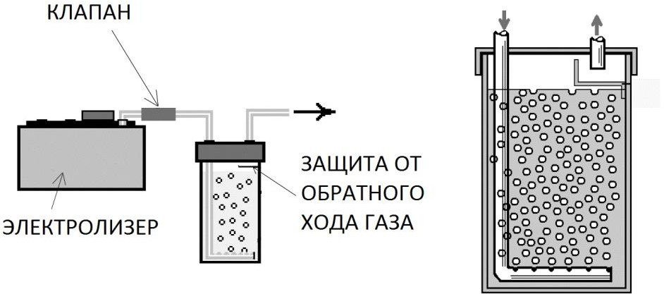

Рис.232. Особенности подготовки водно-газовой смеси.

Схема с сайта [www.free-energy-info.com](http://www.free-energy-info.com/)

Распыление воды (на Рис.232 не показано) может производиться различным способом, нагревом (горячий пар) или ультразвуковым излучателем, которые используются при создании холодного тумана в системах поддержания влажности помещений. Такая водно- топливная смесь может гореть не только в двигателе внутреннего сгорания, но и в любой котельной, а также использоваться на топливных электростанциях вместо солярки. Перспективы интересные: представьте себе, что все автономные электрогенераторы, силовые установки судов и мощные двигатели грузовиков, работающие сейчас на топливе могут быть модернизированы для работы на воде. Теоретических препятствий для этого нет. В таком случае, рынок автономных источников энергии ждут большие позитивные изменения.

Останавливают внедрение незнание технологии высокоэффективного резонансного электролиза, например, методов Мейера, а также сомнения по последствиям применения водно-топливной смеси для двигателей внутреннего сгорания (ржавчина, коэффициент детонации и т.п.) Все это требует практического изучения. В котельных меньше проблем с внедрением водно-топливных технологий, кроме трудностей с получением разрешения РОСТЕХНАДЗОРА на эксплуатацию таких энергосистем.

Предложенные методы получения дешевого водорода из воды можно будет использовать для создания промышленных электролизеров, которые найдут применение в будущей водородной энергетике. Очевидно, что на базе эффективных электролизеров, сжигая полученный газ в двигателе внутреннего сгорания или в газотурбинном приводе электрогенератора, представляется возможным создание электростанций любой мощности, а также транспорта, работающего на обычной воде.

Кстати, в Сочи начата программа по переводу всего городского транспорта на водород, а также строится водородная газотурбинная электростанция. В настоящее время, по проекту планируется привозной водород, но в будущем, его можно вырабатывать на месте из воды, используя для этого новые технологии, и затрачивая примерно 5% электрической мощности, генерируемой электростанцией, на разложение воды в газ.

В некоторых частных случаях, такое применение воды в роли топлива уже началось. Американская компания GreenHomeHeaters продает технологию изготовления котельных для домашнего использования, работающих на воде. В данном случае, система не автономная, так как электролизер требует наличия внешнего источника электроэнергии. Смысл применить данную технологию есть, поскольку практические результаты ее внедрения говорят о том, что 400 Ватт электроэнергии дает возможность обогреть такой «водородной котельной» помещение площадью 100 квадратных метров. Экономия примерно в 10 раз, так как, обычно, для такого помещения требуется использовать нагреватель мощностью 5 кВт.

Необходимо отметить, что высокоэффективные методы разложения воды используют какой- либо секрет, то есть особенность технологии, существенный фактор… Например, всем известно, что вода кипит про 100 градусах по Цельсию, при обычном давлении.

При пониженном давлении, вода закипит при небольшом нагреве. При определенном низком давлении, вода «кипит», то есть распадается на молекулы, при обычной комнатной температуре. Очевидно, что и электролиз воды будет происходить при различных условиях, если его организовать при пониженном или повышенном давлении.

Для случая использования соленой или морской воды, было найдено еще одно интересное решение. Химики из Пенсильванского государственного университета в США подтвердили, что инженеру Джону Канзиусу действительно удалось создать аппарат, позволяющий сжигать соленую воду. В аппарате Канзиуса, соленая вода подвергается воздействию радиоволн, которые ослабляют связи между ее компонентами и высвобождают водород. Возможно, это воздействие аналогично методу Пухарича, но для частот около 10 МГц. При наличии искры, водород воспламеняется и горит ровным пламенем, температура которого, как показывают эксперименты, может превышать 1600°С. Автор подчеркивает, что процесс высвобождения водорода не является формой электролиза, имеет место другое явление, связанное с высокочастотным возбуждением соленой воды. Воду, по методу Канзиуса, не надо подвергать никакой специальной очистке, годится любая соленая вода (хотя разная соленость и разные дополнительно растворенные вещества влияют на температуру и окраску пламени), в том числе взятая непосредственно из моря. Это открывает большие перспективы.

Соленая вода доступна почти в любом регионе Земли практически в неограниченном количестве, для окружающей среды аппарат безвреден: отходом производства является опять же вода. Автор подал заявку на патент по использованию соленой воды в качестве альтернативного топлива.

Из наиболее технологичных направлений получения водорода, необходимо рассмотреть

«протонно-обменные мембраны» (proton exchange membranes PEM). Обычно, их применение в преобразователях энергии решает задачу получения электронов, например, в топливных элементах, подавая кислород и водород на вход, на выходе получают воду и электроэнергию. Проходя через мембраны, газ отдает свои электроны, и соединяется в воду. Однако, есть и другое применение мембран, «обратный процесс» сортировки протонов (атомарного водорода), который упрощенно показан на Рис. 233.

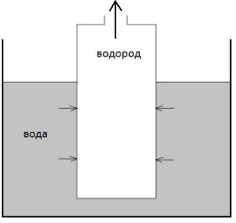

Рис. 233. Мембрана в роли сепаратора водорода из воды.

Представим себе погруженную в воду трубку, нижний конец которой закрыт. Давление воды на стенки трубки зависит от высоты столба воды. Несущим материалом для стенок трубки может быть пористый диэлектрик, покрытый тонким слоем (пленкой) металла, пропускающего водород. Известны металлы, обладающие сродством к водороду, например палладий, платина, а также, менее дорогие титан и никель. При определенных условиях, внутри трубки будет собираться водород, который можно извлекать для практических целей. Трубки можно собрать в пучки, и такая установка будет компактной, а главное, не требующей затрат на получение водорода из воды. К недостаткам данного метода относится постепенное загрязнение мембран примесями воды, поэтому необходимо снижать себестоимость их производства. Новые перспективы данной технологии открываются при использовании нанотрубок нужного диаметра.

Отметим важный аспект внедрения топливных элементов: рост спроса на «технические металлы», обладающие сродством к водороду, а именно, палладий, платина, никель, титан.

Эти химические элементы играют ключевую, стратегическую роль в развитии новой энергетики. Растет спрос – растет цена на сырье.

Существует и такой перспективный метод диссоциации воды на кислород и водород, как каталитический фотосинтез. Примером данной технологии являются работы Дана Нокера (Dan Nocera) в американском университете MIT. Как и при органическом фотосинтезе в природе, в реакции Нокера используется солнечный свет, двуокись углерода и вода, но энергия реакции не запасается в виде сахаров, как в растениях, а получается свободный водород. Технология называется ARPA-E. Получаемый водород можно преобразовать в электроэнергию с помощью топливного элемента, или просто «сжечь в котельной». Опытная установка Нокера уже демонстрируется, она производит 30 кВт в час, используя дистиллированную воду.

Наконец, рассмотрим развивающийся проект по изучению методов эффективной генерации тепловой энергии в водородном реакторе замкнутого цикла. Проект был организован в моей лаборатории, в 2003 году, по инициативе Николаса Моллера (Nicholas Moller), компания Spectrum Investments, при 50% финансовом участии сторон. Результаты работ также принадлежат обеим сторонам в равной степени. В 2010 году, интерес к проекту проявляла компания EADS, но согласование организационных вопросов по совместным исследованиям задерживается.

История данного проекта началась с того, что, изучив публикации по теме «атомарный водород», в том числе архивы компании General Electric за тот период, когда в ней работал известный физик Ирвин Ленгмюр, Моллер предложил мне построить и испытать экспериментальную установку, в которой мы сможем эффективно получать и сжигать (рекомбинировать) атомарный водород. Ирвин Ленгмюр, который в 1902 году занимался фундаментальными исследованиями по созданию надежных вольфрамовых нитей для ламп накаливания, обратил внимание на эффекты саморазогрева вольфрамовой спирали в атомарном водороде. Мы решили подробнее изучить данный вопрос, с целью получения избыточной тепловой энергии.

Необходимо уточнить, что во всех электролизерах, в большей или меньшей степени, кроме молекулярного водорода, на выходе присутствует некоторый процент атомарного водорода. Этот газ стали называть по имени Юлия Брауна (Yuli Brown), который исследовал факты избыточного тепловыделения при использовании такого газа в сварочных аппаратах или водородных резаках. Газ стали обозначать ННО или «газ Брауна», хотя, это обычный гремучий газ, Н2 и О, но с большим (до 20%) содержанием атомарного водорода Н в смеси с кислородом О.

При обсуждении технического задания, мной было предложено не сжигать атомарный водород, а организовать замкнутый цикл его диссоциации и рекомбинации. Низкозатратные методы диссоциации водорода включают импульсный нагрев, электрический разряд в газе, возбуждение внешним электромагнитным излучением и другие способы воздействия на молекулярные связи. Для оптимальной рекомбинации необходимо использовать катализатор, например вольфрамовую поверхность. Образно говоря, атомам водорода легче «найти друг друга», если они притягиваются тяжелым атомом вольфрама, поэтому они лучше взаимодействуют друг с другом вблизи его поверхности. Оптимальными катализаторами рекомбинации водорода считают специальные полупроводники.

Теория процессов циклической диссоциации-рекомбинации учитывает вовлечение в процесс свободной энергии вакуума, то есть, участие эфирных частиц. При этом удается понять,

«откуда берется избыточная энергия». Водород в данных процессах играет роль не топлива, а

«транспорта», переносящего энергию из высокоэнергетического уровня вакуума на уровень инфракрасного (теплового) излучения. При рекомбинации атомов в молекулу, эта энергия высвобождается, и может быть нами использована. Эффективность цикла определяется затратами, то есть инженерным методом, применяемым для диссоциации газа. Аналогичные процессы происходят и в процессах «холодного синтеза» в воде, где также образуется атомарный водород и он рекомбинирует с выделением тепла. Этот подход подробно изложен в книге Виллияма Лайна (William Lyne «Occult Ether Physics»), письма и статьи которого опубликованы в журнале «Новая Энергетика», №23, 2005 год.

Виллиам Лайн писал: «В действительности, реакцию атомарного водорода можно удовлетворительно объяснить, лишь ссылаясь на теорию эфира. Энергия процессов с использованием атомарного водорода зависит не от сжигания водорода с кислородом в воздухе, а от «атомарной» энергии, которая высвобождается, когда атомарный водород рекомбинирует и образует «обычный», двухатомный водород. Если Никола Тесла был прав, тогда и я прав в том, что энергия поступает из эфира. Я показал, что подводимая энергия в размере 103 калории на грамм-молекулу, каким-то образом, «увеличивается» примерно до 109000 калорий на грамм-молекулу водорода (умножается более чем в 1058 раз). Таким образом, я показал, что при использовании водорода в качестве «посредника» 103 калории – это начальная энергия (называемая «энергией активации»), приводящая в действие процесс, при котором атомарный водород извлекает 108897 калорий на грамм-молекулу из «эфира».

Виллиям Лайн, как и Николас Моллер, предлагали для экспериментов открытую схему сжигания атомарного водорода, в которой специальный теплообменник сможет поглощать избыточную тепловую энергию. Фактически, такая схема представляет собой водно- водородный резак металла, с теплообменником. Данный метод реализовать проще, чем метод замкнутого цикла, но в нем сложнее выполнить точные измерения получаемой тепловой энергии, с учетом всех тепловых потерь. Молекулярный реактор, для изучения замкнутого водородного цикла, был спроектирован и изготовлен специалистами ООО «ЭЛТЕКС» НПО

«СВЕТЛАНА», Санкт-Петербург. Нами был построен экспериментальный измерительный стенд, Рис. 234.

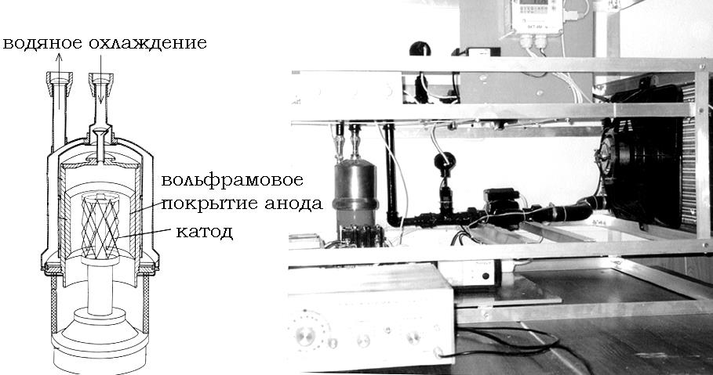

Рис. 234. Схема реактора и фото испытательного стенда, 2003 год, ООО «Лаборатория Новых Технологий Фарадей»

Основная часть стенда – «молекулярный реактор», представляет собой обычную электронно- вакуумную лампу в керамическом корпусе, с бачком водяного охлаждения. Особенность конструкции – вольфрамовое покрытие на внутренней поверхности анода лампы, которое служит катализатором реакции рекомбинации.

Катод был рассчитан на рабочее напряжение 12 Вольт и ток 100 Ампер, то есть примерно на мощность 1 кВт. Мы проводили исследования различных режимов, в том числе и импульсные режим нагрева (полупериоды) от сети 50Гц. Напряжение регулировалось с помощью мощного лабораторного трансформатора. В импульсе, катод выдерживал 14 Вольт. С помощью системы водяного принудительного охлаждения, включающей в себя насос, радиатор с вентилятором, и датчики температуры, мы получали точные значения генерируемой тепловой мощности. В проекте применялся вычислитель количества теплоты типа ВКТ, разработка и производство фирмы «Теплоком», Санкт-Петербург. Большую помощь в работе по данному проекту оказал Игорь Анатольевич Погоняйло.

Согласно Договора, после проведения экспериментов в Санкт-Петербурге, испытательный стенд был экспортирован во Францию. Проекты Моллера по данной теме, которые он проводил позже во Франции, называются MAHG (Moller Atomic Hydrogen Generator), они описаны в интернет, в частности на сайте Жана Луи Нода (Jean Louis Naudin) <http://jnaudin.free.fr/>.

Были изготовлены другие реакторы, которые затем были экспортированы в Австралию, Кристоферу Бремнеру (Christopher Bremner), для проверки обнаруженных нами результатов специалистами лаборатории в Сиднее. Необходимо отметить, что критика профессионалов из Австралии в наш адрес по методике измерений мощности на входе, при импульсном питании катода, была конструктивной. В то же время, заявления Жана Луиса Нода по эффективности преобразования энергии в его экспериментах, на мой взгляд, не были корректны. Его результаты несколько завышены. В любом случае, этот этап исследований касался только одного метода получения атомарного водорода, а именно, метода импульсного нагрева катода. Другие, более перспективные методы, например, импульсные разряды в газе между анодом и катодом, при котором в моей лаборатории отмечалось 180-240% эффективности, в Сиднее и во Франции не изучали. Поведение смеси водорода и других газов в молекулярном реакторе, также не изучали. Эти планы хотелось бы реализовать. Исследования 2003 года по данной теме показали, что при рекомбинации атомов водорода в молекулу, возможно получение избыточного тепла, даже в режиме термической диссоциации, то есть при получении атомарного водорода методом нагрева вольфрамовой спирали. Измерения были сделаны с достаточно высокой точностью, хотя давление газа 0,1 - 0,2 атмосферы не давало нам возможности получать большую мощность. В будущих проектах, целесообразно работать при давлениях водорода в несколько атмосфер, хотя это требует разработки специального надежного корпуса реактора.

Несколько слов по теории процесса. Начнем с того, что вычислим тепловую энергию рекомбинации одной молекулы. Из работ Ленгмюра и Вуда, известно, что реакция рекомбинации дает 435 KилоДжоулей тепла на грам-молекулу. Зная число Авогадро, можно найти количество тепла, выделяемое при рекомбинации одной молекулы водорода, равное, примерно, 10 в минус 18 степени Джоуля.

Тепловая диссоциация водорода требует сообщить молекуле такое же количество энергии, иначе она не диссоциирует. Нить накала катода, в наших экспериментах, нагревалась до 500

– 2400 градусов Kельвина. Найдем энергию тепловых колебаний (кинетическую энергию) атомов вольфрама нити накаливания, имеющей такую температуру. В данном диапазоне температур, она равна примерно 10 в минус 20 степени Джоуля, то есть в 100 раз меньше, чем необходимый уровень энергии диссоциации. Только для 7000 градусов Kельвина (температура фантастически высокая), мы получаем энергию на уровне 10 в минус 19 степени Джоуля, но все равно, это примерно в 10 раз меньше, чем уровень энергии, необходимый для начала диссоциации молекулы водорода. Странная ситуация…

Эти расчеты заставили меня задуматься о природе передачи кинетической энергии от атомов горячей вольфрамовой спирали молекулам водорода. Было сделано допущение о наличии в эксперименте некоторой доли паров вольфрама, которые всегда образуются в таких случаях, так как водород при заполнении колбы имел некоторую примесь паров воды (точка росы применяемого в данной лампе водорода была около минус 60 градусов Цельсия). Данный анализ физической ситуации, в которой участвуют пары вольфрама и молекулы водорода, при учете измерений тепловыделения в режиме импульсного нагрева катода, привел к открытию эффекта, суть которого заключается в следующем:

Во-первых, отметим, что массы молекул вольфрама и водорода значительно отличаются. В этом случае, мы можем указать на особые условия упругого столкновения двух тел различной массы (открытие Профессора Е. В. Александрова №13 Приоритет СССР от 30 октября 1957 года). В соответствии с этим открытием, тело маленькой массы получает избыточную энергию в результате упругого столкновения с телом большой массы. Упрощенно, эксперимент Александрова состоял в том, что стальной шарик, сбрасываемый с некоторой высоты на массивную стальную плиту, отскакивал, и поднимался против силы тяжести на высоту, большую, чем его начальная высота. Позже выяснилось, что причиной явления служит потенциальная энергия, в скрытом виде запасаемая в виде упругих сжатий металла, которые возникли при изготовлении и механической обработке металлического шарика. Они высвобождаются при нескольких первых соударениях, но постепенно эффект уменьшается до нуля. Тем не менее, этот эксперимент дал импульс к развитию следующей концепции.

Из двух фундаментальных законов (сохранения энергии и сохранения импульса) будем полагать первичным закон сохранения импульса. При упругом столкновении, передача импульса от тела большой массы телу малой массы происходит таким образом, что после взаимодействия скорость тела с малой массой будет намного больше скорости тела с большой массой. Для пары тел «водород – вольфрам», разница масс составляет 74 раза. С учетом этого эффекта, скорость молекулы водорода после столкновения с «горячей» молекулой вольфрама, колебания которой соответствуют температуре 1500 градусов Kельвина, может достигать 52 км/с (теоретический максимум). На такой скорости, кинетическая энергия молекулы водорода может достигать 10 в минус 18 степени Джоуля, что намного больше той энергии, которая необходима для диссоциации молекулы водорода на атомы. Важно учесть, что кинетическая энергия имеет квадратичную зависимость от величины скорости движения (или колебаний) молекулы. Поэтому, преобразование кинетической энергии может быть несимметричным.

Итак, был получен вывод: физическая система двух взаимодействующих молекул очень эффективна в случае большой разницы их масс, так как происходит асимметричное увеличение кинетической энергии более легких молекул при упругом столкновении с более тяжелыми молекулами. Осциллирующие тяжелые атомы паров вольфрама (или вольфрама в нити накала) обеспечивают огромную скорость легким молекулам водорода после столкновения. Эта кинетическая энергия обуславливает диссоциацию водорода и выделение тепла при последующей рекомбинации. Таким образом, затратив 1000 Ватт электроэнергии на накал, можно ожидать получить более 7000 Ватт тепла. Другие варианты преобразования

энергии, при столкновении молекул разной массы, и других «экономных» методах их возбуждения, могут дать еще большую эффективность.

Рассмотрим расчеты, полезные для понимания концепции построения высокоэффективных преобразователей энергии.

Простая ситуация: в замкнутом объеме смесь двух газов, один из которых состоит из легких молекул, а второй – из тяжелых. Массы газов, по сумме масс всех молекул, равны. Масса тяжелой молекулы в 10 раз больше массы легкой молекулы.

Предположим, что тяжелые молекулы нагреваются каким либо способом, возможно, резонансной фотоэкситацией. Начальная энергия легких молекул намного меньше, например, в 10 раз. В процессе множества взаимных столкновений, в соответствии с законом сохранения импульса, импульс комплекса тяжелых молекул и импульс комплекса легких молекул выравниваются.

Интересно отметить, насколько вырастает кинетическая энергия легких молекул, по сравнению с затратами на возбуждение тяжелых молекул.

Расчет энергии:

1. Начальные условия:

Масса m1=100, скорость v1=100. Импульс р1=10000 Масса m2=10, скорость v2=10. Импульс р2=100

1. Импульс после множества столкновений должен быть одинаковый р=m1v1=m2v2=1000

Скорость тяжелых молекул уменьшается в 10 раз, v1=10 Скорость легких молекул увеличивается в 10 раз, v2=100

1. Кинетическая энергия зависит от квадрата скорости молекулы. Следовательно, если кинетическая энергия одной тяжелой молекулы уменьшается в 100 раз, то кинетическая энергия одной легкой молекулы возрастает в 10000 раз.

Данный метод позволяет эффективно возбуждать легкие молекулы, например, водорода, до скоростей диссоциации. В целом, ***закон сохранения энергии в сумме по всем молекулам рассматриваемого объема газа выполняется.***

В плане развития проекта, Кристофер Бремнер (Christopher Bremner) предложил использовать в экспериментах по данной теме смесь газов криптона и водорода. Возможны различные варианты смеси газов. Например, всем известна высокая эффективность ксеноновых ламп. В связи с тем, что молекула ксенона состоит из 11 атомов, а каждый имеет вес, равный весу 54 атомов водорода, предлагается использовать в будущих экспериментах смесь ксенона и водорода. В данном случае, разница массы молекулы ксенона и молекулы водорода составляет 297 раз, что обеспечит условия эффективной диссоциации водорода. Возбуждение молекул ксенона можно производить импульсным электрическим разрядом или облучением светом на резонансной длине волны. Рекомбинацию атомарного водорода, в данной схеме, целесообразно проводить в отдельном реакторе с катализатором (вольфрамовое напыление) и теплообменником.

Аналогичная ситуация складывается для случая паров ртути и водорода, а также других вариантов. Интересно, что «ртутно-водородный» метод уже применялся ранее для эффективного получения атомарного водорода, например, он описан в работе «Свойства свободных атомов водорода», К.Ф. Бонгефер, Берлин, «Ergebnisse tier exakten

Naturwissenschaften», Выпуск № 6, 1927 год. Возбуждение смеси газов ртути и водорода, как пишет Бонгефер, должно производиться светом внешней ртутной лампы с длиной волны 254 нм. Этот свет возбуждает колебания тяжелых атомов ртути в другой колбе, где в смеси газов возникают соударения молекул ртути с молекулами водорода. Схема показана на Рис.235. Особо отметим: взаимодействие ртути и атомарного водорода создает золото. Бонгефер не указывал на данный прикладной аспект его эксперимента, но применение атомарного водорода для трансмутации химических элементов очень перспективное направление работы, в коммерческом смысле.

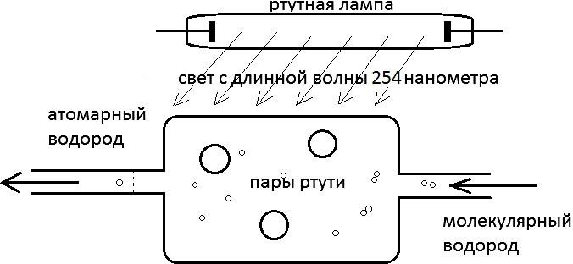

Рис. 235. Схема Бонгефера по получению атомарного водорода.

Теперь мы понимаем, что именно благодаря разнице масс соударяющихся молекул, молекулы водорода, которые в 40 раз легче молекул паров ртути, приобретают огромную скорость после столкновения, и диссоциируют на атомы. Отметим, что данный метод применялся давно, но без объяснения эффекта. Рассмотрение причин появления «избыточной» энергии требует анализа инерциальных свойств массы, то есть явления инерции. Объяснение этого явления связано с концепцией эфира, так как движение молекулы с большой скоростью происходит не в пустом месте, а в окружающем ее эфире. Более того, саму частицу вещества следует рассматривать как эфирное образование, энергия которой, наблюдаемая нами в виде массы частицы, равна кинетической энергии ее эфирного потока.

Начинаются «чудеса природы» с момента упругого столкновения молекул разной массы, а другими словами, с *эфиродинамического обмена двух областей пространства-времени,* одно из которых мы воспринимаем как «тяжелую молекулу», а второе, как «легкую молекулу». Это две разных физических системы, и в них даже время идет с разной скоростью, что и воспринимается нами, как закон сохранения импульса при их столкновении. После такого взаимодействия, можно предположить наличие эффекта «изменения температуры эфира», эквивалентного той избыточной тепловой энергии, которую мы забираем из реактора. Косвенно, это может проявляться как некоторые темпоральные и гравитационные эффекты, перспективные для создания космических движителей нового поколения.

В будущих экспериментах, целесообразно, заменить ртутные лампы возбуждения ксеноновыми импульсными источниками света, а смесь водорода и паров ртути заменить на смесь водорода и ксенона. Парадокс «столкновения двух тел разной массы» ранее рассматривался другими исследователями, но в нашем проекте 2003 года, впервые был сделан расчет условий для молекулярного уровня, а также, теория была применена для практических целей. При этом, предполагалось, что столкновение молекул является абсолютно упругим, что очевидно при электромагнитных (эфирных) явлениях. Стальной шарик, в эксперименте Александрова, при повторениях соударений постепенно терял упругость, и эффект пропадал. Молекулы и атомы такими недостатками, как известно, не обладают, поэтому предлагаемые циклы диссоциации-рекомбинации молекул являются перспективным направлением развития автономных теплогенераторов замкнутого цикла, не расходующих водород.

Публикации по данной теме можно найти на сайте автора книги [http://a2509.com](http://a2509.com/) и в журнале Infinity Energy, issue 99, 2011.

**Глава 17 Автотермия воздуха**

В этой главе мы рассмотрим «условно-бесплатную» технологию, о которой задумывался еще Тесла. Речь идет о сжигании азота, находящегося в воздухе, другими словами, об автотермии воздуха. Автотермия воздуха - явление горения воздуха, в частности, в модернизированном автомобильном двигателе, подробно изучал Евгений Иванович Андреев. В 2000 году опубликована его книга «Естественная энергетика». Эксперименты группы авторов показали возможность работы карбюраторного двигателя с минимальным расходом топлива, при определенной обработке воздушно-топливной смеси двигателя. Согласно теории Андреева, горение воздуха начинается при минимальном количестве углеводородов, выполняющих роль катализатора, и основано на лавинной реакции взаимодействия свободных электронов с атомами кислорода.

Известный пример, который следует знать для обеспечения техники безопасности: взрыв кислородных баллонов может произойти при наличии масла на поверхности баллона, так как кислород «бурно реагирует» при взаимодействии с маслом. Химическую реакцию горения или взрыва чистого кислорода можно представить, как диссоциацию молекулы кислорода на атомы и электроны, а затем рекомбинацию кислородных атомов в молекулу с выделением энергии. Для этого достаточно небольшого количества углеводорода (масла), который играет роль катализатора. Мы уже рассмотрели аналогичный молекулярный цикл для водорода. Именно такой подход, при небольшом количестве углеводорода, играющего роль катализатора, рассматривал Андреев.

Андреев провел измерения состава выхлопных газов двигателя, работающего при уменьшенном расходе топлива. Результаты дают основания полагать, что в *процесс горения вовлекается азот*, так как его процентное содержание уменьшается. При этом на выходе увеличивается содержание водяных паров, и *обнаружен углерод в виде мелкого графита.* Это факт трансмутации азота в углерод! При большом количестве углеводородного топлива (при богатой топливо-воздушная смеси), избыток электронов связи препятствует автотермии воздуха, поэтому, в обычном случае, горит само углеводородное топливо, с образованием оксидов углерода.

При автотермии воздуха по методике Андреева, катализ может обеспечиваться магнитной обработкой воздуха, и при этом используются электроны связи самого воздуха, а не электроны топлива. Обычно, магнитные насадки продаются автомобилистам для получения экономии топлива. Магнитные катализаторы Андреева работают несколько иначе: необходимо магнитное поле, катализатор (платина) и немного водяных паров (протоны).

Андреев опирается на теорию Базиева, в которой показано, что магнитный поток является потоком мелких положительно заряженных частиц «электрино», Д.Х.Базиев книга «Заряд и масса фотона», Москва, 2001. Возможно, это и есть то самое эфирное «положительное электричество», о котором писал Тесла и другие исследователи. Андреев пишет:

«…магнитным потоком можно усилить вихрь электрино вокруг атомов в катализаторе, и тем самым усилить обработку воздуха». Пример горения редкоземельных металлов на открытом воздухе, который рассмотрен в работах Андреева, также объясняется как каталитическая реакция. Редкоземельные металлы, в силу своей специфической структуры, можно рассматривать как мощные концентрированные вихревые процессы в эфире. Поэтому они являются катализаторами перехода кислорода в атомарное состояние (диссоциации), а последующая рекомбинация кислорода дает тепловыделение. Были получены три российских патента Е.И.Андреева по данной теме: №2229619, №2229620 и №2179649**.** Особо в патенте отмечена роль платины, как катализатора: **«**обрабатывают воздух путем воздействия на него магнитного поля и катализатора, например, платины… при этом создают такую индукцию магнитного поля, при которой *в присутствии катализатора* происходит диссоциация на ионы не только молекул кислорода воздуха, но и молекул азота …» Полагаю, что и другие металлы, кроме платины, могут играть роль катализатора диссоциации молекул.

Очевидно, что работы по автотермии воздуха являются одним из перспективных направлений альтернативной энергетики. Большим преимуществом данного подхода является возможность использования стандартных карбюраторных двигателей внутреннего

сгорания в качестве основы новых энергоустановок, работающих на «активированном воздухе», преобразуя азот в углерод.

С другой стороны, понимание процессов автотермии воздуха заставляет обратить внимание на другие существующие физические механизмы, которые могут использоваться в альтернативной энергетике. Особые условия диссоциации молекул, позволяют получать переход вещества (кислорода) в атомарное состояние при минимальных затратах энергии, а процесс его рекомбинации обеспечивает большое тепловыделение. Таким естественным образом, почти без расхода топлива, за счет симметричного цикла диссоциации- рекомбинации, может быть решена задача тепловыделении или теплопоглощения.

**Глава 18 Капиллярные явления**

Отдельный класс устройств преобразования тепловой энергии среды образуют многочисленные капиллярные машины, производящие работу без затрат топлива. Подобных проектов в истории техники известно великое множество. Сложность в том, что те же силы молекулярного сцепления (смачивание), которые двигают жидкость вверх, наверху «не выпустят ее из своих объятий», поэтому капиллярный двигатель работать не будет без специальных «конструктивных хитростей».

Один из известных авторов в данной области, И.И. Эльшанский писал: «Ломоносов посвятил немало времени изучению явлений молекулярного сцепления и капиллярности. Растения без них не могли бы существовать. Как бы иначе поднималась влага по стволам и стеблям растений? Но, с другой стороны, по данным М. В. Ломоносова, вода по самому тончайшему капилляру поднимается максимум на десятки миллиметров. А деревья достигают высоты десятков метров! Если, как принято считать, влага самопроизвольно «перетекает» из одного капилляра древесных волокон в другой, почему не допустить, что капиллярный вечный двигатель возможен? Пояснения, что влага в растениях поднимается за счет корневого давления, вряд ли можно считать убедительными. Так где же истина?» (журнал «Новая энергетика», №14, 2003 год.

На Рис. 236 показан пример такого преобразователя энергии, изобретение Александра Родионова (г. Малоярославец, Россия).

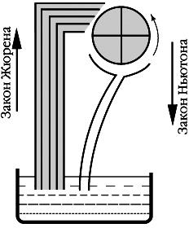

Рис. 236. Капиллярная машина.

Суть его изобретения в том, что «согласно законам Ньютона и Жюрена жидкость по капиллярам поднимается вверх и, истекая вниз, при этом, она вращает колесо». Эльшанский обращает внимание на важные детали конструирования таких машин: «Однажды при сборке очередного прибора у меня не оказалось двух одинаковых стеклянных трубок. Пришлось вставить одну трубку из прозрачного полиэтилена. Но, сколько ни старался, вода в сообщающихся сосудах не устанавливалась на одинаковом уровне. В стеклянной трубке он постоянно был более высоким. Вообще-то иначе и быть не может, но все же не следует ли в закон о сообщающихся сосудах ввести слова: «изготовленных из одинаково смачиваемого материала»?

Вывод: при изготовлении капиллярных трубок, материал трубки может быть составной, с разным коэффициентом смачивания. В таком случае, создаются разные условия для «входа» жидкости в трубку, и для ее выхода. Фактически, как мы и рассматривали в начале книги условия работоспособности таких машин, необходимо сконструировать две различные физические системы, и организовать между ними связь.

Другой важный аспект, который предлагает Эльшанский для изучения, состоит в создании эффекта испарения. Именно испарение на верхнем конце капилляра создает в нем разряжение, и заставляет воду подниматься на десятки метров в стволе дерева. Он пишет:

«Вероятно, ошибка Родионова и других авторов капиллярных двигателей в том, что они пытались добиться излияния воды из капилляра. А если ее не изливать, а испарять, как это происходит в почве и в растениях, тогда, вероятно, … вечный двигатель заработает». В растениях, влага испаряется через поверхность листа.

Устройство Эльшанского признали изобретением, правда, назвали его не «вечный двигатель», как он предлагал, а «тепловой двигатель» (авторское свидетельство СССР № 1455040), Рис.

237. Справа на Рис. 225, показано устройство, в котором автор предложил применить натуральные капиллярные волокна растений для подъема жидкости и вращения ротора электрогенератора.

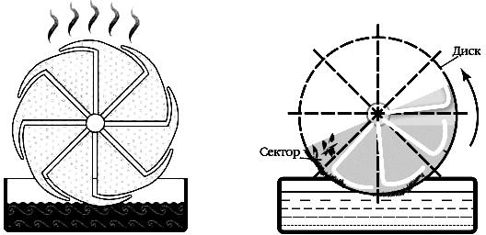

Рис. 237. «Испарительные» капиллярные двигатели Эльшанского.

Интересный пример простого устройства предложил в 1970 году Лазарев из Новосибирска. Устройство назвали «кольцар Лазарева», поскольку в нем «закольцован» процесс испарения и циркуляции жидкости. При этом, в верхней части можно поставить небольшую турбинку или колесо с лопастями, для демонстрации того, что падающие капли воды могут производить полезную работу. Схема показана на Рис. 238.

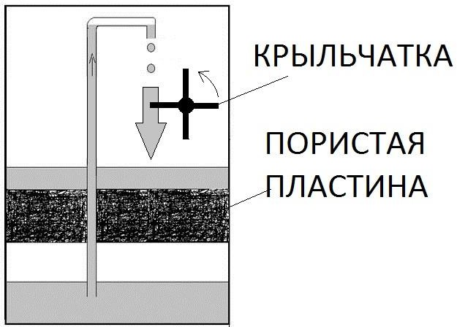

Рис. 238. Кольцар Лазарева – фонтан Кулибина.

Отметим, что аналогичный «вечный фонтан» работает в часах Кулибина, уже более 200 лет (читайте журнал «Изобретатель и Рационализатор», №11, 2001 год). Рассмотрим современную схему конструкции, Рис. 238. В качестве пористой перегородки, Лазарев использовал пористую керамику, но также вполне подходит древесина (волокна надо использовать вертикально) из лиственных пород. Хвойная древесина смолистая, поэтому хуже смачивается. Толщина пористой перегородки может быть минимальной, достаточной для прочности конструкции. Перегородка должна быть герметично приклеена к корпусу. Корпус

– обычная пластиковая бутылка.

Трубка может быть пластиковая, диаметр 3-5 мм. Рабочая жидкость – бензин, или другая легко-испаряемая при комнатной температуре жидкость. Корпус должен быть герметично закрыт.

Принцип работы основан на том, что испаряемая перегородкой жидкость (в нижней части устройства) постепенно конденсируется под действием гравитации. Молекулы сами собой опускаются вниз, и переходят в жидкое состояние вещества. Поперек перегородки должен образоваться температурный градиент. Один из исследователей данного направления, И.А.Прохоров, предложил усилить эффект, поставив поперек перегородки несколько металлических болтов (их крепление тоже надо сделать на герметик), так как теплопроводность металла намного выше, чем у дерева. Перенос тепла усилит эффект испарения.

В общем, «игрушка» интересная, хотя до практически полезных мощностей ее трудно развить. Польза от нее может быть «психологическая», для убеждения «аудитории» в реальности работоспособности монотермического двигателя, поглощающего тепловую энергию среды, без использования двух источников температур. Данная машина способна работать годами, при условии качественного исполнения ее деталей. Масштабный проект может быть интересен, хотя вырабатывать значительную мощность в роторе электрогенератора сможет машина очень больших размеров.

**Глава 19**

**Плазма и ядерный синтез**

Физика плазмы – сложная и разносторонняя наука, как и само понятие «плазма». Это слово, на греческом языке означает «оформленный» или «вылепленный». Физический смысл термина, обычно, относится к ионизированному газу. Можно сказать, что плазменное состояние газа – это, действительно, «оформленное» состояние, в отличие от обычного неионизированного газа.

Рассмотрим некоторые эксперименты в данной области, которые позволяют конструировать высокоэффективные источники энергии. Основные надежды науки и стратегических инвесторов были связаны с получением стабильных результатов в экспериментах по реакции управляемого термоядерного синтеза. Эта реакция приводит к получению более тяжелых атомных ядер из более легких, при этом выделяется огромное количество тепловой энергии. В отличие от взрывного термоядерного синтеза (водородной бомбы), этот процесс имеет управляемый характер. Традиционная урановая [ядерная энергетик](http://ru.wikipedia.org/wiki/%D0%AF%D0%B4%D0%B5%D1%80%D0%BD%D0%B0%D1%8F_%D1%8D%D0%BD%D0%B5%D1%80%D0%B3%D0%B8%D1%8F)а использует [реакции](http://ru.wikipedia.org/wiki/%D0%A0%D0%B0%D0%B4%D0%B8%D0%BE%D0%B0%D0%BA%D1%82%D0%B8%D0%B2%D0%BD%D1%8B%D0%B9_%D1%80%D0%B0%D1%81%D0%BF%D0%B0%D0%B4) [распада,](http://ru.wikipedia.org/wiki/%D0%A0%D0%B0%D0%B4%D0%B8%D0%BE%D0%B0%D0%BA%D1%82%D0%B8%D0%B2%D0%BD%D1%8B%D0%B9_%D1%80%D0%B0%D1%81%D0%BF%D0%B0%D0%B4) при которых из тяжелых ядер получаются более легкие ядра. В реакциях, которые планируется использовать для управляемого термоядерного синтеза, применяются [дейтерий](http://ru.wikipedia.org/wiki/%D0%94%D0%B5%D0%B9%D1%82%D0%B5%D1%80%D0%B8%D0%B9) и [тритий,](http://ru.wikipedia.org/wiki/%D0%A2%D1%80%D0%B8%D1%82%D0%B8%D0%B9) а в более отдаленной перспективе [гелий](http://ru.wikipedia.org/wiki/%D0%93%D0%B5%D0%BB%D0%B8%D0%B9-3) и [бор](http://ru.wikipedia.org/wiki/%D0%91%D0%BE%D1%80-11).

Идея создания «медленного взрыва» стала популярной, в нее вложены большие деньги. Основная трудность данного метода состоит в инженерных аспектах удержания плазмы в

«магнитной ловушке». Впервые задачу по управляемому термоядерному синтезу в России сформулировал, и предложил для нее некоторое конструктивное решение О. А. [Лаврентьев.](http://ru.wikipedia.org/wiki/%D0%9B%D0%B0%D0%B2%D1%80%D0%B5%D0%BD%D1%82%D1%8C%D0%B5%D0%B2%2C_%D0%9E%D0%BB%D0%B5%D0%B3_%D0%90%D0%BB%D0%B5%D0%BA%D1%81%D0%B0%D0%BD%D0%B4%D1%80%D0%BE%D0%B2%D0%B8%D1%87) Интересно то, что идею подал не академик или профессиональный ученый, а сержант срочной службы. Причем, первоначально, идея удержания плазмы имела другой вид. Лаврентьев предлагал не магнитную, а электростатическую «ловушку» для плазмы.

Реализация данного способа намного проще и дешевле, но, по некоторым причинам, в настоящее время, развивается только направление магнитного удержания плазмы, которое предложили Андрей Дмитриевич Сахаров и Игорь Евгеньевич Тамм. Эти исследования трудно отнести к энергетике, «не требующей топлива», поскольку необходим дейтерий или другие специфические вещества. Себестоимость энергии, при современном уровне развития технологий управляемого синтеза, остается очень высокая. В Казахстане, установку

«Токамак» планируют ввести в эксплуатацию в 2011 году, «Токамак» (тороидальная камера с магнитным полем) представляет собой замкнутую магнитную ловушку, имеющую форма тора и предназначенную для создания и удержания высокотемпературной плазмы, что позволит осуществить термоядерную реакцию, в ходе которой должна выделяться энергия.

Этот проект является частью международного проекта, общей стоимостью в 15 миллионов долларов. Финансирование осуществляется за счет государственного бюджета республики, а также инвестиций из-за рубежа. В проекте принимают участие Европейский союз, Индия, Китай, Россия, США, Южная Корея и Япония. В новом реакторе, названном «проект Игнитор», зажигание термоядерной плазмы обеспечивается только с помощью омического нагрева, за счет протекающего в тороидальном направлении тока, без привлечения мощных средств дополнительного нагрева. Это требует использования сильных магнитных полей, более чем в 2 – 4 раза превышающих магнитные поля в традиционных «токамаках», что позволяет удерживать плазму более высокого газокинетического давления, более высокой плотности. Рост удельной плотности плазмы в десять раз, повышает удельный выход термоядерных реакций на два порядка, что в свою очередь дает возможность существенно снизить размеры реактора при той же мощности.

К истории проекта, первый экспериментальный реактор «Токамак» в России был построен в 1954 году. В 2015 году планируется завершить строительство реактора ITER мощностью 1 ГВт при времени непрерывного горения плазмы всего десятки минут.

Стоимость данного проекта оценивается в 5 миллиардов долларов. Намеченная проектировщиками мощность установки 500 МВт (при затрате энергии на входе системы всего около 50 МВт). Это означает, что эффективность процесса будет примерно 10 к 1, не считая затрат на «топливо». Установочная себестоимость энергии составит примерно 5000 – 10000 долларов за киловатт. Это величина на уровне себестоимости современных кристаллических солнечных панелей. Окупается она примерно за 20 лет работы, не считая эксплуатационных затрат на обслуживание реактора.

Активное развитие наблюдается и в области проектов «низкоэнергетических ядерных реакций» (Low energy nuclear reactions LENR) и ядерных реакций, обусловленных кристаллической решеткой вещества (Lattice Assisted Nuclear Reactions LANR). В них применяется дейтериевая вода. Как было отмечено в главе о воде и водороде, такие технологии можно считать «условно-бесплатными», так как стоимость тяжелой воды небольшая. Ученые из США (университет MIT) подсчитали, что 3 литра тяжелой воды хватит на сутки работы 6 Гигаватной электростанции, что эквивалентно 54000 тоннам угля. Эти технологии не требуют удержания плазмы «силовыми методами», поэтому их можно масштабировать от нескольких ватт до гигаватт. Применение расширяется, в том числе для

«домашнего использования», а себестоимость установочного киловатта электроэнергии снижается.

По-моему, в данном направлении развития стратегически важной технологии энергоснабжения была допущена какая-то принципиальная ошибка. Проект получается дорогой и, по-прежнему, как и урановые ядерные электростанции, радиоактивно опасным, хотя и в 100 раз меньше. Разве нет других методов дешевого и безопасного энергоснабжения? Есть такие методы! В связи с этим, рассмотрим проекты Бориса Васильевича Болотова, Украина, например его «Способ холодного ядерного синтеза», изобретение № 4739016/25 от 14 июля 1989 года. История изобретений Болотова в области трансмутаций химических элементов началась в его детстве. Его отец в 1940-е годы обеспечивал работу радиоузла в Сибири. Он заметил, что даже в суровые морозы, в комнате радиоузла очень тепло, благодаря тому, что ламповый усилитель выделяет тепла намного больше, чем потребляет. Комната площадью 100 квадратных метров, фактически, отапливалась за счет нагрева анодов ламп усилителя, потребляемая мощность которого была всего 200 ватт. Однако, сильный нагрев анодов ламп со временем пропадал, они хорошо работали как радиолампы, но уже не давали избыточного тепловыделения. Болотов нашел ответ на эту загадку, уже когда был студентом. Он изучал химический состав анодов отработанных радиоламп и обнаружил в них примеси металлов, которых там изначально не могло быть. Например, в молибденовом аноде появлялся технеций, соседний химический элемент. Объясняется такое преобразование атомов только при наличии некоторого количества протонов, а именно протоны, как водород, всегда присутствуют в анодах новых ламп, поскольку их высушивают водородом при изготовлении. Таким образом, в начале работы, в аноде новой лампы, под действием бомбардировки анода электронами, протоны остаточного водорода соединяются с атомами металла анода, образуя новый химический элемент, отличающийся на один протон в большую или меньшую сторону.

Техническое решение, найденное Болотовым, имеет аналогии с работами Понса и Флейшмана. В их реакторе также использовался металл, имеющий сродство к водороду, палладий и платина. Насыщение его протонами и есть условие будущего избыточного тепловыделения, которое происходит при трансмутации вещества электрода. Аналогично, в работах группы итальянских ученых под руководством Профессора Росси (Rossi) используется никель, который, при работе реактора, преобразуется в медь с выделением тепла. Авторы технологии: Андреа Росси, Профессор Серджио Фоккарди и физик Джузеппе Леви.

Работы данной итальянской группы, еще в 2012 году вышли на уровень внедрения, несмотря на отсутствие международных патентов. Получен только итальянский патент. Формально, выдача международного патента задерживается по причине отсутствия официально признанной теории, объясняющей получаемый эффект**!** Уже появились их перспективные разработки, с образцами на уровне 1 Мегаватт. Технические характеристики впечатляют: при габаритах 2.4 х 2.6 х 6 м, система потребляет максимум 200 kW электроэнергии, при тепловыделения на уровне 1MW. Температура воды на выходе 85 -120 градусов С

**Цена за такой модуль 1 МВт около 1,5 млн Евро**, включая техобслуживание (перезарядка никеля 2 раза в год) в течении 30 лет. Официальный сайт [http://ecat.com](http://ecat.com/)

Первые результаты экспериментаторов были еще более интересны: при потреблении электроэнергии на уровне 700 Ватт, они получали тепловыделение на уровне 12 кВт. Эффективность 17 к 1. Исходные материалы: никелевый порошок и водород, давление в реакторе 50 - 70 атм. Продукты реакции: медь, железо и никель.

Подсчитаем экономические аспекты внедрения данной технологии, то есть покажем энергетикам, и владельцам генерирующих мощностей, насколько это выгоднее других технологий. Цена на 1 кг никеля в виде нанопорошка, в 2013 году составляет 16 тысяч рублей. Стоимость водорода при перезарядке также незначительно мала. По этой причине, продавцы из компании E-CAT включают стоимость техобслуживания и замены «сырья» в течении 30 лет. Купив 1 МВт источник тепла за 1.5 млн Евро, в расчете на 1 квт установочной мощности, покупатель отдает 1500 Евро. При 50% КПД преобразования «тепло- турбина-электрогенератор» мы получим себестоимость 1 установочного киловатта электроэнергии порядка 3000 Евро, примерно 135000 рублей. Цены на 1 квт/час в России 2014 года находятся на уровне 2 рублей. Вывод: окупаемость наступит после отработки 67500 часов, примерно 8 лет непрерывной работы. Много… но если учесть, что кроме электроэнергии, мы можем использовать 50% энергии, как тепло для обогрева помещений, то срок окупаемости можно считать 4 года. Впрочем, новым предприятиям сейчас в ряде районов России при подключении к энергосетям надо оплачивать расходы на подключение на уровне 1000 Евро и выше.

По ценам продавцов из E-CAT могу отметить, что как первопроходцы этого сектора рынка, они завысили цены, не имея конкурентов. Полагаю, что со временем, ситуация изменится таким же образом, как и в мире электроники. При серийном производстве, такие энергосистемы будут в десять раз дешевле, и окупаемость достигнет уровня 6 – 12 месяцев. Это означает, что себестоимость электроэнергии будет в 5 раз ниже, и все энергогенерирующие компании будут заинтересованы отказаться от других видов топлива, так как их прибыль многократно возрастет. Они смогут даже уменьшить тарифы ЖКХ на тепло и электроэнергию.

Несколько слов о физике процесса трансмутации. Трансмутацией называется превращение одного объекта в другой. В физике это превращение атомов одного химического элемента в другой. Обычно это происходит в результате радиоактивного распада или ядерных реакций. Реакции, которые идут при небольших уровнях энергии, называют «низкоэнергетическими ядерными реакциями» (LENR - Low Energy Nuclear Reactions).

Итак, мы полагаем, что эта перспективная технология является низкоэнергетической ядерной реакцией (LENR), в которой никель сливается с водородом и трансмутирует в медь. Это экзотермический (с выделением тепла) ядерный процесс высвобождает энергию. При этом сырье недорогое, что делает этот процесс одним из самых дешевых источников энергии. Технология не является радиоактивной, и не загрязняет окружающую среду.

Холодный синтез ядер широко обсуждается с 1989 года, после заявлений Понса и Флейшмана. Более ранние работы Ивана Степановича Филимоненко, которые велись в СССР начиная с 1960 годов, в открытой печати почти не обсуждаются.

Причина появления избыточного тепла, в данном случае, ядерные реакции. Классические теории отрицают эту возможность, ссылаясь на Кулоновские силы отталкивания протонов. Отметим, что Понс и Флешман работали с электродом из палладия, который погружался в тяжелую воду. Существенным для понимания данного процесса, *по теории Александра Фролова,* является то, что никель и палладий являются металлами, обладающими сродством к водороду. При определенных условиях, кристаллическая решетка металла насыщается водородом (протонами) до такой степени плотности, при которой возможны трансмутации химических элементов.

Помимо никеля, можно использовать и другие металлы и специальные сплавы, что позволит получить большую эффективность чем никелевые реакторы. Кроме этого, большую роль в создании тепла играет процесс рекомбинации атомов водорода, а не только ядерные процессы. Механизм энергоэффективных циклов диссоциации-рекомбинации водорода был показан в моих работах 2003 года (глава о водородных технологиях в данной книге). Теория процесса основана на анализе столкновительного механизма молекулярных взаимодействий, и позволяет производить расчет мощности при конструировании, и может быть подробно раскрыта, при работе с инвестором по патентованию данной технологии.

По мнению научного руководителя НАСА Денниса Бушнелла (Dennis Bushnell) технология заслуживает серьезного внимания. Бушнелл признал, что реактор Росси объективно работает и может значительно облегчить энергетические проблемы планеты. «Настал момент по всему миру, когда ученые и **бизнесмены должны заметить феномен** и его заметили. Полностью меняется геоэкономика, геополитика, и решение проблем климата». <http://www.bluetechforum.com/conference/speakers/speakers-2011/dennis-bushnell/>

Предлагается создать лабораторию для работ по данной теме. Работы должны финансироваться не менее 6, но не более 12 месяцев. В этот период, при правильной организации работы, ожидается получение результатов. Результатом работ должно стать экспериментальное подтверждение теории и патентование данной технологии. Коммерциализация планируется на втором этапе, путем продажи лицензий, создания холдинга и привлечения стратегического инвестора для развития технологии от лабораторного уровня до промышленного производства. Новым продуктом на энергетическом рынке, использующим данную технологию, станут источники тепла для домашнего использования (10 -100 kW) и тепловые электростанции мощностью более 1 МW. Конкурирующие технологии - атомные электростанции могут быть модернизированы путем замены уранового источника тепла на никелевый реактор, остальная часть технологической цепочки «тепло – пар – турбина – электрогенератор» сохраняется.

Рассмотрим отдельно коммерческие перспективы низкоэнергетических ядерных реакций

Мы рассмотрели проект Профессора Росси. Выбор никеля обоснован тем, что данный металл имеет сродство к водороду, то есть, способен впитывать водород в свою кристаллическую решетку. Эта особенность существенна для создания условий низкоэнергетической ядерной реакции, так как обуславливает возможности диссоциации молекулярного водорода при небольших затратах энергии. Подробнее, о замкнутых циклах диссоциации и рекомбинации водорода можно найти информацию в статьях о моих экспериментах 2003-2004 годов, организованных в ООО «Лаборатория Новых Технологий Фарадей» и патентной заявке РФ № 2004104046 от 11.02.2004.

Никель сегодня недорогой металл, впрочем, получаемая в результате трансмутации медь имеет рыночную стоимость в два раза ниже никеля. Топливо, в таком случае, стоит намного дороже отходов, и нам это кажется привычным. Позвольте показать Вам интересный прикладной аспект процессов трансмутации.

Среди металлов, обладающих сродством к водороду, известны платина и палладий… С таким дорогим «сырьем» трудно построить экономически эффективный реактор. Другой вариант мы можем получить при использовании дешевого «топлива», если сможем создать условия его трансмутации в более ценный продукт.

Рассмотрим таблицу Менделеева. Железо и кобальт, два соседних химических элемента… Применение кобальта очень широкое, например трансформаторные пластины делают из сплава 50% железа и 50% кобальта. Средние цены на кобальт сегодня около 25000 долларов за тонну. Железо стоит примерно 200 долларов за тонну. Такое «топливо» намного дешевле

«отходов», то есть продуктов реакции. Представьте себе коммерческие перспективы производства кобальта методом трансмутации железа, если мы сможем создать условия такой низкоэнергетической ядерной реакции.

Сомнения в успехе такого проекта есть. Железо, в отличии от никеля, платины и палладия ведет себя «спокойно» по отношению к водороду. Более интересной парой металлов, мне представляется титан и ванадий. Существенным фактором такого выбора является то, что титан также имеет сродство к водороду, как и никель, и титан способен насыщаться атомами водорода. В настоящее время, на основе титана делают накопители водорода.

С точки зрения экономики, трансмутация титан – ванадий имеет смысл. Цена титана составляет около 1000 долларов за тонну. Цены на ванадий составляют примерно 50 000 долларов за тонну и спрос на ванадий растет.

При дальнейшем изучении темы, мы найдем и другие варианты реакций, весьма интересные с коммерческой точки зрения. Развитие исследований в данном направлении требует небольшой лаборатории. Заинтересованные инвесторы могут обращаться к автору данной книги.

Вернемся к работам Болотова, поскольку именно он разработал теорию трансмутации и создал новую периодическую таблицу химических элементов. Он получил и другие реакции синтеза в своих экспериментах, и предлагал использовать в реакциях бор, о чем «строители токамаков» еще мечтают в далекой перспективе.

Фактически, Болотов создал химию второго поколения. Он показывает нам простой пример понимания химии: «Мы привыкли называть водой двуокись водорода. Существует и более распространенная на земле «вода» – это двуокись лития. Сжатие литиевой воды дает кремний, основной химический элемент планеты»

В марте 2011 года, Болотов демонстрировал свой реактор на жидком металле с цирконием. Отличие идей Болотова в том, что он изначально ориентируется на радиационно-безопасные технологии, причем, без использования «силовых методов» удержания плазмы и т.п. Он получал реакции синтеза ядер в небольших лабораторных установках, при плотностях электрического тока менее 1000 Ампер на квадратный миллиметр разряда. При этом из фосфора получается кремний, а из свинца можно получать золото и платину.

Данная мысль звучит почти невероятно! Золото из свинца получали только алхимики, эта тема надежно закрыта от здравомыслящей части научного сообщества толстым слоев вековой лжи и примеров шарлатанства. И тем не менее, разгребая этот слой мусора мы находим зерна истины. Никель и медь, как и свинец с золотом – это пары химических соседних элементов, ядра которых отличаются количественно только на один протон. При особых условиях, а также при наличии источника протонов (атомарного водорода) допустимы изменения числа нуклонов в ядре.

Здесь можно вспомнить известного писателя Артура Конан Дойля. В рассказе «Открытие Рафлза Хоу», 8 том собрания сочинений, его персонаж занимался получением золота из свинца, хотя не в промышленных масштабах, а на «любительском уровне», только для личного обогащения. Цитирую мастера английской классики, речь идет от лица героя повести, который описывает свои эксперименты: «Я часто раздумывал над тем, какое действие оказывает на различные материалы мощные электрические токи, пропускаемые через них продолжительное время. Я имею в виду не те слабые токи, которые идут по телеграфному проводу, я говорю о токах высокого напряжения... Вы, конечно, помните известный опыт с электролизом воды. Но я обнаружил, что в отношении простых твердых веществ эффект получается иной и весьма своеобразный. Как-то вечером, в субботу, я поместил кусок висмута в зажимы, и провел к его концам электрические провода, чтобы проверить действие тока на этот металл. Я задержался в Лондоне до вечера вторника, и только в среду вернулся к своей работе.

Подойдя к столу, я действительно убедился, что кусок металла исчез и зажимы пусты... стол покрыт лужицами серебристой жидкости. Это была чистейшая ртуть... Я снова зарядил батареи, и пропустил ток через сосуд с ртутью. Шестнадцать часов кряду я наблюдал, как ртуть постепенно густела... простейший анализ показал, что передо мной платина. Висмут... следующий за ним по весу свинец, затем ртуть, платина, золото, серебро, цинк, марганец... Литий превратился в тонкий сероватый порошок, который так и остался без изменений... Это был первоэлемент «протил». Он взялся за длинный стеклянный рубильник... что-то резко щелкнуло, затем начался непрерывный треск. От электродов рвались мощные огненные струи. Ореол золотистых искр окружил металл на стеклянном столе, искры свистели и щелкали, как пистолетные выстрелы. В воздухе пахло озоном».

Таким красивым художественным образом, кстати, эта повесть про любовь, Артур Конан Дойль дал нам ценную информацию о реальном методе трансмутации и синтеза химических элементов: электролиз твердых веществ и расплавов. Именно таким методом, Болотов получал из расплава свинца новые химические элементы.

Отметим, что известный Шерлок Хомс учил нас обращать внимание на нюансы, проводить аналогии и делать дедуктивные выводы. Например, почему Конан Дойль пишет про эксперименты в субботу, ведь это не является принципиальным? Видимо, герой – алхимик относился к тем энтузиастам - исследователям законов естествознания, которые по выходным работают, а не отдыхают. Впрочем, дело не в этом. Понимая, что эти технологии вполне реальны, весь современный финансовый мир, и его фундамент - «золотой эквивалент», представляются простой условностью, если есть возможность производить золото в любом количестве. При всем уважении к работникам банковского сектора экономики, а также к самим *«изобретателям золотого эквивалента и денежных систем условных ценностей»,* в современном мире отмечаются тенденции к смене этой концепции. Китай, например, активно запасает материальные ресурсы, необходимые для высокотехнологичных производств, в том числе, никель и медь. Это имеет больше практического смысла. *Абсолютную ценность* приобретают те материалы, запасы которых ограничены, и при этом, они применяются в технологических производственных циклах, поэтому спрос на них будет расти в обозримом будущем.

Проблема признания этой концепции состоит в том, что требуется отойти от прежнего условия ядерных преобразований вещества, требующих больших затрат энергии. Необходимо найти особые условия для таких реакций, как мы показали ранее. Другим условием могут быть так называемые резонансные «вибрации эфира», как показал Джон Кили. Аналогичные результаты, иногда, получаются при трансмутации химических элементов в промышленных индукционных металлургических плавильных печах.

Промышленное получение золота, а также других ценных химических элементов, нас сейчас не очень интересует. Задача это вполне реальная, но относится к области *лицензированной деятельности*. Наши задачи исследований в данном направлении состоят в поиске оптимальных условий протекания реакций преобразования одних химических элементов в другие, идущие с максимальным выделением тепла, при минимальных затратах энергии на входе.

Рассмотрим другие проекты, связанные с плазменными процессами. В работе А.В. Чернетского, «О физической природе биоэнергетических явлений и их моделировании», Москва, Издательство ВЗПИ, 1989 год, есть описание интересных экспериментов по созданию продольных волн в плазме. Размышляя о природе энергии биологических объектов, Чернетский пишет: «По нашим представлениям, источником энергии является физический вакуум. Как известно, в нем непрерывно происходят, так называемые «нулевые колебания», когда поглощаются фотоны, и образуются виртуальные частицы (электрон и позитрон), которые через некоторое время аннигилируют, что приводит к возникновению новых фотонов. В плазменных системах типа самогенерирующего (СГ) разряда, который нами исследовался, в поверхностном слое плазмы происходит разделение зарядов, и возникает сильное электрическое поле, в котором происходит поляризация физического вакуума. Движение виртуальных частиц приобретают определенную ориентацию. На границе поверхностного слоя плазмы создается движущийся поверхностный заряд, что приводит к расширению слоя, а, следовательно, к увеличению в нем напряженности электрического поля разделения зарядов, и, соответственно, ускорению электронов плазмы».

Таким образом, Чернетский вводит понятие «плазменно-вакуумного» эффекта, суть которого в передаче энергии от частиц вакуума частицам плазмы. Энергетический выход в работах Чернетского в несколько раз превышал затраты энергии. Рассмотрим особенности СГР –

«самогенерирующего разряда». По Чернетскому, это «особая форма электрической дуги, которая возникает при определенных (критических) плотностях разрядных токов». Известно, что вольтамперная характеристика дуговых процессов имеет падающий и возрастающий участки. На падающем участке, когда ток падает при повышении напряжения, создается ситуация с «отрицательным сопротивлением разряда», и возможно возникновение незатухающих колебаний.

Это было известно, но Чернетский дополнительно обнаружил возможность возникновения незатухающих колебаний на возрастающем участке вольтамперной характеристики, причем, еще в 1960-е годы. При этом возникает колебательная неустойчивость плазмы, а также условия отрицательной проводимости плазмы. Если такой разряд включить в колебательный контур (катушка индуктивности и конденсатор), то он становится активным элементом, поддерживающим электрические колебания в цепи, даже при наличии полезной нагрузки. Фактически, такой электрический разряд, встроенный в колебательный контур, становится источником энергии.

Неустойчивость плазмы, в данном случае, Чернетский объясняет «эффектом пинчевания» при сильных токах (сотни Ампер). Этот эффект состоит в том, что электроны плазмы взаимодействуют с собственным магнитным полем, образуется «обратная связь» процесса, и плазменный разряд пульсирует в радиальном направлении, то есть, периодически сжимается. Важно отметить, что в этом случае возникает электрическое поле, направленное радиально, то есть к оси разряда. Вектор плотности тока также получает некоторую радиальную компоненту. Образно говоря, диаметр «шнура разряда» меняется с высокой частотой, а при таких объемных изменениях плотности энергии, как известно, возникает продольная волна в эфире, то есть, энергообмен с эфиром.

Свойства таких продольных волн, в том числе, их влияние на биологические объекты, подробно изучил Чернетский, но здесь мы ограничимся рассмотрением вопросов энергообмена частиц плазмы с «физическим вакуумом», который нас интересует с точки зрения получения избыточной тепловой и электрической энергии.

В 1980–1990 годы, Чернетский демонстрировал эффекты в устройствах мощностью около

500 кВт. Его теория «энергообмена» понятна, но мне хотелось бы получить надежные экспериментальные факты. Увы, работы Чернетского критиковали многие. Журнал

«Электричество» № 12, писал в 1993 году: «По договоренности с профессором А.В. Чернетским его «генератор» подключался к генератору переменного тока, приводимого во вращение мотором постоянного тока (бортовой машинный умформер). Сила потребляемого (от аккумуляторов) мотором тока, как и напряжение, измеряются без каких-либо осложнений. Суть опыта, проведенного трижды в присутствии профессора А.В. Чернетского, состояла в измерении мощности мотора при отсутствии дуги и при горении дуги. Опыты неизменно показывали один и тот же результат, что однозначно свидетельствует *об отсутствии «эффекта Чернетского».*

Впрочем, что критики работ Чернетского искали, то они и нашли… По-моему, в этой версии эксперимента с умформером, были изменены условия LC резонанса, поэтому опыт был неудачно воспроизведен. Чернетский работал с устройствами, в которых большую роль играла распределенная емкость и индуктивность электрической сети здания, где проводился эксперимент. Их нельзя исключать из рассмотрения, поскольку именно в них образуется запас свободных электронов, участвующих в колебательных процессах.

На конференции «Новые Идеи в Естествознании», Санкт-Петербург, 1996 год, я докладывал о аналогичных способах получения избыточной энергии, и демонстрировал экспериментальную модель устройства, в котором используется искровой разряд, как часть цепи. Схема устройства показана на Рис. 239. Разрядник (зазор) регулируется винтом. В данной схеме нагрузка соединена последовательно с искровым разрядником. Фактически, было показано три состояния данной схемы. Первое: расстояние между электродами больше, чем расстояние пробоя, разряда нет, и нет тока в нагрузке (в лампе накаливания).

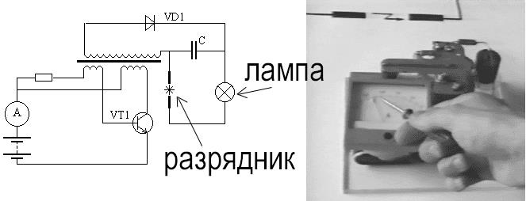

Рис 239. Схема эксперимента Фролова, 1996 год.

Амперметр, шкала которого имеет максимальный ток 1A, в таком режиме показывает ток 0,3 Aмпера. При этом потребляемая мощность равна примерно 3 Ватта. Второе состояние: искровой зазор уменьшается путем регулировки, возникает искровой разряд, лампа мощностью 2 Ватта светится. Мы получаем 2 Ватта в нагрузке, однако, при этом мы не наблюдаем увеличения потребления мощности от источника. Наоборот, амперметр показывает 0,28 Ампер, что означает уменьшение тока потребления при наличии искры в цепи питания нагрузки.

Третье состояние: если отверткой закоротить искровой зазор между электродами, то ток потребления возрастает до 0,58 Ампер, что является обычным явлением для простого трансформаторного режима, при котором подключение нагрузки во вторичной цепи увеличивает ток потребления схемы. Отметим, потребление возрастает соответственно мощности лампы, примерно на 3 Ватта.

«Эффекта пинчевания» тока в такой искре нет, поскольку это требует сотни Ампер. Для малых токов предлагается другое объяснение: заряженные частицы получают дополнительную кинетическую энергию в процессе своего движения на участке искрового зазора между электродами. Это движение является ускоренным, так как оно происходит в электрическом потенциальном поле, как показано на Рис.240. Кинетическая энергия частицы плазмы W2 «в конце пути» будет больше, чем ее начальная энергия W1, так как возрастает ее скорость.

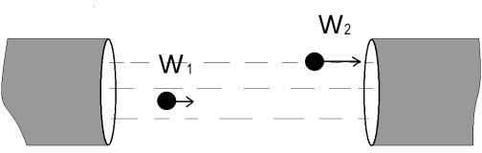

Рис.240. Ускорение электронов в электрическом поле между электродами.

Подводя итоги по данному разделу, можно указать на аналогию с проектом Грея и его схемой

«конверсионной трубки», в которой также создается дуговой разряд, и свободные электроны

«привлекаются» путем ионизации воздуха.

Сегодня существует много патентов на плазменные технологии, например патенты США

№5416391 и №5449989, авторы Пауло и Александра Корреа (Paulo Correa). Их эксперименты называются «аномальный пульсирующий тлеющий разряд» PAGD (Pulsed Abnormal Glow Discharges). Патенты США [№5,449,989 (Система конверсии энергии) «Energy](http://www.rexresearch.com/correa/correa.htm#5449989) [Conversion System](http://www.rexresearch.com/correa/correa.htm#5449989)», [№5,502,354 (Генератор импульсов постоянного тока, использующий](http://www.rexresearch.com/correa/correa.htm#5449989) [автогенерирующийся циклический пульсирующий аномальный тлеющий разряд «Direct](http://www.rexresearch.com/correa/correa.htm#5449989) [Current Energized Pulse Generator Utilizing Autogenous Cyclical Pulsed Abnormal Glow](http://www.rexresearch.com/correa/correa.htm#5449989) [Discharges](http://www.rexresearch.com/correa/correa.htm#5449989)». Названия их патентов говорят о сути предлагаемой ими технологии. Супруги Корреа начинали с исследований автоэлектронной эмиссии, это катодная «холодная плазма». Тема развивается более 15 лет, и имеет перспективы выхода на рынок новых энерготехнологий. В их устройстве, создается тлеющий разряд в газе низкого давления. В рабочем режиме, периодически производятся мощные электрические импульсы (несколько киловольт), которые можно преобразовать в полезную мощность. В прототипе, затраты от первичного источника составляют не более 10% от генерируемой мощности на выходе.

Заканчивая главу о плазменных источниках энергии, обратимся к Солнцу, ближайшему к нам плазменному объекту, называемому в астрономии «звездой». Кстати, есть такая песня

«Звезда по имени Солнце» в фильме Цоя о наркомафии, который называется «Игла». *В нем, один из персонажей сказал: «Все люди делятся на тех, кто сидит на трубе, и тех, кому нужны деньги».* «Сидит на трубе» - так сегодня говорят о тех, кто имеет прибыль от экспорта нефтегазовых ресурсов. Интересное пророческое совпадение с современной ситуацией, хотя в том фильме речь шла не про известную сегодня «газпромовскую трубу» в Европу, а про обычную теплотрассу.

Мы не имеем отношения к продаже нефтегазовых ресурсов и распределению полученной прибыли, и у нас нет акций Газпрома. Мы предлагаем внедрять новые технологии, снижая себестоимость энергии в десятки раз, улучшая экологию, и зарабатывая на этом не меньше, чем нефтегазовые компании. Ценность топливных ресурсов – понятие относительное. Людям не нужна сама нефть или газ, людям нужно тепло, электричество, энергия… Сегодня эти задачи решаются без затрат топлива, и значительно дешевле. Благодаря этим новым техническим решениям, снижаются затраты на топливо и энергоснабжение, растет прибыль у всех производственников, транспортных и энергосбытовых компаний, которые сегодня вынуждены покупать топливо. Вспомнил этот фильм «Игла» еще и в связи с тем, что нефтегазовый бизнес оказывает на экономику стран, экспортирующих ресурсы, и мышление чиновников «наркотическое – эйфорическое» воздействие. Они полагают, что пока есть достаточное пополнение бюджета, нет большой потребности в развитии новых технологий и других отраслей промышленности, а продукты потребления, в том числе, питания, можно просто импортировать. Это очень выгодно тем, кто ставит задачу ограничения роли России на мировой арене в рамках топливно-сырьевого поставщика.

Очевидно, что данная ситуация пагубна для российской экономики. Европа сейчас зависит от поставок энергоресурсов, но она от этой зависимости избавится, и ее шаги в этом направлении весьма решительны. Им легче, так как у них были средства покупать у нас нефть и газ, значит, будут и средства на развитие новых технологий. Нам сложнее, так как надо найти другие способы наполнения бюджета. Спрос на новые технологии есть, народ ждет, а правительство говорит «пора». Давно уже говорит… Очевидно, что инерциальность научных, общественных, политических и производственных кругов не позволяет быстро перейти к прогрессивным технологиям, даже при наличии такого желания. Несомненно, новые технологии займут место старых топливных, прежде всего, потому, что они дают более дешевую, а также экологически чистую энергетику. Этот процесс займет десятки лет, но он уже начат и развивается.

Вернемся к анализу природы энергии звезд, в том числе, нашей звезды по имени Солнце. На мой взгляд, наиболее корректно по этому поводу высказался известный ученый Николай Александрович Козырев, основоположник «причинной механики». В статье «Теория внутреннего строения звезд и источники звездной энергии», Козырев показал математически, что теплопроизводительность звезды определяется ее теплоотдачей. Это не соответствует признакам каких-либо термоядерных реакций, а является характеристикой освобождения тепловой энергии при остывании. Цитирую: «Звезды – это машины, вырабатывающие энергию».

В другой статье «Природа звездной энергии на основе анализа наблюдательных данных», Избранные труды, 1991 год, он писал, что рассматривать вопрос надо, опираясь на закон сохранения энергии: «Отсутствие источников энергии показывает, что звезда живет не своими запасами, а за счет прихода энергии извне. Даже полная реализация возможного ядерного синтеза не обеспечивает приемлемую продолжительность их существования. Звезды во Вселенной существуют повсюду, поэтому возможность прихода энергии должна иметь такую же общность, какую имеют пространство и время. Пространство пассивно – оно как арена, на которой происходят события. Время же может быть не просто четвертым измерением, дополняющим трехмерное пространство, а явлением природы». Козырев предполагает наличие у «времени» не только пассивных свойств «длительности», но и активных физических свойств, через которые оно может взаимодействовать с веществом, увеличивая его внутреннюю энергию. Он пишет: «Естественно полагать, что время своими физическими свойствами поддерживает жизнь не только звезд, но и космических тел малой массы, какими являются планеты».

Экспериментальная часть исследований Козырева по изучению активных свойств времени, которую он проводил в Пулковской обсерватории, включает способы генерирования и детектирования «волн плотности времени». Эти исследования не относятся к энергетике, но крайне интересны тем, что по многим признакам похожи на работы в области создания продольных волн плотности энергии в эфирной среде.

В моих работах, в частности, «Способ и устройство управления темпоральными характеристиками физических процессов путем изменения плотности энергии пространства», доклад на конференции «Машина времени», Москва, 12 апреля 2003 года, и в патентной заявке № 2003110067 от 09 апреля 2003 года, авторы Чернобров В.А. и Фролов А.В., показано, что плотность эфира может изменяться с помощью специальных электромагнитных методов. Данный способ может применяться для изменения темпа любых физических процессов, включая *скорость существования материи***,** то есть темп времени. Другими словами, скорость хода времени есть функция плотности эфира, и продольные электромагнитные волны различного вида можно использовать, как инструмент управления характеристиками материи, самого пространства и времени. Тема интересная, экспериментальная, и также имеет прикладное значение для энергетики.

Немного теории, позволяющей понять важную роль изучения сути феномена времени для развития энерготехнологий. Мы рассмотрели в начале книги понятие «мощность», это работа в единицу времени. Предположим, что некоторое техническое устройство создает эффект локального (местного) ускорения времени. Фотоны в данной области будут иметь более короткую длину волны, то есть большую энергию. Получаем интересную теоретическую модель: сообщив фотону меньшее количество энергии в одной области пространства, мы получим большее количество энергии в другой области пространства, при условии, что эти две разных области пространства имеют разную скорость хода времени. На самом деле, частота колебаний – понятие условное, она зависит от свойств среды, и такое «относительное увеличение энергии» возможно, при изменении свойств среды. Фактически, два атома разной массы – это уже два разных эфирных самоподдерживающихся процесса, имеющие разную внутреннюю скорость хода времени. Это мы рассматривали в главе данной книги про водородные технологии, как случай упругого столкновения атомов разной массы.

Далее, предположим, что мы рассматриваем не две разных области пространства, имеющих разные плотности среды (эфира), а одну и ту же область пространства, в которой плотность среды (эфира) периодически меняется. Соответственно, частота колебаний фотона, или процесса в электрическом колебательном контуре, также будет периодически меняться. Для того, чтобы сконструировать «сверхэффективный» источник энергии, нам необходимо возбуждать среду в тот полупериод, когда в ней минимальная частота колебаний, а извлекать энергию при максимальной частоте колебаний. Это интереснейшая тема, практической реализацией которой занимался Тесла, создавая стоячие волны плотности энергии среды (эфира). Все это относится и к энергетике звезд. Например, в работах А. Г. Шленова, Санкт- Петербург, показаны астрофизические условия взаимных преобразований обычных фотонов и низкочастотных продольных волн.

Основы теории таких преобразований были разработаны Н.А. Козыревым. В марте 1947 года, Козырев защитил докторскую диссертацию, основную часть которой он подготовил еще в лагерях. Диссертация называлась *«Источники звездной энергии и теория внутреннего строения звезд».* Выводы из этой работы следующие: звезда не является термоядерным реактором, ее температура всего 6 млн. градусов, и этого недостаточно для термоядерных процессов. Время существования звезд превышает все возможные сроки, которые могут быть рассчитаны при обычной методике «сжигания» топлива, то есть расхода звездного вещества. Звезды, по мнению Козырева, это не топки и реакторы, а «машины», преобразующие некий вид энергии в электромагнитное излучение теплового диапазона. Вещество звезды, при этом, не расходуется. Козырев писал: «Отсутствие источников энергии показывает, что звезда живет на своими запасами, а за счет прихода энергии извне». Далее, по поводу этого источника энергии, учитывая его повсеместность в пространстве, Козырев предлагает *рассматривать время, как некую физическую среду, которая способна оказывать на вещество воздействие,* сообщать ему энергию и «быть источником, поддерживающим жизнь звезд» [Сборник трудов, 1991, стр. 198]. Работы Козырева имеют большое значение для понимания сути эфиродинамических эффектов, связанных с изменениями плотности или скорости эфирной среды.

Изучая его статьи, я не сразу понял, почему он не мог написать термин «волна плотности эфира», а использовал термин «волна плотности времени». Позже стало ясно, что Козырев не мог так ставить вопрос, поскольку в советской научной школе эфира не существовало! В дальнейшем, заменив термин «волна плотности времени» на «продольные волны в эфире», были найдены объяснения многих экспериментов Козырева, и сделано развитие прикладных технологий. Достаточно связать эти понятия, чтобы сделать выводы о природе звездной энергии: звезда поглощает продольные волны эфирной среды одного диапазона, а излучает такие же волны другого диапазона.

Позволю себе заметить, что уважаемым «термоядерным» академикам было бы разумнее изучать эти «звездные» натуральные способы преобразования форм энергии, чем решать сложные и дорогостоящие задачи по «силовому» управлению плазмой.

**Глава 20**

**Многополярная энергетика**

Вопрос важный, поэтому выделим его в небольшую, но отдельную главу. Коротко рассмотрим некоторые аспекты теории новых источников энергии, работающих в условиях

«многополярности». Начнем с обычного «двухполярного» электричества.

В повседневной практике, мы рассуждаем стандартными категориями. Обычно, мы используем понятие «ноль» и «фаза», «плюс» и «минус» и т.д. Поляризацию вакуума (эфирной среды), большинство ученых, понимают как разделение нейтрального состояние вакуума на

«позитроны» и «электроны», и т.п. Это частный случай. Полезно вспомнить, что в древних работах индийских математиков, понятие «ноль» рассматривалось, как сбалансированное состояние неограниченного числа возможностей. Мы можем получать это состояние суммированием двух противоположностей А + В = 0. Поляризация этого состояния есть получение двух противоположностей из «нулевого» состояния: 0 = А + В. Эта идея была опубликована в моем докладе «Работа, совершаемая потенциальным полем», 1996 год, конференция «Новые Идеи в Естествознании», а также в других статьях. Дальнейшее развитие предлагаемой концепции многополярной энергетики, требует изучения теории многополярности (В**.**В**.** Ленский**,** А.Г. Кочнев «Основы многополярности», Издательство Иркутского университета 1986 год). Создав три или более взаимодополняющих процесса, мы можем получить сбалансированное состояние, не требующее расхода энергии: А+В+С+…+F=0. Поляризация здесь выглядит как процесс 0=А+В+С+…+F. Эксперименты в данной области, по терминологии Ленского, требуют «создания и снятия многополярных отношений». Эти «многополярные отношения» не проецируются на двухполярную электронику, поэтому необходимо создавать соответствующую экспериментальную технику, например, трехполярные конденсаторы и магниты.

Как показали результаты Ленского, а также опыты других ученых по структурной активации воды, многополярные отношения хорошо «снимаются» водой. Этот физический механизм сейчас более детально изучен, поэтому мы можем уточнить, что информация в воде запоминается путем создания разнообразных кластеров, то есть пространственных структур из множества молекул воды. Вода ведет себя, как разумный океан Солярис, отражая то информационное воздействие, которое мы на нее оказываем. В аспекте прикладной энергетики, многополярная электротехника имеет множество полезных применений. Конструирование привычных нам трансформаторов, при условии разделения и суммирования потоков, с числом ветвей более двух, представляет большой интерес. Напомню идеи Мельниченко об умножении энергии нескольких синфазных электромагнитных полей, занимающих один объем пространства. Интересная аналогия возникает при рассмотрении конструкции генератора Хаббарда, с точки зрения многополярности. Новизна данных схем в том, что поля нескольких источников не суммируются, а умножаются.

Многополярная энергетика – это уже не классический электромагнетизм. Трехполярная энергетика, как показал Ленский, имеет сильные биологические эффекты. Четырехполярные взаимодействия проявляют гравитационные эффекты. Представления о четырехполярных взаимодействиях можно получить при изучении пространственных структур в форме тетраэдра. Все четыре вершины равнозначны, это единственный вариант таких отношений.

Кстати, Джозеф Хасслбергер (Josef Hasslberger) из Италии, развивая идеи Бакминстера Фуллера, предлагает, для ряда случаев, использовать тетраэдрическую систему пространственных координат, вместо прямоугольной Декартовой системы. Обычная система имеет три параметра: длина, ширина и высота, причем, высота – ось координат, направленная вдоль линии действия силы тяжести. В космосе нет такого понятия. Там можно задать координаты точки на плоскости относительно любых трех известных точек отсчета, а координаты в пространстве – относительно четырех известных точек отсчета. В природе по естественным осям строятся многие связи, например, тетраэдрическая структура атомов углерода в кристалле алмаза. Преимущества тетраэдрической системы в том, что она является естественной в нашем пространстве, отражает четырехполярные отношения, и имеет минимум осей координат. Декартова система не является минимально конструктивной, так как она имеет шесть осей, три положительных и три отрицательных. Таким образом, наше пространство, следует считать четырехмерным, по числу натуральных, а не теоретических «декартовых», пространственных измерений. Пространство-время в нашем ми ре пятимерное. Координата по оси времени, положительная для движения в будущее, или отрицательная, для рассмотрения процессов в прошлом, имеет два направления оси +Т и –Т, и задается как интервал времени от какого-то момента (события) или как интервал времени до какого-то события. Итого, мы можем использовать всего 6 осей координат для анализа любых процессов.

Итак, наш мир можно отобразить в системе координат 4+1. Такие пятиполярные отношения относятся к области темпоральных технологий, поскольку «пятое измерение» и есть ось времени, в такой системе. О пятом измерении пишут мало, хотя Михаил Афанасьевич Булгаков показал нам чудесные возможности пятимерных технологий в замечательном романе «Мастер и Маргарита».

Вывод: при конструировании не следует ограничиваться принципом «единства и борьбы противоположностей», так как это только частый случай А–В=0, знакомый нам по тепловым насосам, где поглощается тепло, и окружающая среда остывает. Представляется возможным организовать цикл таким образом, что рабочее тело или среда *нагревается,* а не остывает, и это *обуславливает создание на валу генератора полезной механической мощности.* Разумеется, оба процесса должны быть эквивалентны по мощности. В других машинах может создаваться два процесса, один из которых обеспечивает вращение ротора, а другой, равный по мощности, создает линейную движущую силу. Имеют «право на существование» и такие процессы, в которых создается два равных по мощности, но противоположных по направлению крутящих момента. Аналогичные ситуации могут быть созданы для трех и более взаимодополняющих процессов в эфирной среде. В новой концепции, закон сохранения энергии становится законом сохранения многополярного равновесия.

Многополярная энергетика – это путь воздействия на структуру окружающей среды, с целью преобразования ее внутреннего сбалансированного состояния в тепловую или другую форму энергии, организованный в пространстве, как несколько взаимодополняющих процессов.

**Глава 21 Фотоэффект в энергетике**

Фотоэффектом называется испускание веществом электронов под действием электромагнитного излучения. В 1839 году [Александр Беккерель](http://ru.wikipedia.org/wiki/%D0%91%D0%B5%D0%BA%D0%BA%D0%B5%D1%80%D0%B5%D0%BB%D1%8C%2C_%D0%90%D0%BB%D0%B5%D0%BA%D1%81%D0%B0%D0%BD%D0%B4%D1%80) наблюдал явление фотоэффекта в электролите. В 1873 году [Виллоби Смит](http://ru.wikipedia.org/w/index.php?title=%D0%A1%D0%BC%D0%B8%D1%82%2C_%D0%92%D0%B8%D0%BB%D0%BB%D0%BE%D0%B1%D0%B8&action=edit&redlink=1) обнаружил, что [селен](http://ru.wikipedia.org/wiki/%D0%A1%D0%B5%D0%BB%D0%B5%D0%BD) является [фотопроводящим.](http://ru.wikipedia.org/wiki/%D0%A4%D0%BE%D1%82%D0%BE%D0%BF%D1%80%D0%BE%D0%B2%D0%BE%D0%B4%D0%B8%D0%BC%D0%BE%D1%81%D1%82%D1%8C) Затем [эффект](http://ru.wikipedia.org/w/index.php?title=%D0%AD%D1%84%D1%84%D0%B5%D0%BA%D1%82&action=edit&redlink=1) изучался в [1887 году](http://ru.wikipedia.org/wiki/1887_%D0%B3%D0%BE%D0%B4) [Генрихом Герцем](http://ru.wikipedia.org/wiki/%D0%93%D0%B5%D1%80%D1%86%2C_%D0%93%D0%B5%D0%BD%D1%80%D0%B8%D1%85_%D0%A0%D1%83%D0%B4%D0%BE%D0%BB%D1%8C%D1%84), и он считается автором данного эффекта. В 1890 годах фотоэффект систематически изучал русский физик [Александр Столетов](http://ru.wikipedia.org/wiki/%D0%A1%D1%82%D0%BE%D0%BB%D0%B5%D1%82%D0%BE%D0%B2%2C_%D0%90%D0%BB%D0%B5%D0%BA%D1%81%D0%B0%D0%BD%D0%B4%D1%80_%D0%93%D1%80%D0%B8%D0%B3%D0%BE%D1%80%D1%8C%D0%B5%D0%B2%D0%B8%D1%87). Фотоэффект был объяснен в [1905 году](http://ru.wikipedia.org/wiki/1905_%D0%B3%D0%BE%D0%B4) [Альбертом Эйнштейном](http://ru.wikipedia.org/wiki/%D0%AD%D0%B9%D0%BD%D1%88%D1%82%D0%B5%D0%B9%D0%BD%2C_%D0%90%D0%BB%D1%8C%D0%B1%D0%B5%D1%80%D1%82), и за это, в [1921 году,](http://ru.wikipedia.org/wiki/1921_%D0%B3%D0%BE%D0%B4) он получил [Нобелевскую премию](http://ru.wikipedia.org/wiki/%D0%9D%D0%BE%D0%B1%D0%B5%D0%BB%D0%B5%D0%B2%D1%81%D0%BA%D0%B0%D1%8F_%D0%BF%D1%80%D0%B5%D0%BC%D0%B8%D1%8F_%D0%BF%D0%BE_%D1%84%D0%B8%D0%B7%D0%B8%D0%BA%D0%B5).

Солнечные батареи - это один из вариантов получения электроэнергии. Они уже широко используются в регионах с большим количеством солнечных дней. При промышленной генерации электричества с помощью фотоэлементов, цена за 1[кВт/ч](http://ru.wikipedia.org/wiki/%D0%9A%D0%B8%D0%BB%D0%BE%D0%B2%D0%B0%D1%82%D1%82-%D1%87%D0%B0%D1%81)ас составляет примерно 0,25 доллара. Сообщается, что в отдельных лабораториях получены солнечные элементы с КПД 44 %. В [2007](http://ru.wikipedia.org/wiki/2007) году появилась информация, об изобретении российскими учёными (г. [Дубна)](http://ru.wikipedia.org/wiki/%D0%94%D1%83%D0%B1%D0%BD%D0%B0) элементов с КПД 54 %, но пока работы не вышли на уровень серийного

производства, внедрения и продаж. Масштабы проектов в области солнечной энергетики растут. Правительства ряда европейских стран всерьез рассматривают замену газопроводов линиями электропередач из районов с пустынями, где можно построить огромные солнечные энергокомплексы, вырабатывающие дешевую электроэнергию.

Применение «солнечной энергетики» расширяется. К калькуляторам, не требующим подзарядки батареи, мы уже давно привыкли. Другой пример использования – мобильный телефон на солнечных батареях. Построен самолет HB-SIA, который оборудован солнечными панелями, аккумуляторами, моторами и пропеллерами, и способен летать без остановок, и без топлива. Другой пример: лодки и морские яхты на солнечных батареях, имеющие неограниченный ресурс по дальности.

Основной вопрос – цена. Очевидно, что кристаллические типы солнечных батарей уходят в прошлое, по причине своей дороговизны. Ряд компания, в том числе, американская компания Konarka Technologies, объявили об успешном окончании эксперимента по изготовлению солнечной батареи с использованием струйного принтера: это методика контролируемого нанесения материала на определенную основу, которая используется не только для изготовления полиграфической продукции, но и для решения ряда других задач, например, изготовления гибких микросхем. Суть технологии состоит в специальной жидкости, которую можно применять для струйной печати. Эта специальная «краска» содержит все необходимые для фотоэффекта материалы в виде наночастиц. Использование данной технологии для создания солнечных элементов устраняет потребность в сверхчистом кремнии, что существенно удешевит продукт.

Другая компания - Nanosolar была основана в 2002 году, в 2011 она занялась проектом постройки крупнейшего в мире завода по производству гибких солнечных батарей в Калифорнии, и самого крупного завода по их сборке в Германии. Они объявили о создании технологии, обеспечивающей самую низкую себестоимость в мире.

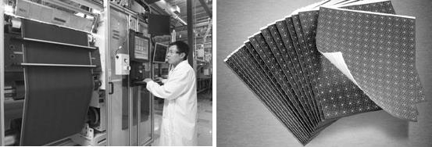

Рис.241. Фотоэлементы Nanosolar.

Технология компании Nanosolar снижает стоимость производимой энергии примерно в десять раз, то есть **с** *трех долларов до тридцати центов за ватт.* Это дешевле, чем сжигание каменного угля. Стоимость установочного киловатта будет равна примерно 300 долларов США. В России развивается аналогичный проект в Чебоксарах, где начат выпуск гибких солнечных панелей по новой технологии. Надеюсь, себестоимость продукции будет небольшая, и они найдут в России широкое применение.

Несмотря на все преимущества фотоэлектрических преобразователей, они имеют существенный недостаток: нужен внешний источник света. Попробуем посмотреть на данную технологию в рамках новой концепции, которая позволяет получать замкнутый цикл преобразования энергии. Представьте себе, что фотоэлектрический преобразователь обеспечивает электроэнергией свой источник света, и кроме того, способен избыток получаемой электроэнергии отдавать потребителю. Предлагаемая концепция автономного

«фотоэлектрического преобразователя замкнутого цикла» показана на Рис. 242. Принцип простой, но возникают сомнения, будет ли эта схема реально работать, если обычный кремниевый фотоэлектрический преобразователь имеет КПД на уровне 16-20%, а источник света тоже работает с КПД менее 100%.

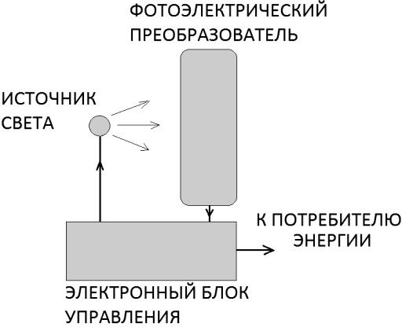

Рис. 242. Фотоэлектрический преобразователь энергии в замкнутом цикле.

Это все, конечно, правильно. Однако, существуют новые возможности использования известных элементов схемы преобразования энергии.

Несколько лет назад, мой земляк из города Саратова, Давыденко В.П., посоветовал мне провести эксперименты с использованием импульсного воздействия на солнечную батарею. В качестве импульсного источника света, планировалось применить лампу от фотовспышки. Суть идеи, первоначально, состояла в том, чтобы проверить возможность получения на выходе солнечной панели большего количества энергии, чем энергия, затрачиваемая от электрического источника для создания вспышки, то есть, светового импульса. Для оптимального преобразования энергии фотонов в электроэнергию, следует подобрать оптимальную пару «лампа – фотоэлемент», которые должны совпадать по характеристикам (рабочей длине волны).

Обсуждая данную идею, можно учесть, что в газоразрядных лампах люминесцентного типа, или в ксеноновых лампах, работающих в режиме стробоскопа, электрический разряд играет роль «ударного возбуждения среды», и эту концепцию получения избыточной энергии мы рассматривали в главе о проектах Тесла. Кроме того, доработка источников света путем применения смеси ксенона и водорода, показанная в главе о водородных технологиях, представляется мне весьма перспективной темой исследований. В экспериментах, которые я проводил в Туле осенью 2010 года, была использована фотовспышка, а также ксеноновая лампа в импульсном (стробоскопическом) режиме. Обнаружен следующий эффект: при импульсном режиме питания лампы, после окончания светового воздействия, существует медленно затухающий ток в цепи нагрузки, подключенной к фотоэлектрическому преобразователю. Явление названо «инерциальность фотоэффекта».

Особенности полезного использования данного эффекта в том, что фронт импульсов тока в лампе, или другом источнике фотонов, должен быть достаточно крутым, а длительность импульса - короткой. Тесла писал про «скорость» возбуждения среды, которая обуславливает мощность. В таком случае, процесс становится эффективным, с точки зрения энергетики.

Длительность импульсов питания источника света должна быть минимальной, но не менее критической, так как ток на выходе фотоэлектрического преобразователя нарастает не мгновенно, а имеет некоторую задержку. При достижении максимально возможной величины тока на выходе фотоэлемента, источник фотонов можно обесточить. Именно такие импульсы показаны на Рис. 243.

После этого, уже при отсутствии тока питания в цепи источника света, ток на выходе фотоэлемента плавно уменьшается, и спад тока имеет длительность, которая зависит от ряда факторов. Причиной этого явления, как можно предположить, является инерция электронов, продолжающих движение после окончания воздействия фотонов на кристаллы фотоэлектрического преобразователя.

Кроме того, фотоэлемент имеет некоторую электрическую емкость. Суммируя энергию импульсов на выходе фотоэлектрического преобразователя, за счет инерциальности фотоэффекта, мы можем получить значительно больше энергии, чем было затрачено на создание импульсов в источнике света.

В дальнейших экспериментах, был найден второй эффект: при взаимном экранировании импульсной газоразрядной лампы и фотоэлектрического преобразователя, были обнаружены импульсы электрического тока на выходе фотоэлектрического преобразователя энергии.

Не имеет значения, экранирована ли в данном случае лампа или фотоэлемент. Импульсы на выходе фотоэлемента соответствовали по времени началу импульсов возбуждения газоразрядной лампы.

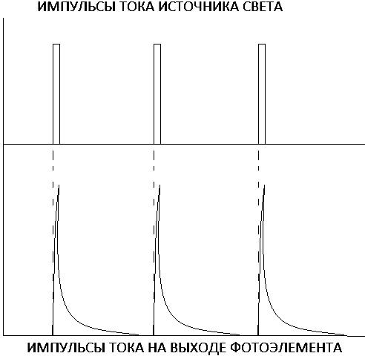

Рис. 243. Инерциальность фотоэффекта.

Был сделан вывод о том, что влияние фронта световой волны, создаваемой импульсной газоразрядной лампой, на фотоэлемент надо рассматривать, как проявление продольной волны в эфире. Фактически, при постоянном освещении фотоэлектрического преобразователя потоком фотонов, энергия на выходе зависит от частоты и интенсивности света. Электроны получают энергию синусоидального «колебательного характера», что заставляет их «раскачиваться» и переходить на другой энергетический уровень. При импульсном освещении, дополнительную энергию электронам сообщает фронт волны, создающий эффект сдвига, как любая продольная волна.

Учитывая эти выводы о роли фронта импульса света в фотоэффекте, были изучены другие способы получения электрической мощности на выходе фотоэлектрического преобразователя, полностью экранированного от фотонов видимого диапазона. Обнаружено, что экранированная солнечная батарея «реагирует» на находящийся рядом с ней импульсный дуговой электрический разряд, высоковольтный источник переменного электрического поля, вращающееся электрическое поле, пульсирующую газоразрядную лампу и другие источники продольных волн в эфире. Все эти источники продольной волны могут быть энергетически малозатратными, по сравнению с мощностью на выходе.

Целесообразно, для таких случаев, использовать название «продольный фотоэффект». Перспективы коммерческого применения продольного фотоэффекта очень интересные. На Рис. 244 показана схема устройства, включающего пакет из фотоэлектрических преобразователей и источник продольной волны, которые могут быть основой автономного энергокомплекса. Отметим, что для данной технологии, нет необходимости располагать фотоэлементы на плоской поверхности большой площади: они могут быть сложены стопкой в пакет, изолированы тонкой диэлектрической прокладкой друг от друга, и соединены проводниками последовательно или параллельно в группы.

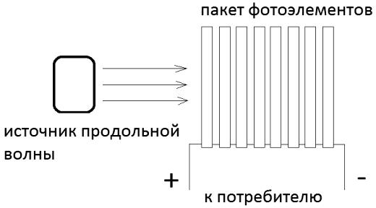

Рис. 244. Воздействие продольных волн на фотоэлементы.

Устройство представляется компактным и надежным, а главное, автономным источником энергии, то есть не зависящим от наличия солнечного света.

Источники продольных волн, и теория их работы, рассмотрены, в частности, Профессором Кириллом Павловичем Бутусовым, Санкт-Петербург. Один из вариантов – простой электрический сферический уединенный конденсатор, площадь поверхности которого периодически изменяется. При изменении поверхности любого заряженного тела, изменяется поверхностная плотность заряда, благодаря чему, в окружающем пространстве создается продольная волна.

Впрочем, источником продольных волн может быть любое изменение плотности энергии или вещества, в том числе, неэлектромагнитной природы. Николай Александрович Козырев изучал волны «плотности времени» низкой частоты, которые создаются процессами растворения или кристаллизации, то есть, необратимыми процессами, идущими с изменениями энтропии. Нас, конечно, интересуют высокочастотные процессы, но физику явления необходимо описать максимально подробно. В будущем, возможно, найдутся такие конструктивные решения, которые позволят получать большую, практически значимую, электрическую мощность, при использовании низкочастотных продольных волн. Дело в том, что существуют природные суточные и сезонные изменения плотности эфира. Этот источник энергии требует изучения, для создания «приливных эфирных электростанций», или, так сказать, «эфирно-барометрических» генераторов энергии, работающих за счет натуральных изменений плотности эфира.

Практический способ создания продольных волн был также показан Спартаком Михайловичем Поляковым в книге «Введение в экспериментальную гравитонику», Москва, издательство «Прометей», 1991 год. Спартак Михайлович десятки лет занимался вопросами создания гравитационного излучения, и экспериментально показал способы генерирования продольных волн. Для наших целей, подходит его высокочастотный способ, основанный на магнитострикционном эффекте. Это и есть «изменение объемной плотности вещества», о котором писал Профессор Бутусов. Для увеличения эффекта, поверхность излучателя может быть металлизирована, и электрически заряжена.

По аналогии, предлагается также изучить такой метод создания продольных волн, как электрострикция, то есть объемное сжатие вещества в электрическом поле. В отличие от магнитострикции, требующей источник тока для создания переменного магнитного поля, для электрострикции необходимо создать только переменное электрическое поле, а потребление от первичного источника может быть минимальным. Существуют стандартные электрострикционные излучатели продольных волн, выпускаемые в виде сферических или цилиндрических конденсаторов с пьезокерамическим диэлектриком.

Также отметим такой способ вызывать ток на выходе экранированного фотоэлемента, как переменное или вращающееся электрическое поле. Затраты первичного источника поля могут быть небольшими, по сравнению с мощностью, генерируемой фотоэлементом.

Необходимо отметить аналогии предлагаемого метода и работ известного русского ученого Петра Николаевича Лебедева. Его теория и эксперименты в области «давлении света на твердые тела» были опубликованы в 1900 году на Всемирном конгрессе физиков в Париже. Текст доклада был напечатан в 1901 году в журнале «Annalen der Physik» под названием

«Опытное исследование светового давления». В докладе показано, каким образом Лебедев экспериментально проверил существование «давления света», предсказанного Максвеллом и Бартоли (П. Н. Лебедев, Собрание сочинений, Москва, 1963 г.)

Напомню, что Максвелл, еще в 1873 году, писал о том, что пондеромоторные силы возникают в любой электромагнитной среде, следовательно, эти силы также присутствую в любом пучке электромагнитных волн: «В среде, в которой распространяется волна, появляется в направлении ее распространения давящая сила, которая во всякой точке численно равна количеству находящейся там энергии, отнесенной к единице объема». В 1876 году, Бартоли вычислил величину светового давления: лучи Солнца, падая отвесно на плоскую поверхность площадью в один квадратный метр, должны производить давление 4 мг в случае черной поверхности, или 0,8 мг в случае зеркала. Лебедев экспериментально доказал справедливость данных расчетов.

Обратите внимание на выводы Лебедева, в частности, пункт 2… «Силы давления света прямо пропорциональны энергии падающего луча и не зависят от цвета» Цвет означает частоту электромагнитного излучения. В данном случае, увеличение частоты электромагнитных колебаний не дает увеличения силы давления света, так как это переменные колебания эфирной среды. Сила давления, как показано в моих экспериментах 2010 года, возрастает при увеличении частоты импульсов.

Итак, эффекты, найденные в моих экспериментах по *импульсному воздействию* на кристаллические фотоэлементы, а именно, *инерциальность фотоэффекта и продольный фотоэффект,* позволяют конструировать автономные источники энергии, состоящие из фотоэлементов и импульсных источников продольных волн в эфире (светоносной среде). Данные эффекты взаимосвязаны. Инерциальный ток электронов обусловлен наличием массы покоя электронов, а масса покоя частицы и ее инерция - это один из эфиродинамических эффектов. Аналогичным образом действует «ударное возбуждение» колебаний в электрической цепи, которое мы рассматривали в главе про работы Тесла. Следовательно, избыточная энергия данных процессов есть результат преобразования свободной энергии эфира. Мы не можем получить «нечто из ничего», все явления, которые мы рассматриваем, могут иметь место только как различного рода преобразования формы энергии.

**Послесловие**

Прочитав эту книгу, мои родители сказали: «Мы все поняли, это «азбука» для изобретателей». В общем, именно это и получилось. «Аз Буки Веди Глаголь Добро…»

У меня не было задачи собрать все технологии, известные в данной области, в одну

«энциклопедию». Как говорится, «куча кирпичей – это еще не дом». Накопление фактов создает качественно новое знание, при условии возникновения аналогий и построения методики решения задач. Надеюсь, что в этом смысле, книга была интересной и полезной.

Время исследований закончилось, пришло время действий.

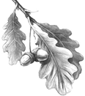

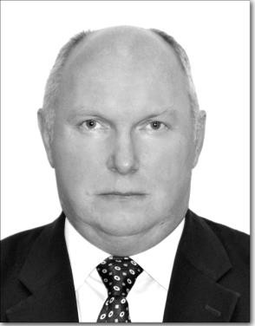

Автор книги «Новые источники энергии» Фролов Александр Владимирович

Фролов Александр Владимирович родился в Саратовской области, 25 сентября 1962 года. Семья офицера. Школу закончил в Тульской области. Учился в Ленинградском Высшем Военном Инженерном Училище Связи имени Ленсовета, специальность «радиосвязь», диплом с отличием. Служил офицером в Министерстве Обороны с 1984 по 1989 год, затем работал в телекоммуникационных компаниях Санкт-Петербурга. В 2001 году создал с партнерами научно-исследовательскую фирму ООО «Лаборатория Новых Технологий Фарадей» («ЛНТФ»), позже переименована в ООО «Фарадей». Организовал и провел более 30 научно- исследовательских проектов. Выпускал международный научно-популярный журнал «Новая Энергетика» (New Energy Technologies). Основное направление деятельности – инновационные проекты, разработка новых источников энергии и активных движителей для аэрокосмической техники. Автор книг «Новые источники энергии», и «Новые космические технологии».

Контакты: [a2509@yahoo.com](mailto:a2509@yahoo.com) +7 920 794-4448 +7 910 948-2509

Skype: alexfrolov2509 [www.faraday.ru](http://www.faraday.ru/), [http://a2509.com](http://a2509.com/) [http://alexfrolov.narod.ru](http://alexfrolov.narod.ru/) Адрес для писем: Россия, 300053, г. Тула, а/я 700.

Фролову А.В.

## **Фролов** Александр Владимирович

Новые источники энергии

# Авторское редактирование

Контакты с автором: Фролов А.В. +7 910 9482509

E-mail: [a2509@yahoo.com,](mailto:a2509@yahoo.com) [a2509@list.ru,](mailto:a2509@list.ru) [office@faraday.ru](mailto:office@faraday.ru) [www.faraday.ru](http://www.faraday.ru/)

Skype **alexfrolov2509** [**http://a2509.com**](http://a2509.com/)

Россия 300053 г. Тула а/я 700 Фролову А.В.

Подписано в печать 07.07.17

Формат бумаги 70х100 1/8. Бумага офсетная Усл. печ. л. 35,4. Тираж 100 экз. Заказ 058к.

Отпечатано в Издательстве ТулГУ 300012, г. Тула, просп. Ленина, 95